Detta dokument är den godkända produktinformationen för Wezenla. De ändringar som har gjorts sedan tidigare procedur och som rör produktinformationen (EMA/VR/0000282577) har markerats.

Mer information finns på Europeiska läkemedelsmyndighetens webbplats: https://www.ema.europa.eu/en/medicines/human/EPAR/wezenla

BILAGA I

PRODUKTRESUMÉ
Detta läkemedel är föremål för utökad övervakning. Detta kommer att göra det möjligt att snabbt identifiera ny säkerhetsinformation. Hälso- och sjukvårdspersonal uppmanas att rapportera varje misstänkt biverkning. Se avsnitt 4.8 om hur man rapporterar biverkningar.

1. LÄKEMEDLETS NAMN

WEZENLA 130 mg koncentrat till infusionsvätska, lösning

2. KVALITATIV OCH KVANTITATIV SAMMANSÄTTNING

Varje injektionsflaska innehåller 130 mg ustekinumab i 26 ml (5 mg/ml).

Ustekinumab är en helt human IgG1κ monoklonal antikropp mot interleukin (IL)-12/23 framställd i en äggstockscellinje från kinesisk hamster med rekombinant DNA-teknik.

Hjälpämne med känd effekt

Detta läkemedel innehåller 10,4 mg polysorbat 80 (E 433) per dosenhet.

För fullständig förteckning över hjälpämnen, se avsnitt 6.1.

3. LÄKEMEDELSFORM

Koncentrat till infusionsvätska, lösning.

Klar till opalescent, färglös till svagt gulaktig lösning. Lösningen har ett pH på cirka 6,0 och en osmolalitet på cirka 280 mOsm/kg.

4. KLINISKA UPPGIFTER

4.1 Terapeutiska indikationer

Crohns sjukdom hos vuxna

WEZENLA är avsett för behandling av måttlig till svår aktiv Crohns sjukdom hos vuxna med otillräckligt svar, eller som inte längre svarar på, eller som uppvisat intolerans mot konventionell terapi eller TNFα-antagonist.

Pediatrisk Crohns sjukdom

WEZENLA är avsett för behandling av måttlig till svår aktiv Crohns sjukdom hos pediatriska patienter som väger minst 40 kg med ett otillräckligt svar på eller som uppvisat intolerans mot konventionell eller biologisk behandling.

4.2 Dosering och administreringssätt

WEZENLA koncentrat till infusionsvätska, lösning, är avsett att användas under vägledning och övervakning av läkare med erfarenhet från diagnostik och behandling av Crohns sjukdom. WEZENLA koncentrat till infusionsvätska, lösning, ska endast användas till den intravenösa induktionsdosen.

Dosering

Vuxna

Crohns sjukdom

Behandlingen med WEZENLA ska initieras med en intravenös enkeldos som baseras på kroppsvikten. Infusionsvätskan ska beredas med det antal injektionsflaskor WEZENLA 130 mg som anges i tabell 1 (se avsnitt 6.6 för beredning).

Tabell 1. Initial intravenös dosering med WEZENLA

Patientens kroppsvikt vid tiden för dosering | Rekommenderad dosª | Antal  injektionsflaskor  WEZENLA 130 mg
≤ 55 kg | 260 mg | 2
> 55 kg till ≤ 85 kg | 390 mg | 3
> 85 kg | 520 mg | 4
ª Cirka 6 mg/kg

Den första subkutana dosen ska ges vecka 8 efter den intravenösa dosen. Dosering för efterföljande subkutan dosregim beskrivs i avsnitt 4.2 i produktresumén för WEZENLA injektionsvätska, lösning, (injektionsflaska) och injektionsvätska, lösning, i förfylld spruta eller i produktresumén för förfylld injektionspenna.

Äldre (≥ 65 år)

Ingen dosjustering krävs för äldre patienter (se avsnitt 4.4).

Nedsatt njur- eller leverfunktion

Inga studier med ustekinumab har utförts på dessa patientpopulationer. Inga doseringsrekommendationer kan ges.

Pediatrisk population

Pediatrisk Crohns sjukdom (patienter som väger minst 40 kg)

Behandlingen med WEZENLA ska initieras med en intravenös enkeldos som baseras på kroppsvikten. Infusionsvätskan ska beredas med det antal injektionsflaskor WEZENLA 130 mg som anges i tabell 2 (se avsnitt 6.6 för beredning).

Tabell 2. Initial intravenös dosering med WEZENLA

Patientens kroppsvikt vid tiden för dosering | Rekommenderad dosª | Antal injektionsflaskor WEZENLA 130 mg
≥ 40 kg till ≤ 55 kg | 260 mg | 2
> 55 kg till ≤ 85 kg | 390 mg | 3
> 85 kg | 520 mg | 4
ª Cirka 6 mg/kg

Den första subkutana dosen ska ges vecka 8 efter den intravenösa dosen. Dosering för efterföljande subkutan dosregim beskrivs i avsnitt 4.2 i produktresumén för WEZENLA injektionsvätska, lösning (injektionsflaska) och injektionsvätska, lösning, i förfylld spruta.

Säkerhet och effekt för ustekinumab för behandling av Crohns sjukdom för pediatriska patienter som väger mindre än 40 kg har ännu inte fastställts. Inga data finns tillgängliga.

Administreringssätt

WEZENLA 130 mg är endast avsett för intravenös användning. Det ska administreras under minst en timme.
Anvisningar om spädning av läkemedlet före administrering finns i avsnitt 6.6.

4.3 Kontraindikationer

Överkänslighet mot den aktiva substansen eller mot något hjälpämne som anges i avsnitt 6.1.

Kliniskt betydelsefull, aktiv infektion (t. ex. aktiv tuberkulos; se avsnitt 4.4).

4.4 Varningar och försiktighet

Spårbarhet

För att underlätta spårbarhet av biologiska läkemedel ska läkemedlets namn och tillverkningssatsnummer dokumenteras.

Infektioner

Ustekinumab kan potentiellt öka risken för infektioner och reaktivera latenta infektioner. I kliniska studier och i en observationsstudie, genomförd efter marknadsintroduktion, hos patienter med psoriasis har allvarliga bakterie-, svamp- och virusinfektioner observerats hos patienter som behandlats med ustekinumab (se avsnitt 4.8).

Opportunistiska infektioner inklusive reaktivering av tuberkulos, andra opportunistiska bakterieinfektioner (inklusive atypisk mykobakteriell infektion, listeriameningit, legionellapneumoni, och nokardios), opportunistiska svampinfektioner, opportunistiska virusinfektioner (inklusive encefalit orsakad av herpes simplex 2) och parasitinfektioner (inklusive okulär toxoplasmos), har rapporterats hos patienter som behandlats med ustekinumab.

WEZENLA bör användas med försiktighet hos patienter med en kronisk infektion eller som tidigare haft återkommande infektioner (se avsnitt 4.3).

Innan behandling med WEZENLA inleds bör patienten undersökas med avseende på tuberkulos. Patienter med aktiv tuberkulos får inte behandlas med WEZENLA (se avsnitt 4.3). Behandling av latent tuberkulos bör inledas före behandling med WEZENLA. Antituberkulosbehandling bör övervägas innan behandling med WEZENLA inleds även hos patienter som tidigare haft latent eller aktiv tuberkulos och hos vilka en adekvat behandlingskur inte kan bekräftas. Patienter som behandlas med WEZENLA måste noga kontrolleras avseende tecken och symtom på aktiv tuberkulos under och efter behandlingen.

Patienten bör instrueras att söka läkarvård vid tecken eller symtom som tyder på infektion. Om en patient utvecklar en allvarlig infektion måste patienten noga övervakas och WEZENLA bör sättas ut tills infektionen läkt ut.

Maligniteter

Immunsuppressiva medel som ustekinumab har potential att öka risken för malignitet. I kliniska studier med ustekinumab och i en observationsstudie, genomförd efter marknadsintroduktion, hos patienter med psoriasis utvecklade vissa patienter kutana eller icke kutana maligniteter (se avsnitt 4.8). Risken för malignitet kan vara högre hos patienter med psoriasis som har behandlats med andra biologiska läkemedel under sjukdomsförloppet.

Inga studier har utförts på patienter som tidigare haft malignitet eller på patienter som fortsätter behandling efter att ha utvecklat malignitet under behandlingen med ustekinumab. Försiktighet bör därför iakttas vid övervägande av behandling med ustekinumab hos dessa patienter.

Alla patienter, särskilt de som är äldre än 60 år, patienter med en sjukdomshistoria av långvarig immunsuppressiv behandling eller de med PUVA-behandling i anamnesen, bör övervakas med avseende på hudcancer (se avsnitt 4.8).

Systemiska och respiratoriska överkänslighetsreaktioner

Systemiska

Allvarliga överkänslighetsreaktioner har rapporterats efter godkännandet för försäljning, i vissa fall efter flera dagars användning. Anafylaxi och angioödem har inträffat. Om en anafylaktisk eller annan allvarlig överkänslighetsreaktion uppstår bör lämplig behandling påbörjas och behandlingen med WEZENLA avbrytas (se avsnitt 4.8).

Infusionsrelaterade reaktioner

Infusionsrelaterade reaktioner observerades i kliniska studier (se avsnitt 4.8). Allvarliga infusionsrelaterade reaktioner inklusive anafylaktiska reaktioner på infusionen har rapporterats efter marknadsintroduktion. Om en allvarlig eller livshotande reaktion observeras ska lämplig behandling sättas in och behandling med ustekinumab avbrytas.

Respiratoriska

Fall av allergisk alveolit, eosinofil pneumoni och icke-infektiös organiserad pneumoni har rapporterats från användning av ustekinumab efter godkännandet för försäljning. Kliniska symtom inkluderade hosta, dyspné och interstitiella infiltrat efter en till tre doser. Allvarliga utfall har inkluderat andningsinsufficiens och förlängd sjukhusvistelse. Förbättring har rapporterats efter utsättning av ustekinumab och i vissa fall även med administrering av kortikosteroider. Om infektion har uteslutits och diagnosen är bekräftad ska ustekinumab sättas ut och lämplig behandling påbörjas (se avsnitt 4.8).

Kardiovaskulära händelser

Kardiovaskulära händelser inklusive hjärtinfarkt och stroke har observerats hos patienter med psoriasis som exponerats för ustekinumab i en observationsstudie, genomförd efter marknadsintroduktion. Riskfaktorer för kardiovaskulär sjukdom ska bedömas regelbundet under behandling med WEZENLA.

Vaccinationer

Det rekommenderas att levande virala eller levande bakteriella vacciner (t.ex. Bacillus Calmette- Guérins (BCG)) inte ges samtidigt med WEZENLA. Inga specifika studier har utförts på patienter som nyligen hade fått levande virala eller levande bakteriella vacciner. Det finns inga tillgängliga data från sekundär överföring av infektion från levande vacciner hos patienter som får ustekinumab. Innan levande virala eller levande bakteriella vacciner ges bör behandlingsuppehåll med WEZENLA gjorts minst 15 veckor efter den sista dosen. Behandlingen med WEZENLA kan återupptas tidigast 2 veckor efter vaccinationen. Förskrivaren bör ta del av produktresumén för det aktuella vaccinet för ytterligare information och vägledning om samtidig användning av immunsuppressiva medel efter vaccination.

Administrering av levande vacciner (såsom BCG-vaccin) till spädbarn som har exponerats för ustekinumab i livmodern rekommenderas inte under 12 månader efter födseln, eller innan serumnivåerna av ustekinumab hos spädbarnet är odetekterbara (se avsnitt 4.5 och 4.6). Om det finns en tydlig klinisk fördel för det enskilda spädbarnet kan administrering av ett levande vaccin övervägas vid en tidigare tidpunkt, om serumnivåerna av ustekinumab hos spädbarnet inte kan detekteras.

Patienter som behandlas med WEZENLA kan samtidigt ges inaktiverade eller icke levande vacciner.

Långtidsbehandling med WEZENLA försvagar inte den humorala immunresponsen mot pneumokockpolysackarid- eller tetanusvacciner (se avsnitt 5.1).

Samtidig immunsuppressiv behandling

I psoriasisstudier har säkerheten och effekten av ustekinumab i kombination med andra immunsuppressiva medel, såsom biologiska läkemedel eller ljusterapi, inte utvärderats. I psoriasisartritstudier vid samtidig behandling med MTX fanns inga tecken på att säkerheten eller effekten av ustekinumab påverkades. I studier på Crohns sjukdom och ulcerös kolit vid samtidig användning av immunsuppressiva medel eller kortikosteroider fanns inga tecken på att säkerheten eller effekten av ustekinumab påverkades. Försiktighet bör iakttas vid övervägande av samtidig användning av andra immunsuppressiva medel och WEZENLA eller vid en övergång från andra immunsuppressiva biologiska läkemedel (se avsnitt 4.5).

Immunterapi

Ustekinumab har inte undersökts hos patienter som har genomgått immunterapi mot allergi. Det är inte känt om WEZENLA kan påverka immunterapi mot allergi.

Allvarliga hudsjukdomar

Hos patienter med psoriasis har exfoliativ dermatit rapporterats efter behandling med ustekinumab (se avsnitt 4.8). Patienter med plackpsoriasis kan utveckla erytroderm psoriasis, med symtom som kliniskt kan vara svåra att skilja från exfoliativ dermatit, som en del av sjukdomens naturliga förlopp. Som en del av kontrollen av patientens psoriasis bör läkare vara uppmärksamma på symtom på erytroderm psoriasis eller exfoliativ dermatit. Om dessa symtom uppträder ska lämplig behandling sättas in. WEZENLA ska sättas ut vid misstanke om läkemedelsreaktion.

Lupusrelaterade tillstånd

Fall av lupusrelaterade tillstånd har rapporterats hos patienter behandlade med ustekinumab, inklusive kutan lupus erythematosus och lupusliknande syndrom. Om lesioner uppstår, särskilt på solexponerade hudområden, eller om de åtföljs av artralgi, ska patienten omedelbart söka läkarvård. Om diagnos på ett lupusrelaterat tillstånd bekräftas ska ustekinumab sättas ut och lämplig behandling inledas.

Särskilda populationer

Äldre (≥ 65 år)

Jämfört med yngre patienter i kliniska studier av godkända indikationer observerades ingen övergripande skillnad i effekt och säkerhet hos patienter som var 65 år och äldre och som fick ustekinumab. Dock är antalet patienter som är 65 år eller äldre inte tillräckligt stort för att avgöra om dessa svarar annorlunda på behandlingen än yngre patienter. Eftersom det generellt är en högre infektionsincidens hos den äldre befolkningen, bör försiktighet iakttas vid behandling av äldre.

Natriuminnehåll

WEZENLA innehåller mindre än 1 mmol (23 mg) natrium per dos, d.v.s. är näst intill ”natriumfritt”. WEZENLA är dock utspädd i natriumklorid 9 mg/ml (0,9 %) infusionsvätska, lösning. Detta bör beaktas för patienter som ordinerats saltfattig kost (se avsnitt 6.6).

Polysorbat 80

WEZENLA innehåller 10,4 mg polysorbat 80 (E 433) per dosenhet motsvarande 0,40 mg/ml. Polysorbater kan orsaka allergiska reaktioner.

4.5 Interaktioner med andra läkemedel och övriga interaktioner

Levande vacciner bör inte ges samtidigt med WEZENLA.

Administrering av levande vacciner (såsom BCG-vaccin) till spädbarn som har exponerats för ustekinumab i livmodern rekommenderas inte under 12 månader efter födseln, eller innan serumnivåerna av ustekinumab hos spädbarnet är odetekterbara (se avsnitt 4.4 och 4.6). Om det finns en tydlig klinisk fördel för det enskilda spädbarnet kan administrering av ett levande vaccin övervägas vid en tidigare tidpunkt, om serumnivåerna av ustekinumab hos spädbarnet inte kan detekteras.

I populationsfarmakokinetiska analyser i fas 3-studierna undersöktes om de läkemedel som mest frekvent används samtidigt av patienter med psoriasis (såsom paracetamol, ibuprofen, acetylsalicylsyra, metformin, atorvastatin, levotyroxin), påverkade farmakokinetiken för ustekinumab. Det fanns inga indikationer på interaktion med dessa samtidigt administrerade läkemedel. Analysen baseras på att minst 100 patienter (> 5 % av den studerade populationen) behandlades samtidigt med dessa läkemedel under minst 90 % av studiens längd. Farmakokinetiken för ustekinumab påverkades inte av samtidig användning av MTX, NSAIDs, 6-merkaptopurin, azatioprin och orala kortikosteroider hos patienter med psoriasisartrit, Crohns sjukdom eller ulcerös kolit, eller tidigare exponering för anti-TNFα-preparat, hos patienter med psoriasisartrit eller Crohns sjukdom eller tidigare exponering för biologiska läkemedel (dvs. anti-TNFα-preparat och/eller vedolizumab) hos patienter med ulcerös kolit.

Resultat från en in vitro-studie och en fas 1-studie hos försökspersoner med aktiv Crohns sjukdom tyder inte på att någon dosjustering behöver utföras hos patienter som samtidigt behandlas med CYP450-substrat (se avsnitt 5.2).

I psoriasisstudier har säkerheten och effekten av ustekinumab i kombination med immunsuppressiva medel, såsom biologiska läkemedel eller ljusterapi, inte utvärderats. I psoriasisartritstudier vid samtidig behandling med MTX påverkades inte säkerheten eller effekten av ustekinumab. I studier på Crohns sjukdom och ulcerös kolit vid samtidig användning av immunsuppressiva medel eller kortikosteroider fanns inga tecken på att säkerheten eller effekten av ustekinumab påverkades (se avsnitt 4.4).

4.6 Fertilitet, graviditet och amning

Fertila kvinnor

Fertila kvinnor bör använda effektiva preventivmedel under behandlingen och i minst 15 veckor efter avslutad behandling.

Graviditet

En begränsad mängd prospektiv data från graviditeter, med kända utfall, som exponerats för ustekinumab, inklusive mer än 450 graviditeter som exponerats under första trimestern, tyder inte på någon ökad risk för större medfödda missbildningar hos det nyfödda barnet.

Data från djurstudier tyder inte på direkta eller indirekta skadliga effekter vad gäller graviditet, embryonal-/fosterutveckling, förlossning eller utveckling efter födsel (se avsnitt 5.3).

Den kliniska erfarenheten är dock begränsad. Som en försiktighetsåtgärd bör man undvika användning av WEZENLA under graviditet.

Ustekinumab passerar placenta och har påvisats i serum hos spädbarn födda av kvinnliga patienter behandlade med ustekinumab under graviditet. Den kliniska effekten av detta är inte känt, men risken för infektion hos spädbarn som har exponerats för ustekinumab i livmodern kan öka efter födseln. Administrering av levande vacciner (såsom BCG-vaccin) till spädbarn som har exponerats för ustekinumab i livmodern rekommenderas inte under 12 månader efter födseln, eller innan serumnivåerna av ustekinumab hos spädbarnet är odetekterbara (se avsnitt 4.4 och 4.5). Om det finns en tydlig klinisk fördel för det enskilda spädbarnet kan administrering av ett levande vaccin övervägas vid en tidigare tidpunkt, om serumnivåerna av ustekinumab hos spädbarnet inte kan detekteras.

Amning

Begränsade data från publicerad litteratur tyder på att ustekinumab utsöndras i bröstmjölk i mycket små mängder. Det är inte känt om ustekinumab absorberas systemiskt efter intag. På grund av att ustekinumab har potential att ge biverkningar hos det ammade barnet, måste ett beslut fattas om att antingen avbryta amningen under behandlingen och upp till 15 veckor efter avslutad behandling, eller att avsluta behandlingen med WEZENLA. Fördelarna för barnet med amning och fördelarna för kvinnan med behandling med WEZENLA måste vägas in i detta beslut.

Fertilitet

Ustekinumabs effekt på fertilitet hos människa har inte utvärderats (se avsnitt 5.3).

4.7 Effekter på förmågan att framföra fordon och använda maskiner

WEZENLA har ingen eller försumbar effekt på förmågan att framföra fordon och använda maskiner.

4.8 Biverkningar

Sammanfattning av säkerhetsprofilen

De vanligaste biverkningarna (> 5 %) i kontrollerade delar av de kliniska studierna med ustekinumab vid psoriasis hos vuxna, psoriasisartrit, Crohns sjukdom och ulcerös kolit var nasofaryngit och huvudvärk. De flesta biverkningarna ansågs vara lindriga och krävde inte att behandlingen behövde avbrytas. Den allvarligaste biverkningen som har rapporterats för ustekinumab är allvarliga överkänslighetsreaktioner inklusive anafylaxi (se avsnitt 4.4). Den totala säkerhetsprofilen var likartad för patienter med psoriasis, psoriasisartrit, Crohns sjukdom och ulcerös kolit.

Tabell över biverkningar

Säkerhetsdata som beskrivs nedan avspeglar exponeringen hos vuxna för ustekinumab i 14 fas II och fas III-studier med 6 710 patienter (4 135 med psoriasis och/eller psoriasisartrit, 1 749 med Crohns sjukdom och 826 patienter med ulcerös kolit). Detta inkluderar exponering för ustekinumab under de kontrollerade och icke-kontrollerade perioderna av de kliniska studierna hos patienter med psoriasis, psoriasisartrit, Crohns sjukdom eller ulcerös kolit under minst 6 månader (4 577 patienter) eller minst 1 år (3 648 patienter). 2 194 patienter med psoriasis, Crohns sjukdom eller ulcerös kolit exponerades under minst 4 år medan 1 148 patienter med psoriasis eller Crohns sjukdom exponerades under minst 5 år.

Tabell 3 visar en lista av biverkningar i kliniska studier hos vuxna med psoriasis, psoriasisartrit, Crohns sjukdom och ulcerös kolit samt biverkningar rapporterade efter godkännandet för försäljning. Biverkningarna är klassificerade efter organsystemklass och frekvens, enligt följande konvention: mycket vanliga (≥ 1/10), vanliga (≥ 1/100, < 1/10), mindre vanliga (≥ 1/1 000, < 1/100), sällsynta (≥ 1/10 000, < 1/1 000), mycket sällsynta (< 1/10 000), ingen känd frekvens (kan inte beräknas från tillgängliga data). Biverkningarna presenteras inom varje frekvensområde efter fallande allvarlighetsgrad.

Tabell 3. Lista över biverkningar

Organsystemklass | Frekvens: biverkning
Infektioner och infestationer | Vanliga: Övre luftvägsinfektion, nasofaryngit, sinuit  Mindre vanliga: Cellulit, dentala infektioner, herpes zoster, nedre luftvägsinfektion, virusinfektion i övre luftvägarna, vulvovaginal mykotisk infektion
Immunsystemet | Mindre vanliga: Överkänslighetsreaktioner (inklusive utslag, urtikaria)  Sällsynta: Allvarliga överkänslighetsreaktioner (inklusive anafylaxi, angioödem)
Psykiatriska tillstånd | Mindre vanliga: Depression
Centrala och perifera nervsystemet | Vanliga: Yrsel, huvudvärk  Mindre vanliga: Facialispares
Andningsvägar, bröstkorg och mediastinum | Vanliga: Orofaryngeal smärta  Mindre vanliga: Nästäppa  Sällsynta: Allergisk alveolit, eosinofil pneumoni  Mycket sällsynta: Organiserad pneumoni*
Magtarmkanalen | Vanliga: Diarré, illamående, kräkningar
Hud och subkutan vävnad | Vanliga: Klåda  Mindre vanliga: Pustulös psoriasis, hudexfoliation, akne  Sällsynta: Exfoliativ dermatit, överkänslighetsvaskulit  Mycket sällsynta: Bullös pemfigoid, kutan lupus erythematosus
Muskuloskeletala systemet och bindväv | Vanliga: Ryggsmärta, myalgi, artralgi  Mycket sällsynta: Lupusliknande syndrom
Allmänna symtom och/eller symtom vid administreringsstället | Vanliga: Trötthet, hudrodnad vid injektionsstället, smärta vid injektionsstället  Mindre vanliga: Reaktioner vid injektionsstället (exempelvis blödning, hematom, induration, svullnad och klåda), asteni
* Se avsnitt 4.4, Systemiska och respiratoriska överkänslighetsreaktioner.

Beskrivning av utvalda biverkningar

Infektioner

I placebokontrollerade studier på patienter med psoriasis, psoriasisartrit, Crohns sjukdom och ulcerös kolit var antalet infektioner eller allvarliga infektioner likvärdigt hos patienter som behandlades med ustekinumab och patienter som behandlades med placebo. Under den placebokontrollerade perioden av dessa kliniska studier var antalet infektioner 1,36 per patientår hos patienter som behandlades med ustekinumab och 1,34 per patientår hos patienter som behandlades med placebo. Antalet allvarliga infektioner var 0,03 per patientår hos patienter som behandlades med ustekinumab (30 allvarliga infektioner i en uppföljning av 930 patientår) och 0,03 per patientår hos patienter som behandlades med placebo (15 allvarliga infektioner i en uppföljning av 434 patientår) (se avsnitt 4.4).

Under de kontrollerade och okontrollerade perioderna av de kliniska studierna på psoriasis, psoriasisartrit, Crohns sjukdom och ulcerös kolit, vilka utgör en ustekinumab-exponering av 15 227 patientår hos 6 710 patienter, var medianuppföljningen 1,2 år; 1,7 år för studierna på psoriasissjukdomarna, 0,6 år för studierna på Crohns sjukdom och 2,3 år för studierna på ulcerös kolit. Antalet infektioner var 0,85 per patientår hos patienter som behandlades med ustekinumab och antalet allvarliga infektioner var 0,02 per patientår hos patienter som behandlades med ustekinumab (289 allvarliga infektioner i en uppföljning av 15 227 patientår). De rapporterade allvarliga infektionerna inkluderade lunginflammation, anala abscesser, celluliter, divertikulit, gastroenterit och virusinfektioner.

I kliniska studier utvecklade patienter med latent tuberkulos och samtidigt medicinering med isoniazid inte tuberkulos.

Maligniteter

Under den placebokontrollerade perioden av de kliniska studierna på psoriasis, psoriasisartrit, Crohns sjukdom och ulcerös kolit var incidensen av maligniteter, exklusive icke-melanom hudcancer, 0,11 per 100 patientår hos patienter som behandlades med ustekinumab (1 patient i en uppföljning av 929 patientår) jämfört med 0,23 hos patienter som behandlades med placebo (1 patient i en uppföljning av 434 patientår). Incidensen av icke-melanom hudcancer var 0,43 per 100 patientår hos patienter som behandlades med ustekinumab (4 patienter i en uppföljning av 929 patientår) jämfört med 0,46 hos patienter som behandlades med placebo (2 patienter i en uppföljning av 433 patientår).

Under de kontrollerade och okontrollerade perioderna av de kliniska studierna på psoriasis, psoriasisartrit, Crohns sjukdom och ulcerös kolit, vilka utgör en ustekinumab-exponering av 15 205 patientår hos 6 710 patienter, var medianuppföljningen 1,2 år; 1,7 år för studierna på psoriasissjukdomarna, 0,6 år för studierna på Crohns sjukdom och 2,3 år för studierna på ulcerös kolit. Maligniteter, exklusive icke-melanom hudcancer, rapporterades hos 76 patienter efter en uppföljning av 15 205 patientår (en incidens på 0,50 per 100 patientårs uppföljning för patienter som behandlades med ustekinumab). Incidensen av rapporterade maligniteter hos patienter som behandlades med ustekinumab var jämförbart med det förväntade antalet i den allmänna populationen (standardiserad incidensratio = 0,94 [95 % konfidensintervall: 0,73; 1,18], justerat för ålder, kön och etnicitet). De mest frekvent noterade maligniteterna, andra än icke-melanom hudcancer, var prostatacancer, melanom, kolorektalcancer och bröstcancer. Incidensen av icke-melanom hudcancer hos patienter som behandlades med ustekinumab var 0,46 per 100 patientårs uppföljning (69 patienter efter en uppföljning av 15 165 patientår). Förhållandet av patienter med basalcellscancer jämfört med patienter med skivepitelcancer (3:1), är jämförbar med förhållandet som kan förväntas i den allmänna populationen (se avsnitt 4.4).

Överkänslighets- och infusionsrelaterade reaktioner

I intravenösa induktionsstudier på Crohns sjukdom och ulcerös kolit rapporterades inga fall av anafylaxi eller andra svåra infusionsrelaterade reaktioner efter en intravenös enkeldos. I dessa studier rapporterades att biverkningar uppstod under eller inom en timme efter infusionen hos 2,2 % av de 785 placebobehandlade patienterna och 1,9 % av de 790 patienter som behandlades med den rekommenderade dosen ustekinumab. Allvarliga infusionsrelaterade reaktioner inklusive anafylaktiska reaktioner på infusionen har rapporterats efter marknadsintroduktion (se avsnitt 4.4).

Pediatrisk population

Pediatriska patienter 6 år och äldre med plackpsoriasis

Säkerheten för ustekinumab har studerats i två fas 3-studier på pediatriska patienter med måttlig till svår plackpsoriasis. Den första studien gjordes på 110 patienter mellan 12 och 17 år som behandlades i upp till 60 veckor och den andra studien gjordes på 44 patienter mellan 6 och 11 år som behandlades i upp till 56 veckor. Generellt liknade de biverkningar som rapporterades i dessa två studier med säkerhetsdata upp till 1 år dem som observerats i tidigare studier på vuxna med plackpsoriasis.

Pediatriska patienter med Crohns sjukdom som väger minst 40 kg

Säkerheten för ustekinumab har undersökts i en fas 1- och en fas 3-studie på pediatriska patienter med måttlig till svår aktiv Crohns sjukdom fram till vecka 240 respektive vecka 52. I allmänhet liknade säkerhetsprofilen i denna kohort (n = 71) den som setts i tidigare studier på vuxna med Crohns sjukdom.

Rapportering av misstänkta biverkningar

Det är viktigt att rapportera misstänkta biverkningar efter att läkemedlet godkänts. Det gör det möjligt att kontinuerligt övervaka läkemedlets nytta-riskförhållande. Hälso- och sjukvårdspersonal uppmanas att rapportera varje misstänkt biverkning via det nationella rapporteringssystemet listat i bilaga V.

4.9 Överdosering

Engångsdoser upp till 6 mg/kg har administrerats intravenöst i kliniska studier utan dosbegränsande toxicitet. Vid överdosering rekommenderas att patienten kontrolleras med avseende på eventuella tecken eller symtom på biverkningar och att lämplig symtomatisk behandling omedelbart påbörjas.

5. FARMAKOLOGISKA EGENSKAPER

5.1 Farmakodynamiska egenskaper

Farmakoterapeutisk grupp: Immunsuppressiva medel, interleukinhämmare, ATC-kod: L04AC05

WEZENLA tillhör gruppen ”biosimilars”. Ytterligare information om detta läkemedel finns på Europeiska läkemedelsmyndighetens webbplats https://www.ema.europa.eu/.

Verkningsmekanism

Ustekinumab är en helt human IgG1κ monoklonal antikropp som binder med specificitet till den delade p40-proteinenheten av de humana cytokinerna interleukin (IL)-12 och IL-23. Ustekinumab hämmar bioaktiviteten hos humant IL-12 och IL-23 genom att hindra p40 från att binda till IL-12Rβ1-receptorn som uttrycks på immuncellernas yta. Ustekinumab kan inte binda till IL-12 eller IL-23 som redan är bundna till IL-12Rβ1-receptorer på cellytan. Således är det inte sannolikt att ustekinumab bidrar till komplement- eller antikroppsmedierad cytotoxicitet av celler med IL-12 och/eller IL-23 receptorer. IL-12 och IL-23 är heterodimera cytokiner som utsöndras av aktiverade antigenpresenterande celler, exempelvis makrofager och dendritiska celler och båda cytokinerna påverkar den immunologiska funktionen. IL-12 stimulerar naturliga mördar (NK)-celler och driver differentieringen av CD4-positiva T-celler mot T-hjälpar 1 (Th1) fenotyp, IL-23 inducerar T-hjälpar-17 (Th17)-reaktionsvägen. Emellertid har onormal reglering av IL-12 och IL-23 associerats med immunmedierade sjukdomar, som t.ex. psoriasis, psoriasisartrit och Crohns sjukdom.

Genom att binda den delade p40 subenheten av IL-12 och IL-23, kan ustekinumab utöva sina kliniska effekter vid både psoriasis, psoriasisartrit och Crohns sjukdom genom hämning av Th1- och Th17-cytokinreaktionsvägarna, vilka är centrala för patologin vid dessa sjukdomar.

Hos patienter med Crohns sjukdom resulterade behandling med ustekinumab i en minskning av inflammationsmarkörer, såsom C-reaktivt protein (CRP) och fekalt kalprotektin, under induktionsfasen och dessa låg sedan kvar under underhållsfasen. CRP utvärderades under studieförlängningen och minskningen som observerades under underhållsfasen låg i allmänhet kvar till och med vecka 252.

Immunisering

Under långtidsförlängningen av psoriasisstudie 2 (PHOENIX 2) uppnådde vuxna patienter behandlade med ustekinumab i minst 3,5 år liknande antikroppssvar för både pneumokockpolysackarid- och tetanusvacciner som den icke-systemiskt behandlade psoriasiskontrollgruppen. Liknande andel vuxna patienter utvecklade skyddande nivåer av antipneumokock- och antitetanusantikroppar och antikroppstitrar var jämförbara mellan ustekinumabbehandlade och patienter i kontrollgruppen.

Klinisk effekt och säkerhet

Crohns sjukdom

Säkerheten och effekten för ustekinumab utvärderades i tre randomiserade, dubbelblinda, placebokontrollerade multicenterstudier hos vuxna patienter med måttlig till svår aktiv Crohns sjukdom (aktivitetsindex för Crohns sjukdom [CDAI] ≥ 220 och ≤ 450). Det kliniska utvecklingsprogrammet bestod av två 8-veckorsstudier av intravenös infusion (UNITI-1 and UNITI-2) som följdes av en 44-veckors subkutan underhållsstudie med randomiserad utsättning (IM-UNITI) motsvarande 52 veckors behandling.

Induktionsstudierna inkluderade 1 409 (UNITI-1, n = 769; UNITI-2 n = 640) patienter. Primär endpoint för båda induktionsstudierna var den andel patienter som uppvisade ett kliniskt svar (definierat som en minskning i CDAI med ≥ 100 poäng) i vecka 6. Effektdata samlades in och analyserades under vecka 8 för båda studierna. Samtidig dosering med perorala kortikosteroider, immunomodulerare, aminosalicylater och antibiotika var tillåtna och 75 % av patienterna fick fortsättningsvis minst ett av dessa läkemedel. I båda studierna randomiserades patienterna till antingen en engångsadministrering av den rekommenderade dosen, angiven i steg om cirka 6 mg/kg (se tabell 1, avsnitt 4.2), en fast dos på 130 mg ustekinumab eller placebo i vecka 0.

Patienter i UNITI-1 hade inte svarat på eller var intoleranta mot tidigare anti-TNFα-terapi. Cirka 48 % av patienterna hade inte svarat på 1 tidigare anti-TNFα-terapi och 52 % hade inte svarat på 2 eller 3 tidigare anti-TNFα-terapier. I denna studie hade 29,1 % av patienterna ett otillräckligt initialt svar (primära icke-svarande patienter), 69,4 % svarade men förlorade effekten (sekundära icke- svarande patienter) och 36,4 % var intoleranta mot anti-TNFα-terapier.

Patienter i UNITI-2 svarade inte på minst en konventionell terapi, inklusive kortikosteroider eller immunomodulerare, och var antingen anti-TNF-α-naiva (68,6 %) eller hade tidigare fått och svarat på anti-TNFα-terapi (31,4 %).

I både UNITI-1 och UNITI-2 var det en signifikant större andel av patienterna i den ustekinumab-behandlade gruppen som gav ett kliniskt svar och var i remission jämfört med placebogruppen (se tabell 4). Så tidigt som vecka 3 var det kliniska svaret och remissionen betydande hos de ustekinumab-behandlade patienterna och de fortsatte att bli bättre fram till vecka 8. I dessa induktionsstudier var effekten större och bättre bibehållen i patientgruppen med de stegvis anpassade doserna jämfört med gruppen som fick en dos på 130 mg. Stegvis anpassad dosering är därför den rekommenderade intravenösa induktionsdosen.

Tabell 4. Induktion av kliniskt svar och remission i UNITI-1 och UNITI-2

 | UNITI-1* |  | UNITI-2**
 | Placebo  N = 247 | Rekommenderad  dos av  ustekinumab  N = 249 | Placebo  N = 209 | Rekommenderad  dos av  ustekinumab  N = 209
Klinisk remission, vecka 8 | 18 (7,3 %) | 52 (20,9 %)ª | 41 (19,6 %) | 84 (40,2 %)ª
Kliniskt svar (100 poäng), vecka 6 | 53 (21,5 %) | 84 (33,7 %)^{b} | 60 (28,7 %) | 116 (55,5 %)ª
Kliniskt svar (100 poäng), vecka 8 | 50 (20,2 %) | 94 (37,8 %)ª | 67 (32,1 %) | 121 (57,9 %)ª
Svar på 70 poäng, vecka 3 | 67 (27,1 %) | 101 (40,6 %)^{b} | 66 (31,6 %) | 106 (50,7 %)ª
Svar på 70 poäng, vecka 6 | 75 (30,4 %) | 109 (43,8 %)^{b} | 81 (38,8 %) | 135 (64,6 %)ª
Klinisk remission definieras som CDAI < 150; Kliniskt svar definieras som en minskning av CDAI med minst 100 poäng eller genom klinisk remission.
Ett svar på 70 poäng definieras som en minskning av CDAI med minst 70 poäng.
* Icke-svarande på anti-TNFα
** Icke-svarande på konventionell terapi
ª p < 0,001
^{b} p < 0,01

Underhållsstudien (IM-UNITI) utvärderade 388 patienter som fick ett kliniskt svar på 100 poäng i vecka 8 efter induktion med ustekinumab i studierna UNITI-1 och UNITI-2. Patienterna randomiserades till subkutan underhållsbehandling med antingen 90 mg ustekinumab var 8:e vecka, 90 mg ustekinumab var 12:e vecka eller placebo i 44 veckor (för rekommenderad underhållsdosering, se avsnitt 4.2 i produktresumén för WEZENLA injektionsvätska, lösning, (injektionsflaska) och injektionsvätska, lösning, i förfylld spruta eller i produktresumén för förfylld injektionspenna).

Signifikant högre andelar av patienterna bibehöll klinisk remission och kliniskt svar i de ustekinumab-behandlade grupperna jämfört med placebogruppen i vecka 44 (se tabell 5).

Tabell 5. Bibehållande av kliniskt svar och klinisk remission i IM-UNITI (vecka 44; 52 veckor efter att induktionsdosen initierats)

 | Placebo*  N = 131† | 90 mg  ustekinumab  var 8:e vecka  N = 128† | 90 mg  ustekinumab  var 12:e vecka  N = 129†
Klinisk remission | 36 % | 53 %ª | 49 %^{b}
Kliniskt svar | 44 % | 59 %^{b} | 58 %^{b}
Kortikosteroidfri klinisk remission | 30 % | 47 %ª | 43 %^{c}
Klinisk remission hos patienter:
i remission då underhållsterapin inleds | 46 % (36/79) | 67 % (52/78)ª | 56 % (44/78)
som rekryterades från studie CRD3002‡ | 44 % (31/70) | 63 % (45/72)^{c} | 57 % (41/72)
som är anti-TNFα-naiva | 49 % (25/51) | 65 % (34/52)^{c} | 57 % (30/53)
som rekryterades från studie CRD3001§ | 26 % (16/61) | 41 % (23/56) | 39 % (22/57)
Klinisk remission definieras som CDAI < 150; Kliniskt svar definieras som en minskning av CDAI med minst 100 poäng eller genom klinisk remission
* Placebogruppen bestod av patienter som svarade på ustekinumab och som randomiserades till att få placebo när underhållsterapin inleddes
† Patienter med ett kliniskt svar på ustekinumab på 100 poäng när underhållsterapin inleddes
‡ Patienter som inte svarade på konventionell terapi men svarade på anti-TNFα-terapi
§ Patienter som är anti-TNFα-refraktära/intoleranta
ª p < 0,01
^{b} p < 0,05
^{c} nominellt signifikant (p < 0,05)

I IM-UNITI var det 29 av 129 patienter som inte bibehöll svaret på ustekinumab när de behandlades var 12:e vecka och fick dosjustera för att få ustekinumab var 8:e vecka. Svarsförlust definierades som CDAI ≥ 220 poäng och ≥ 100 poängs ökning från CDAI vid baseline. Hos dessa patienter uppnåddes klinisk remission hos 41,4 % av patienterna 16 veckor efter dosjusteringen.

Patienter som inte svarat kliniskt på induktion med ustekinumab i vecka 8 i induktionsstudierna UNITI-1 och UNITI-2 (476 patienter) ingick i den icke-randomiserade delen av underhållsstudien (IM-UNITI) och fick vid denna tidpunkt en subkutan injektion med 90 mg ustekinumab. Åtta veckor senare uppnådde 50,5 % av patienterna ett kliniskt svar och fortsatte att få underhållsdoser var 8:e vecka. Bland dessa patienter, som fortsättningsvis fick underhållsdoser, bibehöll en majoritet ett svar (68,1 %) och uppnådde remission (50,2 %) i vecka 44, vilket är ungefär samma proportioner som de patienter som initialt svarade på induktion med ustekinumab.

Av 131 patienter, som svarade på induktion med ustekinumab och randomiserades till placebogruppen när underhållsstudien inleddes, slutade senare 51 att svara och fick 90 mg ustekinumab subkutant var 8:e vecka. Majoriteten av patienterna som slutade svara och återupptog ustekinumab-behandlingen, gjorde det inom 24 veckor efter induktionsinfusionen. Av dessa 51 patienter uppvisade 70,6 % ett kliniskt svar och 39,2 % uppnådde klinisk remission 16 veckor efter att ha fått den första subkutana dosen med ustekinumab.

I IM-UNITI kunde patienter som slutfört studiens 44 veckor fortsätta behandlingen i en studieförlängning. Bland de 567 patienter, som blev inkluderade i och behandlade med ustekinumab i studieförlängningen, bibehölls klinisk remission och svar generellt sett fram till vecka 252, både för patienter som inte svarade på TNF-terapi och de som inte svarade på konventionell terapi.

Inga nya säkerhetsfrågor identifierades i denna studieförlängning med upp till 5 års behandling hos patienter med Crohns sjukdom.

Endoskopi

Slemhinnans utseende vid endoskopi utvärderades hos 252 patienter vars baseline för sjukdomsaktivitet, enligt endoskopi, kvalificerade dem för en substudie. Primär endpoint var förändring i baseline för Simplified Endoscopic Disease Severity Score for Crohn’s Disease (SES-CD), en sammansatt poäng som omfattar 5 segment av ileum och kolon med avseende på närvaro/storlek av sår, andel slemhinna täckt av sår, andel slemhinna påverkad av andra lesioner samt närvaro/typ av förträngningar/strikturer. I vecka 8, efter en intravenös induktionsdos, var förändringen i SES-CD större i ustekinumab-gruppen (n = 155, genomsnittlig förändring = −2,8) än i placebo-gruppen (n = 97, genomsnittlig förändring = −0,7, p = 0,012).

Fistelsvar

I en subgrupp av patienter med läckande fistlar vid baseline (8,8 %; n = 26) fick 12/15 (80 %) av de ustekinumab-behandlade patienterna ett fistelsvar under 44 veckor (definierat som ≥ 50 % minskning från baseline i induktionsstudien med avseende på antalet läckande fistlar) jämfört med 5/11 (45,5 %) som fick placebo.

Hälsorelaterad livskvalitet

Hälsorelaterad livskvalitet bedömdes med enkäterna för inflammatorisk tarmsjukdom (IBDQ) och SF-36. Vid vecka 8 var graden av förbättringar hos patienterna som fick ustekinumab statistiskt signifikant större och av klinisk betydelse baserat på total poäng från IBDQ och SF-36 Mental Component Summary Score i både UNITI-1 och UNITI-2, och även SF-36 Physical Component Summary Score i UNITI-2 jämfört med placebo. Dessa förbättringar bibehölls generellt sett bättre hos de ustekinumab-behandlade patienterna i IM-UNITI-studien fram till vecka 44 jämfört med placebo. En förbättring av hälsorelaterad livskvalitet bibehölls generellt sett under förlängningen fram till vecka 252.

Immunogenicitet

Antikroppar mot ustekinumab kan utvecklas under ustekinumabbehandling och de flesta är neutraliserande. Bildandet av antikroppar mot ustekinumab är förknippat med ökad clearance av ustekinumab hos patienter med Crohns sjukdom. Ingen minskad effekt observerades. Det finns inget tydligt samband mellan närvaron av antikroppar mot ustekinumab och förekomsten av reaktioner vid injektionsstället.

Pediatrisk population

Europeiska läkemedelsmyndigheten har senarelagt kravet att skicka in studieresultat för ustekinumab för en eller flera grupper av den pediatriska populationen vad gäller Crohns sjukdom (information om pediatrisk användning finns i avsnitt 4.2).

Pediatrisk Crohns sjukdom

Säkerhet och effekt för ustekinumab utvärderades hos 48 pediatriska patienter som vägde minst 40 kg i en interimsanalys av en fas 3-multicenterstudie (UNITI-Jr) för pediatriska patienter med måttlig till svår aktiv Crohns sjukdom (definierad av ett Paediatric Crohn's Disease Activity Index [PCDAI] poäng > 30) genom 52 veckors behandling (8 veckors induktionsbehandling och 44 veckors underhållsbehandling). Patienterna som ingick i studien hade antingen inte svarat tillräckligt på eller inte tolererat tidigare biologisk behandling eller konventionell behandling av Crohns sjukdom. Studien omfattade en öppen induktionsbehandling med en intravenös enkeldos av ustekinumab på cirka 6 mg/kg (se avsnitt 4.2), följt av en randomiserad dubbelblindad subkutan underhållsbehandling med 90 mg ustekinumab administrerat antingen var 8:e vecka eller var 12:e vecka.

Effektresultat

Det primära effektmåttet för studien var klinisk remission vid induktionsvecka 8 (definierat som PCDAI-poäng ≤ 10). Andelen patienter som uppnådde klinisk remission var 52,1 % (25/48) och är jämförbar med den som observerades i fas 3-studierna med ustekinumab för vuxna.

Kliniskt svar observerades så tidigt som vecka 3. Andelen patienter med kliniskt svar vid vecka 8 (definierat som en minskning från baseline av PCDAI-poängen med > 12,5 poäng med en total PCDAI-poäng på högst 30) var 93,8 % (45/48).

I tabell 6 presenteras analyserna för de sekundära effektmåtten fram till och med underhållsvecka 44.

Tabell 6. Sammanfattning av sekundära effektmått till och med underhållsvecka 44

 | 90 mg ustekinumab var 8:e vecka  N = 23 | 90 mg ustekinumab var 12:e vecka  N = 25 | Totalt antal patienter  N = 48
Klinisk remission* | 43,5 % (10/23) | 60,0 % (15/25) | 52,1 % (25/48)
Kortikosteroidfri klinisk remission§ | 43,5 % (10/23) | 60,0 % (15/25) | 52,1 % (25/48)
Klinisk remission för patienter som var i klinisk remission vid induktionsvecka 8* | 64,3 % (9/14) | 54,5 % (6/11) | 60,0 % (15/25)
Kliniskt svar† | 52,2 % (12/23) | 60,0 % (15/25) | 56,3 % (27/48)
Endoskopiskt svar£ | 22,7 % (5/22) | 28,0 % (7/25) | 25,5 % (12/47)
* Klinisk remission definieras som PCDAI-poäng ≤ 10 poäng.
§ Kortikosteroidfri remission definieras som PCDAI-poäng ≤ 10 poäng och ingen behandling med kortikosteroider under minst 90 dagar före underhållsvecka 44.
† Kliniskt svar definieras som en minskning från baseline av PCDAI-poängen med ≥ 12,5 poäng med en total PCDAI-poäng på högst 30.
£ Endoskopiskt svar definieras som en minskning av SES-CD-poängen med ≥ 50 % eller SES-CD-poäng ≤ 2 hos patienter med en SES-CD-poäng vid baseline på ≥ 3.

Justering av doseringsfrekvens

Patienter som blev inkluderade i underhållsbehandlingen och upplevde svarsförlust baserat på PCDAI-poäng var kvalificerade för dosjustering. Patienterna fick antingen byta från behandling var 12:e vecka till var 8:e vecka eller fortsätta med behandling var 8:e vecka (sham-justering). Dosen justerades till det kortare doseringsintervallet hos 2 patienter. Hos dessa patienter uppnåddes klinisk remission hos 100 % (2/2) av patienterna 8 veckor efter dosjustering.

Säkerhetsprofilen för behandling med induktionsdosen och de båda intervallerna med underhållsdosen i den pediatriska populationen som väger minst 40 kg var jämförbar med den hos vuxna patienter med Crohns sjukdom (se avsnitt 4.8).

Inflammatoriska biomarkörer i serum och feces

Den genomsnittliga förändringen från baseline vid underhållsvecka 44 i koncentrationerna av C-reaktivt protein (CRP) och kalprotektin i feces var -11,17 mg/l (24,159) respektive -538,2 mg/kg (1 271,33).

Hälsorelaterad livskvalitet

Den totala IMPACT-III-poängen och alla underdomäner (tarmsymtom, trötthetsrelaterade systemiska symtom och välbefinnande) visade kliniskt meningsfulla förbättringar efter 52 veckor.

5.2 Farmakokinetiska egenskaper

Efter den rekommenderade intravenösa induktionsdosen var medianen för toppvärdet av serumkoncentrationen av ustekinumab, uppmätt 1 timme efter infusionen, 126,1 μg/ml hos patienter med Crohns sjukdom.

Distribution

Medianvärdet för distributionsvolymen i slutfasen (V_{z}) efter en intravenös engångsadministrering till patienter med psoriasis låg mellan 57 och 83 ml/kg.

Metabolism

De exakta metabolismvägarna för ustekinumab är inte kända.

Eliminering

Medianvärdet för systemisk clearance (CL) efter en intravenös engångsadministrering till patienter med psoriasis låg mellan 1,99 och 2,34 ml/dag/kg. Medianvärdet av halveringstiden (t_{1/2}) för ustekinumab var ungefär 3 veckor för patienter med Crohns sjukdom, psoriasis och/eller psoriasisartrit och låg inom intervallet 15 till 32 dagar i alla psoriasis- och psoriasisartritstudierna.

Linjäritet/icke-linjäritet

Den systemiska exponeringen av ustekinumab (C_{max} och AUC) ökade i huvudsak dosproportionerligt efter en intravenös engångsadministrering i ett doseringsintervall från 0,09 mg/kg till 4,5 mg/kg.

Särskilda populationer

Inga farmakokinetiska uppgifter finns tillgängliga för patienter med nedsatt lever- eller njurfunktion.

Inga specifika studier har utförts med intravenöst ustekinumab på äldre eller pediatriska patienter som väger mindre än 40 kg.

Hos patienter med Crohns sjukdom påverkades variationen hos ustekinumabs clearance av kroppsvikt, serumalbuminnivå, kön och status för antikroppar mot ustekinumab då kroppsvikt var den viktigaste faktorn som påverkade distributionsvolymen. Vid Crohns sjukdom påverkades clearance dessutom av C-reaktivt protein, status för behandlingssvikt av TNF-antagonist och ras (asiater jämfört med icke-asiater). Påverkan av dessa kovariater på respektive farmakokinetiska parametrar låg inom ± 20 % av det typiska referensvärdet, vilket innebär att dosjustering inte är motiverat för dessa kovariater. Samtidig användning av immunomodulerare hade inte någon signifikant påverkan på ustekinumabs disposition.

Reglering av CYP450-enzymer

Effekten av IL-12 eller IL-23 på regleringen av CYP450-enzymer har utvärderats i en in vitro-studie där humana hepatocyter användes. Studien visade att IL-12 och/eller IL-23 i koncentrationen 10 ng/ml inte påverkade enzymaktiviteten för humana CYP450-enzymer (CYP1A2, 2B6, 2C9, 2C19, 2D6 eller 3A4; se avsnitt 4.5).

En fas 1, öppen läkemedelsinteraktionsstudie, studie CNTO1275CRD1003, genomfördes för att utvärdera effekten av ustekinumab på cytokrom P450-enzymaktiviteter efter induktions- och underhållsdosering hos patienter med aktiv Crohns sjukdom (n = 18). Inga kliniskt signifikanta förändringar i exponeringen av koffein (CYP1A2-substrat), warfarin (CYP2C9-substrat), omeprazol (CYP2C19-substrat), dextrometorfan (CYP2D6-substrat) eller midazolam (CYP3A-substrat) observerades när de användes samtidigt med ustekinumab vid den godkända rekommenderade doseringen hos patienter med Crohns sjukdom (se avsnitt 4.5).

Pediatrisk population

Serumkoncentrationerna av ustekinumab hos pediatriska patienter med Crohns sjukdom som vägde minst 40 kg och som behandlades med den rekommenderade viktbaserade dosen var i allmänhet jämförbara med dem hos den vuxna populationen med Crohns sjukdom som behandlades med den viktbaserade dosen för vuxna.

5.3 Prekliniska säkerhetsuppgifter

Icke-kliniska uppgifter visade inga särskilda risker för människa (t.ex. organtoxicitet) baserat på studier av upprepad dostoxicitet och utvecklings- och fortplantningstoxicitet, inklusive säkerhetsfarmakologiska utvärderingar. I studier på utvecklings- och fortplantningstoxicitet i cynomolgusapor observerades varken skadliga effekter på reproduktionsindex för hanar eller några medfödda missbildningar eller utvecklingstoxicitet. Inga skadliga effekter på reproduktionsindex för honor observerades vid användning av en analog antikropp till IL-12/23 på möss.

Dosnivåerna i djurstudier var upp till ungefär 45 gånger högre än den högsta motsvarande dosen avsedd att administreras till psoriasispatienter och resulterade i 100 gånger högre toppvärden för serumkoncentrationer i apor än de som observerades i människor.

Inga carcinogenicitetsstudier har utförts med ustekinumab på grund av att det saknas lämpliga modeller för en antikropp utan korsreaktivitet med IL-12/23-p40 hos gnagare.

6. FARMACEUTISKA UPPGIFTER

6.1 Förteckning över hjälpämnen

Dinatriumedetatdihydrat
L-histidin
L-histidinhydrokloridmonohydrat
L-metionin
Polysorbat 80 (E 433)
Sackaros
Natriumhydroxid (för pH-justering)
Vatten för injektionsvätskor

6.2 Inkompatibiliteter

Då blandbarhetsstudier saknas får detta läkemedel inte blandas med andra läkemedel. WEZENLA ska endast spädas med natriumkloridlösning 9 mg/ml (0,9 %). WEZENLA ska inte administreras samtidigt i samma intravenösa kanal som andra läkemedel.

6.3 Hållbarhet

3 år

Efter spädning till en koncentration mellan 0,86 mg/ml och 2,60 mg/ml har brukslösningen visats ha en kemisk och fysikalisk stabilitet i 24 timmar vid 15°C - 25°C. Sätt inte tillbaka den i kylskåpet.

Ur en mikrobiologisk synvinkel bör produkten användas omedelbart såvida inte spädningsmetoden utesluter risken för mikrobiologisk kontaminering. Om den inte används omgående är förvaringstiderna och förvaringsförhållandena för brukslösningen användarens ansvar.

6.4 Särskilda förvaringsanvisningar

Förvaras i kylskåp (2°C - 8°C).
Får ej frysas.
Förvara injektionsflaskan i ytterkartongen. Ljuskänsligt.

Förvaringsanvisningar för läkemedlet efter spädning finns i avsnitt 6.3.

6.5 Förpackningstyp och innehåll

26 ml lösning i en 30 ml injektionsflaska (typ 1-glas) förseglad med en elastomerpropp.

Varje förpackning WEZENLA innehåller 1 injektionsflaska.

6.6 Särskilda anvisningar för destruktion och övrig hantering

Lösningen i injektionsflaskan med WEZENLA får inte skakas. Lösningen ska inspekteras visuellt beträffande partiklar eller missfärgning före administrering. Lösningen är klar till opalescent, färglös till svagt gulaktig. Lösningen ska inte användas om den är missfärgad eller grumlig eller om den innehåller främmande partiklar.

Spädning

WEZENLA koncentrat till infusionsvätska, lösning, måste spädas och beredas med aseptisk teknik av hälso- och sjukvårdspersonal.

- Beräkna dos och antalet WEZENLA injektionsflaskor som krävs baserat på patientens vikt (se avsnitt 4.2, tabell 1). Varje 26 ml injektionsflaska WEZENLA innehåller 130 mg ustekinumab. Använd endast hela injektionsflaskor med WEZENLA.
- Ta ut och kassera en volym natriumkloridlösning 9 mg/ml (0,9 %) från en 250 ml infusionspåse som motsvarar den volym WEZENLA som ska tillsättas. (Kassera 26 ml natriumklorid för varje injektionsflaska WEZENLA som behövs; för 2 injektionsflaskor – kassera 52 ml, för 3 injektionsflaskor – kassera 78 ml, för 4 injektionsflaskor – kassera 104 ml.)
- Ta ut 26 ml WEZENLA från varje injektionsflaska som behövs och tillsätt det till 250 ml infusionspåsen. Slutvolymen i infusionspåsen ska vara 250 ml. Blanda varsamt.
- Granska den utspädda lösningen visuellt innan den administreras. Använd ej om det finns synliga ogenomskinliga partiklar, missfärgningar eller främmande partiklar.
- Administrera den utspädda lösningen under en tidsperiod på minst en timme.
- Använd endast ett infusionsset med ett sterilt, icke-pyrogent, lågproteinbindande in-line-filter (porstorlek 0,2 mikrometer).
- Varje injektionsflaska är endast för engångsbruk och ej använt läkemedel ska kasseras enligt gällande anvisningar.

7. INNEHAVARE AV GODKÄNNANDE FÖR FÖRSÄLJNING

Amgen Technology (Ireland) UC,
Pottery Road,
Dun Laoghaire,
Co Dublin,
Irland

8. NUMMER PÅ GODKÄNNANDE FÖR FÖRSÄLJNING

EU/1/24/1823/004

9. DATUM FÖR FÖRSTA GODKÄNNANDE/FÖRNYAT GODKÄNNANDE

Datum för det första godkännandet: 20 juni 2024

10. DATUM FÖR ÖVERSYN AV PRODUKTRESUMÉN

Ytterligare information om detta läkemedel finns på Europeiska läkemedelsmyndighetens webbplats https://www.ema.europa.eu.

Detta läkemedel är föremål för utökad övervakning. Detta kommer att göra det möjligt att snabbt identifiera ny säkerhetsinformation. Hälso- och sjukvårdspersonal uppmanas att rapportera varje misstänkt biverkning. Se avsnitt 4.8 om hur man rapporterar biverkningar.

1. LÄKEMEDLETS NAMN

WEZENLA 45 mg injektionsvätska, lösning
WEZENLA 45 mg injektionsvätska, lösning i förfylld spruta
WEZENLA 90 mg injektionsvätska, lösning i förfylld spruta

2. KVALITATIV OCH KVANTITATIV SAMMANSÄTTNING

WEZENLA 45 mg injektionsvätska, lösning

Varje injektionsflaska innehåller 45 mg ustekinumab i 0,5 ml.

WEZENLA 45 mg injektionsvätska, lösning, i förfylld spruta.

Varje förfylld spruta innehåller 45 mg ustekinumab i 0,5 ml.

WEZENLA 90 mg injektionsvätska, lösning, i förfylld spruta.

Varje förfylld spruta innehåller 90 mg ustekinumab i 1 ml.

Ustekinumab är en helt human IgG1κ monoklonal antikropp mot interleukin (IL)-12/23 framställd i en äggstockscellinje från kinesisk hamster med rekombinant DNA-teknik.

Hjälpämne med känd effekt

Detta läkemedel innehåller 0,02 mg (45 mg/0,5 ml) eller 0,04 mg (90 mg/1,0 ml) polysorbat 80 (E 433) per dosenhet.

För fullständig förteckning över hjälpämnen, se avsnitt 6.1.

3. LÄKEMEDELSFORM

WEZENLA 45 mg injektionsvätska, lösning

Injektionsvätska, lösning.

WEZENLA 45 mg injektionsvätska, lösning, i förfylld spruta.

Injektionsvätska, lösning.

WEZENLA 90 mg injektionsvätska, lösning, i förfylld spruta.

Injektionsvätska, lösning.

Klar till opalescent, färglös till svagt gulaktig lösning. Lösningen har ett pH på cirka 6,0 och en osmolalitet på cirka 280 mOsm/kg.

4. KLINISKA UPPGIFTER

4.1 Terapeutiska indikationer

Plackpsoriasis

WEZENLA är avsett för behandling av måttlig till svår plackpsoriasis hos vuxna som inte svarat på andra systemiska behandlingar såsom ciklosporin, metotrexat (MTX) eller PUVA (psoralen och ultraviolett A), eller när intolerans eller kontraindikationer föreligger mot sådana behandlingar (se avsnitt 5.1).

Plackpsoriasis hos pediatriska patienter

WEZENLA är avsett för behandling av måttlig till svår plackpsoriasis hos barn och ungdomar från 6 år och äldre, som inte är adekvat kontrollerade med, eller intoleranta mot, andra systemiska behandlingar eller ljusterapier (se avsnitt 5.1).

Psoriasisartrit (PsA)

WEZENLA som monoterapi eller i kombination med MTX är avsett för behandling av aktiv psoriasisartrit hos vuxna när svaret på tidigare icke biologiska sjukdomsmodifierande antireumatiska läkemedel (DMARDs) har varit otillräckligt (se avsnitt 5.1).

Crohns sjukdom hos vuxna

WEZENLA är avsett för behandling av vuxna patienter med måttlig till svår aktiv Crohns sjukdom som fått otillräckligt svar eller inte längre svarar på eller varit intoleranta mot antingen konventionell terapi eller en TNFα-antagonist.

Pediatrisk Crohns sjukdom

WEZENLA är avsett för behandling av måttlig till svår aktiv Crohns sjukdom hos pediatriska patienter som väger minst 40 kg med ett otillräckligt svar på eller som uppvisat intolerans mot konventionell eller biologisk behandling.

4.2 Dosering och administreringssätt

WEZENLA är avsett att användas under vägledning och övervakning av läkare med erfarenhet från diagnostik och behandling av de sjukdomar som WEZENLA är avsett för.

Dosering

Plackpsoriasis

Rekommenderad initialdos av WEZENLA är 45 mg som administreras subkutant. Behandlingen fortsätter med 45 mg 4 veckor senare och därefter var 12:e vecka.

För patienter som inte svarat på behandlingen inom 28 veckor bör man överväga att avbryta behandlingen.

Patienter med kroppsvikt > 100 kg

För patienter med en kroppsvikt > 100 kg administreras initialdosen 90 mg subkutant. Behandlingen fortsätter med 90 mg 4 veckor senare och därefter var 12:e vecka. 45 mg har också visat effekt hos dessa patienter, men 90 mg gav större effekt (se avsnitt 5.1, tabell 4).

Psoriasisartrit (PsA)

Rekommenderad initialdos av WEZENLA är 45 mg som administreras subkutant. Behandlingen fortsätter med 45 mg 4 veckor senare och därefter var 12:e vecka. Alternativt kan 90 mg ges till patienter med en kroppsvikt på > 100 kg.

För patienter som inte svarat på behandlingen inom 28 veckor bör man överväga att avbryta behandlingen.

Äldre patienter (≥ 65 år)

Ingen dosjustering krävs för äldre patienter (se avsnitt 4.4).

Nedsatt njur- eller leverfunktion

Inga studier med ustekinumab har utförts på dessa patientpopulationer. Inga doseringsrekommendationer kan ges.

Pediatrisk population

Säkerhet och effekt för ustekinumab för barn under 6 år med psoriasis eller för barn under 18 år med psoriasisartrit har ännu inte fastställts.

Plackpsoriasis hos pediatriska patienter (6 år och äldre)

Rekommenderad dos WEZENLA baserat på kroppsvikt visas nedan (se tabell 1 och 2). WEZENLA ska administreras subkutant vecka 0 och 4 och därefter var 12:e vecka.

Tabell 1. Rekommenderad dos av WEZENLA för pediatriska patienter med psoriasis

Kroppsvikt vid tiden för dosering | Rekommenderad dos
< 60 kg | 0,75 mg/kg
≥ 60-≤ 100 kg | 45 mg
> 100 kg | 90 mg

Använd följande formel för att beräkna injektionsvolymen (ml) för patienter < 60 kg: kroppsvikt (kg) x 0,0083 (ml/kg) eller se tabell 2. Den beräknade volymen ska avrundas till närmaste 0,01 ml och administreras med en spruta med 1 ml gradering. En 45 mg injektionsflaska finns för barn som behöver mindre än hela dosen à 45 mg.

Tabell 2. Injektionsvolymer av WEZENLA för pediatriska patienter med psoriasis < 60 kg

Kroppsvikt vid tiden för dosering (kg) | Dos (mg) | Injektionsvolym (ml)
15 | 11,3 | 0,12
16 | 12,0 | 0,13
17 | 12,8 | 0,14
18 | 13,5 | 0,15
19 | 14,3 | 0,16
20 | 15,0 | 0,17
21 | 15,8 | 0,17
22 | 16,5 | 0,18
23 | 17,3 | 0,19
24 | 18,0 | 0,20
25 | 18,8 | 0,21
26 | 19,5 | 0,22
27 | 20,3 | 0,22
28 | 21,0 | 0,23
29 | 21,8 | 0,24
30 | 22,5 | 0,25
31 | 23,3 | 0,26
32 | 24,0 | 0,27
33 | 24,8 | 0,27
34 | 25,5 | 0,28
35 | 26,3 | 0,29
36 | 27,0 | 0,30
37 | 27,8 | 0,31
38 | 28,5 | 0,32
39 | 29,3 | 0,32
40 | 30,0 | 0,33
41 | 30,8 | 0,34
42 | 31,5 | 0,35
43 | 32,3 | 0,36
44 | 33,0 | 0,37
45 | 33,8 | 0,37
46 | 34,5 | 0,38
47 | 35,3 | 0,39
48 | 36,0 | 0,40
49 | 36,8 | 0,41
50 | 37,5 | 0,42
51 | 38,3 | 0,42
52 | 39,0 | 0,43
53 | 39,8 | 0,44
54 | 40,5 | 0,45
55 | 41,3 | 0,46
56 | 42,0 | 0,46
57 | 42,8 | 0,47
58 | 43,5 | 0,48
59 | 44,3 | 0,49

För patienter som inte svarat på behandlingen inom 28 veckor bör man överväga att avbryta behandlingen.

Vuxna

Crohns sjukdom

I behandlingsregimen administreras den första dosen WEZENLA intravenöst. Dosering för intravenös dosregim beskrivs i avsnitt 4.2 i produktresumén för WEZENLA 130 mg koncentrat till infusionsvätska, lösning.

Den första subkutana administreringen av 90 mg WEZENLA ska göras i vecka 8 efter den intravenösa dosen. Efter detta rekommenderas doser var 12:e vecka.

Patienter som inte har visat tillräckligt svar 8 veckor efter den första subkutana dosen kan få en andra subkutan dos vid detta tillfälle (se avsnitt 5.1).

Patienter som inte längre svarar vid dosering var 12:e vecka kan ha nytta av att öka doseringsfrekvensen till var 8:e vecka (se avsnitt 5.1 och 5.2).

Patienter kan därefter doseras var 8:e vecka eller var 12:e vecka enligt klinisk bedömning (se avsnitt 5.1).

Man bör överväga att sätta ut behandlingen hos patienter som inte visar några tecken på terapeutisk nytta av behandlingen 16 veckor efter den intravenösa induktionsdosen eller 16 veckor efter byte till underhållsdosering var 8:e vecka.

Behandling med immunomodulerare och/eller kortikosteroider kan fortsätta under behandling med ustekinumab. Hos patienter som har svarat på behandling med ustekinumab kan behandling med kortikosteroider minskas eller sättas ut enligt gällande klinisk praxis.

Om terapin avbryts vid Crohns sjukdom är det säkert och effektivt att återuppta behandling med subkutana doser var 8:e vecka.

Äldre (≥ 65 år)

Ingen dosjustering krävs för äldre patienter (se avsnitt 4.4).

Nedsatt njur- och leverfunktion

Inga studier med ustekinumab har utförts på dessa patientpopulationer. Inga doseringsrekommendationer kan ges.

Pediatrisk population

Pediatrisk Crohns sjukdom (patienter som väger minst 40 kg)

I behandlingsregimen administreras den första dosen WEZENLA intravenöst. Dosering för intravenös dosregim beskrivs i avsnitt 4.2 i produktresumén för WEZENLA 130 mg koncentrat till infusionsvätska, lösning.

Den första subkutana administreringen av 90 mg WEZENLA ska göras i vecka 8 efter den intravenösa dosen. Efter detta rekommenderas dosering var 12:e vecka.

Patienter som inte längre svarar vid dosering var 12:e vecka kan ha nytta av att öka doseringsfrekvensen till var 8:e vecka (se avsnitt 5.1 och 5.2).

Patienterna kan därefter doseras var 8:e vecka eller var 12:e vecka enligt klinisk bedömning (se avsnitt 5.1).

Man bör överväga att sätta ut behandlingen av patienter som inte visar några tecken på terapeutisk nytta av behandlingen 16 veckor efter den intravenösa induktionsdosen eller 16 veckor efter dosjustering.

Immunmodulerare, 5-aminosalicylat (5-ASA)-föreningar, antibiotika och/eller kortikosteroider kan fortsätta under behandling med WEZENLA. Hos patienter som har svarat på behandling med WEZENLA kan dessa läkemedel minskas eller sättas ut enligt gällande klinisk praxis.

Säkerhet och effekt för ustekinumab för behandling av Crohns sjukdom för pediatriska patienter som väger mindre än 40 kg har ännu inte fastställts. Inga data finns tillgängliga.

Administreringssätt

WEZENLA 45 mg injektionsflaskor eller 45 mg och 90 mg förfyllda sprutor är endast avsedda för subkutan injektion. Hudområden med psoriasis bör om möjligt undvikas som injektionsställe.

Efter tillräcklig undervisning i subkutan injektionsteknik kan patienter eller deras vårdnadshavare injicera WEZENLA om läkaren bedömer det som lämpligt. Läkaren måste likväl säkerställa adekvat uppföljning av patienten. Patienter eller deras vårdnadshavare bör instrueras att injicera den förskrivna mängden WEZENLA enligt instruktionerna i bipacksedeln. En utförlig bruksanvisning finns i bipacksedeln.

Ytterligare instruktioner om iordningställande och särskilda hanteringsanvisningar finns i avsnitt 6.6.

4.3 Kontraindikationer

Överkänslighet mot den aktiva substansen eller mot något hjälpämne som anges i avsnitt 6.1.

Kliniskt betydelsefull, aktiv infektion (t. ex. aktiv tuberkulos; se avsnitt 4.4).

4.4 Varningar och försiktighet

Spårbarhet

För att underlätta spårbarhet av biologiska läkemedel ska läkemedlets namn och tillverkningssatsnummer dokumenteras.

Infektioner

Ustekinumab kan potentiellt öka risken för infektioner och reaktivera latenta infektioner. I kliniska studier och i en observationsstudie, genomförd efter marknadsintroduktion, hos patienter med psoriasis har allvarliga bakterie-, svamp- och virusinfektioner observerats hos patienter som behandlats med ustekinumab (se avsnitt 4.8).

Opportunistiska infektioner inklusive reaktivering av tuberkulos, andra opportunistiska bakterieinfektioner (inklusive atypisk mykobakteriell infektion, listeriameningit, legionellapneumoni, och nokardios), opportunistiska svampinfektioner, opportunistiska virusinfektioner (inklusive encefalit orsakad av herpes simplex 2) och parasitinfektioner (inklusive okulär toxoplasmos), har rapporterats hos patienter som behandlats med ustekinumab.

WEZENLA bör användas med försiktighet hos patienter med en kronisk infektion eller som tidigare haft återkommande infektioner (se avsnitt 4.3).

Innan behandling med WEZENLA inleds bör patienten undersökas med avseende på tuberkulos. Patienter med aktiv tuberkulos får inte behandlas med WEZENLA (se avsnitt 4.3). Behandling av latent tuberkulos bör inledas före behandling med WEZENLA. Antituberkulosbehandling bör övervägas innan behandling med WEZENLA inleds även hos patienter som tidigare haft latent eller aktiv tuberkulos och hos vilka en adekvat behandlingskur inte kan bekräftas. Patienter som behandlas med WEZENLA måste noga kontrolleras avseende tecken och symtom på aktiv tuberkulos under och efter behandlingen.

Patienten bör instrueras att söka läkarvård vid tecken eller symtom som tyder på infektion. Om en patient utvecklar en allvarlig infektion måste patienten noga övervakas och WEZENLA bör sättas ut tills infektionen börjar ge med sig.

Maligniteter

Immunsuppressiva medel som ustekinumab har potential att öka risken för malignitet. I kliniska studier med ustekinumab och i en observationsstudie, genomförd efter marknadsintroduktion, hos patienter med psoriasis utvecklade vissa patienter kutana eller icke kutana maligniteter (se avsnitt 4.8). Risken för malignitet kan vara högre hos patienter med psoriasis som har behandlats med andra biologiska läkemedel under sjukdomsförloppet.

Inga studier har utförts på patienter som tidigare haft malignitet eller på patienter som fortsätter behandling efter att ha utvecklat malignitet under behandlingen med ustekinumab. Försiktighet bör därför iakttas vid övervägande av behandling med ustekinumab hos dessa patienter.

Alla patienter, särskilt de som är äldre än 60 år, patienter med en sjukdomshistoria av långvarig immunsuppressiv behandling eller de med PUVA-behandling i anamnesen, bör övervakas med avseende på hudcancer (se avsnitt 4.8).

Systemiska och respiratoriska överkänslighetsreaktioner

Systemiska

Allvarliga överkänslighetsreaktioner har rapporterats efter godkännandet för försäljning, i vissa fall efter flera dagars användning. Anafylaxi och angioödem har inträffat. Om en anafylaktisk eller annan allvarlig överkänslighetsreaktion uppstår bör lämplig behandling påbörjas och behandlingen med WEZENLA avbrytas (se avsnitt 4.8).

Respiratoriska

Fall av allergisk alveolit, eosinofil pneumoni och icke-infektiös organiserad pneumoni har rapporterats från användning av ustekinumab efter godkännandet för försäljning. Kliniska symtom inkluderade hosta, dyspné och interstitiella infiltrat efter en till tre doser. Allvarliga utfall har inkluderat andningsinsufficiens och förlängd sjukhusvistelse. Förbättring har rapporterats efter utsättning av ustekinumab och i vissa fall även med administrering av kortikosteroider. Om infektion har uteslutits och diagnosen är bekräftad ska ustekinumab sättas ut och lämplig behandling påbörjas (se avsnitt 4.8).

Kardiovaskulära händelser

Kardiovaskulära händelser inklusive hjärtinfarkt och stroke har observerats hos patienter med psoriasis som exponerats för ustekinumab i en observationsstudie, genomförd efter marknadsintroduktion.
Riskfaktorer för kardiovaskulär sjukdom ska bedömas regelbundet under behandling med WEZENLA.

Vaccinationer

Det rekommenderas att levande virala eller levande bakteriella vacciner (t.ex. Bacillus Calmette-Guérins (BCG)) inte ges samtidigt med WEZENLA. Inga specifika studier har utförts på patienter som nyligen hade fått levande virala eller levande bakteriella vacciner. Det finns inga tillgängliga data från sekundär överföring av infektion från levande vacciner hos patienter som får ustekinumab. Innan levande virala eller levande bakteriella vacciner ges bör behandlingsuppehåll med WEZENLA gjorts minst 15 veckor efter den sista dosen. Behandlingen med WEZENLA kan återupptas tidigast 2 veckor efter vaccinationen. Förskrivaren bör ta del av produktresumén för det aktuella vaccinet för ytterligare information och vägledning om samtidig användning av immunsuppressiva medel efter vaccination.

Administrering av levande vacciner (såsom BCG-vaccin) till spädbarn som har exponerats för ustekinumab i livmodern rekommenderas inte under 12 månader efter födseln, eller innan serumnivåerna av ustekinumab hos spädbarnet är odetekterbara (se avsnitt 4.5 och 4.6). Om det finns en tydlig klinisk fördel för det enskilda spädbarnet kan administrering av ett levande vaccin övervägas vid en tidigare tidpunkt, om serumnivåerna av ustekinumab hos spädbarnet inte kan detekteras.

Patienter som behandlas med WEZENLA kan samtidigt ges inaktiverade eller icke levande vacciner.

Långtidsbehandling med WEZENLA försvagar inte den humorala immunresponsen mot pneumokockpolysackarid- eller tetanusvacciner (se avsnitt 5.1).

Samtidig immunsuppressiv behandling

I psoriasisstudier har säkerheten och effekten av ustekinumab i kombination med andra immunsuppressiva medel, såsom biologiska läkemedel eller ljusterapi, inte utvärderats. I psoriasisartritstudier vid samtidig behandling med MTX fanns inga tecken på att säkerheten eller effekten av ustekinumab påverkades. I studier på Crohns sjukdom och ulcerös kolit vid samtidig användning av immunsuppressiva medel eller kortikosteroider fanns inga tecken på att säkerheten eller effekten av ustekinumab påverkades. Försiktighet bör iakttas vid övervägande av samtidig användning av andra immunsuppressiva medel och WEZENLA eller vid en övergång från andra immunsuppressiva biologiska läkemedel (se avsnitt 4.5).

Immunterapi

Ustekinumab har inte undersökts hos patienter som har genomgått immunterapi mot allergi. Det är inte känt om WEZENLA kan påverka immunterapi mot allergi.

Allvarliga hudsjukdomar

Hos patienter med psoriasis har exfoliativ dermatit rapporterats efter behandling med ustekinumab (se avsnitt 4.8). Patienter med plackpsoriasis kan utveckla erytroderm psoriasis, med symtom som kliniskt kan vara svåra att skilja från exfoliativ dermatit, som en del av sjukdomens naturliga förlopp. Som en del av kontrollen av patientens psoriasis bör läkare vara uppmärksamma på symtom på erytroderm psoriasis eller exfoliativ dermatit. Om dessa symtom uppträder ska lämplig behandling sättas in. WEZENLA ska sättas ut vid misstanke om läkemedelsreaktion.

Lupusrelaterade tillstånd

Fall av lupusrelaterade tillstånd har rapporterats hos patienter behandlade med ustekinumab, inklusive kutan lupus erythematosus och lupusliknande syndrom. Om lesioner uppstår, särskilt på solexponerade hudområden, eller om de åtföljs av artralgi, ska patienten omedelbart söka läkarvård. Om diagnos på ett lupusrelaterat tillstånd bekräftas ska ustekinumab sättas ut och lämplig behandling inledas.

Särskilda populationer

Äldre (≥ 65 år)

Jämfört med yngre patienter i kliniska studier av godkända indikationer observerades ingen övergripande skillnad i effekt och säkerhet hos patienter som var 65 år och äldre och som fick ustekinumab. Dock är antalet patienter som är 65 år eller äldre inte tillräckligt stort för att avgöra om dessa svarar annorlunda på behandlingen än yngre patienter. Eftersom det generellt är en högre infektionsincidens hos den äldre befolkningen, bör försiktighet iakttas vid behandling av äldre.

Polysorbat 80

WEZENLA innehåller 0,02 mg (45 mg/0,5 ml) eller 0,04 mg (90 mg/1,0 ml) polysorbat 80 (E 433) per dosenhet motsvarande 0,04 mg/ml. Polysorbater kan orsaka allergiska reaktioner.

4.5 Interaktioner med andra läkemedel och övriga interaktioner

Levande vacciner bör inte ges samtidigt med WEZENLA.

Administrering av levande vacciner (såsom BCG-vaccin) till spädbarn som har exponerats för ustekinumab i livmodern rekommenderas inte under 12 månader efter födseln, eller innan serumnivåerna av ustekinumab hos spädbarnet är odetekterbara (se avsnitt 4.4 och 4.6). Om det finns en tydlig klinisk fördel för det enskilda spädbarnet kan administrering av ett levande vaccin övervägas vid en tidigare tidpunkt, om serumnivåerna av ustekinumab hos spädbarnet inte kan detekteras.

I populationsfarmakokinetiska analyser i fas 3-studierna undersöktes om de läkemedel som mest frekvent används samtidigt av patienter med psoriasis (såsom paracetamol, ibuprofen, acetylsalicylsyra, metformin, atorvastatin, levotyroxin), påverkade farmakokinoteken för ustekinumab. Det fanns inga indikationer på interaktion med dessa samtidigt administrerade läkemedel. Analysen baseras på att minst 100 patienter (> 5 % av den studerade populationen) behandlades samtidigt med dessa läkemedel under minst 90 % av studiens längd. Farmakokinetiken för ustekinumab påverkades inte av samtidig användning av MTX, NSAIDs, 6-merkaptopurin, azatioprin och orala kortikosteroider hos patienter med psoriasisartrit, Crohns sjukdom eller ulcerös kolit, eller tidigare exponering för anti-TNFα-preparat, hos patienter med psoriasisartrit eller Crohns sjukdom eller tidigare exponering för biologiska läkemedel (dvs. anti-TNFα-preparat och/eller vedolizumab) hos patienter med ulcerös kolit.

Resultat från en in vitro-studie och en fas 1-studie hos försökspersoner med aktiv Crohns sjukdom tyder inte på att någon dosjustering behöver utföras hos patienter som samtidigt behandlas med CYP450-substrat (se avsnitt 5.2).

I psoriasisstudier har säkerheten och effekten av ustekinumab i kombination med immunsuppressiva medel, såsom biologiska läkemedel eller ljusterapi, inte utvärderats. I psoriasisartritstudier vid samtidig behandling med MTX påverkades inte säkerheten eller effekten av ustekinumab. I studier på Crohns sjukdom och ulcerös kolit vid samtidig användning av immunsuppressiva medel eller kortikosteroider fanns inga tecken på att säkerheten eller effekten av ustekinumab påverkades (se avsnitt 4.4).

4.6 Fertilitet, graviditet och amning

Fertila kvinnor

Fertila kvinnor bör använda effektiva preventivmedel under behandlingen och i minst 15 veckor efter avslutad behandling.

Graviditet

En begränsad mängd prospektiv data från graviditeter, med kända utfall, som exponerats för ustekinumab, inklusive mer än 450 graviditeter som exponerats under första trimestern, tyder inte på någon ökad risk för större medfödda missbildningar hos det nyfödda barnet.

Data från djurstudier tyder inte på direkta eller indirekta skadliga effekter vad gäller graviditet, embryonal-/fosterutveckling, förlossning eller utveckling efter födsel (se avsnitt 5.3).

Den kliniska erfarenheten är dock begränsad. Som en försiktighetsåtgärd bör man undvika användning av WEZENLA under graviditet.

Ustekinumab passerar placenta och har påvisats i serum hos spädbarn födda av kvinnliga patienter behandlade med ustekinumab under graviditet. Den kliniska effekten av detta är inte känt, men risken för infektion hos spädbarn som har exponerats för ustekinumab i livmodern kan öka efter födseln. Administrering av levande vacciner (såsom BCG-vaccin) till spädbarn som har exponerats för ustekinumab i livmodern rekommenderas inte under 12 månader efter födseln, eller innan serumnivåerna av ustekinumab hos spädbarnet är odetekterbara (se avsnitt 4.4 och 4.5). Om det finns en tydlig klinisk fördel för det enskilda spädbarnet kan administrering av ett levande vaccin övervägas vid en tidigare tidpunkt, om serumnivåerna av ustekinumab hos spädbarnet inte kan detekteras.

Amning

Begränsade data från publicerad litteratur tyder på att ustekinumab utsöndras i bröstmjölk i mycket små mängder. Det är inte känt om ustekinumab absorberas systemiskt efter intag. På grund av att ustekinumab har potential att ge biverkningar hos det ammade barnet, måste ett beslut fattas om att antingen avbryta amningen under behandlingen och upp till 15 veckor efter avslutad behandling, eller att avsluta behandlingen med WEZENLA. Fördelarna för barnet med amning och fördelarna för kvinnan med behandling med WEZENLA måste vägas in i detta beslut.

Fertilitet

Ustekinumabs effekt på fertilitet hos människa har inte utvärderats (se avsnitt 5.3).

4.7 Effekter på förmågan att framföra fordon och använda maskiner

WEZENLA har ingen eller försumbar effekt på förmågan att framföra fordon och använda maskiner.

4.8 Biverkningar

Sammanfattning av säkerhetsprofilen

De vanligaste biverkningarna (> 5 %) i kontrollerade delar av de kliniska studierna med ustekinumab vid psoriasis hos vuxna, psoriasisartrit, Crohns sjukdom och ulcerös kolit var nasofaryngit och huvudvärk. De flesta biverkningarna ansågs vara lindriga och krävde inte att behandlingen behövde avbrytas. Den allvarligaste biverkningen som har rapporterats för ustekinumab är allvarliga överkänslighetsreaktioner inklusive anafylaxi (se avsnitt 4.4). Den totala säkerhetsprofilen var likartad för patienter med psoriasis, psoriasisartrit, Crohns sjukdom och ulcerös kolit.

Tabell över biverkningar

Säkerhetsdata som beskrivs nedan avspeglar exponeringen hos vuxna för ustekinumab i 14 fas II och fas III studier med 6 710 patienter (4 135 med psoriasis och/eller psoriasisartrit, 1 749 med Crohns sjukdom och 826 patienter med ulcerös kolit). Detta inkluderar exponering för ustekinumab under de kontrollerade och icke-kontrollerade perioderna av de kliniska studierna hos patienter med psoriasis, psoriasisartrit, Crohns sjukdom eller ulcerös kolit under minst 6 månader (4 577 patienter) eller minst 1 år (3 648 patienter). 2 194 patienter med psoriasis, Crohns sjukdom eller ulcerös kolit exponerades under minst 4 år medan 1 148 patienter med psoriasis eller Crohns sjukdom exponerades under minst 5 år.

Tabell 3 visar en lista av biverkningar i kliniska studier av psoriasis hos vuxna, psoriasisartrit, Crohns sjukdom och ulcerös kolit samt biverkningar rapporterade efter godkännandet för försäljning. Biverkningarna är klassificerade efter organsystemklass och frekvens, enligt följande konvention:
mycket vanliga (≥ 1/10), vanliga (≥ 1/100, < 1/10), mindre vanliga (≥ 1/1 000, < 1/100), sällsynta (≥ 1/10 000, < 1/1 000), mycket sällsynta (< 1/10 000), ingen känd frekvens (kan inte beräknas från tillgängliga data). Biverkningarna presenteras inom varje frekvensområde efter fallande allvarlighetsgrad.

Tabell 3. Lista över biverkningar

Organsystemklass | Frekvens: biverkning
Infektioner och infestationer | Vanliga: Övre luftvägsinfektion, nasofaryngit, sinuit  Mindre vanliga: Cellulit, dentala infektioner, herpes zoster, nedre luftvägsinfektion, virusinfektion i övre luftvägarna, vulvovaginal mykotisk infektion
Immunsystemet | Mindre vanliga: Överkänslighetsreaktioner (inklusive utslag,  urtikaria)  Sällsynta: Allvarliga överkänslighetsreaktioner (inklusive anafylaxi, angioödem)
Psykiatriska tillstånd | Mindre vanliga: Depression
Centrala och perifera nervsystemet | Vanliga: Yrsel, huvudvärk  Mindre vanliga: Facialispares
Andningsvägar, bröstkorg och mediastinum | Vanliga: Orofaryngeal smärta Mindre vanliga: Nästäppa  Sällsynta: Allergisk alveolit, eosinofil pneumoni  Mycket sällsynta: Organiserad pneumoni*
Magtarmkanalen | Vanliga: Diarré, illamående, kräkningar
Hud och subkutan vävnad | Vanliga: Klåda  Mindre vanliga: Pustulös psoriasis, hudexfoliation, akne Sällsynta: Exfoliativ dermatit, överkänslighetsvaskulit  Mycket sällsynta: Bullös pemfigoid, kutan lupus erythematosus
Muskuloskeletala systemet och bindväv | Vanliga: Ryggsmärta, myalgi, artralgi  Mycket sällsynta: Lupusliknande syndrom
Allmänna symtom och/eller symtom vid administreringsstället | Vanliga: Trötthet, hudrodnad vid injektionsstället, smärta vid injektionsstället  Mindre vanliga: Reaktioner vid injektionsstället (exempelvis blödning, hematom, induration, svullnad och klåda), asteni
* Se avsnitt 4.4, Systemiska och respiratoriska överkänslighetsreaktioner.

Beskrivning av utvalda biverkningar

Infektioner

I placebokontrollerade studier på patienter med psoriasis, psoriasisartrit, Crohns sjukdom och ulcerös kolit var antalet infektioner eller allvarliga infektioner likvärdigt hos patienter som behandlades med ustekinumab och patienter som behandlades med placebo. Under den placebokontrollerade perioden av dessa kliniska studier var antalet infektioner 1,36 per patientår hos patienter som behandlades med ustekinumab och 1,34 per patientår hos patienter som behandlades med placebo. Antalet allvarliga infektioner var 0,03 per patientår hos patienter som behandlades med ustekinumab (30 allvarliga infektioner i en uppföljning av 930 patientår) och 0,03 per patientår hos patienter som behandlades med placebo (15 allvarliga infektioner i en uppföljning av 434 patientår) (se avsnitt 4.4).

Under de kontrollerade och okontrollerade perioderna av de kliniska studierna på psoriasis, psoriasisartrit, Crohns sjukdom och ulcerös kolit, vilka utgör en ustekinumab-exponering av 15 227 patientår hos 6 710 patienter, var medianuppföljningen 1,2 år; 1,7 år för studierna på psoriasissjukdomarna, 0,6 år för studierna på Crohns sjukdom och 2,3 år för studierna på ulcerös kolit. Antalet infektioner var 0,85 per patientår hos patienter som behandlades med ustekinumab och antalet allvarliga infektioner var 0,02 per patientår hos patienter som behandlades med ustekinumab (289 allvarliga infektioner i en uppföljning av 15 227 patientår). De rapporterade allvarliga infektionerna inkluderade lunginflammation, anala abscesser, celluliter, divertikulit, gastroenterit och virusinfektioner.

I kliniska studier utvecklade patienter med latent tuberkulos och samtidigt medicinering med isoniazid inte tuberkulos.

Maligniteter

Under den placebokontrollerade perioden av de kliniska studierna på psoriasis, psoriasisartrit, Crohns sjukdom och ulcerös kolit var incidensen av maligniteter, exklusive icke-melanom hudcancer, 0,11 per 100 patientår hos patienter som behandlades med ustekinumab (1 patient i en uppföljning av 929 patientår) jämfört med 0,23 hos patienter som behandlades med placebo (1 patient i en uppföljning av 434 patientår). Incidensen av icke-melanom hudcancer var 0,43 per 100 patientår hos patienter som behandlades med ustekinumab (4 patienter i en uppföljning av 929 patientår) jämfört med 0,46 hos patienter som behandlades med placebo (2 patienter i en uppföljning av 433 patientår).

Under de kontrollerade och okontrollerade perioderna av de kliniska studierna på psoriasis, psoriasisartrit, Crohns sjukdom och ulcerös kolit, vilka utgör en ustekinumab-exponering av 15 205 patientår hos 6 710 patienter, var medianuppföljningen 1,2 år; 1,7 år för studierna på psoriasissjukdomarna, 0,6 år för studierna på Crohns sjukdom och 2,3 år för studierna på ulcerös kolit. Maligniteter, exklusive icke-melanom hudcancer, rapporterades hos 76 patienter efter en uppföljning av 15 205 patientår (en incidens på 0,50 per 100 patientårs uppföljning för patienter som behandlades med ustekinumab). Incidensen av rapporterade maligniteter hos patienter som behandlades med ustekinumab var jämförbart med det förväntade antalet i den allmänna populationen (standardiserad incidensratio = 0,94 [95 % konfidensintervall: 0,73; 1,18], justerat för ålder, kön och etnicitet). De mest frekvent noterade maligniteterna, andra än icke-melanom hudcancer, var prostatacancer, melanom, kolorektalcancer och bröstcancer. Incidensen av icke-melanom hudcancer hos patienter som behandlades med ustekinumab var 0,46 per 100 patientårs uppföljning (69 patienter efter en uppföljning av 15 165 patientår). Förhållandet av patienter med basalcellscancer jämfört med patienter med skivepitelcancer (3:1), är jämförbar med förhållandet som kan förväntas i den allmänna populationen (se avsnitt 4.4).

Överkänslighetsreaktioner

Under de kontrollerade perioderna av de kliniska psoriasis- och psoriasisartritstudierna med ustekinumab har utslag och urtikaria var för sig observerats hos < 1 % av patienterna (se avsnitt 4.4).

Pediatrisk population

Pediatriska patienter 6 år och äldre med plackpsoriasis

Säkerheten för ustekinumab har studerats i två fas 3-studier på pediatriska patienter med måttlig till svår plackpsoriasis. Den första studien gjordes på 110 patienter mellan 12 och 17 år som behandlades i upp till 60 veckor och den andra studien gjordes på 44 patienter mellan 6 och 11 år som behandlades i upp till 56 veckor. Generellt liknade de biverkningar som rapporterades i dessa två studier med säkerhetsdata upp till 1 år dem som observerats i tidigare studier på vuxna med plackpsoriasis.

Pediatriska patienter med Crohns sjukdom som väger minst 40 kg

Säkerheten för ustekinumab har undersökts i en fas 1- och en fas 3-studie på pediatriska patienter med måttlig till svår aktiv Crohns sjukdom fram till vecka 240 respektive vecka 52. I allmänhet liknade säkerhetsprofilen i denna kohort (n = 71) den som setts i tidigare studier på vuxna med Crohns sjukdom.

Rapportering av misstänkta biverkningar

Det är viktigt att rapportera misstänkta biverkningar efter att läkemedlet godkänts. Det gör det möjligt att kontinuerligt övervaka läkemedlets nytta-riskförhållande. Hälso- och sjukvårdspersonal uppmanas att rapportera varje misstänkt biverkning via det nationella rapporteringssystemet listat i bilaga V.

4.9 Överdosering

Engångsdoser upp till 6 mg/kg har administrerats intravenöst i kliniska studier utan dosbegränsande toxicitet. Vid överdosering rekommenderas att patienten kontrolleras med avseende på eventuella tecken eller symtom på biverkningar och att lämplig symtomatisk behandling omedelbart påbörjas.

5. FARMAKOLOGISKA EGENSKAPER

5.1 Farmakodynamiska egenskaper

Farmakoterapeutisk grupp: Immunsuppressiva medel, interleukinhämmare, ATC-kod: L04AC05

WEZENLA tillhör gruppen ”biosimilars”. Ytterligare information om detta läkemedel finns på Europeiska läkemedelsmyndighetens webbplats https://www.ema.europa.eu/.

Verkningsmekanism

Ustekinumab är en helt human IgG1κ monoklonal antikropp som binder med specificitet till den delade p40-proteinenheten av de humana cytokinerna interleukin IL-12 och IL-23. Ustekinumab hämmar bioaktiviteten hos humant IL-12 och IL-23 genom att hindra p40 från att binda till IL-12Rβ1-receptorn som uttrycks på immuncellernas yta. Ustekinumab kan inte binda till IL-12 eller IL-23 som redan är bundna till IL-12Rβ1-receptorer på cellytan. Således är det inte sannolikt att ustekinumab bidrar till komplement- eller antikroppsmedierad cytotoxicitet av celler med IL-12 och/eller IL-23 receptorer. IL-12 och IL-23 är heterodimera cytokiner som utsöndras av aktiverade antigenpresenterande celler, exempelvis makrofager och dendritiska celler och båda cytokinerna påverkar den immunologiska funktionen. IL-12 stimulerar naturliga mördar (NK)-celler och driver differentieringen av CD4-positiva T-celler mot T-hjälpar 1 (Th1) fenotyp, IL-23 inducerar T-hjälpar-17 (Th17)-reaktionsvägen. Emellertid har onormal reglering av IL-12 och IL-23 associerats med immunmedierade sjukdomar, som t.ex. psoriasis, psoriasisartrit och Crohns sjukdom.

Genom att binda den delade p40 subenheten av IL-12 och IL-23, kan ustekinumab utöva sina kliniska effekter vid både psoriasis, psoriasisartrit och Crohns sjukdom genom hämning av Th1- och Th17-cytokinreaktionsvägarna, vilka är centrala för patologin vid dessa sjukdomar.

Hos patienter med Crohns sjukdom resulterade behandling med ustekinumab i en minskning av inflammationsmarkörer, såsom C-reaktivt protein (CRP) och fekalt kalprotektin, under induktionsfasen och dessa låg sedan kvar under underhållsfasen. CRP utvärderades under studieförlängningen och minskningen som observerades under underhållsfasen låg i allmänhet kvar till och med vecka 252.

Immunisering

Under långtidsförlängningen av psoriasisstudie 2 (PHOENIX 2) uppnådde vuxna patienter behandlade med ustekinumab i minst 3,5 år liknande antikroppssvar för både pneumokockpolysackarid- och tetanusvacciner som den icke-systemiskt behandlade psoriasiskontrollgruppen. Liknande andel vuxna patienter utvecklade skyddande nivåer av antipneumokock- och antitetanusantikroppar och antikroppstitrar var jämförbara mellan ustekinumabbehandlade och patienter i kontrollgruppen.

Klinisk effekt och säkerhet

Plackpsoriasis (vuxna)

Säkerhet och effekt för ustekinumab har utvärderats hos 1 996 patienter i två randomiserade, dubbelblinda, placebokontrollerade studier på patienter som hade måttlig till svår plackpsoriasis och som ansågs vara lämpliga kandidater för ljusterapi eller systemisk terapi. Därutöver jämfördes ustekinumab och etanercept i en randomiserad, aktivt kontrollerad studie med blindad bedömare hos patienter med måttlig till svår plackpsoriasis vilka antingen haft otillfredsställande respons på, var intoleranta mot eller hade en kontraindikation mot ciklosporin, MTX eller PUVA.

I psoriasisstudie 1 (PHOENIX 1) utvärderades 766 patienter. 53 % av dessa patienter svarade antingen inte på, var intoleranta mot eller hade en kontraindikation mot annan systemisk terapi. Patienter randomiserade till ustekinumab fick doser på 45 eller 90 mg vid vecka 0 och 4 och därefter samma dos var 12:e vecka. Patienter randomiserade till placebo vid vecka 0 och 4 övergick till att få ustekinumab (antingen 45 mg eller 90 mg) vid vecka 12 och 16 och därefter samma dos var 12:e vecka. Patienter ursprungligen randomiserade till ustekinumab som nådde PASI 75 på skattningsskalan Psoriasis Area and Severity Index (≥ 75 % förbättring av PASI från utgångsvärdet) både vecka 28 och 40 omrandomiserades till ustekinumab var 12:e vecka eller till placebo (dvs. behandlingen avslutades). Patienter som omrandomiserades till placebo vecka 40 återupptog behandlingen med ustekinumab på den ursprungliga dosen om deras PASI hade reducerats med ≥ 50 % i förhållande till förbättringen vid vecka 40. Alla patienter följdes upp under 76 veckor efter den första administreringen av studieläkemedel.

I psoriasisstudie 2 (PHOENIX 2) utvärderades 1 230 patienter. 61 % av dessa patienter svarade antingen inte på, var intoleranta mot eller hade en kontraindikation mot annan systemisk terapi. Patienter randomiserade till ustekinumab fick doser på 45 eller 90 mg vid vecka 0 och 4 och därefter ytterligare en dos vecka 16. Patienter randomiserade till placebo vid vecka 0 och 4 övergick till att få ustekinumab (antingen 45 mg eller 90 mg) vecka 12 och 16. Alla patienter följdes upp under 52 veckor efter den första administreringen av studieläkemedel.

I psoriasisstudie 3 (ACCEPT) utvärderades 903 patienter med måttlig till svår psoriasis vilka antingen haft en otillfredsställande respons på, var intoleranta mot eller hade en kontraindikation mot annan systemisk terapi. Effekten av ustekinumab jämfördes med den för etanercept och säkerheten för ustekinumab och etanercept utvärderades. Under den 12 veckor långa delen av studien med aktiv kontroll blev patienter randomiserade till antingen behandling med etanercept (50 mg två gånger per vecka), ustekinumab 45 mg vid vecka 0 och vecka 4 eller ustekinumab 90 mg vid vecka 0 och vecka 4.

Sjukdomskarakteristika var vid studiestart i regel likartade i alla behandlingsgrupper i psoriasisstudie 1 och 2. Medianvärde för PASI låg mellan 17 och 18 vid studiestart och medianvärdet för kroppsyta, Body Surface Area (BSA), var ≥ 20. Medianvärdet i självskattningsformuläret Dermatology Life Quality Index (DLQI, angående livssituationen) varierade mellan 10 och 12. Ungefär en tredjedel (psoriasisstudie 1) och en fjärdedel (psoriasisstudie 2) av försökspersonerna hade psoriasisartrit (PsA). Även i psoriasisstudie 3 sågs liknande svårighetsgrad av sjukdomen.

Det primära effektmåttet i dessa studier var andelen patienter som uppnådde PASI 75-svar vecka 12 jämfört med studiestart (se tabellerna 4 och 5).

Tabell 4. Sammanfattning av klinisk respons i psoriasisstudie 1 (PHOENIX 1) och psoriasisstudie 2 (PHOENIX 2)

 | Vecka 12  2 doser (vecka 0 och vecka 4) |  |  | Vecka 28  3 doser (vecka 0, vecka 4,  och vecka 16)
 | PBO | 45 mg | 90 mg | 45 mg | 90 mg
Psoriasisstudie 1
Antal randomiserade patienter | 255 | 255 | 256 | 250 | 243
PASI 50-svar N (%) | 26 (10 %) | 213 (84 %) ª | 220 (86 %) ª | 228 (91 %) | 234 (96 %)
PASI 75-svar N (%) | 8 (3 %) | 171 (67 %) ª | 170 (66 %) ª | 178 (71 %) | 191 (79 %)
PASI 90-svar N (%) | 5 (2 %) | 106 (42 %) ª | 94 (37 %) ª | 123 (49 %) | 135 (56 %)
PGA^{b} utläkt eller minimal N (%) | 10 (4 %) | 151 (59 %) ª | 156 (61 %) ª | 146 (58 %) | 160 (66 %)
Antal patienter ≤ 100 kg | 166 | 168 | 164 | 164 | 153
PASI 75-svar N (%) | 6 (4 %) | 124 (74 %) | 107 (65 %) | 130 (79 %) | 124 (81 %)
Antal patienter > 100 kg | 89 | 87 | 92 | 86 | 90
PASI 75-svar N (%) | 2 (2 %) | 47 (54 %) | 63 (68 %) | 48 (56 %) | 67 (74 %)
Psoriasisstudie 2
Antal randomiserade patienter | 410 | 409 | 411 | 397 | 400
PASI 50-svar N (%) | 41 (10 %) | 342 (84 %) ª | 367 (89 %) ª | 369 (93 %) | 380 (95 %)
PASI 75-svar N (%) | 15 (4 %) | 273 (67 %) ª | 311 (76 %) ª | 276 (70 %) | 314 (79 %)
PASI 90-svar N (%) | 3 (1 %) | 173 (42 %) ª | 209 (51 %) ª | 178 (45 %) | 217 (54 %)
PGA^{b} utläkt eller minimal N (%) | 18 (4 %) | 277 (68 %) ª | 300 (73 %) ª | 241 (61 %) | 279 (70 %)
Antal patienter ≤ 100 kg | 290 | 297 | 289 | 287 | 280
PASI 75-svar N (%) | 12 (4 %) | 218 (73 %) | 225 (78 %) | 217 (76 %) | 226 (81 %)
Antal patienter > 100 kg | 120 | 112 | 121 | 110 | 119
PASI 75-svar N (%) | 3 (3 %) | 55 (49 %) | 86 (71 %) | 59 (54 %) | 88 (74 %)
ª p < 0,001 för ustekinumab 45 mg eller 90 mg jämfört med placebo (PBO).
^{b} PGA = Physician Global Assessment (läkarens totala bedömning av förändringen)

Tabell 5. Sammanfattning av klinisk respons vid vecka 12 i psoriasisstudie 3 (ACCEPT)

 | Psoriasisstudie 3
 | Etanercept 24 doser  (50 mg 2 gånger per vecka) | Ustekinumab  2 doser (vecka 0 och vecka 4)
 | Etanercept 24 doser  (50 mg 2 gånger per vecka) | 45 mg | 90 mg
Antal randomiserade patienter | 347 | 209 | 347
PASI 50-svar N (%) | 286 (82 %) | 181 (87 %) | 320 (92 %)ª
PASI 75-svar N (%) | 197 (57 %) | 141 (67 %)^{b} | 256 (74 %)ª
PASI 90-svar N (%) | 80 (23 %) | 76 (36 %)ª | 155 (45 %)ª
PGA utläkt eller minimal N (%) | 170 (49 %) | 136 (65 %)ª | 245 (71 %)ª
Antal patienter ≤ 100 kg | 251 | 151 | 244
PASI 75-svar N (%) | 154 (61 %) | 109 (72 %) | 189 (77 %)
Antal patienter > 100 kg | 96 | 58 | 103
PASI 75-svar N (%) | 43 (45 %) | 32 (55 %) | 67 (65 %)
ª p < 0,001 för ustekinumab 45 mg eller 90 mg jämfört med etanercept.
^{b} p = 0,012 för ustekinumab 45 mg jämfört med etanercept.

I psoriasisstudie 1 kunde PASI 75 bibehållas signifikant mycket bättre vid kontinuerlig behandling än vid avslutad behandling (p < 0,001). Likvärdiga resultat observerades oavsett dos med ustekinumab. Efter 1 år (vid Vecka 52) hade 89 % av de patienter som omrandomiserades till underhållsbehandling nått PASI 75 jämfört med 63 % av de patienter som omrandomiserades till placebo (avslutad behandling) (p < 0,001). Efter 18 månader (vid Vecka 76) hade 84 % av de patienter som omrandomiserades till underhållsbehandling nått PASI 75 jämfört med 19 % av de patienter som omrandomiserades till placebo (avslutad behandling). Efter 3 år (vid Vecka 148), hade 82 % av patienterna som omrandomiserades till underhållsbehandling nått PASI 75. Efter 5 år (vid Vecka 244), hade 80 % av patienterna som omrandomiserades till underhållsbehandling nått PASI 75.

Av de patienter som omrandomiserades till placebo, och som återupptog sin ursprungliga behandlingsregim med ustekinumab när deras förbättrade PASI-värde hade reducerats ≥ 50 %, nådde 85 % PASI 75 igen inom 12 veckor efter behandlingen hade återupptagits.

I psoriasisstudie 1 visades vid vecka 2 och 12 signifikant större förbättringar från utgångsvärdet i DLQI för alla behandlingsgrupper med ustekinumab jämfört med placebo. Förbättringen kvarstod fram till och med vecka 28. På liknande sätt kunde signifikanta förbättringar observeras i psoriasisstudie 2 vid vecka 4 och 12, vilka kvarstod fram till och med vecka 24. I psoriasisstudie 1 var förbättringarna i nagelpsoriasis (Nail Psoriasis Severity Index), i de fysiska och mentala aspekterna i den sammanfattande delen av skattningsformuläret SF-36 samt i skattning enligt Itch Visual Analogue Scale (VAS) också signifikanta i alla behandlingsgrupper med ustekinumab jämfört med placebo. I psoriasisstudie 2 var förbättringarna i självskattningsformuläret Hospital Anxiety and Depression Scale (HADS, angående sinnesstämning) och i Work Limitations Questionnaire (WLQ, angående arbetsbegränsningar) också signifikanta för alla behandlingsgrupper med ustekinumab jämfört med placebo.

Psoriasisartrit (PsA) (vuxna)

Ustekinumab har visat sig förbättra tecken och symtom, fysisk funktion och hälsorelaterad livskvalitet, samt bromsa progressionen av perifer ledskada hos vuxna som lider av aktiv PsA.

Säkerheten och effekten av ustekinumab har utvärderats i 927 patienter i två randomiserade, dubbelblinda placebokontrollerade studier i patienter med aktiv PsA (≥ 5 svullna leder och ≥ 5 ömma leder) oavsett om dessa behandlades med icke-steroida antiinflammatoriska läkemedel (NSAIDs) eller sjukdomsmodifierande antireumatiska läkemedel (DMARDs). Patienterna i dessa studier hade haft sin PsA diagnos i minst 6 månader. Patienter inkluderades från varje subgrupp av PsA, inklusive polyartikulär artrit utan tecken på reumatiska knutor (39 %), spondylit med perifer artrit (28 %), asymmetrisk perifer artrit (21 %), distalt interfalangealt engagemang (12 %) och artritis mutilans (0,5 %). Fler än 70 % respektive 40 % av patienterna i båda studierna uppvisade entesit respektive daktylit vid baseline. Patienterna randomiserades för behandling med subkutant ustekinumab 45 mg, 90 mg eller placebo vid vecka 0 och 4 och därefter var 12:e vecka (q12w). Uppskattningsvis 50 % av patienterna fortsatte med stabila doser av MTX (≤ 25 mg/vecka).

I PsA studie 1 (PSUMMIT I) och PsA studie 2 (PSUMMIT II) hade 80 % respektive 86 % av patienterna tidigare blivit behandlade med DMARDs. I studie 1 var tidigare behandling med anti-TNFα inte tillåten. I studie 2 hade de flesta av patienterna (58 %, n = 180) tidigare behandlats med ett eller fler anti-TNFα-preparat. Av dessa patienter hade mer än 70 % avbrutit sin anti-TNFα-behandling på grund av bristande effekt eller intolerans vid något tillfälle.

Tecken och symtom

Behandling med ustekinumab resulterade i en signifikant förbättring av mått på sjukdomsaktivitet jämfört med placebo vid vecka 24. Primär endpoint var andelen patienter som uppnådde en American College of Rheumatology (ACR) 20-svar vid vecka 24. De viktigaste effektresultaten visas i tabell 6 nedan.

Tabell 6. Antal patienter som uppnådde kliniskt svar i psoriasisartritstudie 1(PSUMMIT I) och studie 2 (PSUMMIT II) vid vecka 24

 | Psoriasisartritstudie 1 |  |  | Psoriasisartritstudie 2
 | PBO | 45 mg | 90 mg | PBO | 45 mg | 90 mg
Antal randomiserade  patienter | 206 | 205 | 204 | 104 | 103 | 105
ACR 20-svar, N (%) | 47 (23 %) | 87 (42 %)ª | 101 (50 %)ª | 21 (20 %) | 45 (44 %)ª | 46 (44 %)ª
ACR 50-svar, N (%) | 18 (9 %) | 51 (25 %)ª | 57 (28 %)ª | 7 (7 %) | 18 (17 %)^{b} | 24 (23 %)ª
ACR 70-svar, N (%) | 5 (2 %) | 25 (12 %)ª | 29 (14 %)ª | 3 (3 %) | 7 (7 %)^{c} | 9 (9 %)^{c}
Antal patienter med ≥ 3 % BSA^{d} | 146 | 145 | 149 | 80 | 80 | 81
PASI 75-svar, N (%) | 16 (11 %) | 83 (57 %)ª | 93 (62 %)ª | 4 (5 %) | 41 (51 %)ª | 45 (56 %)ª
PASI 90-svar, N (%) | 4 (3 %) | 60 (41 %)ª | 65 (44 %)ª | 3 (4 %) | 24 (30 %)ª | 36 (44 %)ª
Kombinerad PASI 75 och ACR 20-svar, N (%) | 8 (5 %) | 40 (28 %)ª | 62 (42 %)ª | 2 (3 %) | 24 (30 %)ª | 31 (38 %)ª
Antal patienter ≤ 100 kg | 154 | 153 | 154 | 74 | 74 | 73
ACR 20-svar, N (%) | 39 (25 %) | 67 (44 %) | 78 (51 %) | 17 (23 %) | 32 (43 %) | 34 (47 %)
Antal patienter med ≥ 3 % BSA^{d} | 105 | 105 | 111 | 54 | 58 | 57
PASI 75-svar, N (%) | 14 (13 %) | 64 (61 %) | 73 (66 %) | 4 (7 %) | 31 (53 %) | 32 (56 %)
Antal patienter > 100 kg | 52 | 52 | 50 | 30 | 29 | 31
ACR 20-svar, N (%) | 8 (15 %) | 20 (38 %) | 23 (46 %) | 4 (13 %) | 13 (45 %) | 12 (39 %)
Antal patienter med ≥ 3 % BSA^{d} | 41 | 40 | 38 | 26 | 22 | 24
PASI 75-svar, N (%) | 2 (5 %) | 19 (48 %) | 20 (53 %) | 0 | 10 (45 %) | 13 (54 %)
ª p < 0,001
^{b} p < 0,05
^{c} p = NS
^{d} Antal patienter med ≥ 3 % av BSA täckt av psoriasis vid start

ACR 20, 50 och 70-svar fortsatte att förbättras eller bibehölls till och med vecka 52 (PsA studie 1 och 2) och vecka 100 (PsA studie 1). I PsA studie 1 uppnåddes ACR 20-svar vid vecka 100 av 57 % och 64 % för 45 mg respektive 90 mg. I PsA studie 2 uppnåddes ACR 20-svar vid vecka 52 av 47 % och 48 % för 45 mg respektive 90 mg.

Andelen patienter som uppnådde ett modifierat PsA svarskriterium (PsARC) var också signifikant högre i ustekinumabgruppen än i placebogruppen vid vecka 24. PsARC-svar bibehölls till och med vecka 52 och 100. En högre frekvens av patienter som behandlades med ustekinumab och hade spondylit med perifer artrit vid inkluderingen uppvisade 50 till 70 % förbättringar i BASDAI (Bath Ankylosing Spondylitis Disease Activity Index)-score jämfört med placebo vid vecka 24.

Svaren som observerades i ustekinumabbehandlade grupper vara likvärdiga oavsett om patienterna hade fått en samtidig behandling med MTX eller ej och bibehölls till och med vecka 52 och 100. Patienter som tidigare behandlats med anti-TNFα och som fått ustekinumab uppnådde en högre respons vid vecka 24 än patienter som fått placebo (ACR 20-svar vid vecka 24 för 45 mg och 90 mg var 37 % respektive 34 %, jämfört med 15 % för placebo; p < 0,05), och svaren bibehölls till och med vecka 52.

För patienter med entesit och/eller daktylit vid baseline i PsA studie 1 sågs en signifikant förbättring i entesit- och daktylitscore i ustekinumabgruppen jämfört med placebo vid vecka 24. I PsA studie 2 sågs en signifikant förbättring i entesitscore och en numerisk förbättring (inte statistiskt signifikant) i daktylitscore för ustekinumab 90 mg-gruppen jämfört med placebo vid vecka 24. Förbättring av entesitscore och daktylitscore bibehölls till och med vecka 52 och 100.

Röntgensvar

Strukturell skada i både händer och fötter uttrycktes som förändring av totala van der Heijde-Sharp score (vdH-S score), modifierat för PsA genom tillägg av distala interfalangealleder i handen jämfört med baseline. En fördefinierad integrerad analys som kombinerar data från 927 patienter i både PsA studie 1 och 2 utfördes. Ustekinumab visade en statistiskt signifikant minskning av progressionen av strukturell skada jämfört med placebo mätt som förändring från baseline till vecka 24 i totala modifierade vdH-S score (score medelvärde ± SD var 0,97 ± 3,85 i placebogruppen jämfört med 0,40 ± 2,11 och 0,39 ± 2,40 i gruppen med 45 mg (p < 0,05) respektive 90 mg (p < 0,001) ustekinumab). Effekten från PsA studie 1 var starkast bidragande till resultaten. Effekten anses bevisad oavsett samtidig användning av MTX och bibehölls till och med vecka 52 (integrerad analys) och 100 (PsA studie 1).

Fysisk funktion och hälsorelaterad livskvalitet

Ustekinumabbehandlade patienter hade vid vecka 24 signifikanta förbättringar av fysisk funktion mätt utifrån Health Assessment Questionnaire Disability Index (HAQ-DI). Andelen patienter som uppnått kliniskt betydelsefull förbättring, ≥ 0,3 HAQ-DI poäng jämfört med baseline var signifikant större i ustekinumabgruppen jämfört med placebo. Förbättring i HAQ-DI poäng från baseline bibehölls till och med vecka 52 och 100.

Vid vecka 24 var det en signifikant förbättring i DLQI-score hos ustekinumabgruppen jämfört med placebo vilket bibehölls till och med vecka 52 och 100. I PsA studie 2 sågs en signifikant förbättring i score för FACIT-F (Functional Assessment of Chronic Illness Therapy - Fatigue) i ustekinumabgruppen jämfört med placebo vid vecka 24. Andelen patienter som uppnådde en kliniskt signifikant förbättring i trötthet (4 poäng i FACIT-F) var också signifikant större i ustekinumabgrupperna jämfört med placebo. Förbättring i FACIT score bibehölls till och med vecka 52.

Pediatrisk population

Europeiska läkemedelsmyndigheten har senarelagt kravet att skicka in studieresultat för ustekinumab för en eller flera grupper av den pediatriska populationen med juvenil idiopatisk artrit (information om pediatrisk användning finns i avsnitt 4.2).

Plackpsoriasis hos pediatriska patienter

Ustekinumab har visat sig förbättra tecken och symtom samt hälsorelaterad livskvalitet hos pediatriska patienter 6 år och äldre med plackpsoriasis.

Ungdomar (12–17 år)

Effekten av ustekinumab studerades på 110 pediatriska patienter i åldern 12 till 17 år med måttlig till svår plackpsoriasis i en randomiserad, dubbelblind, placebokontrollerad fas 3 multicenterstudie (CADMUS). Patienterna randomiserades till att få antingen placebo (n = 37) eller den rekommenderade dosen av ustekinumab (se avsnitt 4.2; n = 36) eller hälften av den rekommenderade dosen av ustekinumab (n = 37) med subkutan injektion vecka 0 och 4 följt av dosering var 12:e vecka (q12w). Vid vecka 12 fick patienter behandlade med placebo byta till ustekinumab.

Patienter med PASI ≥ 12, PGA ≥ 3 och BSA-engagemang på minst 10 %, som var kandidater för systemisk behandling eller ljusterapi, var kvalificerade för studien. Cirka 60 % av patienterna hade tidigare exponerats för konventionell systemisk behandling eller ljusterapi. Cirka 11 % av patienterna hade tidigare exponerats för biologiska läkemedel.

Primärt effektmått var andelen patienter som fick PGA-poäng ingen (0) eller minimal (1) vid vecka 12. Sekundärt effektmått inkluderade PASI 75-svar, PASI 90-svar, förändring från baseline i Children’s Dermatology Life Quality Index (CDLQI), förändring från baseline i total scale score av PedsQL (Paediatric Quality of Life Inventory) vid vecka 12. Vid vecka 12 visade patienter behandlade med ustekinumab signifikant större förbättring av sin psoriasis och hälsorelaterade livskvalitet jämfört med placebo (se tabell 7).

Alla patienter följdes för effekt i upp till 52 veckor efter den första administreringen av studieläkemedel. Andelen patienter med PGA-poäng ingen (0) eller minimal (1) och andelen som nådde PASI 75 visade avvikelse mellan gruppen behandlad med ustekinumab och placebo vid det första besöket efter uppstart vid vecka 4, med maximum vid vecka 12. Förbättringar av PGA, PASI, CDLQI och PedsQL kvarstod till och med vecka 52 (se tabell 7).

Tabell 7. Sammanfattning av primära och sekundära effektmått vid vecka 12 och vecka 52

Pediatrisk psoriasisstudie (CADMUS) (Ålder 12–17)
 | Vecka 12 |  | Vecka 52
 | Placebo | Rekommenderad dos av ustekinumab | Rekommenderad dos av ustekinumab
 | N (%) | N (%) | N (%)
Randomiserade patienter | 37 | 36 | 35
PGA
PGA utläkt (0) eller minimal (1) | 2 (5,4 %) | 25 (69,4 %)ª | 20 (57,1 %)
PGA utläkt (0) | 1 (2,7 %) | 17 (47,2 %)ª | 13 (37,1 %)
PASI
PASI 75-svar | 4 (10,8 %) | 29 (80,6 %)ª | 28 (80,0 %)
PASI 90-svar | 2 (5,4 %) | 22 (61,1 %)ª | 23 (65,7 %)
PASI 100-svar | 1 (2,7 %) | 14 (38,9 %)ª | 13 (37,1 %)
CDLQI
CDLQI 0 eller 1b | 6 (16,2 %) | 18 (50,0 %)^{c} | 20 (57,1 %)
PedsQL
Förändring från baseline i Genomsnitt (SD) d | 3,35 (10,04) | 8,03 (10,44)e | 7,26 (10,92)
ª p < 0,001
^{b} CDLQI: CDLQI är ett dermatologiskt instrument för att bedöma effekten av ett hudproblem på hälsorelaterad livskvalitet hos den pediatriska populationen. CDLQI 0 eller 1 indikerar ingen effekt på barnets livskvalitet.
^{c} p = 0,002
^{d} PedsQL: PedsQL Total Scale Score är mått på allmän hälsorelaterad livskvalitet utvecklat för användning på barn och ungdomar. För placebogruppen i vecka 12, N = 36.
^{e} p = 0,028

Under den placebokontrollerade perioden till och med vecka 12 var effekt för både gruppen som fick den rekommenderade dosen och gruppen som fick halva den rekommenderade dosen generellt jämförbara vid primärt effektmått (69,4 % respektive 67,6 %) även om det fanns bevis på en dosrespons för andra effektkriterier (t.ex. PGA utläkt (0), PASI 90). Efter vecka 12 var effekten generellt högre och mer ihållande i gruppen som fick den rekommenderade dosen jämfört med gruppen som fick halva den rekommenderade dosen, hos vilken en måttlig förlust av effekt observerades oftare i slutet av varje doseringsintervall på 12 veckor. Säkerhetsprofilen för den rekommenderade dosen och hälften av den rekommenderade dosen var jämförbara.

Barn (6–11 år)

Effekten av ustekinumab studerades på 44 pediatriska patienter i åldern 6 till 11 år med måttlig till svår plackpsoriasis i en öppen, enarmad fas 3 multicenterstudie (CADMUS Jr.). Patienterna behandlades med rekommenderad dos av ustekinumab (se avsnitt 4.2; n = 44) med subkutan injektion vecka 0 och 4, följt av dosering var 12:e vecka (q12w).

Patienter med PASI ≥ 12, PGA ≥ 3 och BSA-engagemang på minst 10 %, som var kandidater för systemisk behandling eller ljusterapi, var kvalificerade för studien. Cirka 43 % av patienterna hade tidigare exponerats för konventionell systemisk behandling eller ljusterapi. Cirka 5 % av patienterna hade tidigare exponerats för biologiska läkemedel.

Primärt effektmått var andelen patienter som fick PGA-poäng ingen (0) eller minimal (1) vid vecka 12. Sekundära effektmått inkluderade PASI 75-svar, PASI 90-svar och förändring från baseline i Children’s Dermatology Life Quality Index (CDLQI) vid vecka 12. Vid vecka 12 visade patienter behandlade med ustekinumab kliniskt betydelsefulla förbättringar av sin psoriasis och hälsorelaterade livskvalitet (se tabell 8).

Alla patienter följdes för effekt i upp till 52 veckor efter den första administreringen av studieläkemedel. Andelen patienter med PGA-poäng ingen (0) eller minimal (1) vid vecka 12 var 77,3 %. Effekt (definierad som PGA 0 eller 1) observerades så tidigt som vid första besök efter uppstart vid vecka 4, och andelen patienter som uppnådde en PGA-poäng på 0 eller 1 ökade under vecka 16 och förblev därefter relativt stabil till och med vecka 52. Förbättringar av PGA, PASI och CDLQI kvarstod till och med vecka 52 (se tabell 8).

Tabell 8. Sammanfattning av primära och sekundära effektmått vid vecka 12 och vecka 52

Pediatrisk psoriasisstudie (CADMUS Jr.) (Ålder 6–11)
 | Vecka 12 | Vecka 52
 | Rekommenderad dos av ustekinumab | Rekommenderad dos av ustekinumab
 | N (%) | N (%)
Inkluderade patienter | 44 | 41
PGA
PGA utläkt (0) eller minimal (1) | 34 (77,3 %) | 31 (75,6 %)
PGA utläkt (0) | 17 (38,6 %) | 23 (56,1 %)
PASI
PASI 75-svar | 37 (84,1 %) | 36 (87,8 %)
PASI 90-svar | 28 (63,6 %) | 29 (70,7 %)
PASI 100-svar | 15 (34,1 %) | 22 (53,7 %)
CDLQIª
Patienter med CDLQI > 1 vid baseline | (N = 39) | (N = 36)
CDLQI 0 eller 1 | 24 (61,5 %) | 21 (58,3 %)
ª CDLQI: CDLQI är ett dermatologiskt instrument för att bedöma effekten av ett hudproblem på hälsorelaterad livskvalitet hos den pediatriska populationen. CDLQI 0 eller 1 indikerar ingen effekt på barnets livskvalitet.

Crohns sjukdom

Säkerheten och effekten för ustekinumab utvärderades i tre randomiserade, dubbelblinda, placebokontrollerade multicenterstudier hos vuxna patienter med måttlig till svår aktiv Crohns sjukdom (aktivitetsindex för Crohns sjukdom [CDAI] ≥ 220 och ≤ 450). Det kliniska utvecklingsprogrammet bestod av två 8-veckorsstudier av intravenös infusion (UNITI-1 and UNITI-2) som följdes av en 44-veckors subkutan underhållsstudie med randomiserad utsättning (IM-UNITI) motsvarande 52 veckors behandling.

Induktionsstudierna inkluderade 1 409 (UNITI-1, n = 769; UNITI-2 n = 640) patienter. Primär endpoint för båda induktionsstudierna var den andel patienter som fick ett kliniskt svar (definierat som en minskning i CDAI med ≥ 100 poäng) i vecka 6. Effektdata samlades in och analyserades under vecka 8 för båda studierna. Samtidig dosering med perorala kortikosteroider, immunomodulerare, aminosalicylater och antibiotika var tillåtna och 75 % av patienterna fick fortsättningsvis minst ett av dessa läkemedel. I båda studierna randomiserades patienterna till antingen en engångsadministrering av den rekommenderade dosen, angiven i steg om cirka 6 mg/kg (se avsnitt 4.2 i produktresumén för WEZENLA 130 mg koncentrat till infusionsvätska, lösning), en fast dos på 130 mg ustekinumab eller placebo i vecka 0.

Patienter i UNITI-1 hade inte svarat på eller var intoleranta mot tidigare anti-TNFα-terapi. Cirka 48 % av patienterna hade inte svarat på 1 tidigare anti-TNFα -terapi och 52 % hade inte svarat på 2 eller 3 tidigare anti-TNFα-terapier. I denna studie hade 29,1 % av patienterna ett otillräckligt initialt svar (primära icke-svarande patienter), 69,4 % svarade men förlorade effekten (sekundära icke-svarande patienter) och 36,4 % var intoleranta mot anti-TNFα-terapier.

Patienter i UNITI-2 svarade inte på minst en konventionell terapi, inklusive kortikosteroider eller immunomodulerare, och var antingen anti-TNF-α-naiva (68,6 %) eller hade tidigare fått och svarat på anti-TNFα-terapi (31,4 %).

I både UNITI-1 och UNITI-2 var det en signifikant större andel av patienterna i den ustekinumab-behandlade gruppen som gav ett kliniskt svar och var i remission jämfört med placebogruppen (se tabell 9). Så tidigt som vecka 3 var det kliniska svaret och remissionen betydande hos de ustekinumab-behandlade patienterna och de fortsatte att bli bättre fram till vecka 8. I dessa induktionsstudier var effekten större och bättre bibehållen i patientgruppen med de stegvis anpassade doserna jämfört med gruppen som fick en dos på 130 mg. Stegvis anpassad dosering är därför den rekommenderade intravenösa induktionsdosen.

Tabell 9. Induktion av kliniskt svar och remission i UNITI-1 och UNITI-2

 | UNITI-1* |  | UNITI-2**
 | Placebo  N = 247 | Rekommen- derad dos av ustekinumab  N = 249 | Placebo  N = 209 | Rekommen-derad dos av ustekinumab  N = 209
Klinisk remission, vecka 8 | 18 (7,3 %) | 52 (20,9 %)ª | 41 (19,6 %) | 84 (40,2 %)ª
Kliniskt svar (100 poäng), vecka 6 | 53 (21,5 %) | 84 (33,7 %)^{b} | 60 (28,7 %) | 116 (55,5 %)ª
Kliniskt svar (100 poäng), vecka 8 | 50 (20,2 %) | 94 (37,8 %)ª | 67 (32,1 %) | 121 (57,9 %)ª
Svar på 70 poäng, vecka 3 | 67 (27,1 %) | 101 (40,6 %)^{b} | 66 (31,6 %) | 106 (50,7 %)ª
Svar på 70 poäng, vecka 6 | 75 (30,4 %) | 109 (43,8 %)^{b} | 81 (38,8 %) | 135 (64,6 %)ª
Klinisk remission definieras som CDAI < 150; Kliniskt svar definieras som en minskning av CDAI med minst 100 poäng eller genom klinisk remission.
Ett svar på 70 poäng definieras som en minskning av CDAI med minst 70 poäng.
Icke-svarande på anti-TNFα
** Icke-svarande på konventionell terapi
ª p < 0,001
^{b} p < 0,01

Underhållsstudien (IM-UNITI) utvärderade 388 patienter som fick ett kliniskt svar på 100 poäng i vecka 8 efter induktion med ustekinumab i studierna UNITI-1 och UNITI-2. Patienterna randomiserades till subkutan underhållsbehandling med antingen 90 mg ustekinumab var 8:e vecka, 90 mg ustekinumab var 12:e vecka eller placebo i 44 veckor (för rekommenderad underhållsdosering, se avsnitt 4.2).

Signifikant högre andelar av patienterna bibehöll klinisk remission och kliniskt svar i de ustekinumab-behandlade grupperna jämfört med placebogruppen i vecka 44 (se tabell 10).

Tabell 10. Bibehållande av kliniskt svar och klinisk remission i IM-UNITI (vecka 44; 52 veckor efter att induktionsdosen initierats)

 | Placebo*  N = 131† | 90 mg  ustekinumab var 8:e vecka  N = 128† | 90 mg  ustekinumab var 12:e vecka  N = 129†
Klinisk remission | 36 % | 53 %ª | 49 %^{b}
Kliniskt svar | 44 % | 59 %^{b} | 58 %^{b}
Kortikosteroidfri klinisk remission | 30 % | 47 %ª | 43 %^{c}
Klinisk remission hos patienter:
i remission då underhållsterapin inleds | 46 % (36/79) | 67 % (52/78)ª | 56 % (44/78)
som rekryterades från studie CRD3002‡ | 44 % (31/70) | 63 % (45/72)^{c} | 57 % (41/72)
som är anti-TNFα-naiva | 49 % (25/51) | 65 % (34/52)^{c} | 57 % (30/53)
som rekryterades från studie CRD3001§ | 26 % (16/61) | 41 % (23/56) | 39 % (22/57)
Klinisk remission definieras som CDAI < 150; Kliniskt svar definieras som en minskning av CDAI med minst 100 poäng eller genom klinisk remission
* Placebogruppen bestod av patienter som svarade på ustekinumab och som randomiserades till att få placebo när underhållsterapin inleddes
† Patienter med ett kliniskt svar på ustekinumab på 100 poäng när underhållsterapin inleddes
‡ Patienter som inte svarade på konventionell terapi men svarade på anti-TNFα-terapi
§ Patienter som är anti-TNFα-refraktära/intoleranta
ª p < 0,01
^{b} p < 0,05
^{c} nominellt signifikant (p < 0,05)

I IM-UNITI var det 29 av 129 patienter som inte bibehöll svaret på ustekinumab när de behandlades var 12:e vecka och fick dosjustera för att få ustekinumab var 8:e vecka. Svarsförlust definierades som CDAI ≥ 220 poäng och ≥ 100 poängs ökning från CDAI vid baseline. Hos dessa patienter uppnåddes klinisk remission hos 41,4 % av patienterna 16 veckor efter dosjusteringen.

Patienter som inte svarat kliniskt på induktion med ustekinumab i vecka 8 i induktionsstudierna UNITI-1 och UNITI-2 (476 patienter) ingick i den icke-randomiserade delen av underhållsstudien (IM-UNITI) och fick vid denna tidpunkt en subkutan injektion med 90 mg ustekinumab. Åtta veckor senare, uppnådde 50,5 % av patienterna ett kliniskt svar och fortsatte att få underhållsdoser var 8:e vecka. Bland dessa patienter, som fortsättningsvis fick underhållsdoser, bibehöll en majoritet ett svar (68,1 %) och uppnådde remission (50,2 %) i vecka 44, vilket är ungefär samma omfattning som de patienter som initialt svarade på induktion med ustekinumab.

Av 131 patienter, som svarade på induktion med ustekinumab och randomiserades till placebogruppen när underhållsstudien inleddes, slutade senare 51 att svara och fick 90 mg ustekinumab subkutant var 8:e vecka. Majoriteten av patienterna som slutade svara och återupptog ustekinumab-behandlingen, gjorde det inom 24 veckor efter induktionsinfusionen. Av dessa 51 patienter gav 70,6 % ett kliniskt svar och 39,2 % uppnådde klinisk remission 16 veckor efter att ha fått den första subkutana dosen med ustekinumab.

I IM-UNITI kunde patienter som slutfört studiens 44 veckor fortsätta behandlingen i en studieförlängning. Bland de 567 patienter, som blev inkluderade i och behandlade med ustekinumab i studieförlängningen, bibehölls klinisk remission och svar generellt sett fram till vecka 252, både för patienter som inte svarat på TNF-terapi och de som inte svarat på konventionell terapi.

Inga nya säkerhetsfrågor identifierades i denna studieförlängning med upp till 5 års behandling hos patienter med Crohns sjukdom.

Endoskopi

Slemhinnans utseende vid endoskopi utvärderades hos 252 patienter vars baseline för sjukdomsaktivitet, enligt endoskopi, kvalificerade dem för en substudie. Primär endpoint var förändring i baseline för Simplified Endoscopic Disease Severity Score for Crohn’s Disease (SES-CD), en sammansatt poäng som omfattar 5 segment av ileum och kolon med avseende på närvaro/storlek av ulceration, andel slemhinna täckt av ulceration, andel slemhinna påverkad av andra lesioner samt närvaro/typ av förträngningar/strikturer. I vecka 8, efter en intravenös induktionsdos, var förändringen i SES-CD större i ustekinumab-gruppen (n = 155, genomsnittlig förändring = −2,8) än i placebo-gruppen (n = 97, genomsnittlig förändring = −0,7, p = 0,012).

Fistelsvar

I en subgrupp av patienter med läckande fistlar vid baseline (8,8 %; n = 26) fick 12/15 (80 %) av de ustekinumab-behandlade patienterna ett fistelsvar under 44 veckor (definierat som ≥ 50 % minskning från baseline i induktionsstudien med avseende på antalet läckande fistlar) jämfört med 5/11 (45,5 %) som fick placebo.

Hälsorelaterad livskvalitet

Hälsorelaterad livskvalitet bedömdes med enkäterna för inflammatorisk tarmsjukdom (IBDQ) och SF-36. Vid vecka 8 var graden av förbättringar hos patienterna som fick ustekinumab statistiskt signifikant större och av klinisk betydelse baserat på total poäng från IBDQ och SF-36 Mental Component Summary Score i både UNITI-1 och UNITI-2, och även SF-36 Physical Component Summary Score i UNITI-2 jämfört med placebo. Dessa förbättringar bibehölls generellt sett bättre hos de ustekinumab-behandlade patienterna i IM-UNITI-studien fram till vecka 44 jämfört med placebo. En förbättring av hälsorelaterad livskvalitet bibehölls generellt sett under förlängningen fram till vecka 252.

Immunogenicitet

Antikroppar mot ustekinumab kan utvecklas under ustekinumabbehandling och de flesta är neutraliserande. Bildandet av antikroppar mot ustekinumab är förknippat med både ökad clearance av ustekinumab samt minskad effekt av ustekinumab, förutom hos patienter med Crohns sjukdom där ingen minskad effekt observerades. Det finns inget tydligt samband mellan närvaron av antikroppar mot ustekinumab och förekomsten av reaktioner vid injektionsstället.

Pediatrisk population

Europeiska läkemedelsmyndigheten har senarelagt kravet att skicka in studieresultat för ustekinumab för en eller flera grupper av den pediatriska populationen vad gäller Crohns sjukdom (information om pediatrisk användning finns i avsnitt 4.2).

Pediatrisk Crohns sjukdom

Säkerhet och effekt för ustekinumab utvärderades hos 48 pediatriska patienter som vägde minst 40 kg i en interimsanalys av en fas 3-multicenterstudie (UNITI-Jr) för pediatriska patienter med måttlig till svår aktiv Crohns sjukdom (definierad av ett Paediatric Crohn's Disease Activity Index [PCDAI] poäng > 30) genom 52 veckors behandling (8 veckors induktionsbehandling och 44 veckors underhållsbehandling). Patienterna som ingick i studien hade antingen inte svarat tillräckligt på eller inte tolererat tidigare biologisk behandling eller konventionell behandling av Crohns sjukdom. Studien omfattade en öppen induktionsbehandling med en intravenös enkeldos av ustekinumab på cirka 6 mg/kg (se avsnitt 4.2), följt av en randomiserad dubbelblindad subkutan underhållsbehandling med 90 mg ustekinumab administrerat antingen var 8:e vecka eller var 12:e vecka.

Effektresultat

Det primära effektmåttet för studien var klinisk remission vid induktionsvecka 8 (definierat som PCDAI-poäng ≤ 10). Andelen patienter som uppnådde klinisk remission var 52,1 % (25/48) och är jämförbar med den som observerades i fas 3-studierna med ustekinumab för vuxna.

Kliniskt svar observerades så tidigt som vecka 3. Andelen patienter med kliniskt svar vid vecka 8 (definierat som en minskning från baseline av PCDAI-poängen med > 12,5 poäng med en total PCDAI-poäng på högst 30) var 93,8 % (45/48).

I tabell 11 presenteras analyserna för de sekundära effektmåtten fram till och med underhållsvecka 44.

Tabell 11. Sammanfattning av sekundära effektmått till och med underhållsvecka 44

 | 90 mg ustekinumab var 8:e vecka  N = 23 | 90 mg ustekinumab var 12:e vecka  N = 25 | Totalt antal patienter  N = 48
Klinisk remission* | 43,5 % (10/23) | 60,0 % (15/25) | 52,1 % (25/48)
Kortikosteroidfri klinisk remission§ | 43,5 % (10/23) | 60,0 % (15/25) | 52,1 % (25/48)
Klinisk remission för patienter som var i klinisk remission vid induktionsvecka 8* | 64,3 % (9/14) | 54,5 % (6/11) | 60,0 % (15/25)
Kliniskt svar† | 52,2 % (12/23) | 60,0 % (15/25) | 56,3 % (27/48)
Endoskopiskt svar£ | 22,7 % (5/22) | 28,0 % (7/25) | 25,5 % (12/47)
* Klinisk remission definieras som PCDAI-poäng ≤ 10 poäng.
§ Kortikosteroidfri remission definieras som PCDAI-poäng ≤ 10 poäng och ingen behandling med kortikosteroider under minst 90 dagar före underhållsvecka 44.
† Kliniskt svar definieras som en minskning från baseline av PCDAI-poängen med ≥ 12,5 poäng med en total PCDAI-poäng på högst 30.
£ Endoskopiskt svar definieras som en minskning av SES-CD-poängen med ≥ 50 % eller SES-CD-poäng ≤ 2 hos patienter med en SES-CD-poäng vid baseline på ≥ 3.

Justering av doseringsfrekvens

Patienter som blev inkluderade i underhållsbehandlingen och upplevde svarsförlust baserat på PCDAI-poäng var kvalificerade för dosjustering. Patienterna fick antingen byta från behandling var 12:e vecka till var 8:e vecka eller fortsätta med behandling var 8:e vecka (sham-justering). Dosen justerades till det kortare doseringsintervallet hos 2 patienter. Hos dessa patienter uppnåddes klinisk remission hos 100 % (2/2) av patienterna 8 veckor efter dosjustering.

Säkerhetsprofilen för behandling med induktionsdosen och de båda intervallerna med underhållsdosen i den pediatriska populationen som väger minst 40 kg var jämförbar med den hos vuxna patienter med Crohns sjukdom (se avsnitt 4.8).

Inflammatoriska biomarkörer i serum och feces

Den genomsnittliga förändringen från baseline vid underhållsvecka 44 i koncentrationerna av C-reaktivt protein (CRP) och kalprotektin i feces var -11,17 mg/l (24,159) respektive -538,2 mg/kg (1 271,33).

Hälsorelaterad livskvalitet

Den totala IMPACT-III-poängen och alla underdomäner (tarmsymtom, trötthetsrelaterade systemiska symtom och välbefinnande) visade kliniskt meningsfulla förbättringar efter 52 veckor.

5.2 Farmakokinetiska egenskaper

Absorption

Mediantiden för att nå maximal serumkoncentration (t_{max}) var 8,5 dagar efter en subkutan engångsadministrering av 90 mg till friska försökspersoner. Medianvärdena för t_{max} för ustekinumab efter en subkutan engångsadministrering av antingen 45 mg eller 90 mg till patienter med psoriasis var jämförbart med de som observerades hos friska personer.

Absolut biotillgänglighet för ustekinumab efter en subkutan engångsadministrering uppskattades till 57,2 % hos patienter med psoriasis.

Distribution

Medianvärdet för distributionsvolymen i slutfasen (V_{z}) efter en intravenös engångsadministrering till patienter med psoriasis låg mellan 57 och 83 ml/kg.

Metabolism

De exakta metabolismvägarna för ustekinumab är inte kända.

Eliminering

Medianvärdet för systemisk clearance (CL) efter en intravenös engångsadministrering till patienter med psoriasis låg mellan 1,99 och 2,34 ml/dag/kg. Medianvärdet av halveringstiden (t_{1/2}) för ustekinumab var ungefär 3 veckor för patienter med psoriasis, psoriasisartrit eller Crohns sjukdom och låg inom intervallet 15 till 32 dagar i alla psoriasis- och psoriasisartritstudierna. En populationsfarmakokinetisk analys visade att skenbar clearance (CL/F) och skenbar distributionsvolym (V/F) var 0,465 l/dag respektive 15,7 l för patienter med psoriasis. CL/F för ustekinumab påverkades inte av kön. Populationsfarmakokinetiska analyser visade att det fanns en tendens till högre clearance för ustekinumab hos patienter som var positiva för antikroppar mot ustekinumab.

Linjäritet/icke-linjäritet

Den systemiska exponeringen av ustekinumab (C_{max} och AUC) ökade i huvudsak dosproportionerligt efter en intravenös engångsadministrering i ett doseringsintervall från 0,09 mg/kg till 4,5 mg/kg eller efter en subkutan engångsadministrering i ett doseringsintervall från ungefär 24 mg till 240 mg till patienter med psoriasis.

Jämförelse mellan engångs- och flergångsdoser

Tidsprofilen för serumkoncentrationen av ustekinumab var i regel förutsägbar efter subkutan engångs- eller flergångsadministrering. Hos patienter med psoriasis nåddes steady-state serumkoncentrationer av ustekinumab vecka 28 efter initiala subkutana doser vecka 0 och 4 och därefter doser var 12:e vecka. Medianvärdet för dalkoncentrationerna vid steady-state låg mellan 0,21 μg/ml och 0,26 μg/ml (45 mg) och mellan 0,47 μg/ml och 0,49 μg/ml (90 mg). Ingen uppenbar ackumulering av serumkoncentrationen av ustekinumab kunde observeras efter subkutan administrering var 12:e vecka.

Hos patienter med Crohns sjukdom, som fått en intravenös dos på ~6 mg/kg, inleddes i vecka 8 subkutana underhållsdoser på 90 mg ustekinumab som administrerades var 8:e eller var 12:e vecka. Steady-state serumkoncentrationer av ustekinumab nåddes då den andra underhållsdosen inleddes. Hos patienter med Crohns sjukdom låg medianvärdet för dalkoncentrationerna vid steady-state mellan 1,97 μg/ml och 2,24 μg/ml och mellan 0,61 μg/ml och 0,76 μg/ml för 90 mg ustekinumab var 8:e vecka respektive var 12:e vecka. Dalnivåerna av ustekinumab vid steady-state som uppnåddes med 90 mg ustekinumab var 8:e vecka var förknippade med en större förekomst av klinisk remission jämfört med dalnivåerna vid steady-state efter 90 mg var 12:e vecka.

Viktpåverkan på farmakokinetiken

I en populationsfarmakokinetisk analys av data från patienter med psoriasis, visade sig kroppsvikt vara den mest signifikanta faktorn som påverkade clearance av ustekinumab. Medianvärdet för CL/F hos patienter som vägde > 100 kg var ungefär 55 % högre jämfört med patienter som vägde ≤ 100 kg.
Medianvärdet för V/F hos patienter som vägde > 100 kg var ungefär 37 % högre jämfört med patienter som vägde ≤ 100 kg. Medianvärdet för dalkoncentrationen av ustekinumab i serum hos patienter med högre vikt (> 100 kg) i 90 mg-gruppen var jämförbart med värdet hos patienter med lägre vikt (≤ 100 kg) i 45 mg-gruppen. Liknande resultat erhölls från en bekräftande populationsfarmakokinetisk analys av data från patienter med psoriasisartrit.

Justering av doseringsfrekvens

Hos patienter med Crohns sjukdom, baserat på observerade data och farmakokinetiska populationsanalyser, hade randomiserade patienter som slutat svara på behandling lägre koncentrationer av ustekinumab i serum över tid jämfört med patienter som inte slutat svara. Vid Crohns sjukdom förknippades dosjustering från 90 mg var 12:e vecka till 90 mg var 8:e vecka med en ökning av dalkoncentrationerna av ustekinumab i serum och en åtföljande effektökning.

Särskilda populationer

Inga farmakokinetiska uppgifter finns tillgängliga för patienter med nedsatt lever- eller njurfunktion. Inga specifika studier har utförts på äldre patienter.

Farmakokinetiken för ustekinumab var i allmänhet jämförbar mellan asiatiska och icke-asiatiska patienter med psoriasis.

Hos patienter med Crohns sjukdom påverkades variationen hos ustekinumabs clearance av kroppsvikt, serumalbuminnivå, kön och status för antikroppar mot ustekinumab då kroppsvikt var den viktigaste faktorn som påverkade distributionsvolymen. Vid Crohns sjukdom påverkades clearance dessutom av C-reaktivt protein, status för behandlingssvikt av TNF-antagonist och ras (asiater jämfört med icke-asiater). Påverkan av dessa kovariater på respektive farmakokinetiska parametrar låg inom ± 20 % av det typiska referensvärdet, vilket innebär att dosjustering inte är motiverat för dessa kovariater. Samtidig användning av immunomodulerare hade inte någon signifikant påverkan på ustekinumabs disposition.

Populationsfarmakokinetiska analyser visade inga indikationer på någon effekt av tobak eller alkohol på farmakokinetiken för ustekinumab.

Biotillgängligheten för ustekinumab efter administrering med spruta eller förfylld injektionspenna var jämförbar.

Koncentrationen av ustekinumab i serum hos pediatriska patienter med psoriasis i åldern 6 till 17 år som behandlades med den rekommenderade viktbaserade dosen var i allmänhet jämförbara med den hos den vuxna psoriasispopulationen som behandlades med vuxendos. Koncentrationen av ustekinumab i serum hos pediatriska psoriasispatienter i åldern 12–17 år (CADMUS) som behandlades med halva den rekommenderade viktbaserade dosen var generellt lägre än den hos vuxna.

Serumkoncentrationerna vid steady-state hos pediatriska patienter med Crohns sjukdom som vägde minst 40 kg var jämförbara med dem hos vuxna patienter med Crohns sjukdom.

Reglering av CYP450-enzymer

Effekten av IL-12 eller IL-23 på regleringen av CYP450-enzymer har utvärderats i en in vitro-studie där humana hepatocyter användes. Studien visade att IL-12 och/eller IL-23 i koncentrationen 10 ng/ml inte påverkade enzymaktiviteten för humana CYP450-enzymer (CYP1A2, 2B6, 2C9, 2C19, 2D6 eller 3A4; se avsnitt 4.5).

En fas 1, öppen läkemedelsinteraktionsstudie, studie CNTO1275CRD1003, genomfördes för att utvärdera effekten av ustekinumab på cytokrom P450-enzymaktiviteter efter induktions- och underhållsdosering hos patienter med aktiv Crohns sjukdom (n = 18). Inga kliniskt signifikanta förändringar i exponeringen av koffein (CYP1A2-substrat), warfarin (CYP2C9-substrat), omeprazol (CYP2C19-substrat), dextrometorfan (CYP2D6-substrat) eller midazolam (CYP3A-substrat) observerades när de användes samtidigt med ustekinumab vid den godkända rekommenderade doseringen hos patienter med Crohns sjukdom (se avsnitt 4.5).

5.3 Prekliniska säkerhetsuppgifter

Icke-kliniska uppgifter visade inga särskilda risker för människa (t.ex. organtoxicitet) baserat på studier av upprepad dostoxicitet och utvecklings- och fortplantningstoxicitet, inklusive säkerhetsfarmakologiska utvärderingar. I studier på utvecklings- och fortplantningstoxicitet i cynomolgusapor observerades varken skadliga effekter på reproduktionsindex för hanar eller några medfödda missbildningar eller utvecklingstoxicitet. Inga skadliga effekter på reproduktionsindex för honor observerades vid användning av en analog antikropp till IL-12/23 på möss.

Dosnivåerna i djurstudier var upp till ungefär 45 gånger högre än den högsta motsvarande dosen avsedd att administreras till psoriasispatienter och resulterade i 100 gånger högre toppvärden för serumkoncentrationer i apor än de som observerades i människor.

Inga carcinogenicitetsstudier har utförts med ustekinumab på grund av att det saknas lämpliga modeller för en antikropp utan korsreaktivitet med IL-12/23-p40 hos gnagare.

6. FARMACEUTISKA UPPGIFTER

6.1 Förteckning över hjälpämnen

L-histidin
L-histidinhydrokloridmonohydrat
Polysorbat 80 (E 433)
Sackaros
Vatten för injektionsvätskor

6.2 Inkompatibiliteter

Då blandbarhetsstudier saknas får detta läkemedel inte blandas med andra läkemedel.

6.3 Hållbarhet

WEZENLA 45 mg injektionsvätska, lösning

3 år

WEZENLA 45 mg injektionsvätska, lösning, i förfylld spruta

3 år

WEZENLA 90 mg injektionsvätska, lösning, i förfylld spruta

3 år

Enskilda förfyllda sprutor eller injektionsflaskor kan förvaras i rumstemperatur vid högst 30°C under en period på upp till 30 dagar. Den förfyllda sprutan eller injektionsflaskan är ljuskänslig och ska förvaras i originalkartongen. Anteckna datumet då den förfyllda sprutan eller injektionsflaskan först tas ut ur kylen samt kasseringsdatumet. Kasseringsdatumet får inte överskrida det ursprungliga utgångsdatumet som finns tryckt på kartongen. När en spruta eller injektionsflaska har förvarats i rumstemperatur (vid högst 30°C) ska den inte läggas tillbaka i kylen. Kassera sprutan eller injektionsflaskan vid förvaring i rumstemperatur om den inte används inom 30 dagar eller när det ursprungliga utgångsdatumet har passerat, beroende på vilket som inträffar först.

Efter att lösningen har dragits upp i en engångsspruta har kemisk och fysikalisk stabilitet vid användning visats i 24 timmar vid 15°C - 25°C. Sätt inte tillbaka den i kylskåpet.

Ur en mikrobiologisk synvinkel bör produkten användas omedelbart. Om den inte används omgående är förvaringstiderna och förvaringsförhållandena vid användning användarens ansvar.

6.4 Särskilda förvaringsanvisningar

Förvaras i kylskåp (2°C - 8°C).
Får ej frysas.
Förvara injektionsflaskan eller den förfyllda sprutan i ytterkartongen. Ljuskänsligt.
Vid behov kan förfyllda sprutor eller injektionsflaskor förvaras i rumstemperatur vid upp till 30°C (se avsnitt 6.3).

6.5 Förpackningstyp och innehåll

WEZENLA 45 mg injektionsvätska, lösning

0,5 ml lösning i en 2 ml injektionsflaska (typ 1-glas) förseglad med en elastomerpropp.

WEZENLA 45 mg injektionsvätska, lösning, i förfylld spruta

0,5 ml lösning i en förfylld 1 ml-spruta (typ 1-glas) med en fast nål av rostfritt stål och ett nålskydd. Sprutan är försedd med en automatisk nålskyddsanordning.

WEZENLA 90 mg injektionsvätska, lösning, i förfylld spruta

1 ml lösning i en förfylld 1 ml-spruta (typ 1-glas) med en fast nål av rostfritt stål och ett nålskydd. Sprutan är försedd med en automatisk nålskyddsanordning.

Varje förpackning WEZENLA innehåller 1 injektionsflaska eller 1 förfylld spruta.

6.6 Särskilda anvisningar för destruktion och övrig hantering

Lösningen i injektionsflaskan eller den förfyllda sprutan med WEZENLA får inte skakas. Lösningen ska inspekteras visuellt beträffande partiklar eller missfärgning före subkutan administrering. Lösningen är klar till opalescent, färglös till svagt gulaktig. Lösningen ska inte användas om den är missfärgad eller grumlig eller om den innehåller främmande partiklar. Före administrering bör WEZENLA tillåtas nå rumstemperatur (cirka en halvtimme). En detaljerad bruksanvisning finns i bipacksedeln.

WEZENLA innehåller inte konserveringsmedel och ej använt läkemedel som finns kvar i injektionsflaskan och sprutan ska därför inte användas. WEZENLA levereras som steril injektionsflaska för engångsbruk eller förfylld spruta för engångsbruk. Sprutan, nålen och injektionsflaskan får aldrig återanvändas. Ej använt läkemedel och avfall ska kasseras enligt gällande anvisningar.

Vid användning av injektionsflaskan för engångsbruk rekommenderas en 1 ml spruta med en 27 gauge, 13 mm nål.

7. INNEHAVARE AV GODKÄNNANDE FÖR FÖRSÄLJNING

Amgen Technology (Ireland) UC,
Pottery Road,
Dun Laoghaire,
Co Dublin,
Irland

8. NUMMER PÅ GODKÄNNANDE FÖR FÖRSÄLJNING

WEZENLA 45 mg injektionsvätska, lösning

EU/1/24/1823/001

WEZENLA 45 mg injektionsvätska, lösning, i förfylld spruta

EU/1/24/1823/002

WEZENLA 90 mg injektionsvätska, lösning, i förfylld spruta

EU/1/24/1823/003

9. DATUM FÖR FÖRSTA GODKÄNNANDE/FÖRNYAT GODKÄNNANDE

Datum för det första godkännandet: 20 juni 2024

10. DATUM FÖR ÖVERSYN AV PRODUKTRESUMÉN

Ytterligare information om detta läkemedel finns på Europeiska läkemedelsmyndighetens webbplats https://www.ema.europa.eu.

Detta läkemedel är föremål för utökad övervakning. Detta kommer att göra det möjligt att snabbt identifiera ny säkerhetsinformation. Hälso- och sjukvårdspersonal uppmanas att rapportera varje misstänkt biverkning. Se avsnitt 4.8 om hur man rapporterar biverkningar.

1. LÄKEMEDLETS NAMN

WEZENLA 45 mg injektionsvätska, lösning i förfylld injektionspenna
WEZENLA 90 mg injektionsvätska, lösning i förfylld injektionspenna

2. KVALITATIV OCH KVANTITATIV SAMMANSÄTTNING

WEZENLA 45 mg injektionsvätska, lösning, i förfylld injektionspenna.

Varje förfylld injektionspenna innehåller 45 mg ustekinumab i 0,5 ml.

WEZENLA 90 mg injektionsvätska, lösning, i förfylld injektionspenna.

Varje förfylld injektionspenna innehåller 90 mg ustekinumab i 1 ml.

Ustekinumab är en helt human IgG1κ monoklonal antikropp mot interleukin (IL)-12/23 framställd i en äggstockscellinje från kinesisk hamster med rekombinant DNA-teknik.

Hjälpämne med känd effekt

Detta läkemedel innehåller 0,02 mg (45 mg/0,5 ml) eller 0,04 mg (90 mg/1,0 ml) polysorbat 80 (E 433) per dosenhet.

För fullständig förteckning över hjälpämnen, se avsnitt 6.1.

3. LÄKEMEDELSFORM

WEZENLA 45 mg injektionsvätska, lösning, i förfylld injektionspenna.

Injektionsvätska, lösning (ConfiPen).

WEZENLA 90 mg injektionsvätska, lösning, i förfylld injektionspenna.

Injektionsvätska, lösning (ConfiPen).

Klar till opalescent, färglös till svagt gulaktig lösning. Lösningen har ett pH på cirka 6,0 och en osmolalitet på cirka 280 mOsm/kg.

4. KLINISKA UPPGIFTER

4.1 Terapeutiska indikationer

Plackpsoriasis

WEZENLA är avsett för behandling av måttlig till svår plackpsoriasis hos vuxna som inte svarat på andra systemiska behandlingar såsom ciklosporin, metotrexat (MTX) eller PUVA (psoralen och ultraviolett A), eller när intolerans eller kontraindikationer föreligger mot sådana behandlingar (se avsnitt 5.1).

Psoriasisartrit (PsA)

WEZENLA som monoterapi eller i kombination med MTX är avsett för behandling av aktiv psoriasisartrit hos vuxna när svaret på tidigare icke biologiska sjukdomsmodifierande antireumatiska läkemedel (DMARDs) har varit otillräckligt (se avsnitt 5.1).

Crohns sjukdom

WEZENLA är avsett för behandling av vuxna patienter med måttlig till svår aktiv Crohns sjukdom som fått otillräckligt svar eller inte längre svarar på eller varit intoleranta mot antingen konventionell terapi eller en TNFα-antagonist.

4.2 Dosering och administreringssätt

WEZENLA är avsett att användas under vägledning och övervakning av läkare med erfarenhet från diagnostik och behandling av de sjukdomar som WEZENLA är avsett för.

Dosering

Plackpsoriasis

Rekommenderad initialdos av WEZENLA är 45 mg som administreras subkutant. Behandlingen fortsätter med 45 mg 4 veckor senare och därefter var 12:e vecka.

För patienter som inte svarat på behandlingen inom 28 veckor bör man överväga att avbryta behandlingen.

Patienter med kroppsvikt > 100 kg

För patienter med en kroppsvikt > 100 kg administreras initialdosen 90 mg subkutant. Behandlingen fortsätter med 90 mg 4 veckor senare och därefter var 12:e vecka. 45 mg har också visat effekt hos dessa patienter, men 90 mg gav större effekt (se avsnitt 5.1, tabell 2).

Psoriasisartrit (PsA)

Rekommenderad initialdos av WEZENLA är 45 mg som administreras subkutant. Behandlingen fortsätter med 45 mg 4 veckor senare och därefter var 12:e vecka. Alternativt kan 90 mg ges till patienter med en kroppsvikt på > 100 kg.

För patienter som inte svarat på behandlingen inom 28 veckor bör man överväga att avbryta behandlingen.

Äldre patienter (≥ 65 år)

Ingen dosjustering krävs för äldre patienter (se avsnitt 4.4).

Nedsatt njur- eller leverfunktion

Inga studier med ustekinumab har utförts på dessa patientpopulationer. Inga doseringsrekommendationer kan ges.

Pediatrisk population

Säkerhet och effekt för WEZENLA för barn under 6 år med psoriasis eller för barn under 18 år med psoriasisartrit har ännu inte fastställts. Den förfyllda injektionspennan har inte studerats i den pediatriska populationen och rekommenderas inte för användning till pediatriska patienter. Se avsnitt 4.2 i produktresumén för den förfyllda sprutan avseende dosering och administreringssätt till pediatriska patienter som är 6 år och äldre med psoriasis.

Crohns sjukdom

I behandlingsregimen administreras den första dosen WEZENLA intravenöst. Dosering för intravenös dosregim beskrivs i avsnitt 4.2 i produktresumén för WEZENLA 130 mg koncentrat till infusionsvätska, lösning.

Den första subkutana administreringen av 90 mg WEZENLA ska göras i vecka 8 efter den intravenösa dosen. Efter detta rekommenderas doser var 12:e vecka.

Patienter som inte har visat tillräckligt svar 8 veckor efter den första subkutana dosen kan få en andra subkutan dos vid detta tillfälle (se avsnitt 5.1).

Patienter som inte längre svarar vid dosering var 12:e vecka kan ha nytta av att öka doseringsfrekvensen till var 8:e vecka (se avsnitt 5.1 och 5.2).

Patienter kan därefter doseras var 8:e vecka eller var 12:e vecka enligt klinisk bedömning (se avsnitt 5.1).

Man bör överväga att sätta ut behandlingen hos patienter som inte visar några tecken på att ha nytta av behandlingen 16 veckor efter den intravenösa induktionsdosen eller 16 veckor efter byte till underhållsdosering var 8:e vecka.

Behandling med immunomodulerare och/eller kortikosteroider kan fortsätta under behandling med ustekinumab. Hos patienter som har svarat på behandling med ustekinumab kan behandling med kortikosteroider minskas eller sättas ut enligt gällande klinisk praxis.

Om terapin avbryts vid Crohns sjukdom är det säkert och effektivt att återuppta behandling med subkutana doser var 8:e vecka.

Äldre (≥ 65 år)

Ingen dosjustering krävs för äldre patienter (se avsnitt 4.4).

Nedsatt njur- och leverfunktion

Inga studier med ustekinumab har utförts på dessa patientpopulationer. Inga doseringsrekommendationer kan ges.

Pediatrisk population

Säkerhet och effekt för ustekinumab för behandling av Crohns sjukdom för pediatriska patienter som väger mindre än 40 kg har ännu inte fastställts. Inga data finns tillgängliga. Den förfyllda pennan har inte studerats på den pediatriska populationen och rekommenderas inte för användning på pediatriska patienter. Se avsnitt 4.2 i produktresumén för koncentrat till infusionsvätska, lösning och förfylld spruta för dosering och administreringssätt hos pediatriska patienter med Crohns sjukdom som väger minst 40 kg.

Administreringssätt

WEZENLA 45 mg och 90 mg förfyllda injektionspennor är endast avsedda för subkutan injektion. Hudområden med psoriasis bör om möjligt undvikas som injektionsställe.

Efter tillräcklig undervisning i subkutan injektionsteknik kan patienter eller deras vårdnadshavare injicera WEZENLA om läkaren bedömer det som lämpligt. Läkaren måste likväl säkerställa adekvat uppföljning av patienten. Patienter eller deras vårdnadshavare bör instrueras att injicera den förskrivna mängden WEZENLA enligt instruktionerna i bipacksedeln. En utförlig bruksanvisning finns i bipacksedeln.

Ytterligare instruktioner om iordningställande och särskilda hanteringsanvisningar finns i avsnitt 6.6.

4.3 Kontraindikationer

Överkänslighet mot den aktiva substansen eller mot något hjälpämne som anges i avsnitt 6.1.

Kliniskt betydelsefull, aktiv infektion (t. ex. aktiv tuberkulos; se avsnitt 4.4).

4.4 Varningar och försiktighet

Spårbarhet

För att underlätta spårbarhet av biologiska läkemedel ska läkemedlets namn och tillverkningssatsnummer dokumenteras.

Infektioner

Ustekinumab kan potentiellt öka risken för infektioner och reaktivera latenta infektioner. I kliniska studier och i en observationsstudie, genomförd efter marknadsintroduktion, hos patienter med psoriasis har allvarliga bakterie-, svamp- och virusinfektioner observerats hos patienter som behandlats med ustekinumab (se avsnitt 4.8).

Opportunistiska infektioner inklusive reaktivering av tuberkulos, andra opportunistiska bakterieinfektioner (inklusive atypisk mykobakteriell infektion, listeriameningit, legionellapneumoni, och nokardios), opportunistiska svampinfektioner, opportunistiska virusinfektioner (inklusive encefalit orsakad av herpes simplex 2) och parasitinfektioner (inklusive okulär toxoplasmos), har rapporterats hos patienter som behandlats med ustekinumab.

WEZENLA bör användas med försiktighet hos patienter med en kronisk infektion eller som tidigare haft återkommande infektioner (se avsnitt 4.3).

Innan behandling med WEZENLA inleds bör patienten undersökas med avseende på tuberkulos. Patienter med aktiv tuberkulos får inte behandlas med WEZENLA (se avsnitt 4.3). Behandling av latent tuberkulos bör inledas före behandling med WEZENLA. Antituberkulosbehandling bör övervägas innan behandling med WEZENLA inleds även hos patienter som tidigare haft latent eller aktiv tuberkulos och hos vilka en adekvat behandlingskur inte kan bekräftas. Patienter som behandlas med WEZENLA måste noga kontrolleras avseende tecken och symtom på aktiv tuberkulos under och efter behandlingen.

Patienten bör instrueras att söka läkarvård vid tecken eller symtom som tyder på infektion. Om en patient utvecklar en allvarlig infektion måste patienten noga övervakas och WEZENLA bör sättas ut tills infektionen börjar ge med sig.

Maligniteter

Immunsuppressiva medel som ustekinumab har potential att öka risken för malignitet. I kliniska studier med ustekinumab och i en observationsstudie, genomförd efter marknadsintroduktion, hos patienter med psoriasis utvecklade vissa patienter kutana eller icke kutana maligniteter (se avsnitt 4.8). Risken för malignitet kan vara högre hos patienter med psoriasis som har behandlats med andra biologiska läkemedel under sjukdomsförloppet.

Inga studier har utförts på patienter som tidigare haft malignitet eller på patienter som fortsätter behandling efter att ha utvecklat malignitet under behandlingen med ustekinumab. Försiktighet bör därför iakttas vid övervägande av behandling med ustekinumab hos dessa patienter.

Alla patienter, särskilt de som är äldre än 60 år, patienter med en sjukdomshistoria av långvarig immunsuppressiv behandling eller de med PUVA-behandling i anamnesen, bör övervakas med avseende på hudcancer (se avsnitt 4.8).

Systemiska och respiratoriska överkänslighetsreaktioner

Systemiska

Allvarliga överkänslighetsreaktioner har rapporterats efter godkännandet för försäljning, i vissa fall efter flera dagars användning. Anafylaxi och angioödem har inträffat. Om en anafylaktisk eller annan allvarlig överkänslighetsreaktion uppstår bör lämplig behandling påbörjas och behandlingen med WEZENLA avbrytas (se avsnitt 4.8).

Respiratoriska

Fall av allergisk alveolit, eosinofil pneumoni och icke-infektiös organiserad pneumoni har rapporterats från användning av ustekinumab efter godkännandet för försäljning. Kliniska symtom inkluderade hosta, dyspné och interstitiella infiltrat efter en till tre doser. Allvarliga utfall har inkluderat andningsinsufficiens och förlängd sjukhusvistelse. Förbättring har rapporterats efter utsättning av ustekinumab och i vissa fall även med administrering av kortikosteroider. Om infektion har uteslutits och diagnosen är bekräftad ska ustekinumab sättas ut och lämplig behandling påbörjas (se avsnitt 4.8).

Kardiovaskulära händelser

Kardiovaskulära händelser inklusive hjärtinfarkt och stroke har observerats hos patienter med psoriasis som exponerats för ustekinumab i en observationsstudie, genomförd efter marknadsintroduktion.
Riskfaktorer för kardiovaskulär sjukdom ska bedömas regelbundet under behandling med WEZENLA.

Vaccinationer

Det rekommenderas att levande virala eller levande bakteriella vacciner (t.ex. Bacillus Calmette-Guérins (BCG)) inte ges samtidigt med WEZENLA. Inga specifika studier har utförts på patienter som nyligen hade fått levande virala eller levande bakteriella vacciner. Det finns inga tillgängliga data från sekundär överföring av infektion från levande vacciner hos patienter som får ustekinumab. Innan levande virala eller levande bakteriella vacciner ges bör behandlingsuppehåll med WEZENLA gjorts minst 15 veckor efter den sista dosen. Behandlingen med WEZENLA kan återupptas tidigast 2 veckor efter vaccinationen. Förskrivaren bör ta del av produktresumén för det aktuella vaccinet för ytterligare information och vägledning om samtidig användning av immunsuppressiva medel efter vaccination.

Administrering av levande vacciner (såsom BCG-vaccin) till spädbarn som har exponerats för ustekinumab i livmodern rekommenderas inte under 12 månader efter födseln, eller innan serumnivåerna av ustekinumab hos spädbarnet är odetekterbara (se avsnitt 4.5 och 4.6). Om det finns en tydlig klinisk fördel för det enskilda spädbarnet kan administrering av ett levande vaccin övervägas vid en tidigare tidpunkt, om serumnivåerna av ustekinumab hos spädbarnet inte kan detekteras.

Patienter som behandlas med WEZENLA kan samtidigt ges inaktiverade eller icke levande vacciner.

Långtidsbehandling med WEZENLA försvagar inte den humorala immunresponsen mot pneumokockpolysackarid- eller tetanusvacciner (se avsnitt 5.1).

Samtidig immunsuppressiv behandling

I psoriasisstudier har säkerheten och effekten av ustekinumab i kombination med andra immunsuppressiva medel, såsom biologiska läkemedel eller ljusterapi, inte utvärderats. I psoriasisartritstudier vid samtidig behandling med MTX fanns inga tecken på att säkerheten eller effekten av ustekinumab påverkades. I studier på Crohns sjukdom och ulcerös kolit vid samtidig användning av immunsuppressiva medel eller kortikosteroider fanns inga tecken på att säkerheten eller effekten av ustekinumab påverkades. Försiktighet bör iakttas vid övervägande av samtidig användning av andra immunsuppressiva medel och WEZENLA eller vid en övergång från andra immunsuppressiva biologiska läkemedel (se avsnitt 4.5).

Immunterapi

Ustekinumab har inte undersökts hos patienter som har genomgått immunterapi mot allergi. Det är inte känt om WEZENLA kan påverka immunterapi mot allergi.

Allvarliga hudsjukdomar

Hos patienter med psoriasis har exfoliativ dermatit rapporterats efter behandling med ustekinumab (se avsnitt 4.8). Patienter med plackpsoriasis kan utveckla erytroderm psoriasis, med symtom som kliniskt kan vara svåra att skilja från exfoliativ dermatit, som en del av sjukdomens naturliga förlopp. Som en del av kontrollen av patientens psoriasis bör läkare vara uppmärksamma på symtom på erytroderm psoriasis eller exfoliativ dermatit. Om dessa symtom uppträder ska lämplig behandling sättas in. WEZENLA ska sättas ut vid misstanke om läkemedelsreaktion.

Lupusrelaterade tillstånd

Fall av lupusrelaterade tillstånd har rapporterats hos patienter behandlade med ustekinumab, inklusive kutan lupus erythematosus och lupusliknande syndrom. Om lesioner uppstår, särskilt på solexponerade hudområden, eller om de åtföljs av artralgi, ska patienten omedelbart söka läkarvård. Om diagnos på ett lupusrelaterat tillstånd bekräftas ska ustekinumab sättas ut och lämplig behandling inledas.

Särskilda populationer

Äldre (≥ 65 år)

Jämfört med yngre patienter i kliniska studier av godkända indikationer observerades ingen övergripande skillnad i effekt och säkerhet hos patienter som var 65 år och äldre och som fick ustekinumab. Dock är antalet patienter som är 65 år eller äldre inte tillräckligt stort för att avgöra om dessa svarar annorlunda på behandlingen än yngre patienter. Eftersom det generellt är en högre infektionsincidens hos den äldre befolkningen, bör försiktighet iakttas vid behandling av äldre.

Polysorbat 80

WEZENLA innehåller 0,02 mg (45 mg/0,5 ml) eller 0,04 mg (90 mg/1,0 ml) polysorbat 80 (E 433) per dosenhet motsvarande 0,04 mg/ml. Polysorbater kan orsaka allergiska reaktioner.

4.5 Interaktioner med andra läkemedel och övriga interaktioner

Levande vacciner bör inte ges samtidigt med WEZENLA.

Administrering av levande vacciner (såsom BCG-vaccin) till spädbarn som har exponerats för ustekinumab i livmodern rekommenderas inte under 12 månader efter födseln, eller innan serumnivåerna av ustekinumab hos spädbarnet är odetekterbara (se avsnitt 4.4 och 4.6). Om det finns en tydlig klinisk fördel för det enskilda spädbarnet kan administrering av ett levande vaccin övervägas vid en tidigare tidpunkt, om serumnivåerna av ustekinumab hos spädbarnet inte kan detekteras.

I populationsfarmakokinetiska analyser i fas 3- studierna undersöktes om de läkemedel som mest frekvent används samtidigt av patienter med psoriasis (såsom paracetamol, ibuprofen, acetylsalicylsyra, metformin, atorvastatin, levotyroxin), påverkade farmakokinoteken för ustekinumab. Det fanns inga indikationer på interaktion med dessa samtidigt administrerade läkemedel. Analysen baseras på att minst 100 patienter (> 5 % av den studerade populationen) behandlades samtidigt med dessa läkemedel under minst 90 % av studiens längd. Farmakokinetiken för ustekinumab påverkades inte av samtidig användning av MTX, NSAIDs, 6-merkaptopurin, azatioprin och orala kortikosteroider hos patienter med psoriasisartrit, Crohns sjukdom eller ulcerös kolit, eller tidigare exponering för anti-TNFα-preparat, hos patienter med psoriasisartrit eller Crohns sjukdom eller tidigare exponering för biologiska läkemedel (dvs. anti- TNFα-preparat och/eller vedolizumab) hos patienter med ulcerös kolit.

Resultat från en in vitro-studie och en fas 1-studie hos försökspersoner med aktiv Crohns sjukdom tyder inte på att någon dosjustering behöver utföras hos patienter som samtidigt behandlas med CYP450-substrat (se avsnitt 5.2).

I psoriasisstudier har säkerheten och effekten av ustekinumab i kombination med immunsuppressiva medel, såsom biologiska läkemedel eller ljusterapi, inte utvärderats. I psoriasisartritstudier vid samtidig behandling med MTX påverkades inte säkerheten eller effekten av ustekinumab. I studier på Crohns sjukdom och ulcerös kolit vid samtidig användning av immunsuppressiva medel eller kortikosteroider fanns inga tecken på att säkerheten eller effekten av ustekinumab påverkades (se avsnitt 4.4).

4.6 Fertilitet, graviditet och amning

Fertila kvinnor

Fertila kvinnor bör använda effektiva preventivmedel under behandlingen och i minst 15 veckor efter avslutad behandling.

Graviditet

En begränsad mängd prospektiv data från graviditeter, med kända utfall, som exponerats för ustekinumab, inklusive mer än 450 graviditeter som exponerats under första trimestern, tyder inte på någon ökad risk för större medfödda missbildningar hos det nyfödda barnet.

Data från djurstudier tyder inte på direkta eller indirekta skadliga effekter vad gäller graviditet, embryonal-/fosterutveckling, förlossning eller utveckling efter födsel (se avsnitt 5.3).

Den kliniska erfarenheten är dock begränsad. Som en försiktighetsåtgärd bör man undvika användning av WEZENLA under graviditet.

Ustekinumab passerar placenta och har påvisats i serum hos spädbarn födda av kvinnliga patienter behandlade med ustekinumab under graviditet. Den kliniska effekten av detta är inte känt, men risken för infektion hos spädbarn som har exponerats för ustekinumab i livmodern kan öka efter födseln. Administrering av levande vacciner (såsom BCG-vaccin) till spädbarn som har exponerats för ustekinumab i livmodern rekommenderas inte under 12 månader efter födseln, eller innan serumnivåerna av ustekinumab hos spädbarnet är odetekterbara (se avsnitt 4.4 och 4.5). Om det finns en tydlig klinisk fördel för det enskilda spädbarnet kan administrering av ett levande vaccin övervägas vid en tidigare tidpunkt, om serumnivåerna av ustekinumab hos spädbarnet inte kan detekteras.

Amning

Begränsade data från publicerad litteratur tyder på att ustekinumab utsöndras i bröstmjölk i mycket små mängder. Det är inte känt om ustekinumab absorberas systemiskt efter intag. På grund av att ustekinumab har potential att ge biverkningar hos det ammade barnet, måste ett beslut fattas om att antingen avbryta amningen under behandlingen och upp till 15 veckor efter avslutad behandling, eller att avsluta behandlingen med WEZENLA. Fördelarna för barnet med amning och fördelarna för kvinnan med behandling med WEZENLA måste vägas in i detta beslut.

Fertilitet

Ustekinumabs effekt på fertilitet hos människa har inte utvärderats (se avsnitt 5.3).

4.7 Effekter på förmågan att framföra fordon och använda maskiner

WEZENLA har ingen eller försumbar effekt på förmågan att framföra fordon och använda maskiner.

4.8 Biverkningar

Sammanfattning av säkerhetsprofilen

De vanligaste biverkningarna (> 5 %) i kontrollerade delar av de kliniska studierna med ustekinumab vid psoriasis hos vuxna, psoriasisartrit, Crohns sjukdom och ulcerös kolit var nasofaryngit och huvudvärk. De flesta biverkningarna ansågs vara lindriga och krävde inte att behandlingen behövde avbrytas. Den allvarligaste biverkningen som har rapporterats för ustekinumab är allvarliga överkänslighetsreaktioner inklusive anafylaxi (se avsnitt 4.4). Den totala säkerhetsprofilen var likartad för patienter med psoriasis, psoriasisartrit, Crohns sjukdom och ulcerös kolit.

Tabell över biverkningar

Säkerhetsdata som beskrivs nedan avspeglar exponeringen hos vuxna för ustekinumab i 14 fas II och fas III studier med 6 710 patienter (4 135 med psoriasis och/eller psoriasisartrit, 1 749 med Crohns sjukdom och 826 patienter med ulcerös kolit). Detta inkluderar exponering för ustekinumab under de kontrollerade och icke-kontrollerade perioderna av de kliniska studierna hos patienter med psoriasis, psoriasisartrit, Crohns sjukdom eller ulcerös kolit under minst 6 månader (4 577 patienter) eller minst 1 år (3 648 patienter). 2 194 patienter med psoriasis, Crohns sjukdom eller ulcerös kolit exponerades under minst 4 år medan 1 148 patienter med psoriasis eller Crohns sjukdom exponerades under minst 5 år.

Tabell 1 visar en lista av biverkningar i kliniska studier av psoriasis hos vuxna, psoriasisartrit, Crohns sjukdom och ulcerös kolit samt biverkningar rapporterade efter godkännandet för försäljning. Biverkningarna är klassificerade efter organsystemklass och frekvens, enligt följande konvention:
mycket vanliga (≥ 1/10), vanliga (≥ 1/100, < 1/10), mindre vanliga (≥ 1/1 000, < 1/100), sällsynta (≥ 1/10 000, < 1/1 000), mycket sällsynta (< 1/10 000), ingen känd frekvens (kan inte beräknas från tillgängliga data). Biverkningarna presenteras inom varje frekvensområde efter fallande allvarlighetsgrad.

Tabell 1. Lista över biverkningar

Organsystemklass | Frekvens: biverkning
Infektioner och infestationer | Vanliga: Övre luftvägsinfektion, nasofaryngit, sinuit  Mindre vanliga: Cellulit, dentala infektioner, herpes zoster, nedre luftvägsinfektion, virusinfektion i övre luftvägarna, vulvovaginal mykotisk infektion
Immunsystemet | Mindre vanliga: Överkänslighetsreaktioner (inklusive utslag, urtikaria)  Sällsynta: Allvarliga överkänslighetsreaktioner (inklusive anafylaxi, angioödem)
Psykiatriska tillstånd | Mindre vanliga: Depression
Centrala och perifera nervsystemet | Vanliga: Yrsel, huvudvärk  Mindre vanliga: Facialispares
Andningsvägar, bröstkorg och mediastinum | Vanliga: Orofaryngeal smärta  Mindre vanliga: Nästäppa  Sällsynta: Allergisk alveolit, eosinofil pneumoni  Mycket sällsynta: Organiserad pneumoni*
Magtarmkanalen | Vanliga: Diarré, illamående, kräkningar
Hud och subkutan vävnad | Vanliga: Klåda  Mindre vanliga: Pustulös psoriasis, hudexfoliation, akne  Sällsynta: Exfoliativ dermatit, överkänslighetsvaskulit  Mycket sällsynta: Bullös pemfigoid, kutan lupus erythematosus
Muskuloskeletala systemet och bindväv | Vanliga: Ryggsmärta, myalgi, artralgi  Mycket sällsynta: Lupusliknande syndrom
Allmänna symtom och/eller symtom vid administreringsstället | Vanliga: Trötthet, hudrodnad vid injektionsstället, smärta vid injektionsstället  Mindre vanliga: Reaktioner vid injektionsstället (exempelvis blödning, hematom, induration, svullnad och klåda), asteni
* Se avsnitt 4.4, Systemiska och respiratoriska överkänslighetsreaktioner.

Beskrivning av utvalda biverkningar

Infektioner

I placebokontrollerade studier på patienter med psoriasis, psoriasisartrit, Crohns sjukdom och ulcerös kolit var antalet infektioner eller allvarliga infektioner likvärdigt hos patienter som behandlades med ustekinumab och patienter som behandlades med placebo. Under den placebokontrollerade perioden av dessa kliniska studier var antalet infektioner 1,36 per patientår hos patienter som behandlades med ustekinumab och 1,34 per patientår hos patienter som behandlades med placebo. Antalet allvarliga infektioner var 0,03 per patientår hos patienter som behandlades med ustekinumab (30 allvarliga infektioner i en uppföljning av 930 patientår) och 0,03 per patientår hos patienter som behandlades med placebo (15 allvarliga infektioner i en uppföljning av 434 patientår) (se avsnitt 4.4).

Under de kontrollerade och okontrollerade perioderna av de kliniska studierna på psoriasis, psoriasisartrit, Crohns sjukdom och ulcerös kolit, vilka utgör en ustekinumab-exponering av 15 227 patientår hos 6 710 patienter, var medianuppföljningen 1,2 år; 1,7 år för studierna på psoriasissjukdomarna, 0,6 år för studierna på Crohns sjukdom och 2,3 år för studierna på ulcerös kolit. Antalet infektioner var 0,85 per patientår hos patienter som behandlades med ustekinumab och antalet allvarliga infektioner var 0,02 per patientår hos patienter som behandlades med ustekinumab (289 allvarliga infektioner i en uppföljning av 15 227 patientår). De rapporterade allvarliga infektionerna inkluderade lunginflammation, anala abscesser, celluliter, divertikulit, gastroenterit och virusinfektioner.

I kliniska studier utvecklade patienter med latent tuberkulos och samtidigt medicinering med isoniazid inte tuberkulos.

Maligniteter

Under den placebokontrollerade perioden av de kliniska studierna på psoriasis, psoriasisartrit, Crohns sjukdom och ulcerös kolit var incidensen av maligniteter, exklusive icke-melanom hudcancer, 0,11 per 100 patientår hos patienter som behandlades med ustekinumab (1 patient i en uppföljning av 929 patientår) jämfört med 0,23 hos patienter som behandlades med placebo (1 patient i en uppföljning av 434 patientår). Incidensen av icke-melanom hudcancer var 0,43 per 100 patientår hos patienter som behandlades med ustekinumab (4 patienter i en uppföljning av 929 patientår) jämfört med 0,46 hos patienter som behandlades med placebo (2 patienter i en uppföljning av 433 patientår).

Under de kontrollerade och okontrollerade perioderna av de kliniska studierna på psoriasis, psoriasisartrit, Crohns sjukdom och ulcerös kolit, vilka utgör en ustekinumab-exponering av 15 205 patientår hos 6 710 patienter, var medianuppföljningen 1,2 år; 1,7 år för studierna på psoriasissjukdomarna, 0,6 år för studierna på Crohns sjukdom och 2,3 år för studierna på ulcerös kolit. Maligniteter, exklusive icke-melanom hudcancer, rapporterades hos 76 patienter efter en uppföljning av 15 205 patientår (en incidens på 0,50 per 100 patientårs uppföljning för patienter som behandlades med ustekinumab). Incidensen av rapporterade maligniteter hos patienter som behandlades med ustekinumab var jämförbart med det förväntade antalet i den allmänna populationen (standardiserad incidensratio = 0,94 [95 % konfidensintervall: 0,73; 1,18], justerat för ålder, kön och etnicitet). De mest frekvent noterade maligniteterna, andra än icke-melanom hudcancer, var prostatacancer, melanom, kolorektalcancer och bröstcancer. Incidensen av icke-melanom hudcancer hos patienter som behandlades med ustekinumab var 0,46 per 100 patientårs uppföljning (69 patienter efter en uppföljning av 15 165 patientår). Förhållandet av patienter med basalcellscancer jämfört med patienter med skivepitelcancer (3:1), är jämförbar med förhållandet som kan förväntas i den allmänna populationen (se avsnitt 4.4).

Överkänslighetsreaktioner

Under de kontrollerade perioderna av de kliniska psoriasis- och psoriasisartritstudierna med ustekinumab har utslag och urtikaria var för sig observerats hos < 1 % av patienterna (se avsnitt 4.4).

Rapportering av misstänkta biverkningar

Det är viktigt att rapportera misstänkta biverkningar efter att läkemedlet godkänts. Det gör det möjligt att kontinuerligt övervaka läkemedlets nytta-riskförhållande. Hälso- och sjukvårdspersonal uppmanas att rapportera varje misstänkt biverkning via det nationella rapporteringssystemet listat i bilaga V.

4.9 Överdosering

Engångsdoser upp till 6 mg/kg har administrerats intravenöst i kliniska studier utan dosbegränsande toxicitet. Vid överdosering rekommenderas att patienten kontrolleras med avseende på eventuella tecken eller symtom på biverkningar och att lämplig symtomatisk behandling omedelbart påbörjas.

5. FARMAKOLOGISKA EGENSKAPER

5.1 Farmakodynamiska egenskaper

Farmakoterapeutisk grupp: Immunsuppressiva medel, interleukinhämmare, ATC-kod: L04AC05

WEZENLA tillhör gruppen ”biosimilars”. Ytterligare information om detta läkemedel finns på Europeiska läkemedelsmyndighetens webbplats https://www.ema.europa.eu/.

Verkningsmekanism

Ustekinumab är en helt human IgG1κ monoklonal antikropp som binder med specificitet till den delade p40-proteinenheten av de humana cytokinerna interleukin IL-12 och IL-23. Ustekinumab hämmar bioaktiviteten hos humant IL-12 och IL-23 genom att hindra p40 från att binda till IL-12Rβ1-receptorn som uttrycks på immuncellernas yta. Ustekinumab kan inte binda till IL-12 eller IL-23 som redan är bundna till IL-12Rβ1-receptorer på cellytan. Således är det inte sannolikt att ustekinumab bidrar till komplement- eller antikroppsmedierad cytotoxicitet av celler med IL-12 och/eller IL-23 receptorer. IL-12 och IL-23 är heterodimera cytokiner som utsöndras av aktiverade antigenpresenterande celler, exempelvis makrofager och dendritiska celler och båda cytokinerna påverkar den immunologiska funktionen. IL-12 stimulerar naturliga mördar (NK)-celler och driver differentieringen av CD4-positiva T-celler mot T-hjälpar 1 (Th1) fenotyp, IL-23 inducerar T-hjälpar-17 (Th17)-reaktionsvägen. Emellertid har onormal reglering av IL-12 och IL-23 associerats med immunmedierade sjukdomar, som t.ex. psoriasis, psoriasisartrit och Crohns sjukdom.

Genom att binda den delade p40 subenheten av IL-12 och IL-23, kan ustekinumab utöva sina kliniska effekter vid både psoriasis, psoriasisartrit och Crohns sjukdom genom hämning av Th1- och Th17-cytokinreaktionsvägarna, vilka är centrala för patologin vid dessa sjukdomar.

Hos patienter med Crohns sjukdom resulterade behandling med ustekinumab i en minskning av inflammationsmarkörer, såsom C-reaktivt protein (CRP) och fekalt kalprotektin, under induktionsfasen och dessa låg sedan kvar under underhållsfasen. CRP utvärderades under studieförlängningen och minskningen som observerades under underhållsfasen låg i allmänhet kvar till och med vecka 252.

Immunisering

Under långtidsförlängningen av psoriasisstudie 2 (PHOENIX 2) uppnådde vuxna patienter behandlade med ustekinumab i minst 3,5 år liknande antikroppssvar för både pneumokockpolysackarid- och tetanusvacciner som den icke-systemiskt behandlade psoriasiskontrollgruppen. Liknande andel vuxna patienter utvecklade skyddande nivåer av antipneumokock- och antitetanusantikroppar och antikroppstitrar var jämförbara mellan ustekinumabbehandlade och patienter i kontrollgruppen.

Klinisk effekt och säkerhet

Plackpsoriasis (vuxna)

Säkerhet och effekt för ustekinumab har utvärderats hos 1 996 patienter i två randomiserade, dubbelblinda, placebokontrollerade studier på patienter som hade måttlig till svår plackpsoriasis och som ansågs vara lämpliga kandidater för ljusterapi eller systemisk terapi. Därutöver jämfördes ustekinumab och etanercept i en randomiserad, aktivt kontrollerad studie med blindad bedömare hos patienter med måttlig till svår plackpsoriasis vilka antingen haft otillfredsställande respons på, var intoleranta mot eller hade en kontraindikation mot ciklosporin, MTX eller PUVA.

I psoriasisstudie 1 (PHOENIX 1) utvärderades 766 patienter. 53 % av dessa patienter svarade antingen inte på, var intoleranta mot eller hade en kontraindikation mot annan systemisk terapi. Patienter randomiserade till ustekinumab fick doser på 45 eller 90 mg vid vecka 0 och 4 och därefter samma dos var 12:e vecka. Patienter randomiserade till placebo vid vecka 0 och 4 övergick till att få ustekinumab (antingen 45 mg eller 90 mg) vid vecka 12 och 16 och därefter samma dos var 12:e vecka. Patienter ursprungligen randomiserade till ustekinumab som nådde PASI 75 på skattningsskalan Psoriasis Area and Severity Index (≥ 75 % förbättring av PASI från utgångsvärdet) både vecka 28 och 40 omrandomiserades till ustekinumab var 12:e vecka eller till placebo (dvs. behandlingen avslutades). Patienter som omrandomiserades till placebo vecka 40 återupptog behandlingen med ustekinumab på den ursprungliga dosen om deras PASI hade reducerats med ≥ 50 % i förhållande till förbättringen vid vecka 40. Alla patienter följdes upp under 76 veckor efter den första administreringen av studieläkemedel.

I psoriasisstudie 2 (PHOENIX 2) utvärderades 1 230 patienter. 61 % av dessa patienter svarade antingen inte på, var intoleranta mot eller hade en kontraindikation mot annan systemisk terapi. Patienter randomiserade till ustekinumab fick doser på 45 eller 90 mg vid vecka 0 och 4 och därefter ytterligare en dos vecka 16. Patienter randomiserade till placebo vid vecka 0 och 4 övergick till att få ustekinumab (antingen 45 mg eller 90 mg) vecka 12 och 16. Alla patienter följdes upp under 52 veckor efter den första administreringen av studieläkemedel.

I psoriasisstudie 3 (ACCEPT) utvärderades 903 patienter med måttlig till svår psoriasis vilka antingen haft en otillfredsställande respons på, var intoleranta mot eller hade en kontraindikation mot annan systemisk terapi. Effekten av ustekinumab jämfördes med den för etanercept och säkerheten för ustekinumab och etanercept utvärderades. Under den 12 veckor långa delen av studien med aktiv kontroll blev patienter randomiserade till antingen behandling med etanercept (50 mg två gånger per vecka), ustekinumab 45 mg vid vecka 0 och vecka 4 eller ustekinumab 90 mg vid vecka 0 och vecka 4.

Sjukdomskarakteristika var vid studiestart i regel likartade i alla behandlingsgrupper i psoriasisstudie 1 och 2. Medianvärde för PASI låg mellan 17 och 18 vid studiestart och medianvärdet för kroppsyta, Body Surface Area (BSA), var ≥ 20. Medianvärdet i självskattningsformuläret Dermatology Life Quality Index (DLQI, angående livssituationen) varierade mellan 10 och 12. Ungefär en tredjedel (psoriasisstudie 1) och en fjärdedel (psoriasisstudie 2) av försökspersonerna hade psoriasisartrit (PsA). Även i psoriasisstudie 3 sågs liknande svårighetsgrad av sjukdomen.

Det primära effektmåttet i dessa studier var andelen patienter som uppnådde PASI 75-svar vecka 12 jämfört med studiestart (se tabellerna 2 och 3).

Tabell 2. Sammanfattning av klinisk respons i psoriasisstudie 1 (PHOENIX 1) och psoriasisstudie 2 (PHOENIX 2)

 | Vecka 12  2 doser (vecka 0 och vecka 4) |  |  | Vecka 28  3 doser (vecka 0, vecka 4,  och vecka 16)
 | PBO | 45 mg | 90 mg | 45 mg | 90 mg
Psoriasisstudie 1
Antal randomiserade patienter | 255 | 255 | 256 | 250 | 243
PASI 50-svar N (%) | 26 (10 %) | 213 (84 %) ª | 220 (86 %) ª | 228 (91 %) | 234 (96 %)
PASI 75-svar N (%) | 8 (3 %) | 171 (67 %) ª | 170 (66 %) ª | 178 (71 %) | 191 (79 %)
PASI 90-svar N (%) | 5 (2 %) | 106 (42 %) ª | 94 (37 %) ª | 123 (49 %) | 135 (56 %)
PGA^{b} utläkt eller minimal N (%) | 10 (4 %) | 151 (59 %) ª | 156 (61 %) ª | 146 (58 %) | 160 (66 %)
Antal patienter ≤ 100 kg | 166 | 168 | 164 | 164 | 153
PASI 75-svar N (%) | 6 (4 %) | 124 (74 %) | 107 (65 %) | 130 (79 %) | 124 (81 %)
Antal patienter > 100 kg | 89 | 87 | 92 | 86 | 90
PASI 75-svar N (%) | 2 (2 %) | 47 (54 %) | 63 (68 %) | 48 (56 %) | 67 (74 %)
Psoriasisstudie 2
Antal randomiserade patienter | 410 | 409 | 411 | 397 | 400
PASI 50-svar N (%) | 41 (10 %) | 342 (84 %) ª | 367 (89 %) ª | 369 (93 %) | 380 (95 %)
PASI 75-svar N (%) | 15 (4 %) | 273 (67 %) ª | 311 (76 %) ª | 276 (70 %) | 314 (79 %)
PASI 90-svar N (%) | 3 (1 %) | 173 (42 %) ª | 209 (51 %) ª | 178 (45 %) | 217 (54 %)
PGA^{b} utläkt eller minimal N (%) | 18 (4 %) | 277 (68 %) ª | 300 (73 %) ª | 241 (61 %) | 279 (70 %)
Antal patienter ≤ 100 kg | 290 | 297 | 289 | 287 | 280
PASI 75-svar N (%) | 12 (4 %) | 218 (73 %) | 225 (78 %) | 217 (76 %) | 226 (81 %)
Antal patienter > 100 kg | 120 | 112 | 121 | 110 | 119
PASI 75-svar N (%) | 3 (3 %) | 55 (49 %) | 86 (71 %) | 59 (54 %) | 88 (74 %)
ª p < 0,001 för ustekinumab 45 mg eller 90 mg jämfört med placebo (PBO).
^{b} PGA = Physician Global Assessment (läkarens totala bedömning av förändringen)

Tabell 3. Sammanfattning av klinisk respons vid vecka 12 i psoriasisstudie 3 (ACCEPT)

 | Psoriasisstudie 3
 | Etanercept 24 doser  (50 mg 2 gånger per vecka) | Ustekinumab  2 doser (vecka 0 och vecka 4)
 | Etanercept 24 doser  (50 mg 2 gånger per vecka) | 45 mg | 90 mg
Antal randomiserade patienter | 347 | 209 | 347
PASI 50-svar N (%) | 286 (82 %) | 181 (87 %) | 320 (92 %)ª
PASI 75-svar N (%) | 197 (57 %) | 141 (67 %)^{b} | 256 (74 %)ª
PASI 90-svar N (%) | 80 (23 %) | 76 (36 %)ª | 155 (45 %)ª
PGA utläkt eller minimal N (%) | 170 (49 %) | 136 (65 %)ª | 245 (71 %)ª
Antal patienter ≤ 100 kg | 251 | 151 | 244
PASI 75-svar N (%) | 154 (61 %) | 109 (72 %) | 189 (77 %)
Antal patienter > 100 kg | 96 | 58 | 103
PASI 75-svar N (%) | 43 (45 %) | 32 (55 %) | 67 (65 %)
ª p < 0,001 för ustekinumab 45 mg eller 90 mg jämfört med etanercept.
^{b} p = 0,012 för ustekinumab 45 mg jämfört med etanercept.

I psoriasisstudie 1 kunde PASI 75 bibehållas signifikant mycket bättre vid kontinuerlig behandling än vid avslutad behandling (p < 0,001). Likvärdiga resultat observerades oavsett dos med ustekinumab. Efter 1 år (vid Vecka 52) hade 89 % av de patienter som omrandomiserades till underhållsbehandling nått PASI 75 jämfört med 63 % av de patienter som omrandomiserades till placebo (avslutad behandling) (p < 0,001). Efter 18 månader (vid Vecka 76) hade 84 % av de patienter som omrandomiserades till underhållsbehandling nått PASI 75 jämfört med 19 % av de patienter som omrandomiserades till placebo (avslutad behandling). Efter 3 år (vid Vecka 148), hade 82 % av patienterna som omrandomiserades till underhållsbehandling nått PASI 75. Efter 5 år (vid Vecka 244), hade 80 % av patienterna som omrandomiserades till underhållsbehandling nått PASI 75.

Av de patienter som omrandomiserades till placebo, och som återupptog sin ursprungliga behandlingsregim med ustekinumab när deras förbättrade PASI-värde hade reducerats ≥ 50 %, nådde 85 % PASI 75 igen inom 12 veckor efter behandlingen hade återupptagits.

I psoriasisstudie 1 visades vid vecka 2 och 12 signifikant större förbättringar från utgångsvärdet i DLQI för alla behandlingsgrupper med ustekinumab jämfört med placebo. Förbättringen kvarstod fram till och med vecka 28. På liknande sätt kunde signifikanta förbättringar observeras i psoriasisstudie 2 vid vecka 4 och 12, vilka kvarstod fram till och med vecka 24. I psoriasisstudie 1 var förbättringarna i nagelpsoriasis (Nail Psoriasis Severity Index), i de fysiska och mentala aspekterna i den sammanfattande delen av skattningsformuläret SF-36 samt i skattning enligt Itch Visual Analogue Scale (VAS) också signifikanta i alla behandlingsgrupper med ustekinumab jämfört med placebo. I psoriasisstudie 2 var förbättringarna i självskattningsformuläret Hospital Anxiety and Depression Scale (HADS, angående sinnesstämning) och i Work Limitations Questionnaire (WLQ, angående arbetsbegränsningar) också signifikanta för alla behandlingsgrupper med ustekinumab jämfört med placebo.

Psoriasisartrit (PsA) (vuxna)

Ustekinumab har visat sig förbättra tecken och symtom, fysisk funktion och hälsorelaterad livskvalitet, samt bromsa progressionen av perifer ledskada hos vuxna som lider av aktiv PsA.

Säkerheten och effekten av ustekinumab har utvärderats i 927 patienter i två randomiserade, dubbelblinda placebokontrollerade studier i patienter med aktiv PsA (≥ 5 svullna leder och ≥ 5 ömma leder) oavsett om dessa behandlades med icke-steroida antiinflammatoriska läkemedel (NSAIDs) eller sjukdomsmodifierande antireumatiska läkemedel (DMARDs). Patienterna i dessa studier hade haft sin PsA diagnos i minst 6 månader. Patienter inkluderades från varje subgrupp av PsA, inklusive polyartikulär artrit utan tecken på reumatiska knutor (39 %), spondylit med perifer artrit (28 %), asymmetrisk perifer artrit (21 %), distalt interfalangealt engagemang (12 %) och artritis mutilans (0,5 %). Fler än 70 % respektive 40 % av patienterna i båda studierna uppvisade entesit respektive daktylit vid baseline. Patienterna randomiserades för behandling med subkutant ustekinumab 45 mg, 90 mg eller placebo vid vecka 0 och 4 och därefter var 12:e vecka (q12w). Uppskattningsvis 50 % av patienterna fortsatte med stabila doser av MTX (≤ 25 mg/vecka).

I PsA studie 1 (PSUMMIT I) och PsA studie 2 (PSUMMIT II) hade 80 % respektive 86 % av patienterna tidigare blivit behandlade med DMARDs. I studie 1 var tidigare behandling med anti-TNFα inte tillåten. I studie 2 hade de flesta av patienterna (58 %, n = 180) tidigare behandlats med ett eller fler anti-TNFα-preparat. Av dessa patienter hade mer än 70 % avbrutit sin anti-TNFα-behandling på grund av bristande effekt eller intolerans vid något tillfälle.

Tecken och symtom

Behandling med ustekinumab resulterade i en signifikant förbättring av mått på sjukdomsaktivitet jämfört med placebo vid vecka 24. Primär endpoint var andelen patienter som uppnådde en American College of Rheumatology (ACR) 20-svar vid vecka 24. De viktigaste effektresultaten visas i tabell 4 nedan.

Tabell 4. Antal patienter som uppnådde kliniskt svar i psoriasisartritstudie 1(PSUMMIT I) och studie 2 (PSUMMIT II) vid vecka 24

 | Psoriasisartritstudie 1 |  |  | Psoriasisartritstudie 2
 | PBO | 45 mg | 90 mg | PBO | 45 mg | 90 mg
Antal randomiserade  patienter | 206 | 205 | 204 | 104 | 103 | 105
ACR 20-svar, N (%) | 47 (23 %) | 87 (42 %)ª | 101 (50 %)ª | 21 (20 %) | 45 (44 %)ª | 46 (44 %)ª
ACR 50-svar, N (%) | 18 (9 %) | 51 (25 %)ª | 57 (28 %)ª | 7 (7 %) | 18 (17 %)^{b} | 24 (23 %)ª
ACR 70-svar, N (%) | 5 (2 %) | 25 (12 %)ª | 29 (14 %)ª | 3 (3 %) | 7 (7 %)^{c} | 9 (9 %)^{c}
Antal patienter med ≥ 3 % BSA^{d} | 146 | 145 | 149 | 80 | 80 | 81
PASI 75-svar, N (%) | 16 (11 %) | 83 (57 %)ª | 93 (62 %)ª | 4 (5 %) | 41 (51 %)ª | 45 (56 %)ª
PASI 90-svar, N (%) | 4 (3 %) | 60 (41 %)ª | 65 (44 %)ª | 3 (4 %) | 24 (30 %)ª | 36 (44 %)ª
Kombinerad PASI 75 och ACR 20-svar, N (%) | 8 (5 %) | 40 (28 %)ª | 62 (42 %)ª | 2 (3 %) | 24 (30 %)ª | 31 (38 %)ª
Antal patienter ≤ 100 kg | 154 | 153 | 154 | 74 | 74 | 73
ACR 20-svar, N (%) | 39 (25 %) | 67 (44 %) | 78 (51 %) | 17 (23 %) | 32 (43 %) | 34 (47 %)
Antal patienter med ≥ 3 % BSA^{d} | 105 | 105 | 111 | 54 | 58 | 57
PASI 75-svar, N (%) | 14 (13 %) | 64 (61 %) | 73 (66 %) | 4 (7 %) | 31 (53 %) | 32 (56 %)
Antal patienter > 100 kg | 52 | 52 | 50 | 30 | 29 | 31
ACR 20-svar, N (%) | 8 (15 %) | 20 (38 %) | 23 (46 %) | 4 (13 %) | 13 (45 %) | 12 (39 %)
Antal patienter med ≥ 3 % BSA^{d} | 41 | 40 | 38 | 26 | 22 | 24
PASI 75-svar, N (%) | 2 (5 %) | 19 (48 %) | 20 (53 %) | 0 | 10 (45 %) | 13 (54 %)
ª p < 0,001
^{b} p < 0,05
^{c} p = NS
^{d} Antal patienter med ≥ 3 % av BSA täckt av psoriasis vid start

ACR 20, 50 och 70-svar fortsatte att förbättras eller bibehölls till och med vecka 52 (PsA studie 1 och 2) och vecka 100 (PsA studie 1). I PsA studie 1 uppnåddes ACR 20-svar vid vecka 100 av 57 % och 64 % för 45 mg respektive 90 mg. I PsA studie 2 uppnåddes ACR 20-svar vid vecka 52 av 47 % och 48 % för 45 mg respektive 90 mg.

Andelen patienter som uppnådde ett modifierat PsA svarskriterium (PsARC) var också signifikant högre i ustekinumabgruppen än i placebogruppen vid vecka 24. PsARC-svar bibehölls till och med vecka 52 och 100. En högre frekvens av patienter som behandlades med ustekinumab och hade spondylit med perifer artrit vid inkluderingen uppvisade 50 till 70 % förbättringar i BASDAI (Bath Ankylosing Spondylitis Disease Activity Index)-score jämfört med placebo vid vecka 24.

Svaren som observerades i ustekinumabbehandlade grupper vara likvärdiga oavsett om patienterna hade fått en samtidig behandling med MTX eller ej och bibehölls till och med vecka 52 och 100. Patienter som tidigare behandlats med anti-TNFα och som fått ustekinumab uppnådde en högre respons vid vecka 24 än patienter som fått placebo (ACR 20-svar vid vecka 24 för 45 mg och 90 mg var 37 % respektive 34 %, jämfört med 15 % för placebo; p < 0,05), och svaren bibehölls till och med vecka 52.

För patienter med entesit och/eller daktylit vid baseline i PsA studie 1 sågs en signifikant förbättring i entesit- och daktylitscore i ustekinumabgruppen jämfört med placebo vid vecka 24. I PsA studie 2 sågs en signifikant förbättring i entesitscore och en numerisk förbättring (inte statistiskt signifikant) i daktylitscore för ustekinumab 90 mg-gruppen jämfört med placebo vid vecka 24. Förbättring av entesitscore och daktylitscore bibehölls till och med vecka 52 och 100.

Röntgensvar

Strukturell skada i både händer och fötter uttrycktes som förändring av totala van der Heijde-Sharp score (vdH-S score), modifierat för PsA genom tillägg av distala interfalangealleder i handen jämfört med baseline. En fördefinierad integrerad analys som kombinerar data från 927 patienter i både PsA studie 1 och 2 utfördes. Ustekinumab visade en statistiskt signifikant minskning av progressionen av strukturell skada jämfört med placebo mätt som förändring från baseline till vecka 24 i totala modifierade vdH-S score (score medelvärde ± SD var 0,97 ± 3,85 i placebogruppen jämfört med 0,40 ± 2,11 och 0,39 ± 2,40 i gruppen med 45 mg (p < 0,05) respektive 90 mg (p < 0,001) ustekinumab). Effekten från PsA studie 1 var starkast bidragande till resultaten. Effekten anses bevisad oavsett samtidig användning av MTX och bibehölls till och med vecka 52 (integrerad analys) och 100 (PsA studie 1).

Fysisk funktion och hälsorelaterad livskvalitet

Ustekinumabbehandlade patienter hade vid vecka 24 signifikanta förbättringar av fysisk funktion mätt utifrån Health Assessment Questionnaire Disability Index (HAQ-DI). Andelen patienter som uppnått kliniskt betydelsefull förbättring, ≥ 0,3 HAQ-DI poäng jämfört med baseline var signifikant större i ustekinumabgruppen jämfört med placebo. Förbättring i HAQ-DI poäng från baseline bibehölls till och med vecka 52 och 100.

Vid vecka 24 var det en signifikant förbättring i DLQI-score hos ustekinumabgruppen jämfört med placebo vilket bibehölls till och med vecka 52 och 100. I PsA studie 2 sågs en signifikant förbättring i score för FACIT-F (Functional Assessment of Chronic Illness Therapy - Fatigue) i ustekinumabgruppen jämfört med placebo vid vecka 24. Andelen patienter som uppnådde en kliniskt signifikant förbättring i trötthet (4 poäng i FACIT-F) var också signifikant större i ustekinumabgrupperna jämfört med placebo. Förbättring i FACIT score bibehölls till och med vecka 52.

Pediatrisk population

Europeiska läkemedelsmyndigheten har senarelagt kravet att skicka in studieresultat för ustekinumab för en eller flera grupper av den pediatriska populationen med juvenil idiopatisk artrit. Den förfyllda injektionspennan har inte studerats i den pediatriska psoriasispopulationen och rekommenderas inte för användning av pediatriska patienter.

Crohns sjukdom

Säkerheten och effekten för ustekinumab utvärderades i tre randomiserade, dubbelblinda, placebokontrollerade multicenterstudier hos vuxna patienter med måttlig till svår aktiv Crohns sjukdom (aktivitetsindex för Crohns sjukdom [CDAI] ≥ 220 och ≤ 450). Det kliniska utvecklingsprogrammet bestod av två 8-veckorsstudier av intravenös infusion (UNITI-1 and UNITI-2) som följdes av en 44-veckors subkutan underhållsstudie med randomiserad utsättning (IM-UNITI) motsvarande 52 veckors behandling.

Induktionsstudierna inkluderade 1 409 (UNITI-1, n = 769; UNITI-2 n = 640) patienter. Primär endpoint för båda induktionsstudierna var den andel patienter som fick ett kliniskt svar (definierat som en minskning i CDAI med ≥ 100 poäng) i vecka 6. Effektdata samlades in och analyserades under vecka 8 för båda studierna. Samtidig dosering med perorala kortikosteroider, immunomodulerare, aminosalicylater och antibiotika var tillåtna och 75 % av patienterna fick fortsättningsvis minst ett av dessa läkemedel. I båda studierna randomiserades patienterna till antingen en engångsadministrering av den rekommenderade dosen, angiven i steg om cirka 6 mg/kg (se avsnitt 4.2 i produktresumén för WEZENLA 130 mg koncentrat till infusionsvätska, lösning), en fast dos på 130 mg ustekinumab eller placebo i vecka 0.

Patienter i UNITI-1 hade inte svarat på eller var intoleranta mot tidigare anti-TNFα-terapi. Cirka 48 % av patienterna hade inte svarat på 1 tidigare anti-TNFα -terapi och 52 % hade inte svarat på 2 eller 3 tidigare anti-TNFα-terapier. I denna studie hade 29,1 % av patienterna ett otillräckligt initialt svar (primära icke-svarande patienter), 69,4 % svarade men förlorade effekten (sekundära icke-svarande patienter) och 36,4 % var intoleranta mot anti-TNFα-terapier.

Patienter i UNITI-2 svarade inte på minst en konventionell terapi, inklusive kortikosteroider eller immunomodulerare, och var antingen anti-TNF-α-naiva (68,6 %) eller hade tidigare fått och svarat på anti-TNFα-terapi (31,4 %).

I både UNITI-1 och UNITI-2 var det en signifikant större andel av patienterna i den ustekinumab-behandlade gruppen som gav ett kliniskt svar och var i remission jämfört med placebogruppen (se tabell 5). Så tidigt som vecka 3 var det kliniska svaret och remissionen betydande hos de ustekinumab-behandlade patienterna och de fortsatte att bli bättre fram till vecka 8. I dessa induktionsstudier var effekten större och bättre bibehållen i patientgruppen med de stegvis anpassade doserna jämfört med gruppen som fick en dos på 130 mg. Stegvis anpassad dosering är därför den rekommenderade intravenösa induktionsdosen.

Tabell 5. Induktion av kliniskt svar och remission i UNITI-1 och UNITI-2

 | UNITI-1* |  | UNITI-2**
 | Placebo  N = 247 | Rekommen- derad dos av ustekinumab  N = 249 | Placebo  N = 209 | Rekommen-derad dos av ustekinumab  N = 209
Klinisk remission, vecka 8 | 18 (7,3 %) | 52 (20,9 %)ª | 41 (19,6 %) | 84 (40,2 %)ª
Kliniskt svar (100 poäng), vecka 6 | 53 (21,5 %) | 84 (33,7 %)^{b} | 60 (28,7 %) | 116 (55,5 %)ª
Kliniskt svar (100 poäng), vecka 8 | 50 (20,2 %) | 94 (37,8 %)ª | 67 (32,1 %) | 121 (57,9 %)ª
Svar på 70 poäng, vecka 3 | 67 (27,1 %) | 101 (40,6 %)^{b} | 66 (31,6 %) | 106 (50,7 %)ª
Svar på 70 poäng, vecka 6 | 75 (30,4 %) | 109 (43,8 %)^{b} | 81 (38,8 %) | 135 (64,6 %)ª
Klinisk remission definieras som CDAI < 150; Kliniskt svar definieras som en minskning av CDAI med minst 100 poäng eller genom klinisk remission.
Ett svar på 70 poäng definieras som en minskning av CDAI med minst 70 poäng.
Icke-svarande på anti-TNFα
** Icke-svarande på konventionell terapi
ª p < 0,001
^{b} p < 0,01

Underhållsstudien (IM-UNITI) utvärderade 388 patienter som fick ett kliniskt svar på 100 poäng i vecka 8 efter induktion med ustekinumab i studierna UNITI-1 och UNITI-2. Patienterna randomiserades till subkutan underhållsbehandling med antingen 90 mg ustekinumab var 8:e vecka, 90 mg ustekinumab var 12:e vecka eller placebo i 44 veckor (för rekommenderad underhållsdosering, se avsnitt 4.2).

Signifikant högre andelar av patienterna bibehöll klinisk remission och kliniskt svar i de ustekinumab-behandlade grupperna jämfört med placebogruppen i vecka 44 (se tabell 6).

Tabell 6. Bibehållande av kliniskt svar och klinisk remission i IM-UNITI (vecka 44; 52 veckor efter att induktionsdosen initierats)

 | Placebo*  N = 131† | 90 mg  ustekinumab var 8:e vecka  N = 128† | 90 mg  ustekinumab var 12:e vecka  N = 129†
Klinisk remission | 36 % | 53 %ª | 49 %^{b}
Kliniskt svar | 44 % | 59 %^{b} | 58 %^{b}
Kortikosteroidfri klinisk remission | 30 % | 47 %ª | 43 %^{c}
Klinisk remission hos patienter:
i remission då underhållsterapin inleds | 46 % (36/79) | 67 % (52/78)ª | 56 % (44/78)
som rekryterades från studie CRD3002‡ | 44 % (31/70) | 63 % (45/72)^{c} | 57 % (41/72)
som är anti-TNFα-naiva | 49 % (25/51) | 65 % (34/52)^{c} | 57 % (30/53)
som rekryterades från studie CRD3001§ | 26 % (16/61) | 41 % (23/56) | 39 % (22/57)
Klinisk remission definieras som CDAI < 150; Kliniskt svar definieras som en minskning av CDAI med minst 100 poäng eller genom klinisk remission
* Placebogruppen bestod av patienter som svarade på ustekinumab och som randomiserades till att få placebo när underhållsterapin inleddes
† Patienter med ett kliniskt svar på ustekinumab på 100 poäng när underhållsterapin inleddes
‡ Patienter som inte svarade på konventionell terapi men svarade på anti-TNFα-terapi
§ Patienter som är anti-TNFα-refraktära/intoleranta
ª p < 0,01
^{b} p < 0,05
^{c} nominellt signifikant (p < 0,05)

I IM-UNITI var det 29 av 129 patienter som inte bibehöll svaret på ustekinumab när de behandlades var 12:e vecka och fick dosjustera för att få ustekinumab var 8:e vecka. Svarsförlust definierades som CDAI ≥ 220 poäng och ≥ 100 poängs ökning från CDAI vid baseline. Hos dessa patienter uppnåddes klinisk remission hos 41,4 % av patienterna 16 veckor efter dosjusteringen.

Patienter som inte svarat kliniskt på induktion med ustekinumab i vecka 8 i induktionsstudierna UNITI-1 och UNITI-2 (476 patienter) ingick i den icke-randomiserade delen av underhållsstudien (IM-UNITI) och fick vid denna tidpunkt en subkutan injektion med 90 mg ustekinumab. Åtta veckor senare, uppnådde 50,5 % av patienterna ett kliniskt svar och fortsatte att få underhållsdoser var 8:e vecka. Bland dessa patienter, som fortsättningsvis fick underhållsdoser, bibehöll en majoritet ett svar (68,1 %) och uppnådde remission (50,2 %) i vecka 44, vilket är ungefär samma omfattning som de patienter som initialt svarade på induktion med ustekinumab.

Av 131 patienter, som svarade på induktion med ustekinumab och randomiserades till placebogruppen när underhållsstudien inleddes, slutade senare 51 att svara och fick 90 mg ustekinumab subkutant var 8:e vecka. Majoriteten av patienterna som slutade svara och återupptog ustekinumab-behandlingen, gjorde det inom 24 veckor efter induktionsinfusionen. Av dessa 51 patienter gav 70,6 % ett kliniskt svar och 39,2 % uppnådde klinisk remission 16 veckor efter att ha fått den första subkutana dosen med ustekinumab.

I IM-UNITI kunde patienter som slutfört studiens 44 veckor fortsätta behandlingen i en studieförlängning. Bland de 567 patienter, som blev inkluderade i och behandlade med ustekinumab i studieförlängningen, bibehölls klinisk remission och svar generellt sett fram till vecka 252, både för patienter som inte svarat på TNF-terapi och de som inte svarat på konventionell terapi.

Inga nya säkerhetsfrågor identifierades i denna studieförlängning med upp till 5 års behandling hos patienter med Crohns sjukdom.

Endoskopi

Slemhinnans utseende vid endoskopi utvärderades hos 252 patienter vars baseline för sjukdomsaktivitet, enligt endoskopi, kvalificerade dem för en substudie. Primär endpoint var förändring i baseline för Simplified Endoscopic Disease Severity Score for Crohn’s Disease (SES-CD), en sammansatt poäng som omfattar 5 segment av ileum och kolon med avseende på närvaro/storlek av ulceration, andel slemhinna täckt av ulceration, andel slemhinna påverkad av andra lesioner samt närvaro/typ av förträngningar/strikturer. I vecka 8, efter en intravenös induktionsdos, var förändringen i SES-CD större i ustekinumab-gruppen (n = 155, genomsnittlig förändring = −2,8) än i placebo-gruppen (n = 97, genomsnittlig förändring = −0,7, p = 0,012).

Fistelsvar

I en subgrupp av patienter med läckande fistlar vid baseline (8,8 %; n = 26) fick 12/15 (80 %) av de ustekinumab-behandlade patienterna ett fistelsvar under 44 veckor (definierat som ≥ 50 % minskning från baseline i induktionsstudien med avseende på antalet läckande fistlar) jämfört med 5/11 (45,5 %) som fick placebo.

Hälsorelaterad livskvalitet

Hälsorelaterad livskvalitet bedömdes med enkäterna för inflammatorisk tarmsjukdom (IBDQ) och SF-36. Vid vecka 8 var graden av förbättringar hos patienterna som fick ustekinumab statistiskt signifikant större och av klinisk betydelse baserat på total poäng från IBDQ och SF-36 Mental Component Summary Score i både UNITI-1 och UNITI-2, och även SF-36 Physical Component Summary Score i UNITI-2 jämfört med placebo. Dessa förbättringar bibehölls generellt sett bättre hos de ustekinumab-behandlade patienterna i IM-UNITI-studien fram till vecka 44 jämfört med placebo. En förbättring av hälsorelaterad livskvalitet bibehölls generellt sett under förlängningen fram till vecka 252.

Immunogenicitet

Antikroppar mot ustekinumab kan utvecklas under ustekinumabbehandling och de flesta är neutraliserande. Bildandet av antikroppar mot ustekinumab är förknippat med både ökad clearance av ustekinumab samt minskad effekt av ustekinumab, förutom hos patienter med Crohns sjukdom där ingen minskad effekt observerades. Det finns inget tydligt samband mellan närvaron av antikroppar mot ustekinumab och förekomsten av reaktioner vid injektionsstället.

Pediatrisk population

Europeiska läkemedelsmyndigheten har senarelagt kravet att skicka in studieresultat för ustekinumab för en eller flera grupper av den pediatriska populationen vad gäller Crohns sjukdom. Den förfyllda injektionspennan har inte studerats i den pediatriska populationen och rekommenderas inte för användning till pediatriska patienter.

5.2 Farmakokinetiska egenskaper

Absorption

Mediantiden för att nå maximal serumkoncentration (t_{max}) var 8,5 dagar efter en subkutan engångsadministrering av 90 mg till friska försökspersoner. Medianvärdena för t_{max} för ustekinumab efter en subkutan engångsadministrering av antingen 45 mg eller 90 mg till patienter med psoriasis var jämförbart med de som observerades hos friska personer.

Absolut biotillgänglighet för ustekinumab efter en subkutan engångsadministrering uppskattades till 57,2 % hos patienter med psoriasis.

Distribution

Medianvärdet för distributionsvolymen i slutfasen (V_{z}) efter en intravenös engångsadministrering till patienter med psoriasis låg mellan 57 och 83 ml/kg.

Metabolism

De exakta metabolismvägarna för ustekinumab är inte kända.

Eliminering

Medianvärdet för systemisk clearance (CL) efter en intravenös engångsadministrering till patienter med psoriasis låg mellan 1,99 och 2,34 ml/dag/kg. Medianvärdet av halveringstiden (t_{1/2}) för ustekinumab var ungefär 3 veckor för patienter med psoriasis, psoriasisartrit eller Crohns sjukdom och låg inom intervallet 15 till 32 dagar i alla psoriasis- och psoriasisartritstudierna. En populationsfarmakokinetisk analys visade att skenbar clearance (CL/F) och skenbar distributionsvolym (V/F) var 0,465 l/dag respektive 15,7 l för patienter med psoriasis. CL/F för ustekinumab påverkades inte av kön. Populationsfarmakokinetiska analyser visade att det fanns en tendens till högre clearance för ustekinumab hos patienter som var positiva för antikroppar mot ustekinumab.

Linjäritet/icke-linjäritet

Den systemiska exponeringen av ustekinumab (C_{max} och AUC) ökade i huvudsak dosproportionerligt efter en intravenös engångsadministrering i ett doseringsintervall från 0,09 mg/kg till 4,5 mg/kg eller efter en subkutan engångsadministrering i ett doseringsintervall från ungefär 24 mg till 240 mg till patienter med psoriasis.

Jämförelse mellan engångs- och flergångsdoser

Tidsprofilen för serumkoncentrationen av ustekinumab var i regel förutsägbar efter subkutan engångs- eller flergångsadministrering. Hos patienter med psoriasis nåddes steady-state serumkoncentrationer av ustekinumab vecka 28 efter initiala subkutana doser vecka 0 och 4 och därefter doser var 12:e vecka. Medianvärdet för dalkoncentrationerna vid steady-state låg mellan 0,21 μg/ml och 0,26 μg/ml (45 mg) och mellan 0,47 μg/ml och 0,49 μg/ml (90 mg). Ingen uppenbar ackumulering av serumkoncentrationen av ustekinumab kunde observeras efter subkutan administrering var 12:e vecka.

Hos patienter med Crohns sjukdom, som fått en intravenös dos på ~6 mg/kg, inleddes i vecka 8 subkutana underhållsdoser på 90 mg ustekinumab som administrerades var 8:e eller var 12:e vecka. Steady-state serumkoncentrationer av ustekinumab nåddes då den andra underhållsdosen inleddes. Hos patienter med Crohns sjukdom låg medianvärdet för dalkoncentrationerna vid steady-state mellan 1,97 μg/ml och 2,24 μg/ml och mellan 0,61 μg/ml och 0,76 μg/ml för 90 mg ustekinumab var 8:e vecka respektive var 12:e vecka. Dalnivåerna av ustekinumab vid steady-state som uppnåddes med 90 mg ustekinumab var 8:e vecka var förknippade med en större förekomst av klinisk remission jämfört med dalnivåerna vid steady-state efter 90 mg var 12:e vecka.

Viktpåverkan på farmakokinetiken

I en populationsfarmakokinetisk analys av data från patienter med psoriasis, visade sig kroppsvikt vara den mest signifikanta faktorn som påverkade clearance av ustekinumab. Medianvärdet för CL/F hos patienter som vägde > 100 kg var ungefär 55 % högre jämfört med patienter som vägde ≤ 100 kg.
Medianvärdet för V/F hos patienter som vägde > 100 kg var ungefär 37 % högre jämfört med patienter som vägde ≤ 100 kg. Medianvärdet för dalkoncentrationen av ustekinumab i serum hos patienter med högre vikt (> 100 kg) i 90 mg-gruppen var jämförbart med värdet hos patienter med lägre vikt (≤ 100 kg) i 45 mg-gruppen. Liknande resultat erhölls från en bekräftande populationsfarmakokinetisk analys av data från patienter med psoriasisartrit.

Justering av doseringsfrekvens

Hos patienter med Crohns sjukdom, baserat på observerade data och farmakokinetiska populationsanalyser, hade randomiserade patienter som slutat svara på behandling lägre koncentrationer av ustekinumab i serum över tid jämfört med patienter som inte slutat svara. Vid Crohns sjukdom förknippades dosjustering från 90 mg var 12:e vecka till 90 mg var 8:e vecka med en ökning av dalkoncentrationerna av ustekinumab i serum och en åtföljande effektökning.

Särskilda populationer

Inga farmakokinetiska uppgifter finns tillgängliga för patienter med nedsatt lever- eller njurfunktion. Inga specifika studier har utförts på äldre patienter.

Farmakokinetiken för ustekinumab var i allmänhet jämförbar mellan asiatiska och icke-asiatiska patienter med psoriasis.

Hos patienter med Crohns sjukdom påverkades variationen hos ustekinumabs clearance av kroppsvikt, serumalbuminnivå, kön och status för antikroppar mot ustekinumab då kroppsvikt var den viktigaste faktorn som påverkade distributionsvolymen. Vid Crohns sjukdom påverkades clearance dessutom av C-reaktivt protein, status för behandlingssvikt av TNF-antagonist och ras (asiater jämfört med icke-asiater). Påverkan av dessa kovariater på respektive farmakokinetiska parametrar låg inom ± 20 % av det typiska referensvärdet, vilket innebär att dosjustering inte är motiverat för dessa kovariater. Samtidig användning av immunomodulerare hade inte någon signifikant påverkan på ustekinumabs disposition.

Populationsfarmakokinetiska analyser visade inga indikationer på någon effekt av tobak eller alkohol på farmakokinetiken för ustekinumab.

Biotillgängligheten för ustekinumab efter administrering med spruta eller förfylld injektionspenna var jämförbar.

Den förfyllda injektionspennan har inte studerats i den pediatriska populationen och rekommenderas inte för användning till pediatriska patienter.

Reglering av CYP450-enzymer

Effekten av IL-12 eller IL-23 på regleringen av CYP450-enzymer har utvärderats i en in vitro-studie där humana hepatocyter användes. Studien visade att IL-12 och/eller IL-23 i koncentrationen 10 ng/ml inte påverkade enzymaktiviteten för humana CYP450-enzymer (CYP1A2, 2B6, 2C9, 2C19, 2D6 eller 3A4; se avsnitt 4.5).

En fas 1, öppen läkemedelsinteraktionsstudie, studie CNTO1275CRD1003, genomfördes för att utvärdera effekten av ustekinumab på cytokrom P450-enzymaktiviteter efter induktions- och underhållsdosering hos patienter med aktiv Crohns sjukdom (n = 18). Inga kliniskt signifikanta förändringar i exponeringen av koffein (CYP1A2-substrat), warfarin (CYP2C9-substrat), omeprazol (CYP2C19-substrat), dextrometorfan (CYP2D6-substrat) eller midazolam (CYP3A-substrat) observerades när de användes samtidigt med ustekinumab vid den godkända rekommenderade doseringen hos patienter med Crohns sjukdom (se avsnitt 4.5).

5.3 Prekliniska säkerhetsuppgifter

Icke-kliniska uppgifter visade inga särskilda risker för människa (t.ex. organtoxicitet) baserat på studier av upprepad dostoxicitet och utvecklings- och fortplantningstoxicitet, inklusive säkerhetsfarmakologiska utvärderingar. I studier på utvecklings- och fortplantningstoxicitet i cynomolgusapor observerades varken skadliga effekter på reproduktionsindex för hanar eller några medfödda missbildningar eller utvecklingstoxicitet. Inga skadliga effekter på reproduktionsindex för honor observerades vid användning av en analog antikropp till IL-12/23 på möss.

Dosnivåerna i djurstudier var upp till ungefär 45 gånger högre än den högsta motsvarande dosen avsedd att administreras till psoriasispatienter och resulterade i 100 gånger högre toppvärden för serumkoncentrationer i apor än de som observerades i människor.

Inga carcinogenicitetsstudier har utförts med ustekinumab på grund av att det saknas lämpliga modeller för en antikropp utan korsreaktivitet med IL-12/23-p40 hos gnagare.

6. FARMACEUTISKA UPPGIFTER

6.1 Förteckning över hjälpämnen

L-histidin
L-histidinhydrokloridmonohydrat
Polysorbat 80 (E 433)
Sackaros
Vatten för injektionsvätskor

6.2 Inkompatibiliteter

Då blandbarhetsstudier saknas får detta läkemedel inte blandas med andra läkemedel.

6.3 Hållbarhet

WEZENLA 45 mg injektionsvätska, lösning, i förfylld injektionspenna

3 år

WEZENLA 90 mg injektionsvätska, lösning, i förfylld injektionspenna

3 år

Enskilda förfyllda injektionspennor kan förvaras i rumstemperatur vid högst 30°C under en period på upp till 30 dagar. Den förfyllda injektionspennan är ljuskänslig och ska förvaras i originalkartongen. Anteckna datumet då den förfyllda injektionspennan först tas ut ur kylen samt kasseringsdatumet. Kasseringsdatumet får inte överskrida det ursprungliga utgångsdatumet som finns tryckt på kartongen. När en förfylld injektionspenna har förvarats i rumstemperatur (vid högst 30°C) ska den inte läggas tillbaka i kylen. Kassera den förfyllda injektionspennan vid förvaring i rumstemperatur om den inte används inom 30 dagar eller när det ursprungliga utgångsdatumet har passerat, beroende på vilket som inträffar först.

6.4 Särskilda förvaringsanvisningar

Förvaras i kylskåp (2°C - 8°C).
Får ej frysas.
Förvara den förfyllda injektionspennan i ytterkartongen. Ljuskänsligt.
Vid behov kan förfyllda injektionspennor förvaras i rumstemperatur vid upp till 30°C (se avsnitt 6.3).

6.5 Förpackningstyp och innehåll

WEZENLA 45 mg injektionsvätska, lösning, i förfylld injektionspenna

0,5 ml lösning i en förfylld 1 ml-spruta (typ 1-glas) med en fast nål av rostfritt stål, monterad i en injektionspenna.

WEZENLA 90 mg injektionsvätska, lösning, i förfylld injektionspenna

1 ml lösning i en förfylld 1 ml-spruta (typ 1-glas) med en fast nål av rostfritt stål, monterad i en injektionspenna.

Varje förpackning WEZENLA innehåller 1 förfylld injektionspenna.

6.6 Särskilda anvisningar för destruktion och övrig hantering

Lösningen i den förfyllda injektionspennan med WEZENLA får inte skakas. Lösningen ska inspekteras visuellt beträffande partiklar eller missfärgning före subkutan administrering. Lösningen är klar till opalescent, färglös till svagt gulaktig. Lösningen ska inte användas om den är missfärgad eller grumlig eller om den innehåller främmande partiklar. Före administrering bör WEZENLA tillåtas nå rumstemperatur (cirka en halvtimme). En detaljerad bruksanvisning finns i bipacksedeln.

WEZENLA innehåller inte konserveringsmedel och ej använt läkemedel som finns kvar i den förfyllda injektionspennan ska därför inte användas. WEZENLA levereras som steril förfylld injektionspenna för engångsbruk. Den förfyllda injektionspennan får aldrig återanvändas. Ej använt läkemedel och avfall ska kasseras enligt gällande anvisningar.

7. INNEHAVARE AV GODKÄNNANDE FÖR FÖRSÄLJNING

Amgen Technology (Ireland) UC,
Pottery Road,
Dun Laoghaire,
Co Dublin,
Irland

8. NUMMER PÅ GODKÄNNANDE FÖR FÖRSÄLJNING

WEZENLA 45 mg injektionsvätska, lösning, i förfylld injektionspenna

EU/1/24/1823/005

WEZENLA 90 mg injektionsvätska, lösning, i förfylld injektionspenna

EU/1/24/1823/006

9. DATUM FÖR FÖRSTA GODKÄNNANDE/FÖRNYAT GODKÄNNANDE

Datum för det första godkännandet: 20 juni 2024

10. DATUM FÖR ÖVERSYN AV PRODUKTRESUMÉN

Ytterligare information om detta läkemedel finns på Europeiska läkemedelsmyndighetens webbplats https://www.ema.europa.eu.

BILAGA II

A. TILLVERKARE AV DEN AKTIVA SUBSTANSEN AV BIOLOGISKT URSPRUNG OCH TILLVERKARE SOM ANSVARAR FÖR FRISLÄPPANDE AV TILLVERKNINGSSATS

B. VILLKOR ELLER BEGRÄNSNINGAR FÖR TILLHANDAHÅLLANDE OCH ANVÄNDNING

C. ÖVRIGA VILLKOR OCH KRAV FÖR GODKÄNNANDET FÖR FÖRSÄLJNING

D. VILLKOR ELLER BEGRÄNSNINGAR AVSEENDE EN SÄKER OCH EFFEKTIV ANVÄNDNING AV LÄKEMEDLET

A. TILLVERKARE AV DEN AKTIVA SUBSTANSEN AV BIOLOGISKT URSPRUNG OCH TILLVERKARE SOM ANSVARAR FÖR FRISLÄPPANDE AV TILLVERKNINGSSATS

Namn och adress till tillverkare av aktiv substans av biologiskt ursprung
Immunex Rhode Island Corporation
40 Technology Way
West Greenwich
Rhode Island, 02817
USA

Namn och adress till tillverkare som ansvarar för frisläppande av tillverkningssats
Amgen Technology (Ireland) UC,
Pottery Road,
Dun Laoghaire,
Co Dublin,
Irland

Amgen Europe B.V.
Minervum 7061
4817 ZK Breda
Nederländerna

Amgen NV
Telecomlaan 5-7
1831 Diegem
Belgien

I läkemedlets tryckta bipacksedel ska namn och adress till tillverkaren som ansvarar för frisläppandet av den relevanta tillverkningssatsen anges.

B. VILLKOR ELLER BEGRÄNSNINGAR FÖR TILLHANDAHÅLLANDE OCH ANVÄNDNING

Läkemedel som med begränsningar lämnas ut mot recept (se bilaga I: Produktresumén, avsnitt 4.2).

C. ÖVRIGA VILLKOR OCH KRAV FÖR GODKÄNNANDET FÖR FÖRSÄLJNING

- Periodiska säkerhetsrapporter

Kraven för att lämna in periodiska säkerhetsrapporter för detta läkemedel anges i den förteckning över referensdatum för unionen (EURD-listan) som föreskrivs i artikel 107c.7 i direktiv 2001/83/EG och eventuella uppdateringar som finns på Europeiska läkemedelsmyndighetens webbplats.

D. VILLKOR ELLER BEGRÄNSNINGAR AVSEENDE EN SÄKER OCH EFFEKTIV ANVÄNDNING AV LÄKEMEDLET

- Riskhanteringsplan

Innehavaren av godkännandet för försäljning ska genomföra de erforderliga farmakovigilansaktiviteter och -åtgärder som finns beskrivna i den överenskomna riskhanteringsplanen (Risk Management Plan, RMP) som finns i modul 1.8.2. i godkännandet för försäljning samt eventuella efterföljande överenskomna uppdateringar av riskhanteringsplanen.

En uppdaterad riskhanteringsplan ska lämnas in
- på begäran av Europeiska läkemedelsmyndigheten,
- när riskhanteringssystemet ändras, särskilt efter att ny information framkommit som kan leda till betydande ändringar i läkemedlets nytta-riskprofil eller efter att en viktig milstolpe (för farmakovigilans eller riskminimering) har nåtts.

BILAGA III

MÄRKNING OCH BIPACKSEDEL

A. MÄRKNING

UPPGIFTER SOM SKA FINNAS PÅ YTTRE FÖRPACKNINGEN

INJEKTIONSFLASKANS YTTERKARTONG

1. LÄKEMEDLETS NAMN

WEZENLA 130 mg koncentrat till infusionsvätska, lösning
ustekinumab

2. DEKLARATION AV AKTIV(A) SUBSTANS(ER)

Varje injektionsflaska innehåller 130 mg ustekinumab i 26 ml.

3. FÖRTECKNING ÖVER HJÄLPÄMNEN

Dinatriumedetatdihydrat, L-histidin, L-histidinhydrokloridmonohydrat, L-metionin, polysorbat 80 (E 433), sackaros, natriumhydroxid (för pH-justering), vatten för injektionsvätskor.

4. LÄKEMEDELSFORM OCH FÖRPACKNINGSSTORLEK

Koncentrat till infusionsvätska, lösning
1 injektionsflaska

5. ADMINISTRERINGSSÄTT OCH ADMINISTRERINGSVÄG

Får ej skakas.
Läs bipacksedeln före användning.
Endast för engångsbruk.
För intravenös användning efter spädning.

6. SÄRSKILD VARNING OM ATT LÄKEMEDLET MÅSTE FÖRVARAS UTOM SYN- OCH RÄCKHÅLL FÖR BARN

Förvaras utom syn- och räckhåll för barn.

7. ÖVRIGA SÄRSKILDA VARNINGAR OM SÅ ÄR NÖDVÄNDIGT

8. UTGÅNGSDATUM

EXP

9. SÄRSKILDA FÖRVARINGSANVISNINGAR

Förvaras i kylskåp.
Får ej frysas.
Förvara injektionsflaskan i ytterkartongen. Ljuskänsligt.

10. SÄRSKILDA FÖRSIKTIGHETSÅTGÄRDER FÖR DESTRUKTION AV EJ ANVÄNT LÄKEMEDEL OCH AVFALL I FÖREKOMMANDE FALL

11. INNEHAVARE AV GODKÄNNANDE FÖR FÖRSÄLJNING (NAMN OCH ADRESS)

Amgen Technology (Ireland) UC,
Pottery Road,
Dun Laoghaire,
Co Dublin,
Irland

12. NUMMER PÅ GODKÄNNANDE FÖR FÖRSÄLJNING

EU/1/24/1823/004

13. TILLVERKNINGSSATSNUMMER

Lot

14. ALLMÄN KLASSIFICERING FÖR FÖRSKRIVNING

15. BRUKSANVISNING

16. INFORMATION I PUNKTSKRIFT

Braille krävs ej.

17. UNIK IDENTITETSBETECKNING – TVÅDIMENSIONELL STRECKKOD

Tvådimensionell streckkod som innehåller den unika identitetsbeteckningen.

18. UNIK IDENTITETSBETECKNING – I ETT FORMAT LÄSBART FÖR MÄNSKLIGT ÖGA

PC
SN
NN

UPPGIFTER SOM SKA FINNAS PÅ SMÅ INRE LÄKEMEDELSFÖRPACKNINGAR

INJEKTIONSFLASKANS ETIKETT

1. LÄKEMEDLETS NAMN OCH ADMINISTRERINGSVÄG

WEZENLA 130 mg koncentrat till infusionsvätska, lösning
ustekinumab

2. ADMINISTRERINGSSÄTT

För i.v. användning efter spädning.
Får ej skakas.

3. UTGÅNGSDATUM

EXP

4. TILLVERKNINGSSATSNUMMER

Lot

5. MÄNGD UTTRYCKT I VIKT, VOLYM ELLER PER ENHET

130 mg/26 ml

6. ÖVRIGT

UPPGIFTER SOM SKA FINNAS PÅ YTTRE FÖRPACKNINGEN

INJEKTIONSFLASKANS YTTERKARTONG

1. LÄKEMEDLETS NAMN

WEZENLA 45 mg injektionsvätska, lösning
ustekinumab

2. DEKLARATION AV AKTIV(A) SUBSTANS(ER)

En injektionsflaska innehåller 45 mg ustekinumab i 0,5 ml.

3. FÖRTECKNING ÖVER HJÄLPÄMNEN

Sackaros, L-histidin, L-histidinhydrokloridmonohydrat, polysorbat 80 (E 433), vatten för injektionsvätskor.

4. LÄKEMEDELSFORM OCH FÖRPACKNINGSSTORLEK

Injektionsvätska, lösning
1 injektionsflaska

5. ADMINISTRERINGSSÄTT OCH ADMINISTRERINGSVÄG

Får ej skakas.
För subkutan användning
Läs bipacksedeln före användning.

6. SÄRSKILD VARNING OM ATT LÄKEMEDLET MÅSTE FÖRVARAS UTOM SYN- OCH RÄCKHÅLL FÖR BARN

Förvaras utom syn- och räckhåll för barn.

7. ÖVRIGA SÄRSKILDA VARNINGAR OM SÅ ÄR NÖDVÄNDIGT

8. UTGÅNGSDATUM

EXP

9. SÄRSKILDA FÖRVARINGSANVISNINGAR

Förvaras i kylskåp.
Får ej frysas.
Förvara injektionsflaskan i ytterkartongen. Ljuskänsligt.

10. SÄRSKILDA FÖRSIKTIGHETSÅTGÄRDER FÖR DESTRUKTION AV EJ ANVÄNT LÄKEMEDEL OCH AVFALL I FÖREKOMMANDE FALL

11. INNEHAVARE AV GODKÄNNANDE FÖR FÖRSÄLJNING (NAMN OCH ADRESS)

Amgen Technology (Ireland) UC,
Pottery Road,
Dun Laoghaire,
Co Dublin,
Irland

12. NUMMER PÅ GODKÄNNANDE FÖR FÖRSÄLJNING

EU/1/24/1823/001

13. TILLVERKNINGSSATSNUMMER

Lot

14. ALLMÄN KLASSIFICERING FÖR FÖRSKRIVNING

15. BRUKSANVISNING

16. INFORMATION I PUNKTSKRIFT

WEZENLA 45 mg injektionsflaska

17. UNIK IDENTITETSBETECKNING – TVÅDIMENSIONELL STRECKKOD

Tvådimensionell streckkod som innehåller den unika identitetsbeteckningen.

18. UNIK IDENTITETSBETECKNING – I ETT FORMAT LÄSBART FÖR MÄNSKLIGT ÖGA

PC
SN
NN

UPPGIFTER SOM SKA FINNAS PÅ SMÅ INRE LÄKEMEDELSFÖRPACKNINGAR

INJEKTIONSFLASKANS ETIKETT

1. LÄKEMEDLETS NAMN OCH ADMINISTRERINGSVÄG

WEZENLA 45 mg injektionsvätska, lösning
ustekinumab
s.c.

2. ADMINISTRERINGSSÄTT

3. UTGÅNGSDATUM

EXP

4. TILLVERKNINGSSATSNUMMER

Lot

5. MÄNGD UTTRYCKT I VIKT, VOLYM ELLER PER ENHET

45 mg/0,5 ml

6. ÖVRIGT

UPPGIFTER SOM SKA FINNAS PÅ YTTRE FÖRPACKNINGEN

FÖRFYLLDA SPRUTANS YTTERKARTONG

1. LÄKEMEDLETS NAMN

WEZENLA 45 mg injektionsvätska, lösning i förfylld spruta
ustekinumab

2. DEKLARATION AV AKTIV(A) SUBSTANS(ER)

En förfylld spruta innehåller 45 mg ustekinumab i 0,5 ml.

3. FÖRTECKNING ÖVER HJÄLPÄMNEN

Sackaros, L-histidin, L-histidinhydrokloridmonohydrat, polysorbat 80 (E 433), vatten för injektionsvätskor.

4. LÄKEMEDELSFORM OCH FÖRPACKNINGSSTORLEK

Injektionsvätska, lösning i förfylld spruta
1 förfylld spruta

5. ADMINISTRERINGSSÄTT OCH ADMINISTRERINGSVÄG

Får ej skakas.
Subkutan användning
Läs bipacksedeln före användning.

6. SÄRSKILD VARNING OM ATT LÄKEMEDLET MÅSTE FÖRVARAS UTOM SYN- OCH RÄCKHÅLL FÖR BARN

Förvaras utom syn- och räckhåll för barn.

7. ÖVRIGA SÄRSKILDA VARNINGAR OM SÅ ÄR NÖDVÄNDIGT

8. UTGÅNGSDATUM

EXP

9. SÄRSKILDA FÖRVARINGSANVISNINGAR

Förvaras i kylskåp.
Får ej frysas.
Förvara den förfyllda sprutan i ytterkartongen. Ljuskänsligt.

10. SÄRSKILDA FÖRSIKTIGHETSÅTGÄRDER FÖR DESTRUKTION AV EJ ANVÄNT LÄKEMEDEL OCH AVFALL I FÖREKOMMANDE FALL

11. INNEHAVARE AV GODKÄNNANDE FÖR FÖRSÄLJNING (NAMN OCH ADRESS)

Amgen Technology (Ireland) UC,
Pottery Road,
Dun Laoghaire,
Co Dublin,
Irland

12. NUMMER PÅ GODKÄNNANDE FÖR FÖRSÄLJNING

EU/1/24/1823/002

13. TILLVERKNINGSSATSNUMMER

Lot

14. ALLMÄN KLASSIFICERING FÖR FÖRSKRIVNING

15. BRUKSANVISNING

16. INFORMATION I PUNKTSKRIFT

WEZENLA 45 mg spruta

17. UNIK IDENTITETSBETECKNING – TVÅDIMENSIONELL STRECKKOD

Tvådimensionell streckkod som innehåller den unika identitetsbeteckningen.

18. UNIK IDENTITETSBETECKNING – I ETT FORMAT LÄSBART FÖR MÄNSKLIGT ÖGA

PC
SN
NN

UPPGIFTER SOM SKA FINNAS PÅ BLISTER ELLER STRIPS

FÖRFYLLD SPRUTA I BLISTER

1. LÄKEMEDLETS NAMN

WEZENLA 45 mg injektionsvätska
ustekinumab

2. INNEHAVARE AV GODKÄNNANDE FÖR FÖRSÄLJNING

Amgen

3. UTGÅNGSDATUM

EXP

4. TILLVERKNINGSSATSNUMMER <, DONATIONS- OCH PRODUKTKODER>

Lot

5. ÖVRIGT

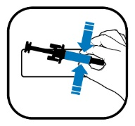

UPPGIFTER SOM SKA FINNAS PÅ SMÅ INRE LÄKEMEDELSFÖRPACKNINGAR

FÖRFYLLDA SPRUTANS ETIKETT

1. LÄKEMEDLETS NAMN OCH ADMINISTRERINGSVÄG

WEZENLA 45 mg injektionsvätska
ustekinumab
s.c.

2. ADMINISTRERINGSSÄTT

3. UTGÅNGSDATUM

EXP

4. TILLVERKNINGSSATSNUMMER

Lot

5. MÄNGD UTTRYCKT I VIKT, VOLYM ELLER PER ENHET

45 mg/0,5 ml

6. ÖVRIGT

UPPGIFTER SOM SKA FINNAS PÅ YTTRE FÖRPACKNINGEN

FÖRFYLLDA SPRUTANS KARTONG

1. LÄKEMEDLETS NAMN

WEZENLA 90 mg injektionsvätska, lösning i förfylld spruta
ustekinumab

2. DEKLARATION AV AKTIV(A) SUBSTANS(ER)

En förfylld spruta innehåller 90 mg ustekinumab i 1 ml.

3. FÖRTECKNING ÖVER HJÄLPÄMNEN

Sackaros, L-histidin, L-histidinhydrokloridmonohydrat, polysorbat 80 (E 433), vatten för injektionsvätskor.

4. LÄKEMEDELSFORM OCH FÖRPACKNINGSSTORLEK

Injektionsvätska, lösning i förfylld spruta
1 förfylld spruta

5. ADMINISTRERINGSSÄTT OCH ADMINISTRERINGSVÄG

Får ej skakas.
För subkutan användning
Läs bipacksedeln före användning.

6. SÄRSKILD VARNING OM ATT LÄKEMEDLET MÅSTE FÖRVARAS UTOM SYN- OCH RÄCKHÅLL FÖR BARN

Förvaras utom syn- och räckhåll för barn.

7. ÖVRIGA SÄRSKILDA VARNINGAR OM SÅ ÄR NÖDVÄNDIGT

8. UTGÅNGSDATUM

EXP

9. SÄRSKILDA FÖRVARINGSANVISNINGAR

Förvaras i kylskåp.
Får ej frysas.
Förvara den förfyllda sprutan i ytterkartongen. Ljuskänsligt.

10. SÄRSKILDA FÖRSIKTIGHETSÅTGÄRDER FÖR DESTRUKTION AV EJ ANVÄNT LÄKEMEDEL OCH AVFALL I FÖREKOMMANDE FALL

11. INNEHAVARE AV GODKÄNNANDE FÖR FÖRSÄLJNING (NAMN OCH ADRESS)

Amgen Technology (Ireland) UC,
Pottery Road,
Dun Laoghaire,
Co Dublin,
Irland

12. NUMMER PÅ GODKÄNNANDE FÖR FÖRSÄLJNING

EU/1/24/1823/003

13. TILLVERKNINGSSATSNUMMER

Lot

14. ALLMÄN KLASSIFICERING FÖR FÖRSKRIVNING

15. BRUKSANVISNING

16. INFORMATION I PUNKTSKRIFT

WEZENLA 90 mg spruta

17. UNIK IDENTITETSBETECKNING – TVÅDIMENSIONELL STRECKKOD

Tvådimensionell streckkod som innehåller den unika identitetsbeteckningen.

18. UNIK IDENTITETSBETECKNING – I ETT FORMAT LÄSBART FÖR MÄNSKLIGT ÖGA

PC
SN
NN

UPPGIFTER SOM SKA FINNAS PÅ BLISTER ELLER STRIPS

FÖRFYLLD SPRUTA I BLISTER

1. LÄKEMEDLETS NAMN

WEZENLA 90 mg injektionsvätska
ustekinumab

2. INNEHAVARE AV GODKÄNNANDE FÖR FÖRSÄLJNING

Amgen

3. UTGÅNGSDATUM

EXP

4. TILLVERKNINGSSATSNUMMER

Lot

5. ÖVRIGT

UPPGIFTER SOM SKA FINNAS PÅ SMÅ INRE LÄKEMEDELSFÖRPACKNINGAR

FÖRFYLLDA SPRUTANS ETIKETT

1. LÄKEMEDLETS NAMN OCH ADMINISTRERINGSVÄG

WEZENLA 90 mg injektionsvätska
ustekinumab
s.c.

2. ADMINISTRERINGSSÄTT

3. UTGÅNGSDATUM

EXP

4. TILLVERKNINGSSATSNUMMER

Lot

5. MÄNGD UTTRYCKT I VIKT, VOLYM ELLER PER ENHET

90 mg/1 ml

6. ÖVRIGT

UPPGIFTER SOM SKA FINNAS PÅ YTTRE FÖRPACKNINGEN

FÖRFYLLDA INJEKTIONSPENNANS YTTERKARTONG

1. LÄKEMEDLETS NAMN

WEZENLA 45 mg injektionsvätska, lösning i förfylld injektionspenna
ustekinumab

2. DEKLARATION AV AKTIV(A) SUBSTANS(ER)

En förfylld injektionspenna innehåller 45 mg ustekinumab i 0,5 ml.

3. FÖRTECKNING ÖVER HJÄLPÄMNEN

Sackaros, L-histidin, L-histidinhydrokloridmonohydrat, polysorbat 80 (E 433), vatten för injektionsvätskor.

4. LÄKEMEDELSFORM OCH FÖRPACKNINGSSTORLEK

Injektionsvätska, lösning i förfylld injektionspenna
1 förfylld injektionspenna (ConfiPen)

5. ADMINISTRERINGSSÄTT OCH ADMINISTRERINGSVÄG

Får ej skakas.
Subkutan användning
Läs bipacksedeln före användning.
Tryck för att öppna

6. SÄRSKILD VARNING OM ATT LÄKEMEDLET MÅSTE FÖRVARAS UTOM SYN- OCH RÄCKHÅLL FÖR BARN

Förvaras utom syn- och räckhåll för barn.

7. ÖVRIGA SÄRSKILDA VARNINGAR OM SÅ ÄR NÖDVÄNDIGT

8. UTGÅNGSDATUM

EXP

9. SÄRSKILDA FÖRVARINGSANVISNINGAR

Förvaras i kylskåp.
Får ej frysas.
Förvara den förfyllda injektionspennan i ytterkartongen. Ljuskänsligt.

10. SÄRSKILDA FÖRSIKTIGHETSÅTGÄRDER FÖR DESTRUKTION AV EJ ANVÄNT LÄKEMEDEL OCH AVFALL I FÖREKOMMANDE FALL

11. INNEHAVARE AV GODKÄNNANDE FÖR FÖRSÄLJNING (NAMN OCH ADRESS)

Amgen Technology (Ireland) UC,
Pottery Road,
Dun Laoghaire,
Co Dublin,
Irland

12. NUMMER PÅ GODKÄNNANDE FÖR FÖRSÄLJNING

EU/1/24/1823/005

13. TILLVERKNINGSSATSNUMMER

Lot

14. ALLMÄN KLASSIFICERING FÖR FÖRSKRIVNING

15. BRUKSANVISNING

16. INFORMATION I PUNKTSKRIFT

WEZENLA 45 mg injektionspenna

17. UNIK IDENTITETSBETECKNING – TVÅDIMENSIONELL STRECKKOD

Tvådimensionell streckkod som innehåller den unika identitetsbeteckningen.

18. UNIK IDENTITETSBETECKNING – I ETT FORMAT LÄSBART FÖR MÄNSKLIGT ÖGA

PC
SN
NN

UPPGIFTER SOM SKA FINNAS PÅ SMÅ INRE LÄKEMEDELSFÖRPACKNINGAR

FÖRFYLLDA INJEKTIONSPENNANS ETIKETT

1. LÄKEMEDLETS NAMN OCH ADMINISTRERINGSVÄG

WEZENLA 45 mg injektionsvätska
ustekinumab
s.c.

2. ADMINISTRERINGSSÄTT

3. UTGÅNGSDATUM

EXP

4. TILLVERKNINGSSATSNUMMER

Lot

5. MÄNGD UTTRYCKT I VIKT, VOLYM ELLER PER ENHET

45 mg/0,5 ml

6. ÖVRIGT

UPPGIFTER SOM SKA FINNAS PÅ YTTRE FÖRPACKNINGEN

FÖRFYLLDA INJEKTIONSPENNANS KARTONG

1. LÄKEMEDLETS NAMN

WEZENLA 90 mg injektionsvätska, lösning i förfylld injektionspenna
ustekinumab

2. DEKLARATION AV AKTIV(A) SUBSTANS(ER)

En förfylld injektionspenna innehåller 90 mg ustekinumab i 1 ml.

3. FÖRTECKNING ÖVER HJÄLPÄMNEN

Sackaros, L-histidin, L-histidinhydrokloridmonohydrat, polysorbat 80 (E 433), vatten för injektionsvätskor.

4. LÄKEMEDELSFORM OCH FÖRPACKNINGSSTORLEK

Injektionsvätska, lösning i förfylld injektionspenna
1 förfylld injektionspenna (ConfiPen)

5. ADMINISTRERINGSSÄTT OCH ADMINISTRERINGSVÄG

Får ej skakas.
För subkutan användning
Läs bipacksedeln före användning.
Tryck för att öppna

6. SÄRSKILD VARNING OM ATT LÄKEMEDLET MÅSTE FÖRVARAS UTOM SYN- OCH RÄCKHÅLL FÖR BARN

Förvaras utom syn- och räckhåll för barn.

7. ÖVRIGA SÄRSKILDA VARNINGAR OM SÅ ÄR NÖDVÄNDIGT

8. UTGÅNGSDATUM

EXP

9. SÄRSKILDA FÖRVARINGSANVISNINGAR

Förvaras i kylskåp.
Får ej frysas.
Förvara den förfyllda injektionspennan i ytterkartongen. Ljuskänsligt.

10. SÄRSKILDA FÖRSIKTIGHETSÅTGÄRDER FÖR DESTRUKTION AV EJ ANVÄNT LÄKEMEDEL OCH AVFALL I FÖREKOMMANDE FALL

11. INNEHAVARE AV GODKÄNNANDE FÖR FÖRSÄLJNING (NAMN OCH ADRESS)

Amgen Technology (Ireland) UC,
Pottery Road,
Dun Laoghaire,
Co Dublin,
Irland

12. NUMMER PÅ GODKÄNNANDE FÖR FÖRSÄLJNING

EU/1/24/1823/006

13. TILLVERKNINGSSATSNUMMER

Lot

14. ALLMÄN KLASSIFICERING FÖR FÖRSKRIVNING

15. BRUKSANVISNING

16. INFORMATION I PUNKTSKRIFT

WEZENLA 90 mg injektionspenna

17. UNIK IDENTITETSBETECKNING – TVÅDIMENSIONELL STRECKKOD

Tvådimensionell streckkod som innehåller den unika identitetsbeteckningen.

18. UNIK IDENTITETSBETECKNING – I ETT FORMAT LÄSBART FÖR MÄNSKLIGT ÖGA

PC
SN
NN

UPPGIFTER SOM SKA FINNAS PÅ SMÅ INRE LÄKEMEDELSFÖRPACKNINGAR

FÖRFYLLDA INJEKTIONSPENNANS ETIKETT

1. LÄKEMEDLETS NAMN OCH ADMINISTRERINGSVÄG

WEZENLA 90 mg injektionsvätska
ustekinumab
s.c.

2. ADMINISTRERINGSSÄTT

3. UTGÅNGSDATUM

EXP

4. TILLVERKNINGSSATSNUMMER

Lot

5. MÄNGD UTTRYCKT I VIKT, VOLYM ELLER PER ENHET

90 mg/1 ml

6. ÖVRIGT

B. BIPACKSEDEL

Bipacksedel: Information till användaren

WEZENLA 130 mg koncentrat till infusionsvätska, lösning
ustekinumab

Detta läkemedel är föremål för utökad övervakning. Detta kommer att göra det möjligt att snabbt identifiera ny säkerhetsinformation. Du kan hjälpa till genom att rapportera de biverkningar du eventuellt får. Information om hur du rapporterar biverkningar finns i slutet av avsnitt 4.

Läs noga igenom denna bipacksedel innan du börjar använda detta läkemedel. Den innehåller information som är viktig för dig.

Denna bipacksedel har skrivits för den person som tar läkemedlet.
- Spara denna information, du kan behöva läsa den igen.
- Om du har ytterligare frågor vänd dig till läkare eller apotekspersonal.
- Om du får biverkningar, tala med läkare eller apotekspersonal. Detta gäller även eventuella biverkningar som inte nämns i denna information. Se avsnitt 4.

I denna bipacksedel finns information om följande:

- Vad WEZENLA är och vad det används för
- Vad du behöver veta innan du använder WEZENLA
- Hur WEZENLA kommer att ges
- Eventuella biverkningar
- Hur WEZENLA ska förvaras
- Förpackningens innehåll och övriga upplysningar

1. Vad WEZENLA är och vad det används för

Vad WEZENLA är
WEZENLA innehåller den aktiva substansen ustekinumab, som är en så kallad monoklonal antikropp. Monoklonala antikroppar är proteiner som känner igen och binder sig specifikt till särskilda proteiner i kroppen.

WEZENLA tillhör en grupp läkemedel som kallas ”immunsuppressiva medel”. Dessa läkemedel verkar genom att hämma en del av immunförsvaret.

Vad WEZENLA används för
WEZENLA används för att behandla måttlig till svår Crohns sjukdom hos vuxna och barn som väger minst 40 kg.

Crohns sjukdom är en inflammatorisk tarmsjukdom. Om du har Crohns sjukdom kommer du först att få andra läkemedel. Om du inte svarar tillräckligt bra eller inte tål dessa läkemedel kan du komma att få WEZENLA för att minska dina sjukdomssymtom.

2. Vad du behöver veta innan du använder WEZENLA

Använd inte WEZENLA:
- om du är allergisk mot ustekinumab eller något annat innehållsämne i detta läkemedel (anges i avsnitt 6)
- om du har en aktiv infektion som läkaren anser vara betydelsefull.

Om du är osäker på om något av ovanstående gäller dig, rådfråga läkare eller apotekspersonal innan du använder WEZENLA.

Varningar och försiktighet
Tala med läkare eller apotekspersonal innan du använder WEZENLA. Läkaren kommer att kontrollera hur bra du mår före behandling. Tala om för läkaren om du har några andra sjukdomar före behandling. Tala även om för läkaren om du nyligen varit i kontakt med någon som kan ha haft tuberkulos. Läkaren kommer att undersöka dig och göra ett tuberkulostest innan du behandlas med WEZENLA. Om läkaren anser att du är i riskzonen för tuberkulos kommer du eventuellt att behandlas med läkemedel mot tuberkulos.

Se upp för allvarliga biverkningar
WEZENLA kan orsaka allvarliga biverkningar, inklusive allergiska reaktioner och infektioner. Du måste vara uppmärksam på vissa tecken på sjukdom när du tar WEZENLA. Se ”Allvarliga biverkningar” i avsnitt 4 för en fullständig förteckning över dessa biverkningar.

Innan du använder WEZENLA, tala om för läkaren:
- om du någonsin har haft en allergisk reaktion mot WEZENLA. Fråga din läkare om du är osäker.
- om du tidigare har haft någon typ av cancer - detta på grund av att immunsuppressiva läkemedel som WEZENLA försvagar en del av immunförsvaret. Detta kan öka risken för cancer.
- om du har behandlats för psoriasis med andra biologiska läkemedel (ett läkemedel tillverkat från en biologisk källa och som vanligtvis ges som injektion) – risken för cancer kan vara högre.
- om du har eller nyligen har haft en infektion eller om du har några onormala hudöppningar (fistlar).
- om du har några nya eller förändrade skador inom området med psoriasis eller på intakt hud.
- om du får någon annan behandling mot psoriasis och/eller psoriasisartrit - t.ex. ett annat immunsuppressivt medel eller ljusterapi (när din kropp behandlas med en typ av ultraviolett (UV) ljus). Dessa behandlingar kan också försvaga en del av immunförsvaret. Samtidig användning av dessa behandlingar med WEZENLA har inte studerats. Det är dock möjligt att det kan öka risken för sjukdomar relaterade till ett svagare immunförsvar.
- om du får eller någonsin har fått injektioner för att behandla allergier - det är inte känt om WEZENLA kan påverka dessa.
- om du är över 65 år - du kan vara mer benägen att få infektioner.

Om du är osäker på om något av ovanstående gäller dig, rådfråga läkare eller apotekspersonal innan du använder WEZENLA.

Vissa patienter har upplevt lupusliknande reaktioner, inklusive hudlupus eller lupusliknande syndrom, under behandling med ustekinumab. Tala omedelbart med läkare om du får röda, upphöjda, fjällande utslag, ibland med en mörkare kant, på hudområden som exponerats för sol, eller om du samtidigt har ledsmärtor.

Hjärtinfarkt och stroke
Hjärtinfarkt och stroke har observerats i en studie hos patienter med psoriasis som behandlats med ustekinumab. Läkaren kommer regelbundet att kontrollera dina riskfaktorer för hjärtsjukdom och stroke för att säkerställa att de behandlas på lämpligt sätt. Sök omedelbart läkarvård om du utvecklar bröstsmärta, svaghet eller onormal förnimmelse på ena sidan av kroppen, hängande ansikte eller tal- eller synavvikelser.

Barn och ungdomar
WEZENLA rekommenderas inte för barn med Crohns sjukdom som väger mindre än 40 kg eftersom det inte finns några studier utförda på denna grupp.

Andra läkemedel, vacciner och WEZENLA
Tala om för läkare eller apotekspersonal:
- om du tar, nyligen har tagit eller kan tänkas ta andra läkemedel.
- om du nyligen har vaccinerat dig eller står i begrepp att göra det. Vissa typer av vaccin (levande vacciner) ska inte ges samtidigt som du använder WEZENLA.
- om du fick WEZENLA under graviditet, berätta för ditt barns läkare om behandlingen med WEZENLA innan barnet får något vaccin, inklusive levande vacciner såsom BCG-vaccin (används för att förebygga tuberkulos). Levande vacciner rekommenderas inte till ditt barn under de första tolv månaderna efter födseln om du fick WEZENLA under graviditet, om inte ditt barns läkare rekommenderar något annat.

Graviditet och amning
  - Om du är gravid, tror att du kan vara gravid eller planerar att skaffa barn, rådfråga läkare innan du använder detta läkemedel.
- Någon högre risk för fosterskador har inte setts hos barn som exponerats för WEZENLA i livmodern. Det finns dock begränsad erfarenhet av WEZENLA hos gravida kvinnor. Det är därför att föredra att undvika användning av WEZENLA under graviditet.
- Om du är en fertil kvinna, rekommenderas du att undvika att bli gravid och måste använda effektiva preventivmedel under behandlingen med WEZENLA och i minst 15 veckor efter avslutad behandling.
- WEZENLA kan passera från livmodern till det ofödda barnet. Om du fick WEZENLA under din graviditet kan ditt barn ha en högre risk för att få en infektion.
- Innan ditt barn får något vaccin är det viktigt att berätta för ditt barns läkare eller annan sjukvårdspersonal om du fick WEZENLA under din graviditet. Levande vacciner såsom BCG-vaccin (används för att förebygga tuberkulos) rekommenderas inte till ditt barn under de första tolv månaderna efter födseln om du fick WEZENLA under graviditet, om inte ditt barns läkare rekommenderar något annat.
- Ustekinumab kan utsöndras i bröstmjölk i mycket små mängder. Rådfråga läkare om du ammar eller om du planerar att amma. Du och din läkare avgör om du bör amma eller använda WEZENLA – gör inte både och.

Körförmåga och användning av maskiner
WEZENLA har ingen eller försumbar effekt på förmågan att framföra fordon och använda maskiner.

WEZENLA innehåller natrium
WEZENLA innehåller mindre än 1 mmol (23 mg) natrium per dos, d.v.s. är näst intill ”natriumfritt”. Innan du får WEZENLA blandas det dock med en lösning som innehåller natrium. Tala med din läkare om du har ordinerats saltfattig kost.

WEZENLA innehåller polysorbat 80
WEZENLA innehåller 10,4 mg polysorbat 80 (E 433) per dosenhet motsvarande 0,40 mg/ml. Polysorbater kan orsaka allergiska reaktioner. Tala om för läkare om du har några kända allergier.

3. Hur WEZENLA kommer att ges

WEZENLA är avsett att användas under vägledning och övervakning av läkare med erfarenhet av diagnos och behandling av Crohns sjukdom.

WEZENLA 130 mg koncentrat till infusionsvätska, lösning, kommer att ges till dig av läkare genom dropp via en ven i armen (intravenös infusion) i minst en timme. Tala med läkaren om när du ska ta injektionerna och när du ska komma på återbesök.

Hur stor mängd WEZENLA som ges
Läkaren kommer att bestämma hur mycket WEZENLA du behöver få och hur länge.

Vuxna 18 år och äldre
- Läkaren kommer att beräkna den rekommenderade dosen för intravenös infusion baserat på din kroppsvikt.

Din kroppsvikt | Dos
≤ 55 kg | 260 mg
> 55 kg till ≤ 85 kg | 390 mg
> 85 kg | 520 mg

- Efter den intravenösa startdosen får du nästa dos på 90 mg WEZENLA genom en injektion under huden (subkutan injektion) efter 8 veckor och därefter var 12:e vecka.

Barn med Crohns sjukdom som väger minst 40 kg
- Läkaren kommer att beräkna den rekommenderade dosen för intravenös infusion baserat på din kroppsvikt.

Din kroppsvikt | Dos
≥ 40 till ≤ 55 kg | 260 mg
> 55 kg till ≤ 85 kg | 390 mg
> 85 kg | 520 mg

- Efter den intravenösa startdosen får du nästa dos på 90 mg WEZENLA genom en injektion under huden (subkutan injektion) efter 8 veckor och därefter var 12:e vecka.

Hur WEZENLA ges
- Den första dosen WEZENLA för behandling av Crohns sjukdom ges av läkare genom dropp via en ven i armen (intravenös infusion).
Rådfråga läkare om du har några frågor om att få WEZENLA.

Om du har glömt att använda WEZENLA
Om du glömmer eller missar ett besök där du ska få din dos, kontakta läkare för att boka en ny tid.

Om du slutar att använda WEZENLA
Det är inte farligt att sluta använda WEZENLA. Dina symtom kan dock återkomma, om du slutar.

Om du har ytterligare frågor om detta läkemedel kontakta läkare eller apotekspersonal.

4. Eventuella biverkningar

Liksom alla läkemedel kan detta läkemedel orsaka biverkningar, men alla användare behöver inte få dem.

Allvarliga biverkningar
Vissa patienter kan få allvarliga biverkningar som kan kräva brådskande behandling.

Allergiska reaktioner - dessa kan behöva akut vård. Tala om för läkaren eller sök akut läkarhjälp om du märker något av följande symtom.
- Allvarliga allergiska reaktioner (anafylaxi) är sällsynta hos personer som tar ustekinumab (kan förekomma hos upp till 1 av 1 000 användare). Symtomen inkluderar:
- svårighet att andas eller svälja
- lågt blodtryck, vilket kan orsaka yrsel eller svindel
- svullnad av ansikte, läppar, mun eller hals.
- Vanliga tecken på en allergisk reaktion inkluderar hudutslag och nässelutslag (dessa kan förekomma hos upp till 1 av 100 användare).

Infusionsrelaterade reaktioner – Om du behandlas för Crohns sjukdom ges den första dosen WEZENLA genom dropp via en ven (intravenös infusion). En del patienter har upplevt allvarliga allergiska reaktioner under infusionen.

I sällsynta fall har allergiska lungreaktioner och lunginflammation rapporterats hos patienter som får ustekinumab. Tala omedelbart om för läkare om du utvecklar symtom som hosta, andnöd och feber.

Om du har en allvarlig allergisk reaktion, kan din läkare besluta att du inte ska använda WEZENLA igen.

Infektioner - dessa kan behöva akut vård. Tala om för läkaren omedelbart om du märker något av följande tecken.
- Infektioner i näsa eller svalg och vanlig förkylning är vanliga (kan förekomma hos upp till 1 av 10 användare).
- Infektioner i luftvägarna är mindre vanliga (kan förekomma hos upp till 1 av 100 användare).
- Inflammation i vävnaden under huden (cellulit) är mindre vanliga (kan förekomma hos upp till 1 av 100 användare).
- Bältros (en typ av smärtsamma utslag med blåsor) är mindre vanliga (kan förekomma hos upp till 1 av 100 användare).

WEZENLA kan försämra din förmåga att bekämpa infektioner. Vissa infektioner kan bli allvarliga och kan inkludera infektioner orsakade av virus, svamp, bakterier (inklusive tuberkulos) eller parasiter, inklusive infektioner som främst uppkommer hos personer med ett försvagat immunsystem (opportunistiska infektioner). Opportunistiska infektioner i hjärnan (encefalit, meningit), lungorna och ögonen har rapporterats hos patienter som behandlas med ustekinumab.

Du måste vara uppmärksam på infektionstecken när du använder WEZENLA. Dessa inkluderar:
- feber, influensaliknande symtom, nattliga svettningar, viktminskning
- trötthetskänsla eller andfåddhet, hosta, som inte ger med sig
- varm, röd och smärtsam hud, eller ett smärtsamt hudutslag med blåsor
- sveda när du kissar
- diarré
- synstörningar eller synbortfall
- huvudvärk, nackstelhet, ljuskänslighet, illamående eller förvirring.

Tala omedelbart om för läkaren om du märker något av dessa tecken på infektion. Det kan vara tecken på infektioner som luftvägsinfektioner, hudinfektioner, bältros eller opportunistiska infektioner som kan ge allvarliga komplikationer. Tala om för läkaren om du har någon form av infektion som inte försvinner eller hela tiden kommer tillbaka. Din läkare kan besluta att du inte ska använda WEZENLA tills infektionen går bort. Tala också om för din läkare om du har några öppna skärsår eller sår eftersom dessa kan bli infekterade.

Hudfjällning – ökad rodnad och hudfjällning över ett stort område på kroppen kan vara symtom på erytroderm psoriasis eller exfoliativ dermatit, vilka är allvarliga hudsjukdomar. Du ska omedelbart tala om för läkaren om du märker något av dessa tecken.

Övriga biverkningar

Vanliga biverkningar (kan förekomma hos upp till 1 av 10 användare):
- diarré
- illamående
- kräkningar
- trötthetskänsla
- yrsel
- huvudvärk
- klåda (pruritus)
- rygg-, muskel- eller ledvärk
- halsont
- rodnad och smärta vid injektionsstället
- bihåleinflammation.

Mindre vanliga biverkningar (kan förekomma hos upp till 1 av 100 användare):
- tandinfektioner
- vaginal svampinfektion
- depression
- täppt näsa
- blödning, blåmärke, hårdhet, svullnad, klåda vid injektionsstället
- svaghetskänsla
- hängande ögonlock och insjunkna muskler på ena sidan av ansiktet (”ansiktsförlamning” eller ”Bells pares”), som vanligtvis är tillfällig
- en förändring av psoriasisen med rodnad och nya små, gula eller vita hudblåsor, ibland med feber (pustulös psoriasis)
- hudfjällning (hudexfoliation)
- akne.

Sällsynta biverkningar (kan förekomma hos upp till 1 av 1 000 användare):
- rodnad och hudfjällning över ett stort område på kroppen, som kan klia eller vara smärtsamt (exfoliativ dermatit). Liknande symtom utvecklas ibland som en naturlig förändring av typen av psoriasissymtom (erytroderm psoriasis).
- inflammation i små blodkärl som kan leda till hudrodnad med små, röda eller lila upphöjningar, feber eller ledsmärta (vaskulit).

Mycket sällsynta biverkningar (kan förekomma hos upp till 1 av 10 000 användare):
- blåsor på huden som kan vara röda, kliande och smärtsamma (bullös pemfigoid)
- hudlupus eller lupusliknande syndrom (röda, upphöjda, fjällande utslag på solexponerade hudområden, eventuellt med samtidig ledsmärta).

Rapportering av biverkningar
Om du får biverkningar, tala med läkare eller apotekspersonal. Detta gäller även eventuella biverkningar som inte nämns i denna information. Du kan också rapportera biverkningar direkt via det nationella rapporteringssystemet listat i bilaga V. Genom att rapportera biverkningar kan du bidra till att öka informationen om läkemedels säkerhet.

5. Hur WEZENLA ska förvaras

- WEZENLA 130 mg koncentrat till infusionsvätska, lösning, ges på ett sjukhus eller en mottagning och patienterna ska inte behöva förvara eller hantera det.
- Förvara detta läkemedel utom syn- och räckhåll för barn.
- Förvaras i kylskåp (2°C - 8°C). Får ej frysas.
- Förvara injektionsflaskan i ytterkartongen. Ljuskänsligt.
- Injektionsflaskorna med WEZENLA får inte skakas. Om läkemedlet skakas kraftigt under en längre tid kan det förstöras.

Använd inte detta läkemedel:
- efter det utgångsdatum som anges på etiketten och kartongen efter ”EXP”. Utgångsdatumet är den sista dagen i angiven månad.
- om vätskan är missfärgad, grumlig eller innehåller synliga främmande partiklar (för ytterligare information, se avsnitt 6, ”Läkemedlets utseende och förpackningsstorlekar”).
- om du vet, eller misstänker att läkemedlet har utsatts för extrema temperaturer (t.ex. oavsiktligt har frysts eller upphettats).
- om läkemedlet har skakats kraftigt.
- om förseglingen är bruten.

WEZENLA är endast för engångsbruk. All utspädd infusionsvätska eller oanvänt läkemedel i injektionsflaskan ska kastas bort enligt gällande anvisningar.

6. Förpackningens innehåll och övriga upplysningar

Innehållsdeklaration
- Den aktiva substansen är ustekinumab. En injektionsflaska innehåller 130 mg ustekinumab i 26 ml.
- Övriga innehållsämnen är dinatriumedetatdihydrat, L-histidin, L-histidinhydrokloridmonohydrat, L-metionin, polysorbat 80 (E 433), sackaros, natriumhydroxid (för pH-justering) och vatten för injektionsvätskor.

Läkemedlets utseende och förpackningsstorlekar
WEZENLA är ett klart till opalescent, färglöst till svagt gulaktigt koncentrat till infusionsvätska, lösning. Läkemedlet levereras i en kartongförpackning med en 30 ml injektionsflaska av glas för engångsbruk. En injektionsflaska innehåller130 mg ustekinumab i 26 ml koncentrat till infusionsvätska, lösning.

Innehavare av godkännande för försäljning och tillverkare
Amgen Technology (Ireland) UC,
Pottery Road,
Dun Laoghaire,
Co Dublin,
Irland

Innehavare av godkännande för försäljning
Amgen Technology (Ireland) UC,
Pottery Road,
Dun Laoghaire,
Co Dublin,
Irland

Tillverkare
Amgen Europe B.V.,
Minervum 7061,
4817 ZK Breda,
Nederländerna

Tillverkare
Amgen NV
Telecomlaan 5-7
1831 Diegem
Belgien

Kontakta ombudet för innehavaren av godkännandet för försäljning om du vill veta mer om detta läkemedel:

België/Belgique/Belgien  s.a. Amgen n.v.  Tél/Tel: +32 (0)2 7752711 | Lietuva  Amgen Switzerland AG Vilniaus filialas  Tel. +370 5 219 7474
България  Амджен България ЕООД  Тел.: +359 (0)2 424 7440 | Luxembourg/Luxemburg  s.a. Amgen  Belgique/Belgien  Tél/Tel: +32 (0)2 7752711
Česká republika  Amgen s.r.o.  Tel: +420 221 773 500 | Magyarország  Amgen Kft.  Tel.: +36 1 35 44 700
Danmark  Amgen, filial af Amgen AB, Sverige  Tlf.: +45 39617500 | Malta  Amgen S.r.l.  Italy  Tel: +39 02 6241121
Deutschland  Amgen GmbH  Tel: +49 89 1490960 | Nederland  Amgen B.V.  Tel: +31 (0)76 5732500
Eesti  Amgen Switzerland AG Vilniaus filialas  Tel: +372 586 09553 | Norge  Amgen AB  Tlf: +47 23308000
Ελλάδα  Amgen Ελλάς Φαρμακευτικά Ε.Π.Ε.  Τηλ: +30 210 3447000 | Österreich  Amgen GmbH  Tel: +43 (0)1 50 217
España  Amgen S.A.  Tel: +34 93 600 18 60 | Polska  Amgen Biotechnologia Sp. z o.o.  Tel.: +48 22 581 3000
France  Amgen S.A.S.  Tél: +33 (0)9 69 363 363 | Portugal  Amgen Biofarmacêutica, Lda.  Tel: +351 21 4220606
Hrvatska  Amgen d.o.o.  Tel: +385 (0)1 562 57 20 | România  Amgen România SRL  Tel: +4021 527 3000
Ireland  Amgen Ireland Limited  Tel: +353 1 8527400 | Slovenija  AMGEN zdravila d.o.o.  Tel: +386 (0)1 585 1767
Ísland  Vistor  Sími: +354 535 7000 | Slovenská republika  Amgen Slovakia s.r.o.  Tel: +421 2 321 114 49
Italia  Amgen S.r.l.  Tel: +39 02 6241121 | Suomi/Finland  Amgen AB, sivuliike Suomessa/Amgen AB, filial i Finland  Puh/Tel: +358 (0)9 54900500
Kύπρος  C.A. Papaellinas Ltd  Τηλ: +357 22741 741 | Sverige  Amgen AB  Tfn:+46 (0)8 6951100
Latvija
Amgen Switzerland AG Rīgas filiāle
Tel: +371 257 25888

Denna bipacksedel ändrades senast

Övriga informationskällor

Ytterligare information om detta läkemedel finns på Europeiska läkemedelsmyndighetens webbplats https://www.ema.europa.eu.

------------------------------------------------------------------------------------------------------------------------

Följande uppgifter är endast avsedda för hälso- och sjukvårdspersonal:

Spårbarhet:

För att underlätta spårbarhet av biologiska läkemedel ska läkemedlets namn och tillverkningssatsnummer dokumenteras.

Anvisningar för spädning:

WEZENLA koncentrat till infusionsvätska, lösning, måste spädas, beredas och ges via infusion med aseptisk teknik av hälso- och sjukvårdspersonal.

- Beräkna dos och antalet WEZENLA injektionsflaskor som krävs baserat på patientens vikt (se avsnitt 3, tabell 1, tabell 2). Varje 26 ml injektionsflaska WEZENLA innehåller 130 mg ustekinumab.
- Ta ut och kassera sedan en volym natriumkloridlösning 9 mg/ml (0,9 %) från en 250 ml infusionspåse som motsvarar den volym WEZENLA som ska tillsättas. (Kassera 26 ml natriumklorid för varje injektionsflaska WEZENLA som behövs; för 2 injektionsflaskor – kassera 52 ml, för 3 injektionsflaskor – kassera 78 ml, för 4 injektionsflaskor – kassera 104 ml.)
- Ta ut 26 ml WEZENLA från varje injektionsflaska som behövs och tillsätt det till 250 ml infusionspåsen. Slutvolymen i infusionspåsen ska vara 250 ml. Blanda varsamt.
- Granska den utspädda lösningen visuellt före infusionen. Använd ej om det finns synliga ogenomskinliga partiklar, missfärgningar eller främmande partiklar.
- Ge den utspädda lösningen via infusion under en tidsperiod på minst en timme.
- Använd endast ett infusionsset med ett sterilt, icke-pyrogent, lågproteinbindande in-line-filter (porstorlek 0,2 mikrometer).
- Varje injektionsflaska är endast för engångsbruk och ej använt läkemedel ska kasseras enligt gällande anvisningar.

Förvaring

Vid behov kan den utspädda infusionsvätskan förvaras i rumstemperatur.
Efter spädning till en koncentration mellan 0,86 mg/ml och 2,60 mg/ml har brukslösningen visats ha en kemisk och fysikalisk stabilitet i 24 timmar vid 15°C< - 25°C. Sätt inte tillbaka den i kylskåpet. Får ej frysas.

Bipacksedel: Information till användaren

WEZENLA 45 mg injektionsvätska, lösning
ustekinumab

Detta läkemedel är föremål för utökad övervakning. Detta kommer att göra det möjligt att snabbt identifiera ny säkerhetsinformation. Du kan hjälpa till genom att rapportera de biverkningar du eventuellt får. Information om hur du rapporterar biverkningar finns i slutet av avsnitt 4.

Läs noga igenom denna bipacksedel innan du börjar använda detta läkemedel. Den innehåller information som är viktig för dig.

Denna bipacksedel har skrivits för den person som tar läkemedlet. Om du är den förälder eller vårdnadshavare som ska ge WEZENLA till ett barn, ska du noggrant läsa igenom denna bipacksedel.
- Spara denna information, du kan behöva läsa den igen.
- Om du har ytterligare frågor vänd dig till läkare eller apotekspersonal.
- Detta läkemedel har ordinerats enbart åt dig. Ge det inte till andra. Det kan skada dem, även om de uppvisar sjukdomstecken som liknar dina.
- Om du får biverkningar, tala med läkare eller apotekspersonal. Detta gäller även eventuella biverkningar som inte nämns i denna information. Se avsnitt 4.

I denna bipacksedel finns information om följande:

- Vad WEZENLA är och vad det används för
- Vad du behöver veta innan du använder WEZENLA
- Hur du använder WEZENLA
- Eventuella biverkningar
- Hur WEZENLA ska förvaras
- Förpackningens innehåll och övriga upplysningar

1. Vad WEZENLA är och vad det används för

Vad WEZENLA är
WEZENLA innehåller den aktiva substansen ustekinumab, som är en så kallad monoklonal antikropp. Monoklonala antikroppar är proteiner som känner igen och binder sig specifikt till särskilda proteiner i kroppen.

WEZENLA tillhör en grupp läkemedel som kallas ”immunsuppressiva medel”. Dessa läkemedel verkar genom att hämma en del av immunförsvaret.

Vad WEZENLA används för
WEZENLA används för att behandla följande inflammatoriska sjukdomar:
- plackpsoriasis – hos vuxna och barn 6 år och äldre
- psoriasisartrit – hos vuxna
- måttlig till svår Crohns sjukdom – hos vuxna och barn som väger minst 40 kg

Plackpsoriasis
Plackpsoriasis är en hudsjukdom som orsakar inflammation som drabbar huden och naglarna. WEZENLA kommer att minska inflammationen och andra tecken på sjukdomen.

WEZENLA används hos vuxna patienter med måttlig eller svår plackpsoriasis, som inte kan använda ciklosporin, metotrexat eller ljusterapi, eller när dessa behandlingsmetoder inte har gett effekt.

WEZENLA används till barn och ungdomar 6 år och äldre med måttlig till svår plackpsoriasis som inte tål ljusterapi eller andra systemiska behandlingar eller om dessa behandlingar inte har fungerat.

Psoriasisartrit
Psoriasisartrit är en inflammatorisk ledsjukdom, som vanligtvis drabbar personer med psoriasis.
Om du har aktiv psoriasisartrit kommer du först att få andra läkemedel. Om du inte svarar tillräckligt bra på dessa läkemedel kan du få WEZENLA för att:
- minska tecknen och symtomen på din sjukdom
- förbättra din fysiska funktion
- bromsa upp försämringen av dina ledskador.

Crohns sjukdom
Crohns sjukdom är en inflammatorisk tarmsjukdom. Om du har Crohns sjukdom kommer du först att få andra läkemedel. Om du inte svarar tillräckligt bra eller inte tål dessa läkemedel kan du komma att få WEZENLA för att minska dina sjukdomssymtom.

2. Vad du behöver veta innan du använder WEZENLA

Använd inte WEZENLA:
- om du är allergisk mot ustekinumab eller något annat innehållsämne i detta läkemedel (anges i avsnitt 6).
- om du har en aktiv infektion som läkaren anser vara betydelsefull.

Om du är osäker på om något av ovanstående gäller dig, rådfråga läkare eller apotekspersonal innan du använder WEZENLA.

Varningar och försiktighet
Tala med läkare eller apotekspersonal innan du använder WEZENLA. Läkaren kommer att kontrollera hur bra du mår före varje behandling. Tala om för läkaren om du har några andra sjukdomar före varje behandling. Tala även om för läkaren om du nyligen varit i kontakt med någon som kan ha haft tuberkulos. Läkaren kommer att undersöka dig och göra ett tuberkulostest innan du behandlas med WEZENLA. Om läkaren anser att du är i riskzonen för tuberkulos kommer du eventuellt att behandlas med läkemedel mot tuberkulos.

Se upp för allvarliga biverkningar
WEZENLA kan orsaka allvarliga biverkningar, inklusive allergiska reaktioner och infektioner. Du måste vara uppmärksam på vissa tecken på sjukdom när du tar WEZENLA. Se ”Allvarliga biverkningar” i avsnitt 4 för en fullständig förteckning över dessa biverkningar.

Innan du använder WEZENLA, tala om för läkaren:
- om du någonsin har haft en allergisk reaktion mot WEZENLA. Fråga din läkare om du är osäker.
- om du tidigare har haft någon typ av cancer - detta på grund av att immunsuppressiva läkemedel som WEZENLA försvagar en del av immunförsvaret. Detta kan öka risken för cancer.
- om du har behandlats för psoriasis med andra biologiska läkemedel (ett läkemedel tillverkat från en biologisk källa och som vanligtvis ges som injektion) – risken för cancer kan vara högre.
- om du har eller nyligen har haft en infektion.
- om du har några nya eller förändrade skador inom området med psoriasis eller på intakt hud.
- om du får någon annan behandling mot psoriasis och/eller psoriasisartrit - t.ex. ett annat immunsuppressivt medel eller ljusterapi (när din kropp behandlas med en typ av ultraviolett (UV) ljus). Dessa behandlingar kan också försvaga en del av immunförsvaret. Samtidig användning av dessa behandlingar med WEZENLA har inte studerats. Det är dock möjligt att det kan öka risken för sjukdomar relaterade till ett svagare immunförsvar.
- om du får eller någonsin har fått injektioner för att behandla allergier - det är inte känt om WEZENLA kan påverka dessa.
- om du är över 65 år - du kan vara mer benägen att få infektioner.

Om du är osäker på om något av ovanstående gäller dig, rådfråga läkare eller apotekspersonal innan du använder WEZENLA.

Vissa patienter har upplevt lupusliknande reaktioner, inklusive hudlupus eller lupusliknande syndrom, under behandling med ustekinumab. Tala omedelbart med läkare om du får röda, upphöjda, fjällande utslag, ibland med en mörkare kant, på hudområden som exponerats för sol, eller om du samtidigt har ledsmärtor.

Hjärtinfarkt och stroke
Hjärtinfarkt och stroke har observerats i en studie hos patienter med psoriasis som behandlats med ustekinumab. Läkaren kommer regelbundet att kontrollera dina riskfaktorer för hjärtsjukdom och stroke för att säkerställa att de behandlas på lämpligt sätt. Sök omedelbart läkarvård om du utvecklar bröstsmärta, svaghet eller onormal förnimmelse på ena sidan av kroppen, hängande ansikte eller tal- eller synavvikelser.

Barn och ungdomar
WEZENLA rekommenderas inte för barn med psoriasis under 6 år, barn med Crohns sjukdom som väger mindre än 40 kg eller för användning hos barn under 18 år med psoriasisartrit eftersom det inte finns några studier utförda på denna åldersgrupp.

Andra läkemedel, vacciner och WEZENLA
Tala om för läkare eller apotekspersonal:
- om du tar, nyligen har tagit eller kan tänkas ta andra läkemedel.
- om du nyligen har vaccinerat dig eller står i begrepp att göra det. Vissa typer av vaccin (levande vacciner) ska inte ges samtidigt som du använder WEZENLA.
- om du fick WEZENLA under graviditet, berätta för ditt barns läkare om behandlingen med WEZENLA innan barnet får något vaccin, inklusive levande vacciner såsom BCG-vaccin (används för att förebygga tuberkulos). Levande vacciner rekommenderas inte till ditt barn under de första tolv månaderna efter födseln om du fick WEZENLA under graviditet, om inte ditt barns läkare rekommenderar något annat.

Graviditet och amning
- Om du är gravid, tror att du kan vara gravid eller planerar att skaffa barn, rådfråga läkare innan du använder detta läkemedel.
- Någon högre risk för fosterskador har inte setts hos barn som exponerats för WEZENLA i livmodern. Det finns dock begränsad erfarenhet av WEZENLA hos gravida kvinnor. Det är därför att föredra att undvika användning av WEZENLA under graviditet.
- Om du är en fertil kvinna, rekommenderas du att undvika att bli gravid och måste använda effektiva preventivmedel under behandlingen med WEZENLA och i minst 15 veckor efter avslutad behandling.
- WEZENLA kan passera från livmodern till det ofödda barnet. Om du fick WEZENLA under din graviditet kan ditt barn ha en högre risk för att få en infektion.
- Innan ditt barn får något vaccin är det viktigt att berätta för ditt barns läkare eller annan sjukvårdspersonal om du fick WEZENLA under din graviditet. Levande vacciner såsom BCG-vaccin (används för att förebygga tuberkulos) rekommenderas inte till ditt barn under de första tolv månaderna efter födseln om du fick WEZENLA under graviditet, om inte ditt barns läkare rekommenderar något annat.
- Ustekinumab kan utsöndras i bröstmjölk i mycket små mängder. Rådfråga läkare om du ammar eller om du planerar att amma. Du och din läkare avgör om du bör amma eller använda WEZENLA – gör inte både och.

Körförmåga och användning av maskiner
WEZENLA har ingen eller försumbar effekt på förmågan att framföra fordon och använda maskiner.

WEZENLA innehåller polysorbat 80
WEZENLA innehåller 0,02 mg polysorbat 80 (E 433) per dosenhet motsvarande 0,04 mg/ml. Polysorbater kan orsaka allergiska reaktioner. Tala om för läkare om du har några kända allergier.

3. Hur du använder WEZENLA

WEZENLA är avsett att användas under vägledning och övervakning av läkare med erfarenhet av att behandla de sjukdomar som WEZENLA är avsett för.

Använd alltid detta läkemedel exakt enligt läkarens anvisningar. Rådfråga läkare om du är osäker. Tala med läkaren om när du ska ta injektionerna och när du ska komma på återbesök.

Hur stor mängd WEZENLA som ges
Läkaren kommer att bestämma hur mycket WEZENLA du behöver använda och hur länge.

Vuxna 18 år och äldre
Psoriasis eller psoriasisartrit
- Rekommenderad startdos är 45 mg WEZENLA. Patienter som väger över 100 kilogram (kg) kan starta med dosen 90 mg istället för 45 mg.
- Efter startdosen får du nästa dos efter 4 veckor och därefter var 12:e vecka. Efterföljande doser är oftast samma som startdosen.

Crohns sjukdom
- Under behandlingen kommer den första dosen på cirka 6 mg/kg WEZENLA att ges till dig av läkare genom dropp via en ven i armen (intravenös infusion). Efter att du fått den första dosen kommer du att få nästa dos på 90 mg WEZENLA efter 8 veckor och därefter var 12:e vecka genom en injektion under huden (subkutant).
- Hos vissa patienter, kan 90 mg WEZENLA ges var 8:e vecka, efter den första injektionen under huden. Din läkare kommer att bestämma när du ska få din nästa dos.

Barn och ungdomar 6 år och äldre
Psoriasis
- Läkaren räknar ut den dos som passar dig, inklusive den mängd (volym) WEZENLA som ska injiceras för att ge rätt dos. Rätt dos för dig beror på kroppsvikt vid den tid då varje dos ges.
- Om du väger mindre än 60 kg är rekommenderad dos WEZENLA 0,75 mg per kg kroppsvikt.
- Om du väger mellan 60 kg och 100 kg är rekommenderad dos WEZENLA 45 mg.
- Om du väger mer än 100 kg är rekommenderad dos WEZENLA 90 mg.
- Efter startdosen får du nästa dos efter 4 veckor och därefter var 12:e vecka.

Barn som väger minst 40 kg
Crohns sjukdom
- Under behandlingen kommer den första dosen på cirka 6 mg/kg WEZENLA att ges till dig av läkare genom dropp via en ven i armen (intravenös infusion). Efter att du fått den första dosen kommer du att få nästa dos på 90 mg WEZENLA efter 8 veckor och därefter var 12:e vecka genom en injektion under huden (subkutant).
- Hos vissa patienter kan 90 mg WEZENLA ges var 8:e vecka efter den första injektionen under huden. Din läkare kommer att bestämma när du ska få din nästa dos.

Hur WEZENLA ges
- WEZENLA ges som en injektion under huden (subkutant). I början av behandlingen injiceras WEZENLA normalt av sjukvårdspersonal.
- Du kan emellertid själv injicera WEZENLA om läkaren i samråd med dig anser att det är lämpligt. I så fall kommer du att få undervisning i hur du injicerar WEZENLA.
- För instruktioner om hur man injicerar WEZENLA, se "Bruksanvisning" i slutet av denna bipacksedel.
Rådfråga läkare om du har några frågor om hur du ska injicera.

Om du använt för stor mängd av WEZENLA
Om du använt eller någon annan har gett dig för stor mängd WEZENLA, kontakta genast läkare eller apotekspersonal. Ta alltid med läkemedlets ytterkartong, även om den är tom.

Om du har glömt att använda WEZENLA
Om du glömmer att ta en dos, kontakta läkare eller apotekspersonal. Ta inte dubbel dos för att kompensera för glömd dos.

Om du slutar att använda WEZENLA
Det är inte farligt att sluta använda WEZENLA. Dina symtom kan dock återkomma, om du slutar.

Om du har ytterligare frågor om detta läkemedel kontakta läkare eller apotekspersonal.

4. Eventuella biverkningar

Liksom alla läkemedel kan detta läkemedel orsaka biverkningar, men alla användare behöver inte få dem.

Allvarliga biverkningar
Vissa patienter kan få allvarliga biverkningar som kan kräva brådskande behandling.

Allergiska reaktioner - dessa kan behöva akut vård. Tala om för läkaren eller sök akut läkarhjälp om du märker något av följande symtom.
- Allvarliga allergiska reaktioner (anafylaxi) är sällsynta hos personer som tar ustekinumab (kan drabba upp till 1 av 1 000 personer). Symtomen inkluderar:
- svårighet att andas eller svälja
- lågt blodtryck, vilket kan orsaka yrsel eller svindel
- svullnad av ansikte, läppar, mun eller hals.
- Vanliga tecken på en allergisk reaktion inkluderar hudutslag och nässelutslag (dessa kan drabba upp till 1 av 100 användare).

I sällsynta fall har allergiska lungreaktioner och lunginflammation rapporterats hos patienter som får ustekinumab. Tala omedelbart om för läkare om du utvecklar symtom som hosta, andnöd och feber.

Om du har en allvarlig allergisk reaktion, kan din läkare besluta att du inte ska använda WEZENLA igen.

Infektioner - dessa kan behöva akut vård. Tala om för läkaren omedelbart om du märker något av följande tecken.
- Infektioner i näsa eller svalg och vanlig förkylning är vanliga (förekommer hos upp till 1 av 10 användare).
- Infektioner i luftvägarna är mindre vanliga (förekommer hos upp till 1 av 100 användare).
- Inflammation i vävnaden under huden (cellulit) är mindre vanliga (förekommer hos upp till 1 av 100 användare).
- Bältros (en typ av smärtsamma utslag med blåsor) är mindre vanliga (förekommer hos upp till 1 av 100 användare).

WEZENLA kan försämra din förmåga att bekämpa infektioner. Vissa infektioner kan bli allvarliga och kan inkludera infektioner orsakade av virus, svamp, bakterier (inklusive tuberkulos) eller parasiter, inklusive infektioner som främst uppkommer hos personer med ett försvagat immunsystem (opportunistiska infektioner). Opportunistiska infektioner i hjärnan (encefalit, meningit), lungorna och ögonen har rapporterats hos patienter som behandlas med ustekinumab.

Du måste vara uppmärksam på infektionstecken när du använder WEZENLA. Dessa inkluderar:
- feber, influensaliknande symtom, nattliga svettningar, viktminskning
- trötthetskänsla eller andfåddhet, hosta, som inte ger med sig
- varm, röd och smärtsam hud, eller ett smärtsamt hudutslag med blåsor
- sveda när du kissar
- diarré
- synstörningar eller synbortfall
- huvudvärk, nackstelhet, ljuskänslighet, illamående eller förvirring.

Tala omedelbart om för läkaren om du märker något av dessa tecken på infektion. Det kan vara tecken på infektioner som luftvägsinfektioner, hudinfektioner, bältros eller opportunistiska infektioner som kan ge allvarliga komplikationer. Tala om för läkaren om du har någon form av infektion som inte försvinner eller hela tiden kommer tillbaka. Din läkare kan besluta att du inte ska använda WEZENLA tills infektionen går bort. Tala också om för din läkare om du har några öppna skärsår eller sår eftersom dessa kan bli infekterade.

Hudfjällning – ökad rodnad och hudfjällning över ett stort område på kroppen kan vara symtom på erytroderm psoriasis eller exfoliativ dermatit, vilka är allvarliga hudsjukdomar. Du ska omedelbart tala om för läkaren om du märker något av dessa tecken.

Övriga biverkningar

Vanliga biverkningar (kan drabba upp till 1 användare av 10):
- diarré
- illamående
- kräkningar
- trötthetskänsla
- yrsel
- huvudvärk
- klåda (pruritus)
- rygg-, muskel- eller ledvärk
- halsont
- rodnad och smärta vid injektionsstället
- bihåleinflammation.

Mindre vanliga biverkningar (kan drabba upp till 1 användare av 100):
- tandinfektioner
- vaginal svampinfektion
- depression
- täppt näsa
- blödning, blåmärke, hårdhet, svullnad, klåda vid injektionsstället
- svaghetskänsla
- hängande ögonlock och insjunkna muskler på ena sidan av ansiktet (”ansiktsförlamning” eller ”Bells pares”), som vanligtvis är tillfällig
- en förändring av psoriasisen med rodnad och nya små, gula eller vita hudblåsor, ibland med feber (pustulös psoriasis)
- hudfjällning (hudexfoliation)
- akne.

Sällsynta biverkningar (kan drabba upp till 1 av 1 000 användare):
- rodnad och hudfjällning över ett stort område på kroppen, som kan klia eller vara smärtsamt (exfoliativ dermatit). Liknande symtom utvecklas ibland som en naturlig förändring av typen av psoriasissymtom (erytroderm psoriasis).
- inflammation i små blodkärl som kan leda till hudrodnad med små, röda eller lila upphöjningar, feber eller ledsmärta (vaskulit).

Mycket sällsynta biverkningar (kan förekomma hos upp till 1 av 10 000 användare):
- blåsor på huden som kan vara röda, kliande och smärtsamma (bullös pemfigoid)
- hudlupus eller lupusliknande syndrom (röda, upphöjda, fjällande utslag på solexponerade hudområden, eventuellt med samtidig ledsmärta).

Rapportering av biverkningar
Om du får biverkningar, tala med läkare eller apotekspersonal. Detta gäller även eventuella biverkningar som inte nämns i denna information. Du kan också rapportera biverkningar direkt via det nationella rapporteringssystemet listat i bilaga V. Genom att rapportera biverkningar kan du bidra till att öka informationen om läkemedels säkerhet.

5. Hur WEZENLA ska förvaras

- Förvara detta läkemedel utom syn- och räckhåll för barn.
- Förvaras i kylskåp (2°C - 8°C). Får ej frysas.
- Förvara injektionsflaskan i ytterkartongen. Ljuskänsligt.
- Vid behov kan enskilda WEZENLA injektionsflaskor även förvaras i rumstemperatur vid högst 30 °C under en period på upp till 30 dagar. Injektionsflaskan är ljuskänslig och ska förvaras i originalkartongen. Anteckna datumet då injektionsflaskan först tas ut ur kylen samt kasseringsdatumet. Kasseringsdatumet får inte överskrida det ursprungliga utgångsdatumet som finns tryckt på kartongen. När en injektionsflaska har förvarats i rumstemperatur (vid högst 30 °C) ska den inte läggas tillbaka i kylen. Kassera injektionsflaskan vid förvaring i rumstemperatur om den inte används inom 30 dagar eller när det ursprungliga utgångsdatumet har passerat, beroende på vilket som inträffar först.
- Efter att lösningen har dragits upp i en engångsspruta har kemisk och fysikalisk stabilitet vid användning visats i 24 timmar vid 15°C - 25°C. Sätt inte tillbaka den i kylskåpet. Ur en mikrobiologisk synvinkel bör produkten användas omedelbart. Om den inte används omgående är förvaringstiderna och förvaringsförhållandena vid användning användarens ansvar.
- Injektionsflaskorna med WEZENLA får inte skakas. Om läkemedlet skakas kraftigt under en längre tid kan det förstöras.

Använd inte detta läkemedel:
- efter det utgångsdatum som anges på etiketten och kartongen efter ”EXP”. Utgångsdatumet är den sista dagen i angiven månad.
- om vätskan är missfärgad, grumlig eller innehåller synliga främmande partiklar (för ytterligare information, se avsnitt 6, ”Läkemedlets utseende och förpackningsstorlekar”).
- om du vet, eller misstänker att läkemedlet har utsatts för extrema temperaturer (t.ex. oavsiktligt har frysts eller upphettats).
- om läkemedlet har skakats kraftigt.
- om förseglingen är bruten.

WEZENLA är endast för engångsbruk. Ej använt läkemedel i injektionsflaskan och sprutan ska kastas bort. Läkemedel ska inte kastas i avloppet eller bland hushållsavfall. Fråga apotekspersonalen hur man kastar läkemedel som inte längre används. Dessa åtgärder är till för att skydda miljön.

6. Förpackningens innehåll och övriga upplysningar

Innehållsdeklaration
- Den aktiva substansen är ustekinumab. En injektionsflaska innehåller 45 mg ustekinumab i 0,5 ml.
- Övriga innehållsämnen är L-histidin, L-histidinhydrokloridmonohydrat, polysorbat 80 (E 433), sackaros, vatten för injektionsvätskor.

Läkemedlets utseende och förpackningsstorlekar
WEZENLA är en klar till opalescent, färglös till svagt gulaktig injektionslösning. Läkemedlet levereras i en kartongförpackning med en 2 ml injektionsflaska av glas för engångsbruk. En injektionsflaska innehåller 45 mg ustekinumab i 0,5 ml injektionsvätska.

Innehavare av godkännande för försäljning och tillverkare
Amgen Technology (Ireland) UC,
Pottery Road,
Dun Laoghaire,
Co Dublin,
Irland

Innehavare av godkännande för försäljning
Amgen Technology (Ireland) UC,
Pottery Road,
Dun Laoghaire,
Co Dublin,
Irland

Tillverkare
Amgen Europe B.V.,
Minervum 7061,
4817 ZK Breda,
Nederländerna

Tillverkare
Amgen NV
Telecomlaan 5-7
1831 Diegem
Belgien

Kontakta ombudet för innehavaren av godkännandet för försäljning om du vill veta mer om detta läkemedel:

België/Belgique/Belgien  s.a. Amgen n.v.  Tél/Tel:+32 (0)2 7752711 | Lietuva  Amgen Switzerland AG Vilniaus filialas  Tel. +370 5 219 7474
България  Амджен България ЕООД  Тел.: +359 (0)2 424 7440 | Luxembourg/Luxemburg  s.a. Amgen  Belgique/Belgien  Tél/Tel:+32 (0)2 7752711
Česká republika  Amgen s.r.o.  Tel: +420 221 773 500 | Magyarország  Amgen Kft.  Tel.: +36 1 35 44 700
Danmark  Amgen, filial af Amgen AB, Sverige  Tlf.: +45 39617500 | Malta  Amgen S.r.l.  Italy  Tel: +39 02 6241121
Deutschland  Amgen GmbH  Tel: +49 89 1490960 | Nederland  Amgen B.V.  Tel: +31 (0)76 5732500
Eesti  Amgen Switzerland AG Vilniaus filialas  Tel: +372 586 09553 | Norge  Amgen AB  Tlf: +47 23308000
Ελλάδα  Amgen Ελλάς Φαρμακευτικά Ε.Π.Ε.  Τηλ: +30 210 3447000 | Österreich  Amgen GmbH  Tel: +43 (0)1 50 217
España  Amgen S.A.  Tel: +34 93 600 18 60 | Polska  Amgen Biotechnologia Sp. z o.o.  Tel.: +48 22 581 3000
France  Amgen S.A.S.  Tél: +33 (0)9 69 363 363 | Portugal  Amgen Biofarmacêutica, Lda.  Tel: +351 21 4220606
Hrvatska  Amgen d.o.o.  Tel: +385 (0)1 562 57 20 | România  Amgen România SRL  Tel: +4021 527 3000
Ireland  Amgen Ireland Limited  Tel: +353 1 8527400 | Slovenija  AMGEN zdravila d.o.o.  Tel: +386 (0)1 585 1767
Ísland  Vistor  Sími: +354 535 7000 | Slovenská republika  Amgen Slovakia s.r.o.  Tel: +421 2 321 114 49
Italia  Amgen S.r.l.  Tel: +39 02 6241121 | Suomi/Finland  Amgen AB, sivuliike Suomessa/Amgen AB, filial i Finland  Puh/Tel: +358 (0)9 54900500
Kύπρος  C.A. Papaellinas Ltd  Τηλ: +357 22741 741 | Sverige  Amgen AB  Tfn:+46 (0)8 6951100
Latvija
Amgen Switzerland AG Rīgas filiāle
Tel: +371 257 25888

Denna bipacksedel ändrades senast

Övriga informationskällor

Ytterligare information om detta läkemedel finns på Europeiska läkemedelsmyndighetens webbplats https://www.ema.europa.eu.

------------------------------------------------------------------------------------------------------------------------

Bruksanvisning

Vid inledningen av behandlingen, kommer sjukvårdspersonal att hjälpa dig med din första injektion. Du och din läkare kan dock besluta att det bästa för dig är att själv injicera WEZENLA. Du kommer i så fall att få lära dig hur du injicerar WEZENLA. Rådgör med läkare om du har några frågor om att själv injicera.
- Blanda inte WEZENLA med andra injektionsvätskor.
- Skaka inte injektionsflaskan med WEZENLA eftersom läkemedlet kan förstöras av kraftig skakning. Använd inte läkemedlet om det har utsatts för kraftig skakning.

1. Kontrollera antal injektionsflaskor och förbered materialet:

Ta ut det antal injektionsflaskor du behöver ur kylskåpet. Låt injektionsflaskan stå i ungefär 30 minuter. På så sätt får vätskan en temperatur som är behagligare att injicera (rumstemperatur).

Kontrollera injektionsflaskorna för att säkerställa följande:
- att antal injektionsflaskor och styrka stämmer
- om din dos är 45 mg eller mindre får du en injektionsflaska med 45 mg WEZENLA.
- om din dos är 90 mg får du två injektionsflaskor med vardera 45 mg WEZENLA och du måste ge två injektioner. Använd två olika injektionsställen för dessa (till exempel en injektion i höger lår och den andra injektionen i vänster lår) och injicera dem i omedelbar följd efter varandra. Använd en ny nål och spruta för varje injektion.
- att det är rätt läkemedel
- att inte utgångsdatumet har passerats
- att injektionsflaskan inte är skadad eller att förseglingen inte är bruten
- att vätskan i injektionsflaskan är klar till opalescent och är färglös till svagt gulaktig
- att vätskan inte är missfärgad, eller grumlig och inte innehåller främmande partiklar
- att vätskan inte är fryst.

Barn med pediatrisk psoriasis som väger mindre än 60 kg behöver en dos som understiger 45 mg. Du måste känna till den mängd (volym) som ska tas från injektionsflaskan och den typ av spruta som behövs för doseringen. Om du inte vet mängden eller vilken typ av spruta du ska använda, kontakta sjukvårdspersonalen för ytterligare information.

Plocka ihop allt material du behöver och lägg det på en ren yta, inklusive spruta, nål, antiseptiska servetter, bomull eller gaskompress och en riskavfallsbehållare (se bild 1).

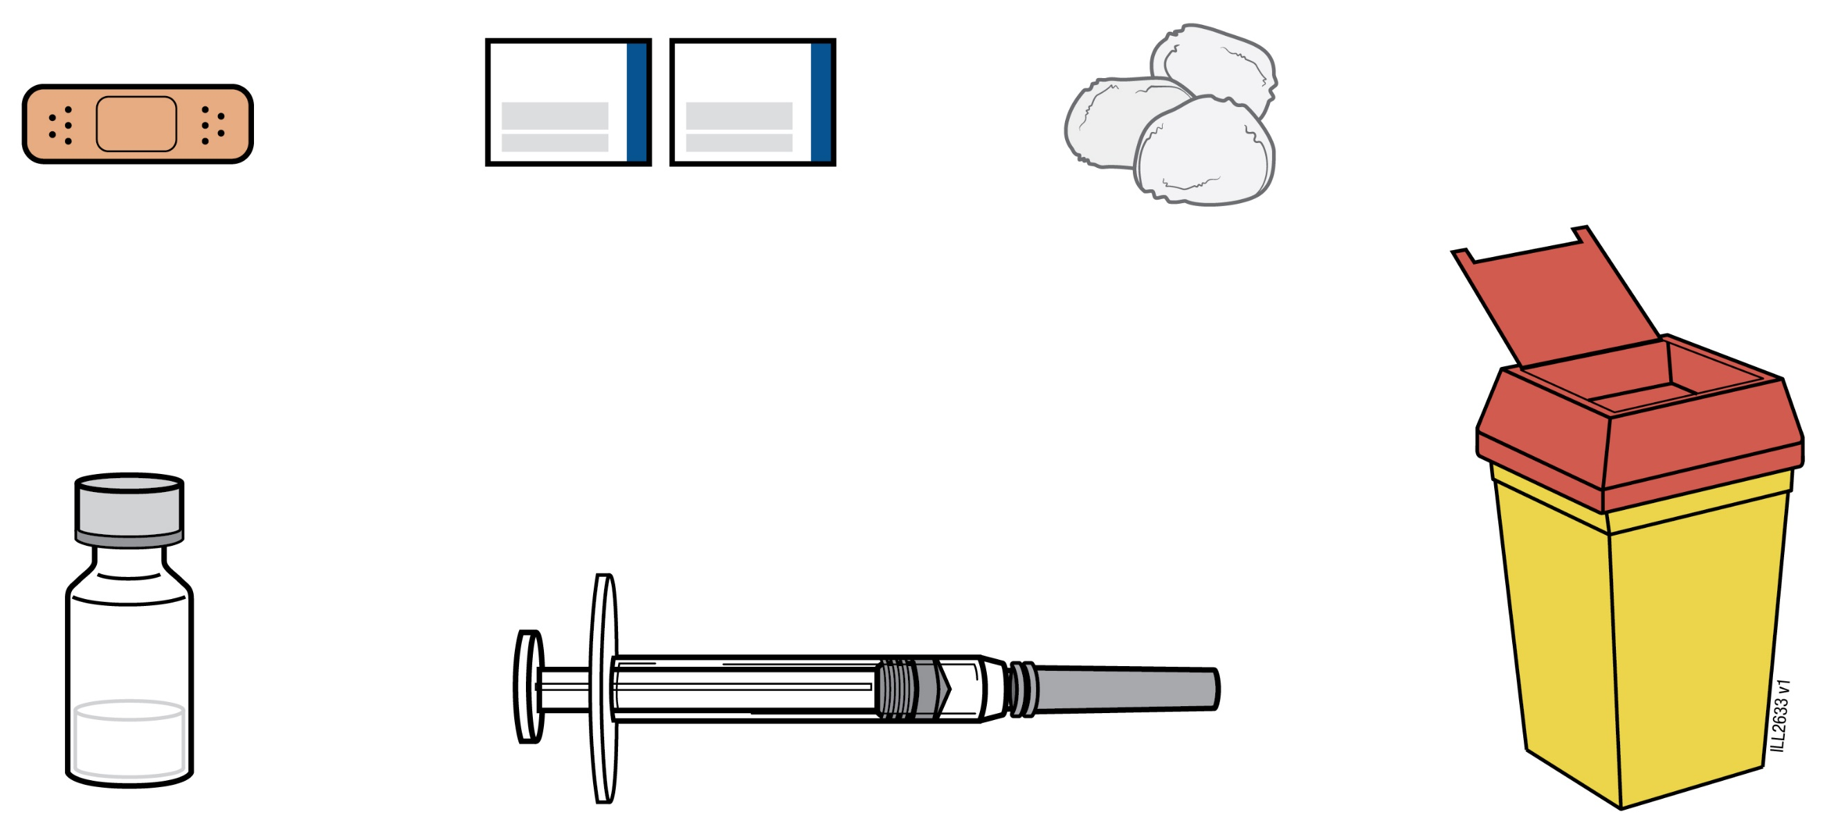

Bild 1

2. Välj och förbered injektionsstället:

Hur du väljer injektionsställe (se bild 2)
- WEZENLA injiceras under huden (subkutant).
- Lämpliga injektionsställen är på övre delen av låret eller på magen minst 5 cm från naveln.
- Undvik om möjligt hudområden som visar tecken på psoriasis.
- Om någon hjälper dig med injektionen kan denna person även välja överarm som injektionsställe.

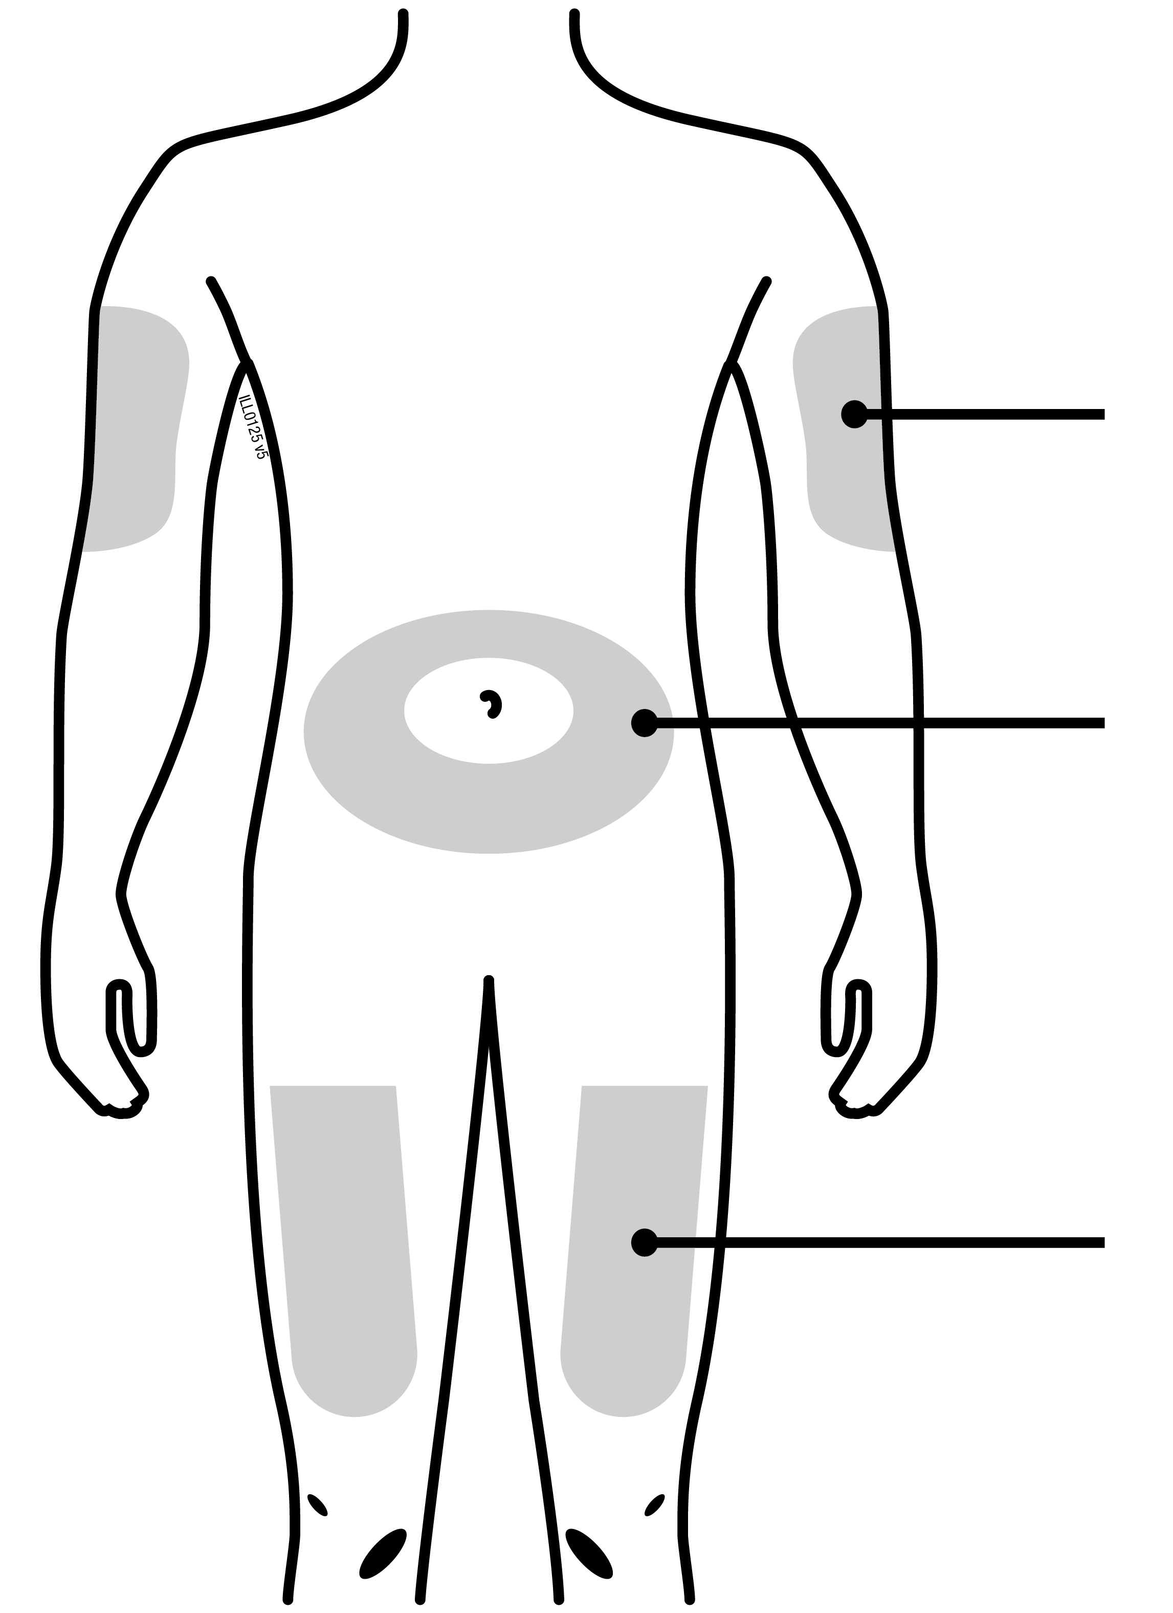
Överarm
Mage
Lår

Gråmarkerade områden visar rekommenderade injektionsställen.

Bild 2

Hur du förbereder injektionsstället
- Tvätta händerna noggrant med tvål och varmt vatten.
- Torka av huden vid injektionsstället med en antiseptisk servett.
- Rör därefter inte området igen före injektionen.

3. Förbered dosen:

Ta av skyddet från injektionsflaskan (se bild 3).

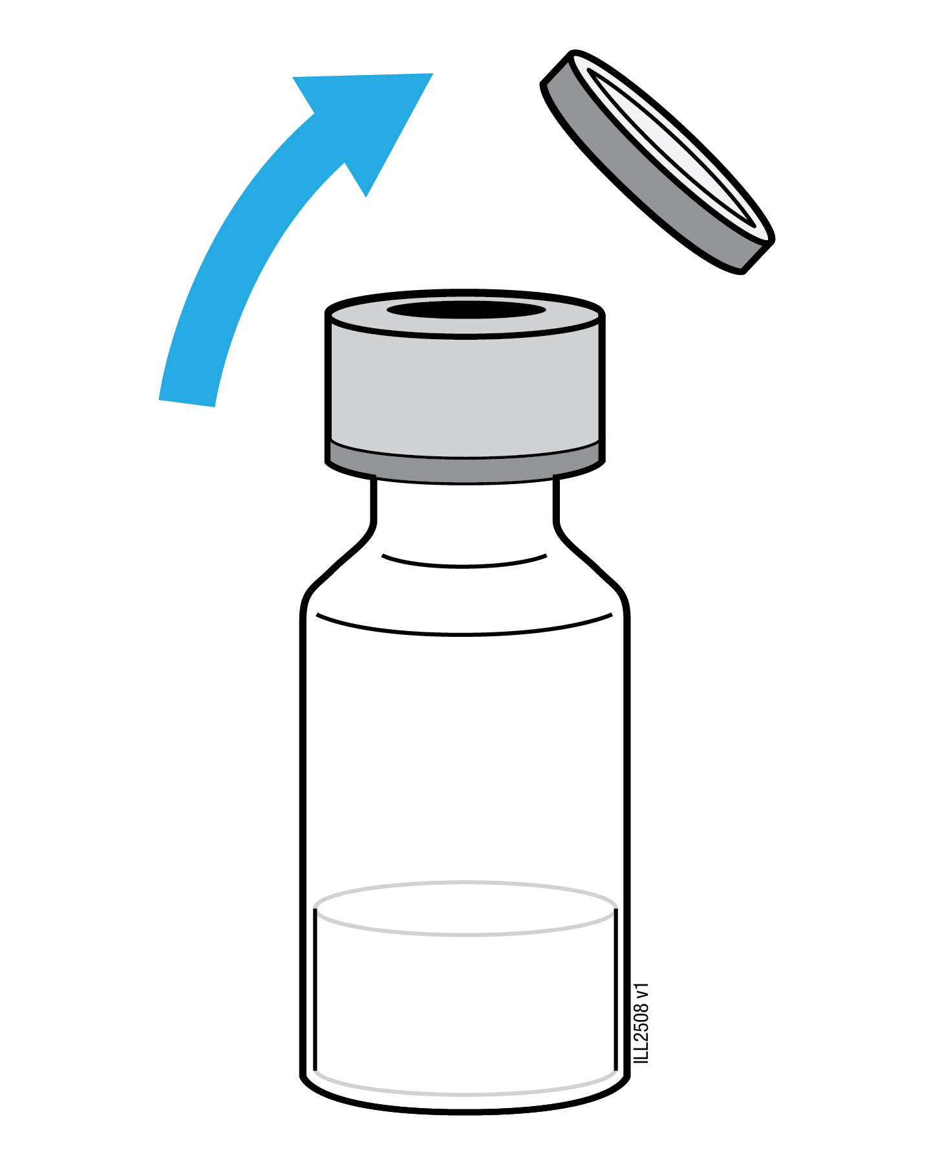

Bild 3

- Låt proppen sitta kvar.
- Rengör proppen med en antiseptisk servett.
- Ställ injektionsflaskan på ett plant underlag.
- Ta upp sprutan och ta av nålskyddet.
- Rör inte nålen och låt den inte vidröra någon yta.
- Tryck nålen genom gummiproppen.
- Vänd upp och ned på injektionsflaskan och sprutan.
- Dra ut kolven så att sprutan fylls med den mängd vätska, som din läkare ordinerat dig.
- Det är viktigt att nålen alltid är i vätskan för att förhindra att det bildas luftbubblor i sprutan (se bild 4).

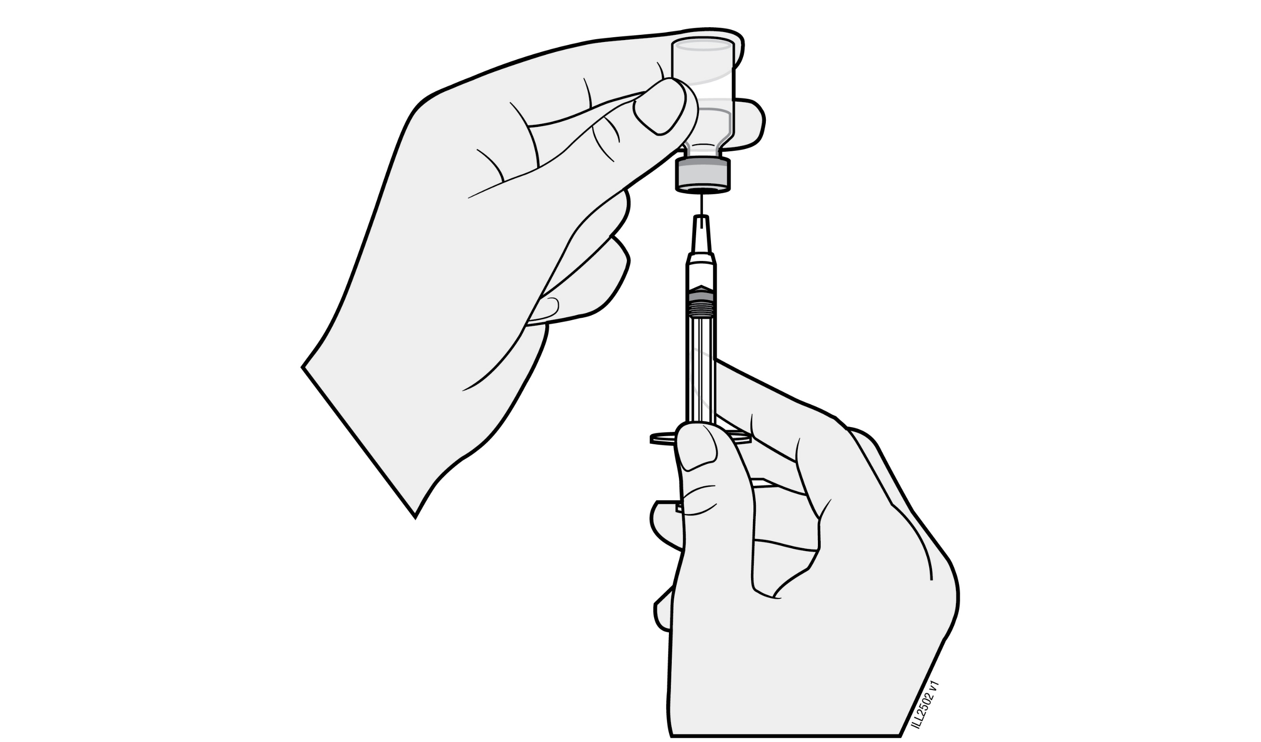

Bild 4
- Ta bort nålen ur injektionsflaskan.
- Håll sprutan med nålen riktad uppåt för att kontrollera om det finns några luftbubblor.
- Om det finns luftbubblor, knacka lätt på sidan tills luftbubblorna stiger upp i sprutan (se bild 5).

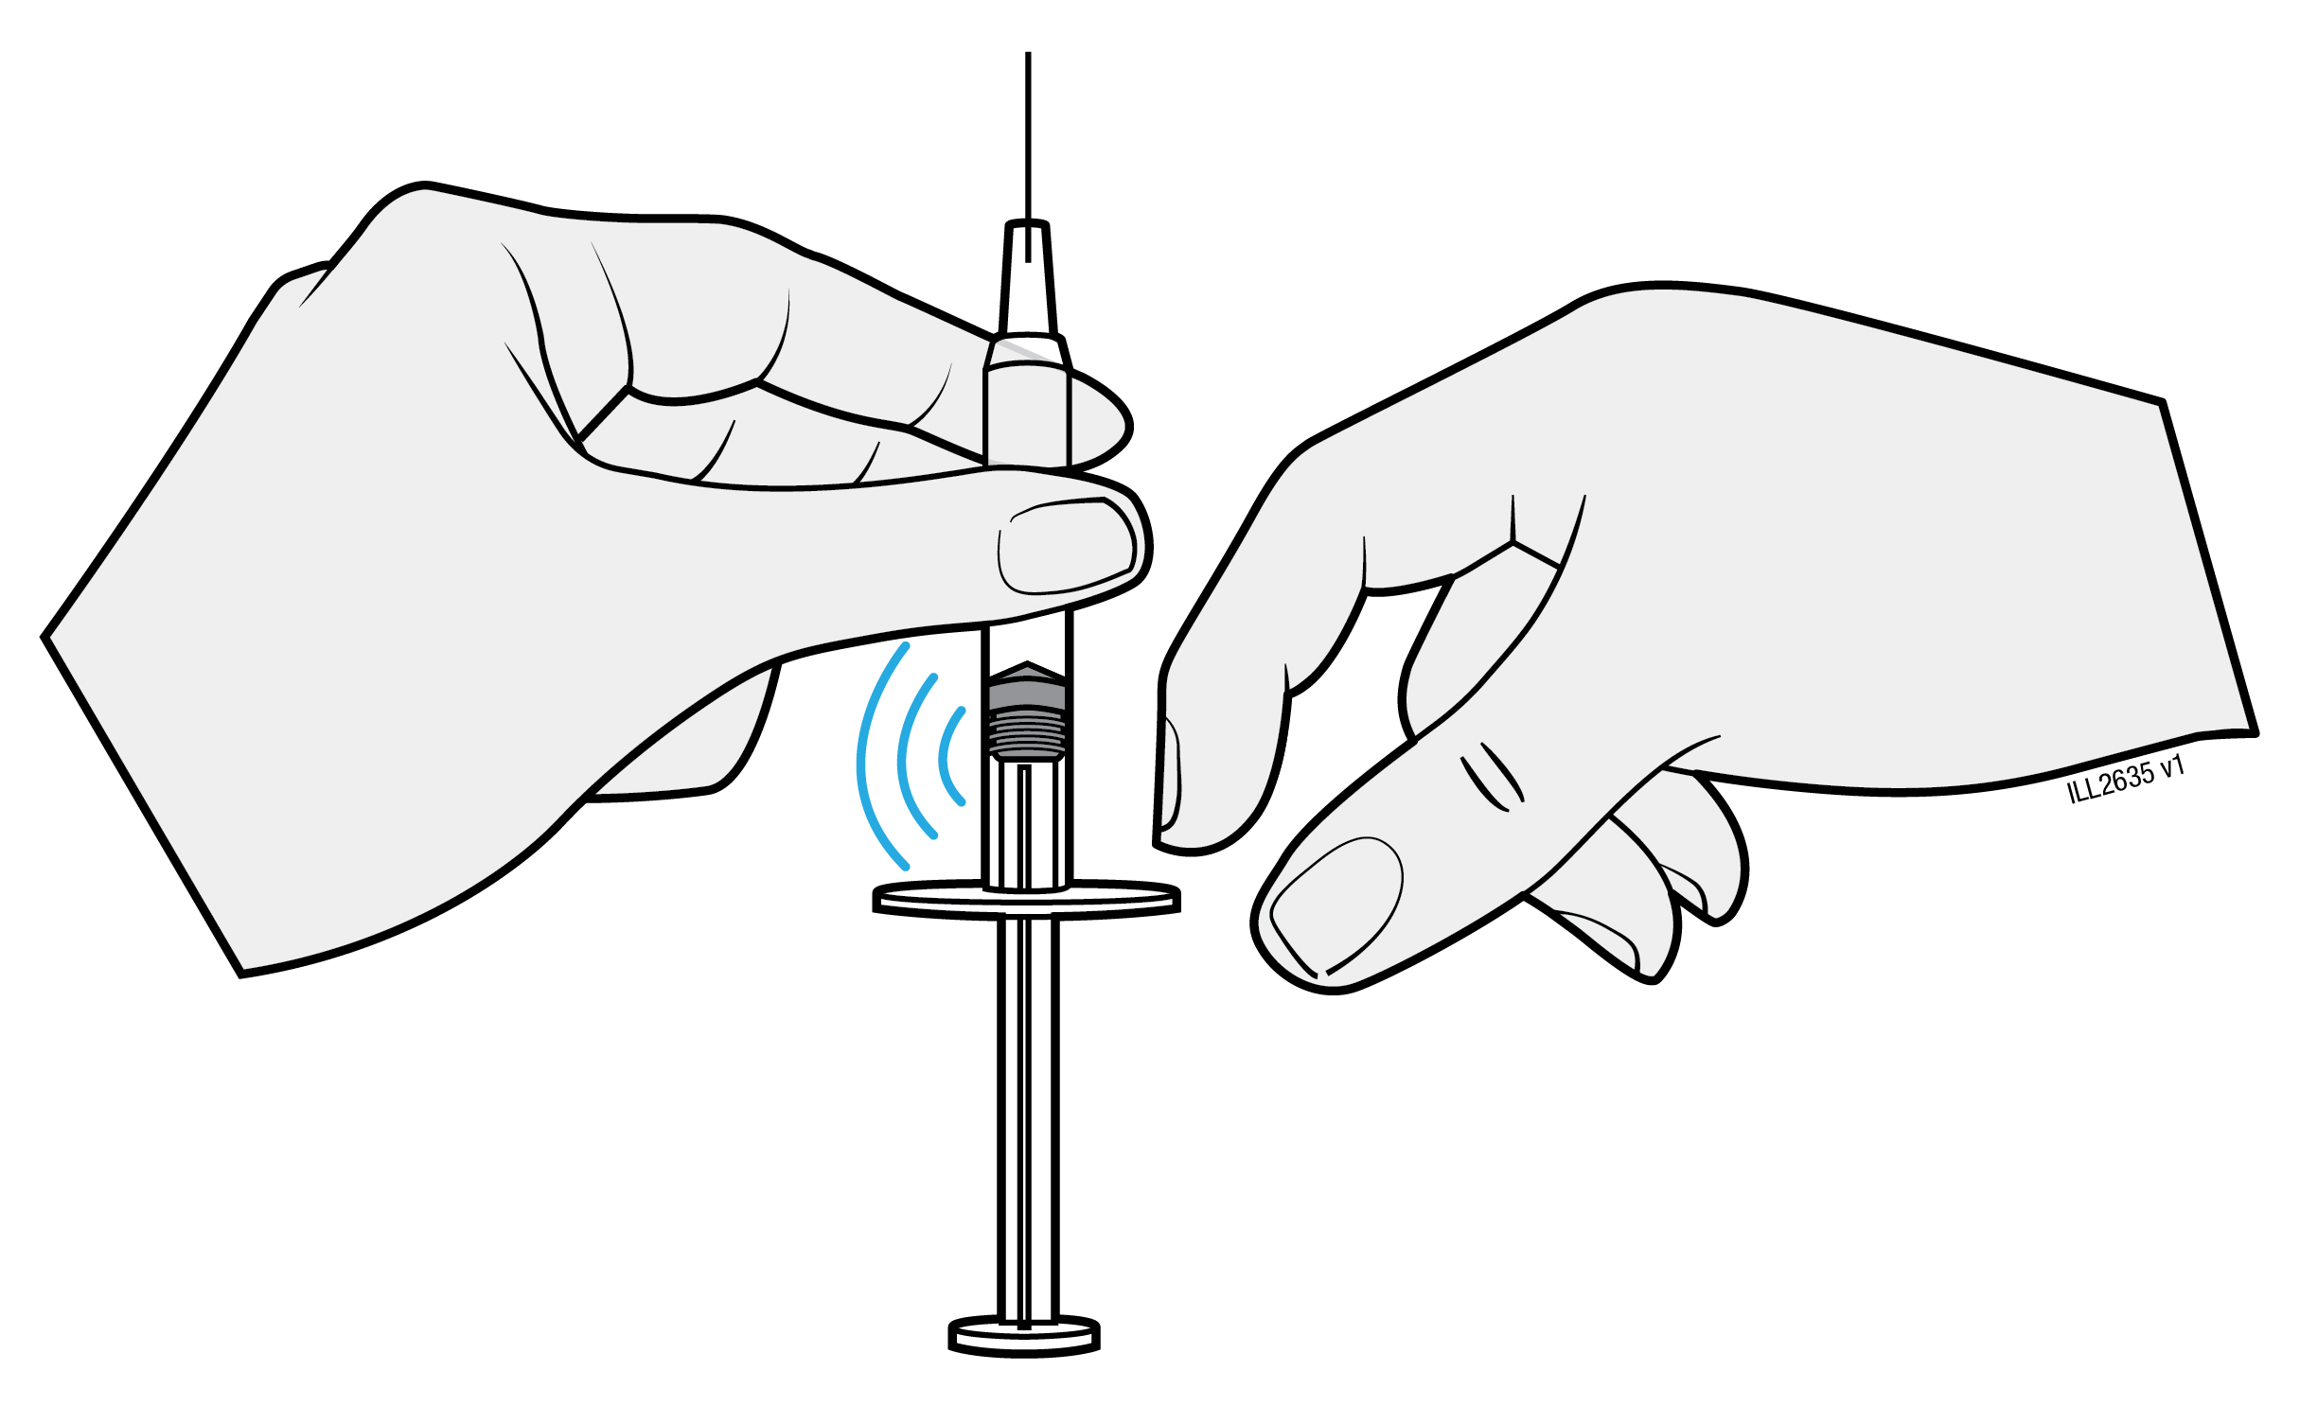

Bild 5
- Tryck ut luftbubblorna (men inte lösningen) med kolven.
- Lägg inte ned sprutan och låt inte nålen vidröra någon yta.

4. Injicera dosen:

- Lyft försiktigt upp huden mellan tummen och pekfingret, utan att klämma ihop den.
- För in nålen i huden i 45 graders vinkel.
- Tryck ned kolven hela vägen med tummen för att injicera all lösning. Tryck långsamt och jämnt medan du fortfarande lyfter upp huden.
- När kolven inte kan tryckas ned längre tar du ut nålen och släpper greppet om huden.

5. Efter injektionen:

- Tryck på injektionsstället i några sekunder med en antiseptisk servett efter injektionen.
- Det kan förekomma en liten mängd blod eller vätska på injektionsstället. Detta är normalt.
- Du kan pressa en bomullstuss eller en gaskompress mot injektionsstället i 10 sekunder.
- Gnugga inte på huden vid injektionsstället. Du kan täcka injektionsstället med ett litet plåster om det behövs.

6. Kassera använt material:

- Kassera använda sprutor och nålar i en punkteringssäker behållare, t.ex. en riskavfallsbehållare. Återanvänd aldrig nålar och sprutor, för din säkerhet och hälsa och för andras säkerhet. Gör dig av med riskavfallsbehållaren enligt lokala anvisningar.
- Tomma injektionsflaskor, antiseptiska servetter och övrigt material kan kastas som vanligt hushållsavfall.

Bipacksedel: Information till användaren

WEZENLA 45 mg injektionsvätska, lösning i förfylld spruta
WEZENLA 90 mg injektionsvätska, lösning i förfylld spruta
ustekinumab

Detta läkemedel är föremål för utökad övervakning. Detta kommer att göra det möjligt att snabbt identifiera ny säkerhetsinformation. Du kan hjälpa till genom att rapportera de biverkningar du eventuellt får. Information om hur du rapporterar biverkningar finns i slutet av avsnitt 4.

Läs noga igenom denna bipacksedel innan du börjar använda detta läkemedel. Den innehåller information som är viktig för dig.

Denna bipacksedel har skrivits för den person som tar läkemedlet. Om du är den förälder eller vårdnadshavare som ska ge WEZENLA till ett barn, ska du noggrant läsa igenom denna bipacksedel.
- Spara denna information, du kan behöva läsa den igen.
- Om du har ytterligare frågor vänd dig till läkare eller apotekspersonal.
- Detta läkemedel har ordinerats enbart åt dig. Ge det inte till andra. Det kan skada dem, även om de uppvisar sjukdomstecken som liknar dina.
- Om du får biverkningar, tala med läkare eller apotekspersonal. Detta gäller även eventuella biverkningar som inte nämns i denna information. Se avsnitt 4.

I denna bipacksedel finns information om följande:

- Vad WEZENLA är och vad det används för
- Vad du behöver veta innan du använder WEZENLA
- Hur du använder WEZENLA
- Eventuella biverkningar
- Hur WEZENLA ska förvaras
- Förpackningens innehåll och övriga upplysningar

1. Vad WEZENLA är och vad det används för

Vad WEZENLA är
WEZENLA innehåller den aktiva substansen ustekinumab, som är en så kallad monoklonal antikropp. Monoklonala antikroppar är proteiner som känner igen och binder sig specifikt till särskilda proteiner i kroppen.

WEZENLA tillhör en grupp läkemedel som kallas ”immunsuppressiva medel”. Dessa läkemedel verkar genom att hämma en del av immunförsvaret.

Vad WEZENLA används för
WEZENLA används för att behandla följande inflammatoriska sjukdomar:
- plackpsoriasis – hos vuxna och barn 6 år och äldre
- psoriasisartrit – hos vuxna
- måttlig till svår Crohns sjukdom – hos vuxna och barn som väger minst 40 kg.

Plackpsoriasis
Plackpsoriasis är en hudsjukdom som orsakar inflammation som drabbar huden och naglarna. WEZENLA kommer att minska inflammationen och andra tecken på sjukdomen.

WEZENLA används hos vuxna patienter med måttlig eller svår plackpsoriasis, som inte kan använda ciklosporin, metotrexat eller ljusterapi, eller när dessa behandlingsmetoder inte har gett effekt.

WEZENLA används till barn och ungdomar 6 år och äldre med måttlig till svår plackpsoriasis som inte tål ljusterapi eller andra systemiska behandlingar eller om dessa behandlingar inte har fungerat.

Psoriasisartrit
Psoriasisartrit är en inflammatorisk ledsjukdom, som vanligtvis drabbar personer med psoriasis. Om du har aktiv psoriasisartrit kommer du först att få andra läkemedel. Om du inte svarar tillräckligt bra på dessa läkemedel kan du få WEZENLA för att:
- minska tecknen och symtomen på din sjukdom
- förbättra din fysiska funktion
- bromsa upp försämringen av dina ledskador.

Crohns sjukdom
Crohns sjukdom är en inflammatorisk tarmsjukdom. Om du har Crohns sjukdom kommer du först att få andra läkemedel. Om du inte svarar tillräckligt bra eller inte tål dessa läkemedel kan du komma att få WEZENLA för att minska dina sjukdomssymtom.

2. Vad du behöver veta innan du använder WEZENLA

Använd inte WEZENLA:
- om du är allergisk mot ustekinumab eller något annat innehållsämne i detta läkemedel (anges i avsnitt 6)
- om du har en aktiv infektion som läkaren anser vara betydelsefull.

Om du är osäker på om något av ovanstående gäller dig, rådfråga läkare eller apotekspersonal innan du använder WEZENLA.

Varningar och försiktighet
Tala med läkare eller apotekspersonal innan du använder WEZENLA. Läkaren kommer att kontrollera hur bra du mår före varje behandling. Tala om för läkaren om du har några andra sjukdomar före varje behandling. Tala även om för läkaren om du nyligen varit i kontakt med någon som kan ha haft tuberkulos. Läkaren kommer att undersöka dig och göra ett tuberkulostest innan du behandlas med WEZENLA. Om läkaren anser att du är i riskzonen för tuberkulos kommer du eventuellt att behandlas med läkemedel mot tuberkulos.

Se upp för allvarliga biverkningar
WEZENLA kan orsaka allvarliga biverkningar, inklusive allergiska reaktioner och infektioner. Du måste vara uppmärksam på vissa tecken på sjukdom när du tar WEZENLA. Se ”Allvarliga biverkningar” i avsnitt 4 för en fullständig förteckning över dessa biverkningar.

Innan du använder WEZENLA, tala om för läkaren:
- om du någonsin har haft en allergisk reaktion mot WEZENLA. Fråga din läkare om du är osäker.
- om du tidigare har haft någon typ av cancer - detta på grund av att immunsuppressiva läkemedel som WEZENLA försvagar en del av immunförsvaret. Detta kan öka risken för cancer.
- om du har behandlats för psoriasis med andra biologiska läkemedel (ett läkemedel tillverkat från en biologisk källa och som vanligtvis ges som injektion) – risken för cancer kan vara högre.
- om du har eller nyligen har haft en infektion
- om du har några nya eller förändrade skador inom området med psoriasis eller på intakt hud.
- om du får någon annan behandling mot psoriasis och/eller psoriasisartrit - t.ex. ett annat immunsuppressivt medel eller ljusterapi (när din kropp behandlas med en typ av ultraviolett (UV) ljus). Dessa behandlingar kan också försvaga en del av immunförsvaret. Samtidig användning av dessa behandlingar med WEZENLA har inte studerats. Det är dock möjligt att det kan öka risken för sjukdomar relaterade till ett svagare immunförsvar.
- om du får eller någonsin har fått injektioner för att behandla allergier - det är inte känt om WEZENLA kan påverka dessa.
- om du är över 65 år - du kan vara mer benägen att få infektioner.

Om du är osäker på om något av ovanstående gäller dig, rådfråga läkare eller apotekspersonal innan du använder WEZENLA.

Vissa patienter har upplevt lupusliknande reaktioner, inklusive hudlupus eller lupusliknande syndrom, under behandling med ustekinumab. Tala omedelbart med läkare om du får röda, upphöjda, fjällande utslag, ibland med en mörkare kant, på hudområden som exponerats för sol, eller om du samtidigt har ledsmärtor.

Hjärtinfarkt och stroke
Hjärtinfarkt och stroke har observerats i en studie hos patienter med psoriasis som behandlats med ustekinumab. Läkaren kommer regelbundet att kontrollera dina riskfaktorer för hjärtsjukdom och stroke för att säkerställa att de behandlas på lämpligt sätt. Sök omedelbart läkarvård om du utvecklar bröstsmärta, svaghet eller onormal förnimmelse på ena sidan av kroppen, hängande ansikte eller tal- eller synavvikelser.

Barn och ungdomar
WEZENLA rekommenderas inte för barn med psoriasis under 6 år, barn med Crohns sjukdom som väger mindre än 40 kg eller för användning hos barn under 18 år med psoriasisartrit eftersom det inte finns några studier utförda på denna åldersgrupp.

Andra läkemedel, vacciner och WEZENLA
Tala om för läkare eller apotekspersonal:
- om du tar, nyligen har tagit eller kan tänkas ta andra läkemedel.
- om du nyligen har vaccinerat dig eller står i begrepp att göra det. Vissa typer av vaccin (levande vacciner) ska inte ges samtidigt som du använder WEZENLA.
- om du fick WEZENLA under graviditet, berätta för ditt barns läkare om behandlingen med WEZENLA innan barnet får något vaccin, inklusive levande vacciner såsom BCG-vaccin (används för att förebygga tuberkulos). Levande vacciner rekommenderas inte till ditt barn under de första tolv månaderna efter födseln om du fick WEZENLA under graviditet, om inte ditt barns läkare rekommenderar något annat.

Graviditet och amning
  - Om du är gravid, tror att du kan vara gravid eller planerar att skaffa barn, rådfråga läkare innan du använder detta läkemedel.
- Någon högre risk för fosterskador har inte setts hos barn som exponerats för WEZENLA i livmodern. Det finns dock begränsad erfarenhet av WEZENLA hos gravida kvinnor. Det är därför att föredra att undvika användning av WEZENLA under graviditet.
- Om du är en fertil kvinna, rekommenderas du att undvika att bli gravid och måste använda effektiva preventivmedel under behandlingen med WEZENLA och i minst 15 veckor efter avslutad behandling.
- WEZENLA kan passera från livmodern till det ofödda barnet. Om du fick WEZENLA under din graviditet kan ditt barn ha en högre risk för att få en infektion.
- Innan ditt barn får något vaccin är det viktigt att berätta för ditt barns läkare eller annan sjukvårdspersonal om du fick WEZENLA under din graviditet. Levande vacciner såsom BCG-vaccin (används för att förebygga tuberkulos) rekommenderas inte till ditt barn under de första tolv månaderna efter födseln om du fick WEZENLA under graviditet, om inte ditt barns läkare rekommenderar något annat.
- Ustekinumab kan utsöndras i bröstmjölk i mycket små mängder. Rådfråga läkare om du ammar eller om du planerar att amma. Du och din läkare avgör om du bör amma eller använda WEZENLA – gör inte både och.

Körförmåga och användning av maskiner
WEZENLA har ingen eller försumbar effekt på förmågan att framföra fordon och använda maskiner.

WEZENLA innehåller polysorbat 80
WEZENLA innehåller 0,02 mg (45 mg/0,5 ml) eller 0,04 mg (90 mg/1,0 ml) polysorbat 80 (E 433) per dosenhet motsvarande 0,04 mg/ml. Polysorbater kan orsaka allergiska reaktioner. Tala om för läkare om du har några kända allergier.

3. Hur du använder WEZENLA

WEZENLA är avsett att användas under vägledning och övervakning av läkare med erfarenhet av att behandla de sjukdomar som WEZENLA är avsett för.

Använd alltid detta läkemedel exakt enligt läkarens anvisningar. Rådfråga läkare om du är osäker. Tala med läkaren om när du ska ta injektionerna och när du ska komma på återbesök.

Hur stor mängd WEZENLA som ges
Läkaren kommer att bestämma hur mycket WEZENLA du behöver använda och hur länge.

Vuxna 18 år och äldre
Psoriasis eller psoriasisartrit
- Rekommenderad startdos är 45 mg WEZENLA. Patienter som väger över 100 kilogram (kg) kan starta med dosen 90 mg istället för 45 mg.
- Efter startdosen får du nästa dos efter 4 veckor och därefter var 12:e vecka. Efterföljande doser är oftast samma som startdosen.

Crohns sjukdom
- Under behandlingen kommer den första dosen på cirka 6 mg/kg WEZENLA att ges till dig av läkare genom dropp via en ven i armen (intravenös infusion). Efter att du fått den första dosen kommer du att få nästa dos på 90 mg WEZENLA efter 8 veckor och därefter var 12:e vecka genom en injektion under huden (subkutant).
- Hos vissa patienter, efter den första injektionen under huden, kan 90 mg WEZENLA ges var 8:e vecka. Din läkare kommer att bestämma när du ska få din nästa dos.

Barn och ungdomar 6 år och äldre
Psoriasis
- Läkaren räknar ut den dos som passar dig, inklusive den mängd (volym) WEZENLA som ska injiceras för att ge rätt dos. Rätt dos för dig beror på kroppsvikt vid den tid då varje dos ges.
- En 45 mg injektionsflaska finns om du behöver mindre än hela dosen à 45 mg.
- Om du väger mindre än 60 kg är rekommenderad dos WEZENLA 0,75 mg per kg kroppsvikt.
- Om du väger mellan 60 kg och 100 kg är rekommenderad dos WEZENLA 45 mg.
- Om du väger mer än 100 kg är rekommenderad dos WEZENLA 90 mg.
- Efter startdosen får du nästa dos efter 4 veckor och därefter var 12:e vecka.

Barn som väger minst 40 kg
Crohns sjukdom
- Under behandlingen kommer den första dosen på cirka 6 mg/kg WEZENLA att ges till dig av läkare genom dropp via en ven i armen (intravenös infusion). Efter att du fått den första dosen kommer du att få nästa dos på 90 mg WEZENLA efter 8 veckor och därefter var 12:e vecka genom en injektion under huden (subkutant).
- Hos vissa patienter kan 90 mg WEZENLA ges var 8:e vecka efter den första injektionen under huden. Din läkare kommer att bestämma när du ska få din nästa dos.

Hur WEZENLA ges
- WEZENLA ges som en injektion under huden (subkutant). I början av behandlingen injiceras WEZENLA normalt av sjukvårdspersonal.
- Du kan emellertid själv injicera WEZENLA om läkaren i samråd med dig anser att det är lämpligt. I så fall kommer du att få undervisning i hur du injicerar WEZENLA.
- För instruktioner om hur man injicerar WEZENLA, se "Bruksanvisning" i slutet av denna bipacksedel.
Rådfråga läkare om du har några frågor om hur du ska injicera.

Om du använt för stor mängd av WEZENLA
Om du använt eller någon annan har gett dig för stor mängd WEZENLA, kontakta genast läkare eller apotekspersonal. Ta alltid med läkemedlets ytterkartong, även om den är tom.

Om du har glömt att använda WEZENLA
Om du glömmer att ta en dos, kontakta läkare eller apotekspersonal. Ta inte dubbel dos för att kompensera för glömd dos.

Om du slutar att använda WEZENLA
Det är inte farligt att sluta använda WEZENLA. Dina symtom kan dock återkomma, om du slutar.

Om du har ytterligare frågor om detta läkemedel kontakta läkare eller apotekspersonal.

4. Eventuella biverkningar

Liksom alla läkemedel kan detta läkemedel orsaka biverkningar, men alla användare behöver inte få dem.

Allvarliga biverkningar
Vissa patienter kan få allvarliga biverkningar som kan kräva brådskande behandling.

Allergiska reaktioner - dessa kan behöva akut vård. Tala om för läkaren eller sök akut läkarhjälp om du märker något av följande symtom.
- Allvarliga allergiska reaktioner (anafylaxi) är sällsynta hos personer som tar ustekinumab (kan drabba upp till 1 av 1 000 personer). Symtomen inkluderar:
- svårighet att andas eller svälja
- lågt blodtryck, vilket kan orsaka yrsel eller svindel
- svullnad av ansikte, läppar, mun eller hals.
- Vanliga tecken på en allergisk reaktion inkluderar hudutslag och nässelutslag (dessa kan drabba upp till 1 av 100 användare).

I sällsynta fall har allergiska lungreaktioner och lunginflammation rapporterats hos patienter som får ustekinumab. Tala omedelbart om för läkare om du utvecklar symtom som hosta, andnöd och feber.

Om du har en allvarlig allergisk reaktion, kan din läkare besluta att du inte ska använda WEZENLA igen.

Infektioner - dessa kan behöva akut vård. Tala om för läkaren omedelbart om du märker något av följande tecken.
- Infektioner i näsa eller svalg och vanlig förkylning är vanliga (förekommer hos upp till 1 av 10 användare).
- Infektioner i luftvägarna är mindre vanliga (förekommer hos upp till 1 av 100 användare).
- Inflammation i vävnaden under huden (cellulit) är mindre vanliga (förekommer hos upp till 1 av 100 användare).
- Bältros (en typ av smärtsamma utslag med blåsor) är mindre vanliga (förekommer hos upp till 1 av 100 användare).

WEZENLA kan försämra din förmåga att bekämpa infektioner. Vissa infektioner kan bli allvarliga och kan inkludera infektioner orsakade av virus, svamp, bakterier (inklusive tuberkulos) eller parasiter, inklusive infektioner som främst uppkommer hos personer med ett försvagat immunsystem (opportunistiska infektioner). Opportunistiska infektioner i hjärnan (encefalit, meningit), lungorna och ögonen har rapporterats hos patienter som behandlas med ustekinumab.

Du måste vara uppmärksam på infektionstecken när du använder WEZENLA. Dessa inkluderar:
- feber, influensaliknande symtom, nattliga svettningar, viktminskning
- trötthetskänsla eller andfåddhet, hosta, som inte ger med sig
- varm, röd och smärtsam hud, eller ett smärtsamt hudutslag med blåsor
- sveda när du kissar
- diarré
- synstörningar eller synbortfall
- huvudvärk, nackstelhet, ljuskänslighet, illamående eller förvirring.

Tala omedelbart om för läkaren om du märker något av dessa tecken på infektion. Det kan vara tecken på infektioner som luftvägsinfektioner, hudinfektioner, bältros eller opportunistiska infektioner som kan ge allvarliga komplikationer. Tala om för läkaren om du har någon form av infektion som inte försvinner eller hela tiden kommer tillbaka. Din läkare kan besluta att du inte ska använda WEZENLA tills infektionen går bort. Tala också om för din läkare om du har några öppna skärsår eller sår eftersom dessa kan bli infekterade.

Hudfjällning – ökad rodnad och hudfjällning över ett stort område på kroppen kan vara symtom på erytroderm psoriasis eller exfoliativ dermatit, vilka är allvarliga hudsjukdomar. Du ska omedelbart tala om för läkaren om du märker något av dessa tecken.

Övriga biverkningar

Vanliga biverkningar (kan drabba upp till 1 användare av 10):
- diarré
- illamående
- kräkningar
- trötthetskänsla
- yrsel
- huvudvärk
- klåda (pruritus)
- rygg-, muskel- eller ledvärk
- halsont
- rodnad och smärta vid injektionsstället
- bihåleinflammation.

Mindre vanliga biverkningar (kan drabba upp till 1 användare av 100):
- tandinfektioner
- vaginal svampinfektion
- depression
- täppt näsa
- blödning, blåmärke, hårdhet, svullnad, klåda vid injektionsstället
- svaghetskänsla
- hängande ögonlock och insjunkna muskler på ena sidan av ansiktet (”ansiktsförlamning” eller ”Bells pares”), som vanligtvis är tillfällig
- en förändring av psoriasisen med rodnad och nya små, gula eller vita hudblåsor, ibland med feber (pustulös psoriasis)
- hudfjällning (hudexfoliation)
- akne.

Sällsynta biverkningar (kan drabba upp till 1 av 1 000 användare):
- rodnad och hudfjällning över ett stort område på kroppen, som kan klia eller vara smärtsamt (exfoliativ dermatit). Liknande symtom utvecklas ibland som en naturlig förändring av typen av psoriasissymtom (erytroderm psoriasis).
- inflammation i små blodkärl som kan leda till hudrodnad med små, röda eller lila upphöjningar, feber eller ledsmärta (vaskulit).

Mycket sällsynta biverkningar (kan förekomma hos upp till 1 av 10 000 användare):
- blåsor på huden som kan vara röda, kliande och smärtsamma (bullös pemfigoid)
- hudlupus eller lupusliknande syndrom (röda, upphöjda, fjällande utslag på solexponerade hudområden, eventuellt med samtidig ledsmärta).

Rapportering av biverkningar
Om du får biverkningar, tala med läkare eller apotekspersonal. Detta gäller även eventuella biverkningar som inte nämns i denna information. Du kan också rapportera biverkningar direkt via det nationella rapporteringssystemet listat i bilaga V. Genom att rapportera biverkningar kan du bidra till att öka informationen om läkemedels säkerhet.

5. Hur WEZENLA ska förvaras

- Förvara detta läkemedel utom syn- och räckhåll för barn.
- Förvaras i kylskåp (2°C - 8°C). Får ej frysas.
- Förvara den förfyllda sprutan i ytterkartongen. Ljuskänsligt.
- Vid behov kan enskilda WEZENLA förfyllda sprutor även förvaras i rumstemperatur vid högst 30°C under en period på upp till 30 dagar. Den förfyllda sprutan är ljuskänslig och ska förvaras i originalkartongen. Anteckna datumet då den förfyllda sprutan först tas ut ur kylen samt kasseringsdatumet. Kasseringsdatumet får inte överskrida det ursprungliga utgångsdatumet som finns tryckt på kartongen. När en spruta har förvarats i rumstemperatur (vid högst 30°C) ska den inte läggas tillbaka i kylen. Kassera sprutan vid förvaring i rumstemperatur om den inte används inom 30 dagar eller när det ursprungliga utgångsdatumet har passerat, beroende på vilket som inträffar först.
- Förfyllda sprutor med WEZENLA får inte skakas. Om läkemedlet skakas kraftigt under en längre tid kan det förstöras.

Använd inte detta läkemedel:
- efter det utgångsdatum som anges på etiketten och kartongen efter ”EXP”. Utgångsdatumet är den sista dagen i angiven månad.
- om vätskan är missfärgad, grumlig eller innehåller synliga främmande partiklar (för ytterligare information, se avsnitt 6, ”Läkemedlets utseende och förpackningsstorlekar”).
- om du vet, eller misstänker att läkemedlet har utsatts för extrema temperaturer (t.ex. oavsiktligt har frysts eller upphettats).
- om läkemedlet har skakats kraftigt.

WEZENLA är endast för engångsbruk. Ej använt läkemedel i sprutan ska kastas bort. Läkemedel ska inte kastas i avloppet eller bland hushållsavfall. Fråga apotekspersonalen hur man kastar läkemedel som inte längre används. Dessa åtgärder är till för att skydda miljön.

6. Förpackningens innehåll och övriga upplysningar

Innehållsdeklaration
- Den aktiva substansen är ustekinumab. En förfylld spruta innehåller 45 mg ustekinumab i 0,5 ml eller 90 mg ustekinumab i 1 ml.
- Övriga innehållsämnen är L-histidin, L-histidinhydrokloridmonohydrat, polysorbat 80 (E 433), sackaros, vatten för injektionsvätskor.

Läkemedlets utseende och förpackningsstorlekar
WEZENLA är en klar till opalescent, färglös till svagt gulaktig injektionslösning. Läkemedlet levereras i en kartongförpackning med en 1 ml förfylld spruta av glas för engångsbruk. En förfylld spruta innehåller 45 mg ustekinumab i 0,5 ml eller 90 mg ustekinumab i 1 ml injektionsvätska.

Innehavare av godkännande för försäljning och tillverkare
Amgen Technology (Ireland) UC,
Pottery Road,
Dun Laoghaire,
Co Dublin,
Irland

Innehavare av godkännande för försäljning
Amgen Technology (Ireland) UC,
Pottery Road,
Dun Laoghaire,
Co Dublin,
Irland

Tillverkare
Amgen Europe B.V.,
Minervum 7061,
4817 ZK Breda,
Nederländerna

Tillverkare
Amgen NV
Telecomlaan 5-7
1831 Diegem
Belgien

Kontakta ombudet för innehavaren av godkännandet för försäljning om du vill veta mer om detta läkemedel:

België/Belgique/Belgien  s.a. Amgen n.v.  Tél/Tel:+32 (0)2 7752711 | Lietuva  Amgen Switzerland AG Vilniaus filialas  Tel. +370 5 219 7474
България  Амджен България ЕООД  Тел.: +359 (0)2 424 7440 | Luxembourg/Luxemburg  s.a. Amgen  Belgique/Belgien  Tél/Tel:+32 (0)2 7752711
Česká republika  Amgen s.r.o.  Tel: +420 221 773 500 | Magyarország  Amgen Kft.  Tel.: +36 1 35 44 700
Danmark  Amgen, filial af Amgen AB, Sverige  Tlf.: +45 39617500 | Malta  Amgen S.r.l.  Italy  Tel: +39 02 6241121
Deutschland  Amgen GmbH  Tel: +49 89 1490960 | Nederland  Amgen B.V.  Tel: +31 (0)76 5732500
Eesti  Amgen Switzerland AG Vilniaus filialas  Tel: +372 586 09553 | Norge  Amgen AB  Tlf: +47 23308000
Ελλάδα  Amgen Ελλάς Φαρμακευτικά Ε.Π.Ε.  Τηλ: +30 210 3447000 | Österreich  Amgen GmbH  Tel: +43 (0)1 50 217
España  Amgen S.A.  Tel: +34 93 600 18 60 | Polska  Amgen Biotechnologia Sp. z o.o.  Tel.: +48 22 581 3000
France  Amgen S.A.S.  Tél: +33 (0)9 69 363 363 | Portugal  Amgen Biofarmacêutica, Lda.  Tel: +351 21 4220606
Hrvatska  Amgen d.o.o.  Tel: +385 (0)1 562 57 20 | România  Amgen România SRL  Tel: +4021 527 3000
Ireland  Amgen Ireland Limited  Tel: +353 1 8527400 | Slovenija  AMGEN zdravila d.o.o.  Tel: +386 (0)1 585 1767
Ísland  Vistor  Sími: +354 535 7000 | Slovenská republika  Amgen Slovakia s.r.o.  Tel: +421 2 321 114 49
Italia  Amgen S.r.l.  Tel: +39 02 6241121 | Suomi/Finland  Amgen AB, sivuliike Suomessa/Amgen AB, filial i Finland  Puh/Tel: +358 (0)9 54900500
Kύπρος  C.A. Papaellinas Ltd  Τηλ: +357 22741 741 | Sverige  Amgen AB  Tfn:+46 (0)8 6951100
Latvija
Amgen Switzerland AG Rīgas filiāle
Tel: +371 257 25888

Denna bipacksedel ändrades senast

Övriga informationskällor

Ytterligare information om detta läkemedel finns på Europeiska läkemedelsmyndighetens webbplats https://www.ema.europa.eu.

------------------------------------------------------------------------------------------------------------------------

BRUKSANVISNING

Den här bruksanvisningen innehåller information om hur man injicerar WEZENLA med en förfylld spruta.

Med den förfyllda sprutan ges WEZENLA som en injektion under huden (subkutan injektion). Se bipacksedeln för information om läkemedlet.

Den förfyllda sprutans delar

Kolvhuvud  Nålskyddsvingar | 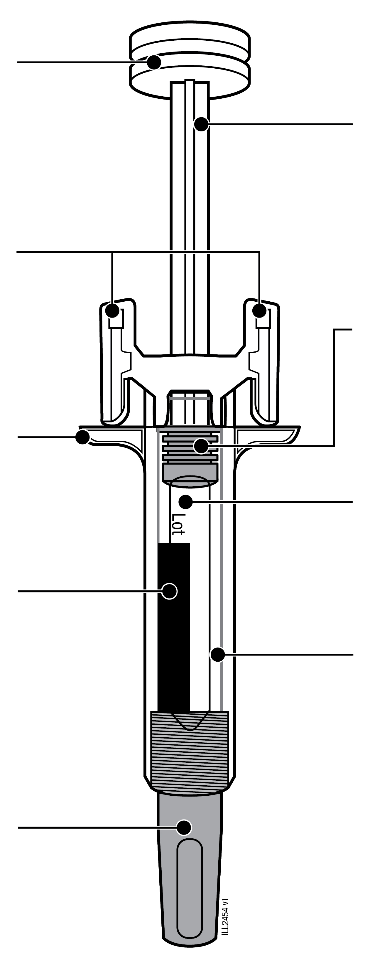 | Kolvstång  Kolv (platsen kan variera)
Fingergrepp |  | Sprutcylinder
Etikett |  | Sprutcylinder
Nålhylsa (nål inuti) |  | Visningsfönster

1 Viktig information som du behöver veta innan du injicerar WEZENLA
Dosering:
- WEZENLA finns i två olika doser: 45 mg/0,5 ml och 90 mg/1,0 ml. Kontrollera på receptet att du har rätt dos.
- Den förfyllda sprutans utseende och läkemedelsmängd beror på vilken dos den innehåller.
- Sprutan med 45 mg/0,5 ml-dosen innehåller en mindre mängd läkemedel än sprutan med 90 mg/1,0 ml-dosen. Se bilderna nedan för att få en uppfattning om hur den förfyllda sprutan med din dos ser ut.

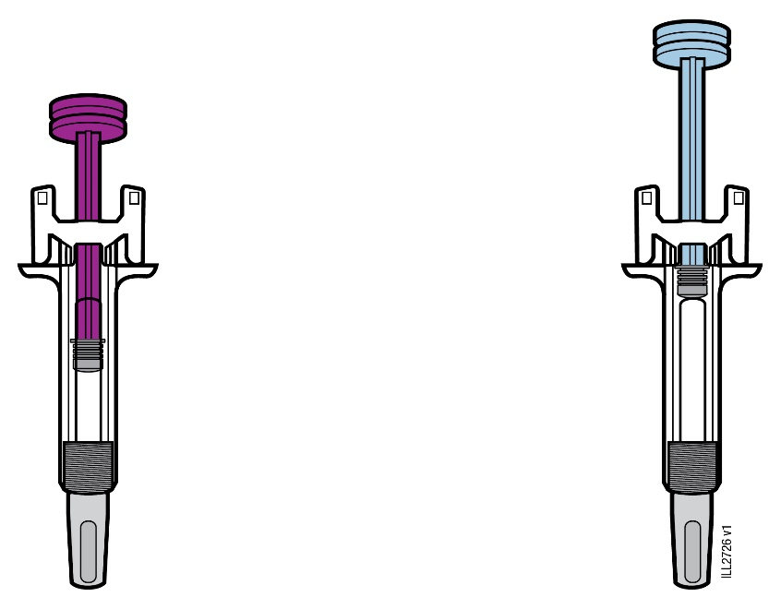
45 mg/0,5 ml | 90 mg/1,0 ml

Använda den förfyllda WEZENLA-sprutan:
- Det är viktigt att du inte försöker att injicera dig själv om du inte har utbildats i tekniken av din läkare eller vårdgivare.
- För barn i åldern 12 år och äldre med psoriasis som väger minst 60 kg rekommenderas det att WEZENLA ges av eller under översyn av en förälder eller vårdnadsgivare.
- Använd inte den förfyllda sprutan om kartongen är skadad eller förpackningen är bruten.
- Använd inte den förfyllda sprutan efter utgångsdatumet på etiketten.
- Den förfyllda sprutan får inte skakas.
- Ta inte bort nålhylsan från den förfyllda sprutan förrän du är redo att injicera.
- Använd inte den förfyllda sprutan om den har varit fryst.
- Använd inte den förfyllda sprutan om den har tappats på ett hårt underlag. En del av den förfyllda sprutan kan vara trasig även om du inte kan se att den har gått sönder. Använd om tillgängligt en ny förfylld spruta och ring din läkare eller vårdgivare.
Viktigt: Håll den förfyllda sprutan och behållaren för skärande/stickande avfall utom syn- och räckhåll för barn.

2 Förbereda för att injicera WEZENLA
2a Ta tag i den förfyllda sprutan genom att greppa sprutcylindern och lyft ut den ur kartongen.
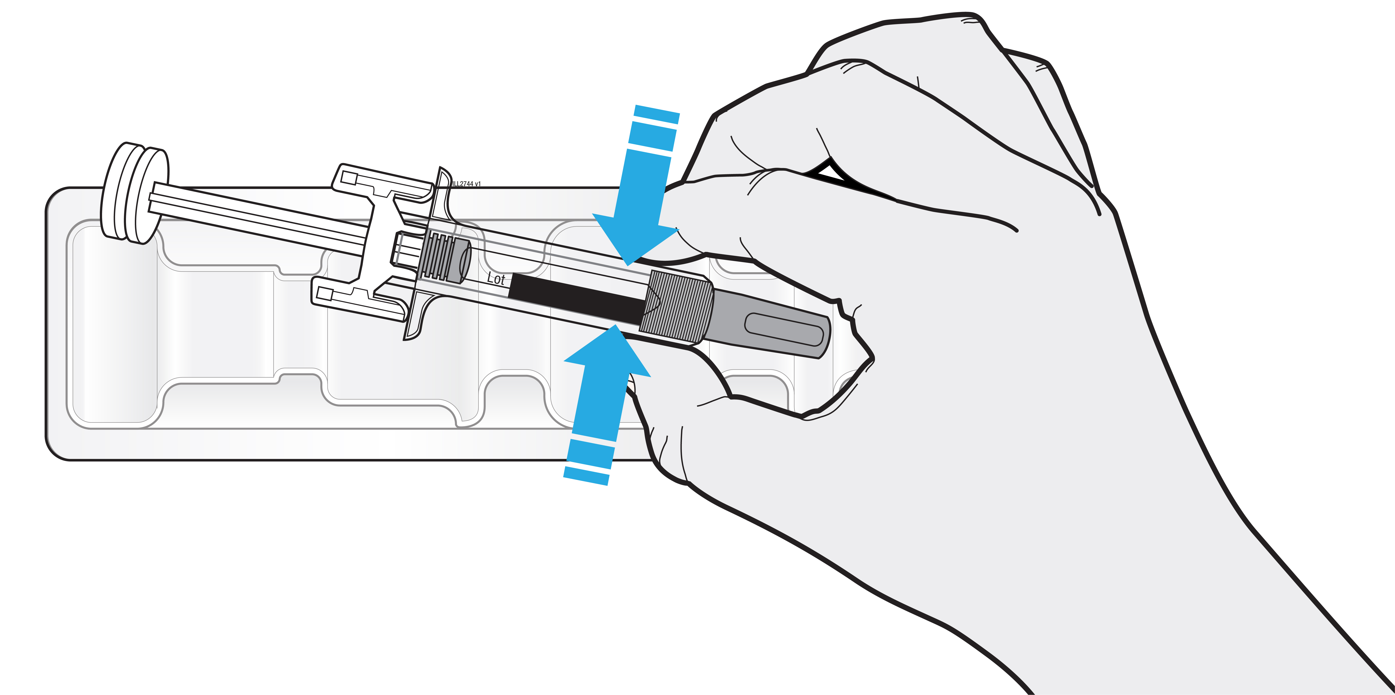
- Ta inte tag i kolvstången, fingergreppet eller nålhylsan.
- Ta inte tag i nålskyddsvingarna.
- Ta ut det antal förfyllda sprutor som du behöver för injektionen.
- Sätt tillbaka eventuella oanvända förfyllda sprutor i kylskåpet.

2b Vänta 30 minuter på att den förfyllda sprutan ska nå rumstemperatur.
VÄNTA
30 minuter

- Låt den förfyllda sprutan värmas upp på naturligt sätt.
- Värm den inte med varmt vatten, mikrovågsugn eller direkt solljus.
- Den förfyllda sprutan får inte vid något tillfälle skakas.
- Det är behagligare att injicera den förfyllda sprutan när den har nått rumstemperatur.

2c Plocka fram artiklarna som behövs för injektionen och lägg dem på en ren, väl upplyst plats.
Behållare för skärande/  stickande avfall | 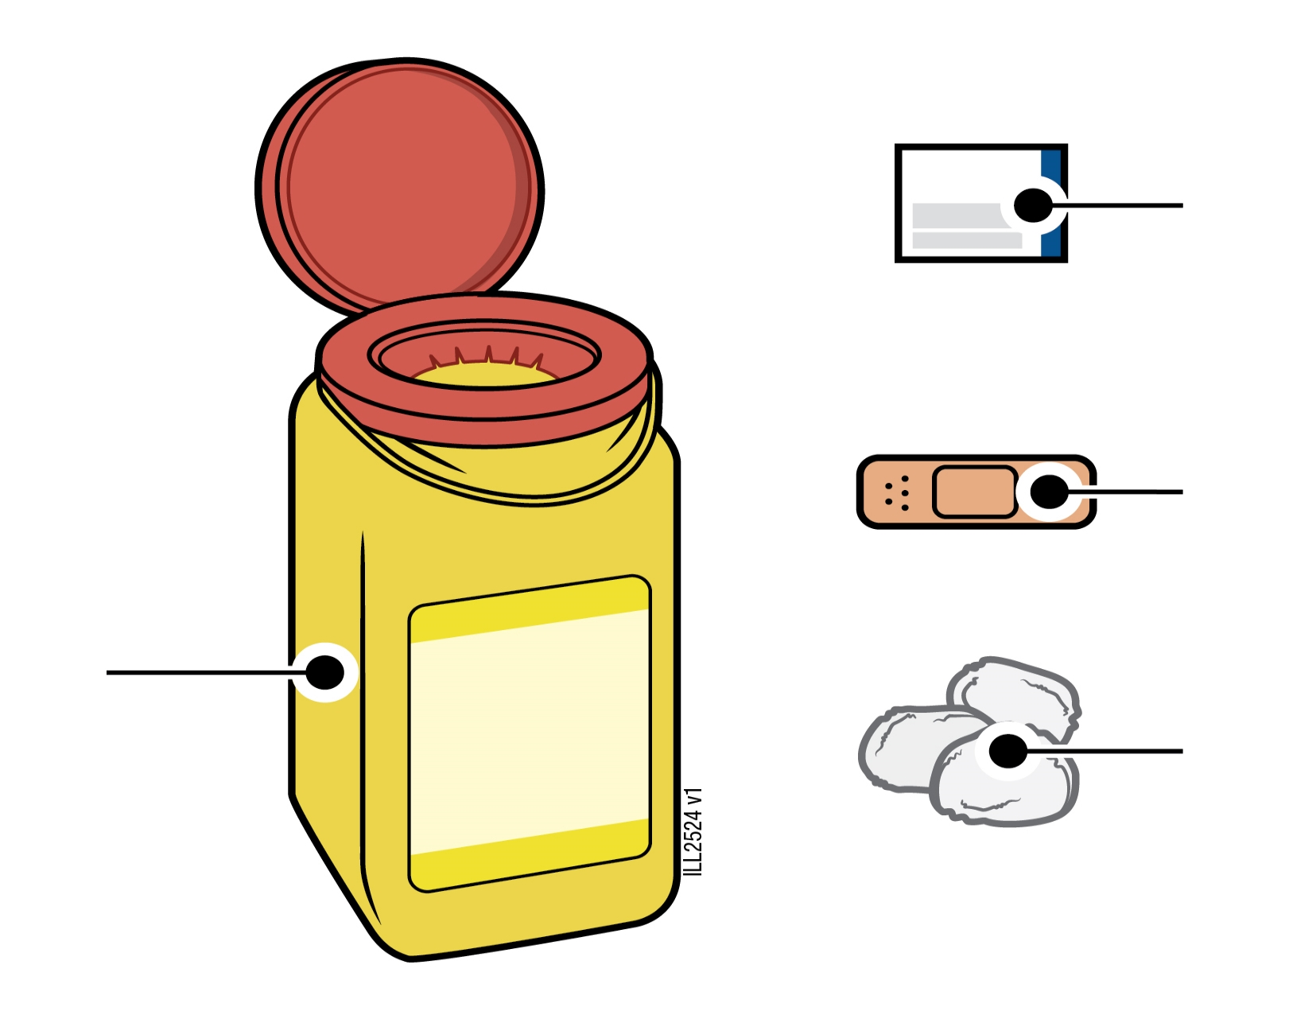 | Alkoholservett
Behållare för skärande/  stickande avfall |  | Plåster  Bomullstuss eller kompress
• WEZENLA förfylld spruta (rumstempererad)
• Behållare för skärande/stickande avfall
• Alkoholservett
• Plåster
• Bomullstuss eller kompress

3 Förbereda för injektionen
3a Inspektera läkemedlet. Det ska vara klart till opalescent, färglöst till svagt gult.
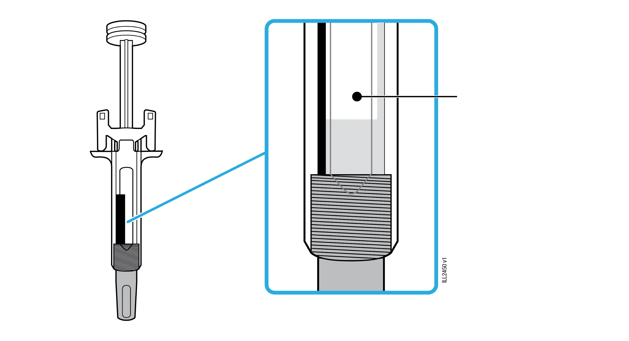 | Läkemedel

- Det gör inget om det syns luftbubblor i den förfyllda sprutan.
- Använd inte sprutan om läkemedlet är fryst, grumligt, missfärgat eller om det innehåller främmande partiklar.

3b Kontrollera utgångsdatumet (EXP) och inspektera den förfyllda sprutan.
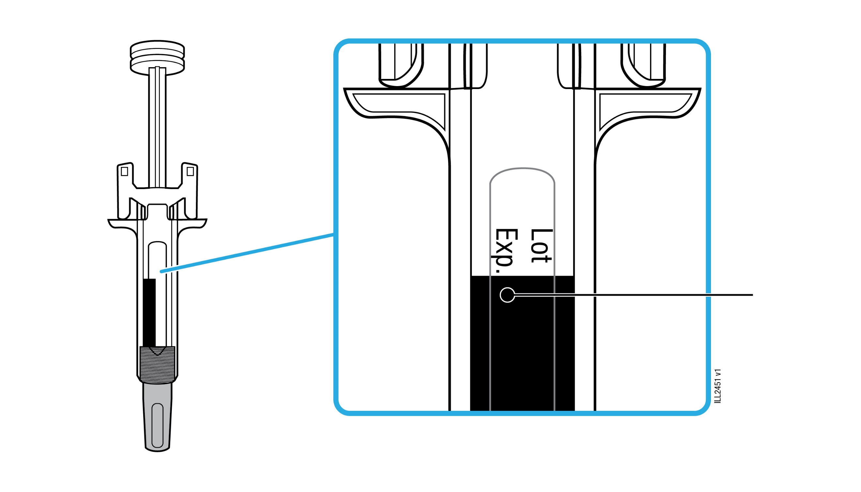 | Utgångsdatum

- Använd inte den förfyllda sprutan om utgångsdatumet har passerats.
- Använd inte den förfyllda sprutan om
- nålhylsan saknas eller är lös
- den är sprucken eller har trasiga delar
- den har tappats på ett hårt underlag.
- Kontrollera att du har rätt läkemedel och dos.

3c Injicera på ett av de här ställena.
Överarm
Mage
Lår

- Injicera i låret eller i magen (med undantag för inom 5 cm närmast naveln).
- Välj ett nytt ställe för varje injektion.
- Någon annan kan injicera dig i låret, i magen eller i utsidan av överarmen.
Viktigt: Undvik områden med ärr och bristningar och där huden är öm, har blåmärken eller är röd eller hård. Undvik om möjligt hudområden med tecken på psoriasis.

3d Tvätta händerna noggrant med tvål och vatten.
3e Rengör injektionsstället med en alkoholservett.
- Låt huden självtorka.
- Du får inte vidröra området igen innan du injicerar.

4 Injicera WEZENLA
4a Dra nålhylsan rakt av medan du håller i den förfyllda sprutans cylinder.
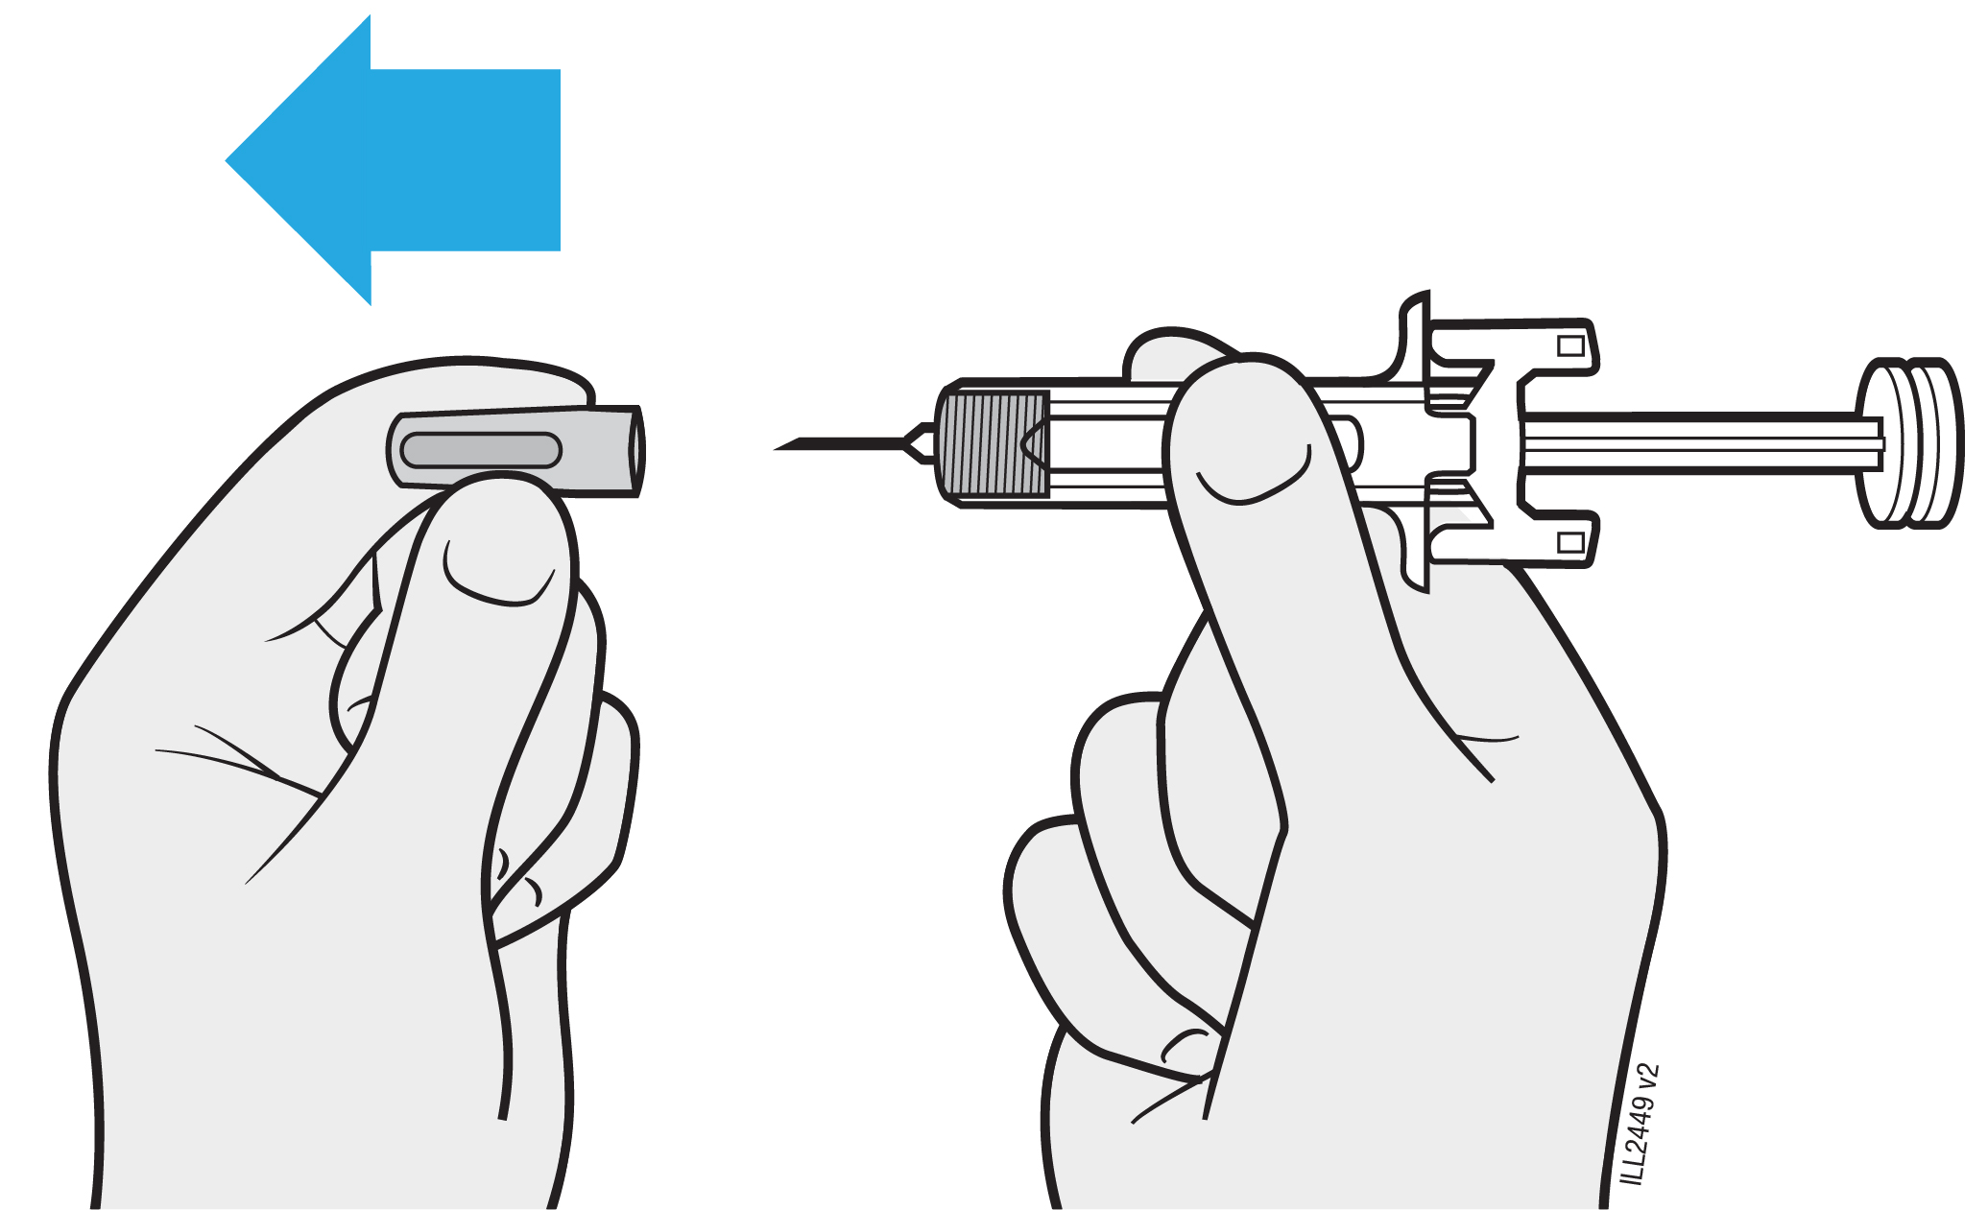
Viktigt: Ta bort nålhylsan precis innan du ska injicera (inom 5 minuter innan) eftersom läkemedlet annars kan torka.
- Du får inte vrida eller böja nålhylsan.
- Sätt aldrig tillbaka nålhylsan. Det kan skada nålen.
- Du får inte låta något vidröra nålen när nålhylsan har tagits bort.
- Du får inte lägga en förfylld spruta med borttagen nålhylsa på något underlag.
- Försök inte att trycka ut luftbubblor ur den förfyllda sprutan. Det gör inget om det syns luftbubblor.
- Att se en droppe läkemedel är normalt.

4b Nyp ihop huden runt injektionsstället före injektionen.
NYP IHOP
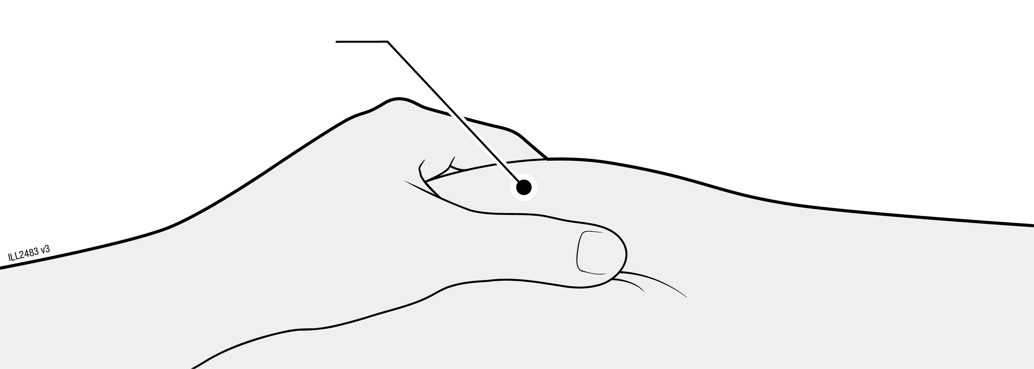
- Nyp ihop huden mellan tummen och pekfingret så att en bula skapas för injektionen.
- Om möjligt ska bulan vara cirka 5 cm bred.
Viktigt: Fortsätt att nypa ihop huden tills injektionen är klar.

4c För in nålen i den ihopnypta huden.
FÖR IN
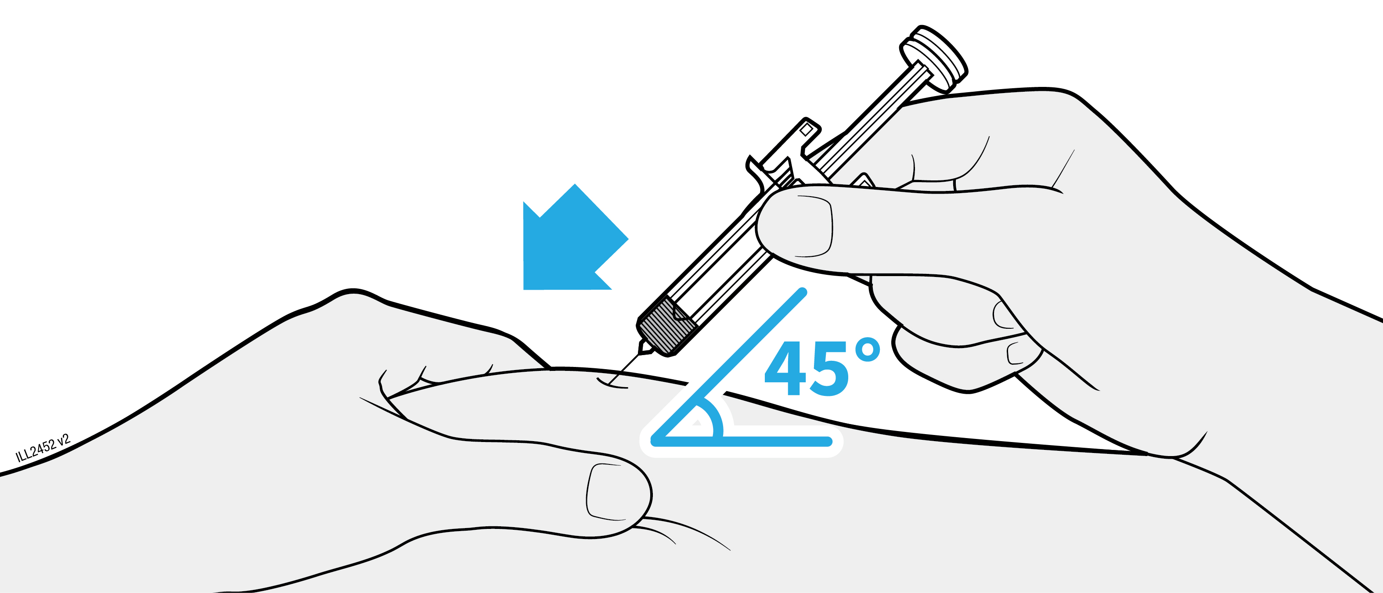
- För in nålen i den ihopnypta huden med 45 graders vinkel.
- Sätt inte fingret på kolvstången medan du för in nålen. Det kan leda till läkemedelsförlust.

4d Tryck långsamt in kolvhuvudet tills det är helt mellan nålskyddsvingarna.
INJICERA
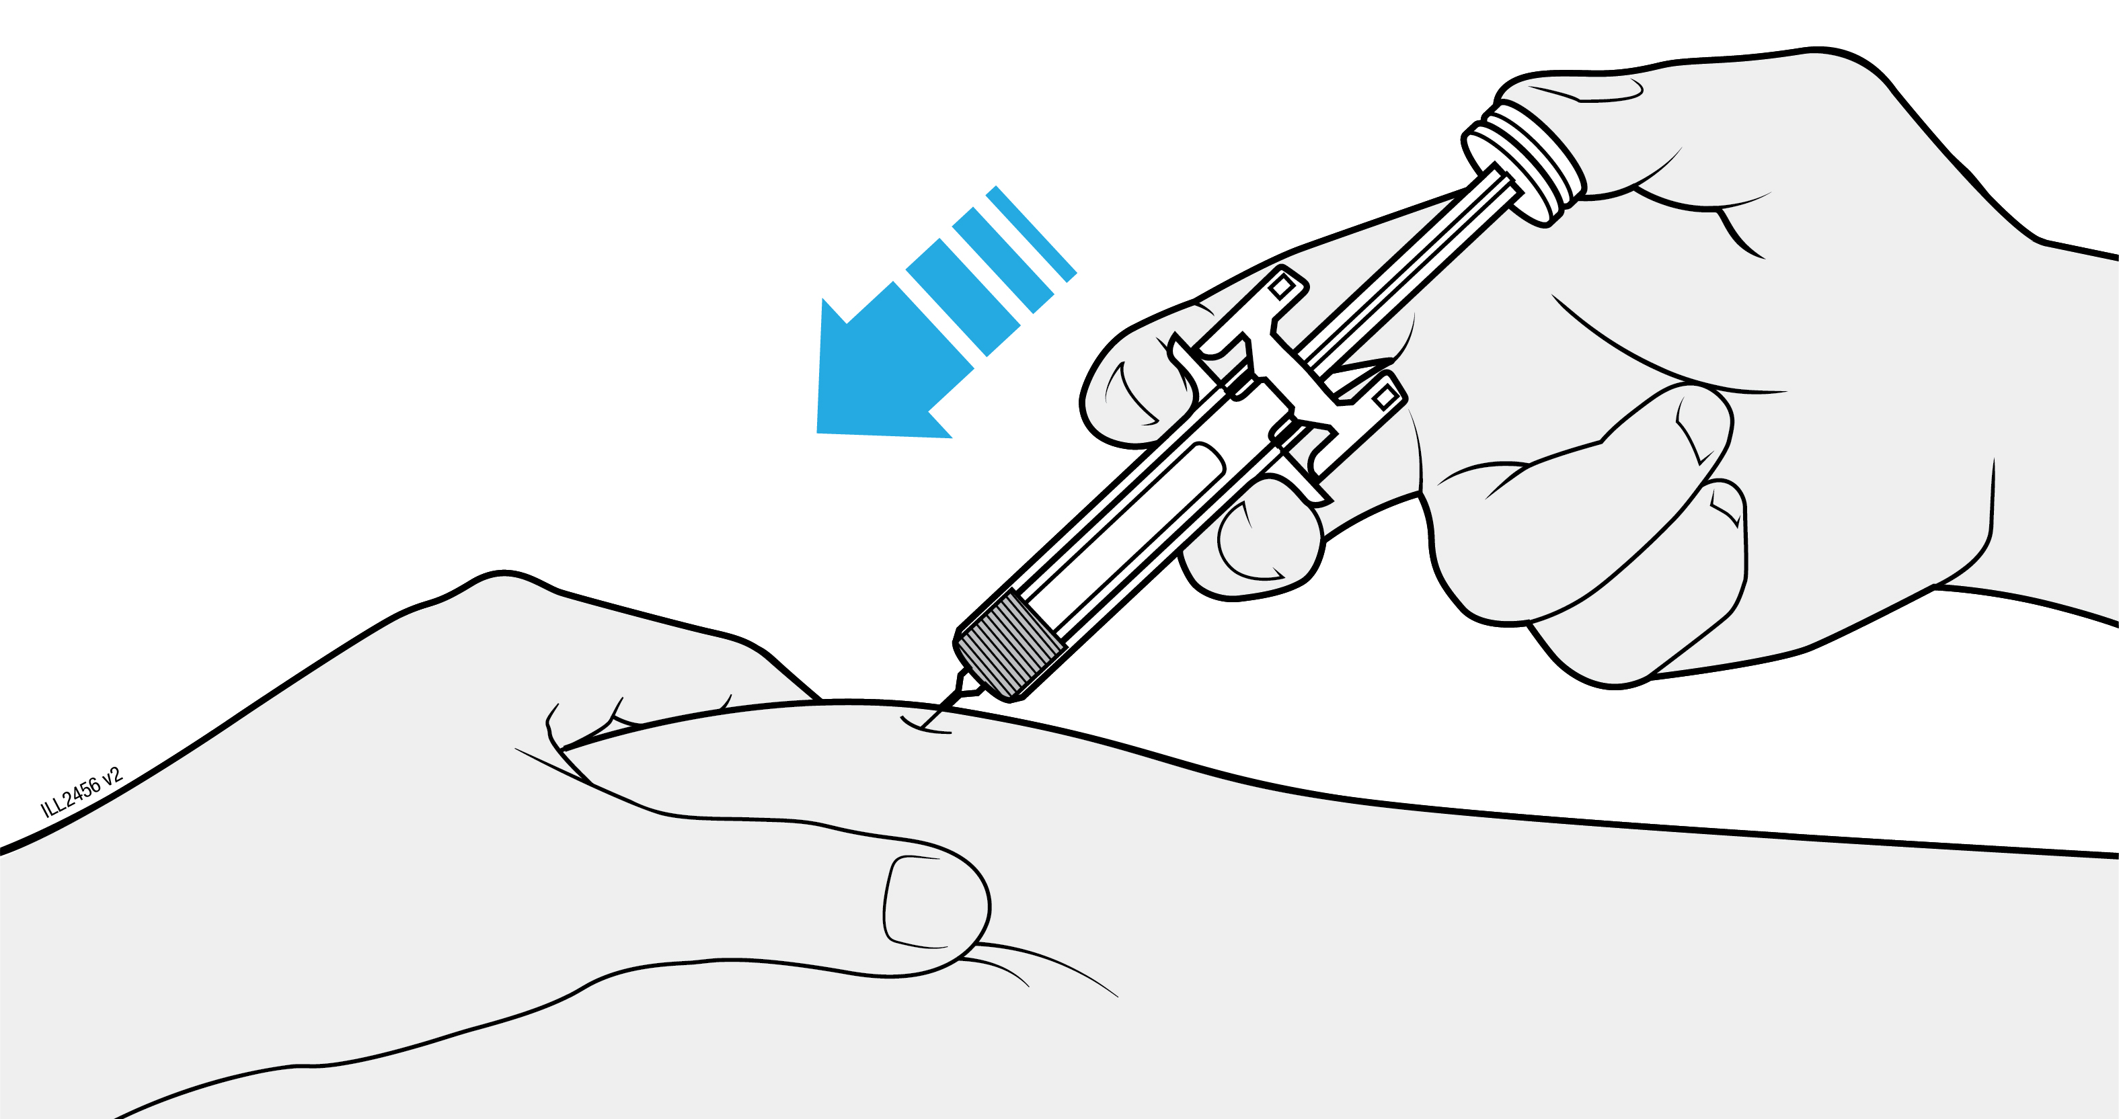

- Dra aldrig kolvstången bakåt.
- Du får inte dra ut den förfyllda sprutan förrän allt läkemedel har injicerats.

4e Behåll trycket på kolvhuvudet och dra ut nålen ur huden.

LYFT
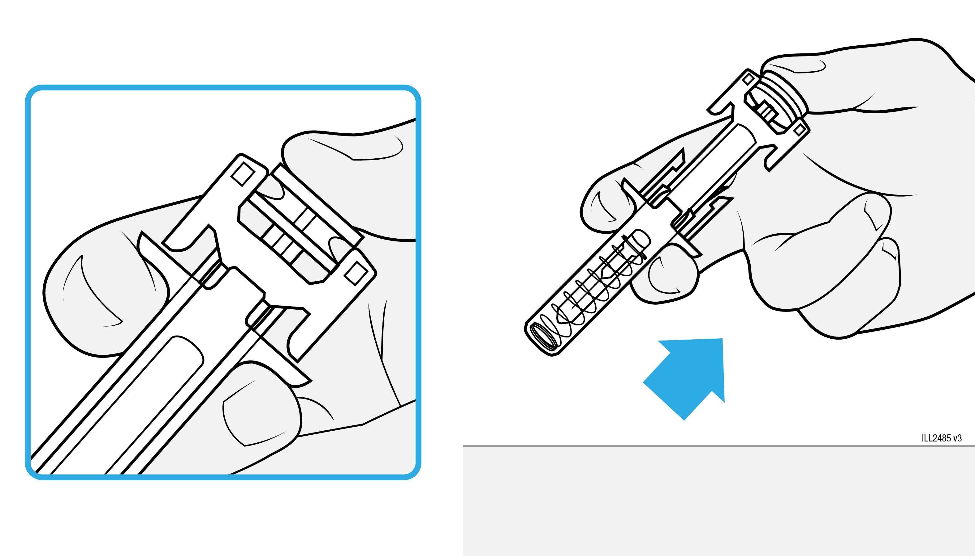
- Behåll trycket på kolvhuvudet och dra ut nålen ur huden.
- Släpp huden när nålen har dragits ut.
- Släpp långsamt tummen från kolvhuvudet. Det gör att den tomma sprutan flyttas uppåt tills hela nålen är helt täckt av nålskyddet.
Om en andra injektion behövs…

4f Upprepa stegen 2a–4e om en andra injektion behövs.
- Kontrollera vad du har för dos på receptet. Om din dos är 90 mg får du antingen en förfylld spruta på 90 mg eller två förfyllda sprutor på 45 mg.
- Om du får två förfyllda sprutor på 45 mg för en 90 mg-dos måste du ge dig själv en andra injektion direkt efter den första.
- Upprepa stegen 2a–4e för den andra injektionen med en ny förfylld spruta. Välj ett annat injektionsställe för den andra injektionen.

5 Slutför och kasta WEZENLA
Viktigt: Sätt aldrig tillbaka nålhylsan.

5a Kasta den använda förfyllda sprutan och nålhylsan i behållaren för skärande/stickande avfall.
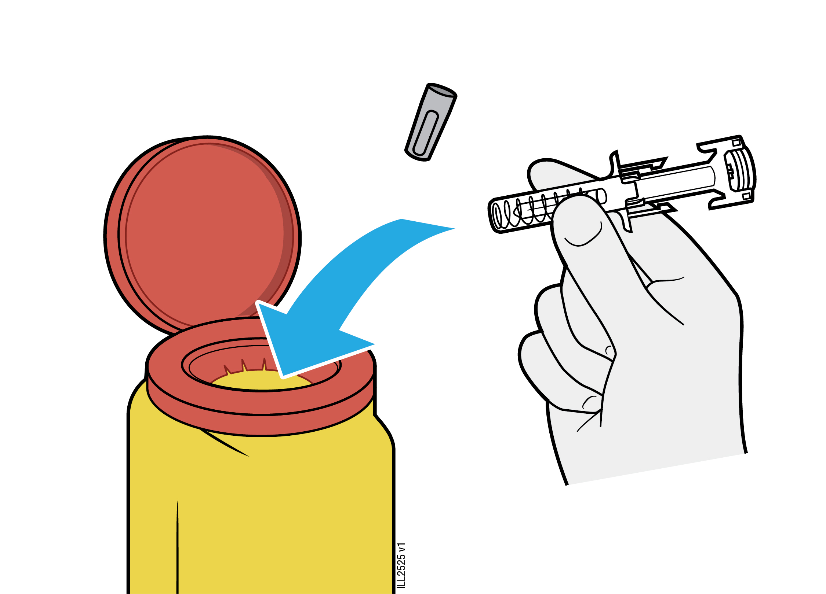
- Den förfyllda sprutan får inte återanvändas.
Den förfyllda sprutan får inte kastas bland hushållsavfall.

5b Kontrollera injektionsstället.
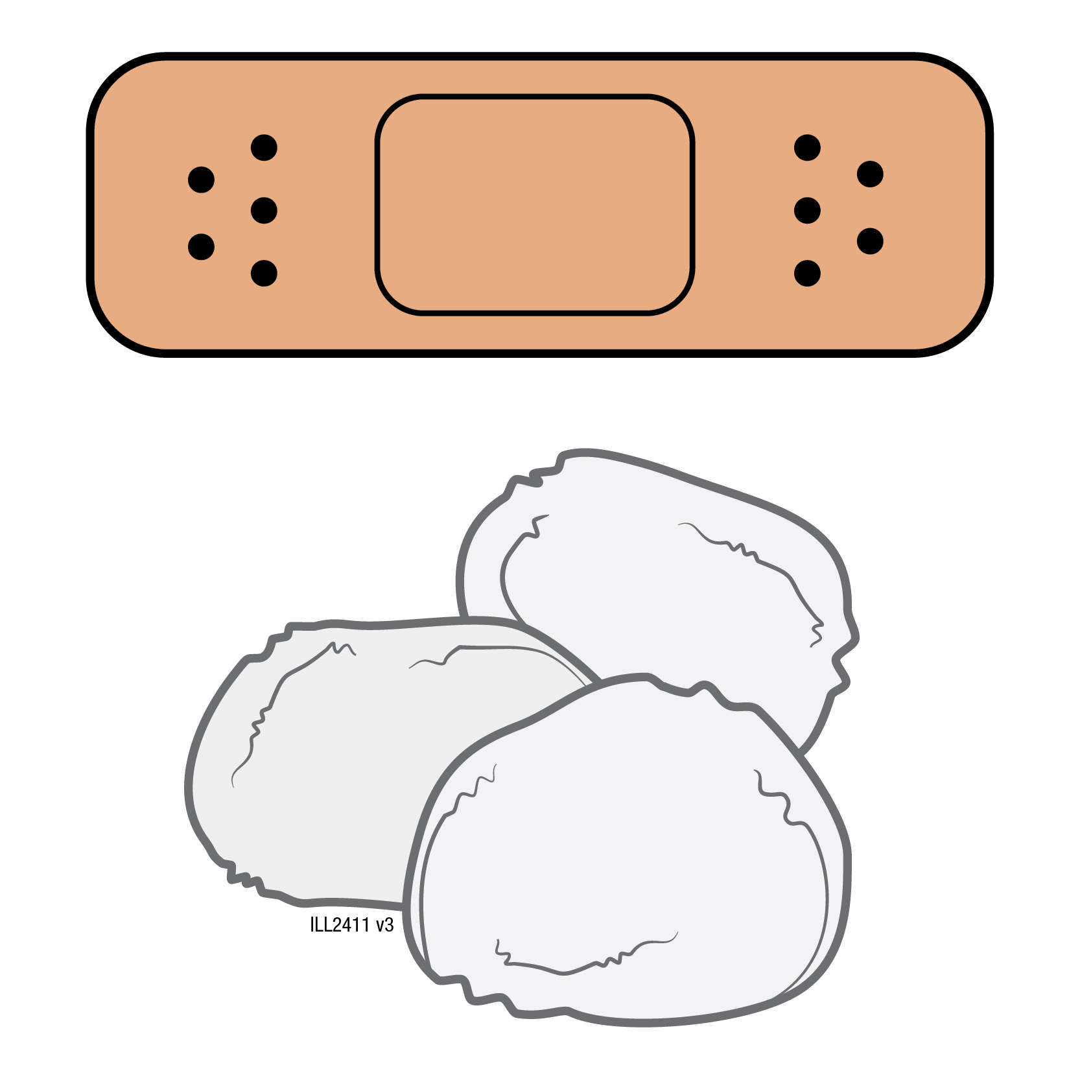
- Gnugga inte på injektionsstället.
- Om det blöder, tryck en bomullstuss eller kompress mot injektionsstället. Sätt på ett plåster om det behövs.

Eventuellt kvarvarande läkemedel i sprutan ska kastas. Läkemedel ska inte kastas i avloppet eller bland hushållsavfall. Fråga apotekspersonalen hur man kastar läkemedel som inte längre används. Dessa åtgärder är till för att skydda miljön.

Bipacksedel: Information till användaren

WEZENLA 45 mg injektionsvätska, lösning i förfylld injektionspenna
WEZENLA 90 mg injektionsvätska, lösning i förfylld injektionspenna
ustekinumab

Detta läkemedel är föremål för utökad övervakning. Detta kommer att göra det möjligt att snabbt identifiera ny säkerhetsinformation. Du kan hjälpa till genom att rapportera de biverkningar du eventuellt får. Information om hur du rapporterar biverkningar finns i slutet av avsnitt 4.

Läs noga igenom denna bipacksedel innan du börjar använda detta läkemedel. Den innehåller information som är viktig för dig.

Denna bipacksedel har skrivits för den person som tar läkemedlet.
- Spara denna information, du kan behöva läsa den igen.
- Om du har ytterligare frågor vänd dig till läkare eller apotekspersonal.
- Detta läkemedel har ordinerats enbart åt dig. Ge det inte till andra. Det kan skada dem, även om de uppvisar sjukdomstecken som liknar dina.
- Om du får biverkningar, tala med läkare eller apotekspersonal. Detta gäller även eventuella biverkningar som inte nämns i denna information. Se avsnitt 4.

I denna bipacksedel finns information om följande:

- Vad WEZENLA är och vad det används för
- Vad du behöver veta innan du använder WEZENLA
- Hur du använder WEZENLA
- Eventuella biverkningar
- Hur WEZENLA ska förvaras
- Förpackningens innehåll och övriga upplysningar

1. Vad WEZENLA är och vad det används för

Vad WEZENLA är
WEZENLA innehåller den aktiva substansen ustekinumab, som är en så kallad monoklonal antikropp. Monoklonala antikroppar är proteiner som känner igen och binder sig specifikt till särskilda proteiner i kroppen.

WEZENLA tillhör en grupp läkemedel som kallas ”immunsuppressiva medel”. Dessa läkemedel verkar genom att hämma en del av immunförsvaret.

Vad WEZENLA används för
WEZENLA används för att behandla följande inflammatoriska sjukdomar:
- plackpsoriasis – hos vuxna
- psoriasisartrit – hos vuxna
- måttlig till svår Crohns sjukdom – hos vuxna.

Plackpsoriasis
Plackpsoriasis är en hudsjukdom som orsakar inflammation som drabbar huden och naglarna. WEZENLA kommer att minska inflammationen och andra tecken på sjukdomen.

WEZENLA används hos vuxna patienter med måttlig eller svår plackpsoriasis, som inte kan använda ciklosporin, metotrexat eller ljusterapi, eller när dessa behandlingsmetoder inte har gett effekt.

Psoriasisartrit
Psoriasisartrit är en inflammatorisk ledsjukdom, som vanligtvis drabbar personer med psoriasis. Om du har aktiv psoriasisartrit kommer du först att få andra läkemedel. Om du inte svarar tillräckligt bra på dessa läkemedel kan du få WEZENLA för att:
- minska tecknen och symtomen på din sjukdom
- förbättra din fysiska funktion
- bromsa upp försämringen av dina ledskador.

Crohns sjukdom
Crohns sjukdom är en inflammatorisk tarmsjukdom. Om du har Crohns sjukdom kommer du först att få andra läkemedel. Om du inte svarar tillräckligt bra eller inte tål dessa läkemedel kan du komma att få WEZENLA för att minska dina sjukdomssymtom.

2. Vad du behöver veta innan du använder WEZENLA

Använd inte WEZENLA:
- om du är allergisk mot ustekinumab eller något annat innehållsämne i detta läkemedel (anges i avsnitt 6)
- om du har en aktiv infektion som läkaren anser vara betydelsefull.

Om du är osäker på om något av ovanstående gäller dig, rådfråga läkare eller apotekspersonal innan du använder WEZENLA.

Varningar och försiktighet
Tala med läkare eller apotekspersonal innan du använder WEZENLA. Läkaren kommer att kontrollera hur bra du mår före varje behandling. Tala om för läkaren om du har några andra sjukdomar före varje behandling. Tala även om för läkaren om du nyligen varit i kontakt med någon som kan ha haft tuberkulos. Läkaren kommer att undersöka dig och göra ett tuberkulostest innan du behandlas med WEZENLA. Om läkaren anser att du är i riskzonen för tuberkulos kommer du eventuellt att behandlas med läkemedel mot tuberkulos.

Se upp för allvarliga biverkningar
WEZENLA kan orsaka allvarliga biverkningar, inklusive allergiska reaktioner och infektioner. Du måste vara uppmärksam på vissa tecken på sjukdom när du tar WEZENLA. Se ”Allvarliga biverkningar” i avsnitt 4 för en fullständig förteckning över dessa biverkningar.

Innan du använder WEZENLA, tala om för läkaren:
- om du någonsin har haft en allergisk reaktion mot WEZENLA. Fråga din läkare om du är osäker.
- om du tidigare har haft någon typ av cancer - detta på grund av att immunsuppressiva läkemedel som WEZENLA försvagar en del av immunförsvaret. Detta kan öka risken för cancer.
- om du har behandlats för psoriasis med andra biologiska läkemedel (ett läkemedel tillverkat från en biologisk källa och som vanligtvis ges som injektion) – risken för cancer kan vara högre.
- om du har eller nyligen har haft en infektion
- om du har några nya eller förändrade skador inom området med psoriasis eller på intakt hud.
- om du får någon annan behandling mot psoriasis och/eller psoriasisartrit - t.ex. ett annat immunsuppressivt medel eller ljusterapi (när din kropp behandlas med en typ av ultraviolett (UV) ljus). Dessa behandlingar kan också försvaga en del av immunförsvaret. Samtidig användning av dessa behandlingar med WEZENLA har inte studerats. Det är dock möjligt att det kan öka risken för sjukdomar relaterade till ett svagare immunförsvar.
- om du får eller någonsin har fått injektioner för att behandla allergier - det är inte känt om WEZENLA kan påverka dessa.
- om du är över 65 år - du kan vara mer benägen att få infektioner.

Om du är osäker på om något av ovanstående gäller dig, rådfråga läkare eller apotekspersonal innan du använder WEZENLA.

Vissa patienter har upplevt lupusliknande reaktioner, inklusive hudlupus eller lupusliknande syndrom, under behandling med ustekinumab. Tala omedelbart med läkare om du får röda, upphöjda, fjällande utslag, ibland med en mörkare kant, på hudområden som exponerats för sol, eller om du samtidigt har ledsmärtor.

Hjärtinfarkt och stroke
Hjärtinfarkt och stroke har observerats i en studie hos patienter med psoriasis som behandlats med ustekinumab. Läkaren kommer regelbundet att kontrollera dina riskfaktorer för hjärtsjukdom och stroke för att säkerställa att de behandlas på lämpligt sätt. Sök omedelbart läkarvård om du utvecklar bröstsmärta, svaghet eller onormal förnimmelse på ena sidan av kroppen, hängande ansikte eller tal- eller synavvikelser.

Barn och ungdomar
WEZENLA förfylld injektionspenna rekommenderas inte för användning till barn och ungdomar under 18 år med psoriasis eller Crohns sjukdom eftersom det inte finns några studier utförda på denna åldersgrupp. Den förfyllda sprutan eller injektionsflaskan ska istället användas till barn som är 6 år och äldre samt till ungdomar med psoriasis. Infusionsvätskan, injektionsflaskan eller den förfyllda sprutan ska i stället användas för barn som väger minst 40 kg och som har Crohns sjukdom.

WEZENLA rekommenderas inte för användning till barn och ungdomar under 18 år med psoriasisartrit eller barn med Crohns sjukdom som väger mindre än 40 kg eftersom det inte finns några studier utförda på denna åldersgrupp.

Andra läkemedel, vacciner och WEZENLA
Tala om för läkare eller apotekspersonal:
- om du tar, nyligen har tagit eller kan tänkas ta andra läkemedel.
- om du nyligen har vaccinerat dig eller står i begrepp att göra det. Vissa typer av vaccin (levande vacciner) ska inte ges samtidigt som du använder WEZENLA.
- om du fick WEZENLA under graviditet, berätta för ditt barns läkare om behandlingen med WEZENLA innan barnet får något vaccin, inklusive levande vacciner såsom BCG-vaccin (används för att förebygga tuberkulos). Levande vacciner rekommenderas inte till ditt barn under de första tolv månaderna efter födseln om du fick WEZENLA under graviditet, om inte ditt barns läkare rekommenderar något annat.

Graviditet och amning
  - Om du är gravid, tror att du kan vara gravid eller planerar att skaffa barn, rådfråga läkare innan du använder detta läkemedel.
- Någon högre risk för fosterskador har inte setts hos barn som exponerats för WEZENLA i livmodern. Det finns dock begränsad erfarenhet av WEZENLA hos gravida kvinnor. Det är därför att föredra att undvika användning av WEZENLA under graviditet.
- Om du är en fertil kvinna, rekommenderas du att undvika att bli gravid och måste använda effektiva preventivmedel under behandlingen med WEZENLA och i minst 15 veckor efter avslutad behandling.
- WEZENLA kan passera från livmodern till det ofödda barnet. Om du fick WEZENLA under din graviditet kan ditt barn ha en högre risk för att få en infektion.
- Innan ditt barn får något vaccin är det viktigt att berätta för ditt barns läkare eller annan sjukvårdspersonal om du fick WEZENLA under din graviditet. Levande vacciner såsom BCG-vaccin (används för att förebygga tuberkulos) rekommenderas inte till ditt barn under de första tolv månaderna efter födseln om du fick WEZENLA under graviditet, om inte ditt barns läkare rekommenderar något annat.
- Ustekinumab kan utsöndras i bröstmjölk i mycket små mängder. Rådfråga läkare om du ammar eller om du planerar att amma. Du och din läkare avgör om du bör amma eller använda WEZENLA – gör inte både och.

Körförmåga och användning av maskiner
WEZENLA har ingen eller försumbar effekt på förmågan att framföra fordon och använda maskiner.

WEZENLA innehåller polysorbat 80
WEZENLA innehåller 0,02 mg (45 mg/0,5 ml) eller 0,04 mg (90 mg/1,0 ml) polysorbat 80 (E 433) per dosenhet motsvarande 0,04 mg/ml. Polysorbater kan orsaka allergiska reaktioner. Tala om för läkare om du har några kända allergier.

3. Hur du använder WEZENLA

WEZENLA är avsett att användas under vägledning och övervakning av läkare med erfarenhet av att behandla de sjukdomar som WEZENLA är avsett för.

Använd alltid detta läkemedel exakt enligt läkarens anvisningar. Rådfråga läkare om du är osäker. Tala med läkaren om när du ska ta injektionerna och när du ska komma på återbesök.

Hur stor mängd WEZENLA som ges
Läkaren kommer att bestämma hur mycket WEZENLA du behöver använda och hur länge.

Vuxna 18 år och äldre
Psoriasis eller psoriasisartrit
- Rekommenderad startdos är 45 mg WEZENLA. Patienter som väger över 100 kilogram (kg) kan starta med dosen 90 mg istället för 45 mg.
- Efter startdosen får du nästa dos efter 4 veckor och därefter var 12:e vecka. Efterföljande doser är oftast samma som startdosen.

Crohns sjukdom
- Under behandlingen kommer den första dosen på cirka 6 mg/kg WEZENLA att ges till dig av läkare genom dropp via en ven i armen (intravenös infusion). Efter att du fått den första dosen kommer du att få nästa dos på 90 mg WEZENLA efter 8 veckor och därefter var 12:e vecka genom en injektion under huden (subkutant).
- Hos vissa patienter, efter den första injektionen under huden, kan 90 mg WEZENLA ges var 8:e vecka. Din läkare kommer att bestämma när du ska få din nästa dos.

Hur WEZENLA ges
- WEZENLA ges som en injektion under huden (subkutant). I början av behandlingen injiceras WEZENLA normalt av sjukvårdspersonal.
- Du kan emellertid själv injicera WEZENLA om läkaren i samråd med dig anser att det är lämpligt. I så fall kommer du att få undervisning i hur du injicerar WEZENLA.
- För instruktioner om hur man injicerar WEZENLA, se "Bruksanvisning" i slutet av denna bipacksedel.
Rådfråga läkare om du har några frågor om hur du ska injicera.

Om du använt för stor mängd av WEZENLA
Om du använt eller någon annan har gett dig för stor mängd WEZENLA, kontakta genast läkare eller apotekspersonal. Ta alltid med läkemedlets ytterkartong, även om den är tom.

Om du har glömt att använda WEZENLA
Om du glömmer att ta en dos, kontakta läkare eller apotekspersonal. Ta inte dubbel dos för att kompensera för glömd dos.

Om du slutar att använda WEZENLA
Det är inte farligt att sluta använda WEZENLA. Dina symtom kan dock återkomma, om du slutar.

Om du har ytterligare frågor om detta läkemedel kontakta läkare eller apotekspersonal.

4. Eventuella biverkningar

Liksom alla läkemedel kan detta läkemedel orsaka biverkningar, men alla användare behöver inte få dem.

Allvarliga biverkningar
Vissa patienter kan få allvarliga biverkningar som kan kräva brådskande behandling.

Allergiska reaktioner - dessa kan behöva akut vård. Tala om för läkaren eller sök akut läkarhjälp om du märker något av följande symtom.
- Allvarliga allergiska reaktioner (anafylaxi) är sällsynta hos personer som tar ustekinumab (kan drabba upp till 1 av 1 000 personer). Symtomen inkluderar:
- svårighet att andas eller svälja
- lågt blodtryck, vilket kan orsaka yrsel eller svindel
- svullnad av ansikte, läppar, mun eller hals.
- Vanliga tecken på en allergisk reaktion inkluderar hudutslag och nässelutslag (dessa kan drabba upp till 1 av 100 användare).

I sällsynta fall har allergiska lungreaktioner och lunginflammation rapporterats hos patienter som får ustekinumab. Tala omedelbart om för läkare om du utvecklar symtom som hosta, andnöd och feber.

Om du har en allvarlig allergisk reaktion, kan din läkare besluta att du inte ska använda WEZENLA igen.

Infektioner - dessa kan behöva akut vård. Tala om för läkaren omedelbart om du märker något av följande tecken.
- Infektioner i näsa eller svalg och vanlig förkylning är vanliga (förekommer hos upp till 1 av 10 användare).
- Infektioner i luftvägarna är mindre vanliga (förekommer hos upp till 1 av 100 användare).
- Inflammation i vävnaden under huden (cellulit) är mindre vanliga (förekommer hos upp till 1 av 100 användare).
- Bältros (en typ av smärtsamma utslag med blåsor) är mindre vanliga (förekommer hos upp till 1 av 100 användare).

WEZENLA kan försämra din förmåga att bekämpa infektioner. Vissa infektioner kan bli allvarliga och kan inkludera infektioner orsakade av virus, svamp, bakterier (inklusive tuberkulos) eller parasiter, inklusive infektioner som främst uppkommer hos personer med ett försvagat immunsystem (opportunistiska infektioner). Opportunistiska infektioner i hjärnan (encefalit, meningit), lungorna och ögonen har rapporterats hos patienter som behandlas med ustekinumab.

Du måste vara uppmärksam på infektionstecken när du använder WEZENLA. Dessa inkluderar:
- feber, influensaliknande symtom, nattliga svettningar, viktminskning
- trötthetskänsla eller andfåddhet, hosta, som inte ger med sig
- varm, röd och smärtsam hud, eller ett smärtsamt hudutslag med blåsor
- sveda när du kissar
- diarré
- synstörningar eller synbortfall
- huvudvärk, nackstelhet, ljuskänslighet, illamående eller förvirring.

Tala omedelbart om för läkaren om du märker något av dessa tecken på infektion. Det kan vara tecken på infektioner som luftvägsinfektioner, hudinfektioner, bältros eller opportunistiska infektioner som kan ge allvarliga komplikationer. Tala om för läkaren om du har någon form av infektion som inte försvinner eller hela tiden kommer tillbaka. Din läkare kan besluta att du inte ska använda WEZENLA tills infektionen går bort. Tala också om för din läkare om du har några öppna skärsår eller sår eftersom dessa kan bli infekterade.

Hudfjällning – ökad rodnad och hudfjällning över ett stort område på kroppen kan vara symtom på erytroderm psoriasis eller exfoliativ dermatit, vilka är allvarliga hudsjukdomar. Du ska omedelbart tala om för läkaren om du märker något av dessa tecken.

Övriga biverkningar

Vanliga biverkningar (kan drabba upp till 1 användare av 10):
- diarré
- illamående
- kräkningar
- trötthetskänsla
- yrsel
- huvudvärk
- klåda (pruritus)
- rygg-, muskel- eller ledvärk
- halsont
- rodnad och smärta vid injektionsstället
- bihåleinflammation.

Mindre vanliga biverkningar (kan drabba upp till 1 användare av 100):
- tandinfektioner
- vaginal svampinfektion
- depression
- täppt näsa
- blödning, blåmärke, hårdhet, svullnad, klåda vid injektionsstället
- svaghetskänsla
- hängande ögonlock och insjunkna muskler på ena sidan av ansiktet (”ansiktsförlamning” eller ”Bells pares”), som vanligtvis är tillfällig
- en förändring av psoriasisen med rodnad och nya små, gula eller vita hudblåsor, ibland med feber (pustulös psoriasis)
- hudfjällning (hudexfoliation)
- akne.

Sällsynta biverkningar (kan drabba upp till 1 av 1 000 användare):
- rodnad och hudfjällning över ett stort område på kroppen, som kan klia eller vara smärtsamt (exfoliativ dermatit). Liknande symtom utvecklas ibland som en naturlig förändring av typen av psoriasissymtom (erytroderm psoriasis).
- inflammation i små blodkärl som kan leda till hudrodnad med små, röda eller lila upphöjningar, feber eller ledsmärta (vaskulit).

Mycket sällsynta biverkningar (kan förekomma hos upp till 1 av 10 000 användare):
- blåsor på huden som kan vara röda, kliande och smärtsamma (bullös pemfigoid)
- hudlupus eller lupusliknande syndrom (röda, upphöjda, fjällande utslag på solexponerade hudområden, eventuellt med samtidig ledsmärta).

Rapportering av biverkningar
Om du får biverkningar, tala med läkare eller apotekspersonal. Detta gäller även eventuella biverkningar som inte nämns i denna information. Du kan också rapportera biverkningar direkt via det nationella rapporteringssystemet listat i bilaga V. Genom att rapportera biverkningar kan du bidra till att öka informationen om läkemedels säkerhet.

5. Hur WEZENLA ska förvaras

- Förvara detta läkemedel utom syn- och räckhåll för barn.
- Förvaras i kylskåp (2°C - 8°C). Får ej frysas.
- Förvara den förfyllda injektionspennan i ytterkartongen. Ljuskänsligt.
- Vid behov kan enskilda WEZENLA förfyllda injektionspennor även förvaras i rumstemperatur vid högst 30°C under en period på upp till 30 dagar. Den förfyllda injektionspennan är ljuskänslig och ska förvaras i originalkartongen. Anteckna datumet då den förfyllda injektionspennan först tas ut ur kylen samt kasseringsdatumet. Kasseringsdatumet får inte överskrida det ursprungliga utgångsdatumet som finns tryckt på kartongen. När en förfylld injektionspenna har förvarats i rumstemperatur (vid högst 30°C) ska den inte läggas tillbaka i kylen. Kassera den förfyllda injektionspennan vid förvaring i rumstemperatur om den inte används inom 30 dagar eller när det ursprungliga utgångsdatumet har passerat, beroende på vilket som inträffar först.
- De förfyllda injektionspennorna med WEZENLA får inte skakas. Om läkemedlet skakas kraftigt under en längre tid kan det förstöras.

Använd inte detta läkemedel:
- efter det utgångsdatum som anges på etiketten och kartongen efter ”EXP”. Utgångsdatumet är den sista dagen i angiven månad.
- om vätskan är missfärgad, grumlig eller innehåller synliga främmande partiklar (för ytterligare information, se avsnitt 6, ”Läkemedlets utseende och förpackningsstorlekar”).
- om du vet, eller misstänker att läkemedlet har utsatts för extrema temperaturer (t.ex. oavsiktligt har frysts eller upphettats).
- om läkemedlet har skakats kraftigt.

WEZENLA är endast för engångsbruk. Ej använt läkemedel i den förfyllda injektionspennan ska kastas bort. Läkemedel ska inte kastas i avloppet eller bland hushållsavfall. Fråga apotekspersonalen hur man kastar läkemedel som inte längre används. Dessa åtgärder är till för att skydda miljön.

6. Förpackningens innehåll och övriga upplysningar

Innehållsdeklaration
- Den aktiva substansen är ustekinumab. En förfylld injektionspenna innehåller 45 mg ustekinumab i 0,5 ml eller 90 mg ustekinumab i 1 ml.
- Övriga innehållsämnen är L-histidin, L-histidinhydrokloridmonohydrat, polysorbat 80 (E 433), sackaros, vatten för injektionsvätskor.

Läkemedlets utseende och förpackningsstorlekar
WEZENLA är en klar till opalescent, färglös till svagt gulaktig injektionslösning. Läkemedlet levereras i en kartongförpackning med en 1 ml förfylld injektionspenna av glas för engångsbruk. En förfylld injektionspenna innehåller 45 mg ustekinumab i 0,5 ml eller 90 mg ustekinumab i 1 ml injektionsvätska.

Innehavare av godkännande för försäljning och tillverkare
Amgen Technology (Ireland) UC,
Pottery Road,
Dun Laoghaire,
Co Dublin,
Irland

Innehavare av godkännande för försäljning
Amgen Technology (Ireland) UC,
Pottery Road,
Dun Laoghaire,
Co Dublin,
Irland

Tillverkare
Amgen NV
Telecomlaan 5-7
1831 Diegem
Belgien

Kontakta ombudet för innehavaren av godkännandet för försäljning om du vill veta mer om detta läkemedel:

België/Belgique/Belgien  s.a. Amgen n.v.  Tél/Tel:+32 (0)2 7752711 | Lietuva  Amgen Switzerland AG Vilniaus filialas  Tel. +370 5 219 7474
България  Амджен България ЕООД  Тел.: +359 (0)2 424 7440 | Luxembourg/Luxemburg  s.a. Amgen  Belgique/Belgien  Tél/Tel:+32 (0)2 7752711
Česká republika  Amgen s.r.o.  Tel: +420 221 773 500 | Magyarország  Amgen Kft.  Tel.: +36 1 35 44 700
Danmark  Amgen, filial af Amgen AB, Sverige  Tlf.: +45 39617500 | Malta  Amgen S.r.l.  Italy  Tel: +39 02 6241121
Deutschland  Amgen GmbH  Tel: +49 89 1490960 | Nederland  Amgen B.V.  Tel: +31 (0)76 5732500
Eesti  Amgen Switzerland AG Vilniaus filialas  Tel: +372 586 09553 | Norge  Amgen AB  Tlf: +47 23308000
Ελλάδα  Amgen Ελλάς Φαρμακευτικά Ε.Π.Ε.  Τηλ: +30 210 3447000 | Österreich  Amgen GmbH  Tel: +43 (0)1 50 217
España  Amgen S.A.  Tel: +34 93 600 18 60 | Polska  Amgen Biotechnologia Sp. z o.o.  Tel.: +48 22 581 3000
France  Amgen S.A.S.  Tél: +33 (0)9 69 363 363 | Portugal  Amgen Biofarmacêutica, Lda.  Tel: +351 21 4220606
Hrvatska  Amgen d.o.o.  Tel: +385 (0)1 562 57 20 | România  Amgen România SRL  Tel: +4021 527 3000
Ireland  Amgen Ireland Limited  Tel: +353 1 8527400 | Slovenija  AMGEN zdravila d.o.o.  Tel: +386 (0)1 585 1767
Ísland  Vistor  Sími: +354 535 7000 | Slovenská republika  Amgen Slovakia s.r.o.  Tel: +421 2 321 114 49
Italia  Amgen S.r.l.  Tel: +39 02 6241121 | Suomi/Finland  Amgen AB, sivuliike Suomessa/Amgen AB, filial i Finland  Puh/Tel: +358 (0)9 54900500
Kύπρος  C.A. Papaellinas Ltd  Τηλ: +357 22741 741 | Sverige  Amgen AB  Tfn:+46 (0)8 6951100
Latvija
Amgen Switzerland AG Rīgas filiāle
Tel: +371 257 25888

Denna bipacksedel ändrades senast

Övriga informationskällor

Ytterligare information om detta läkemedel finns på Europeiska läkemedelsmyndighetens webbplats https://www.ema.europa.eu.

------------------------------------------------------------------------------------------------------------------------

BRUKSANVISNING

Den här bruksanvisningen innehåller information om hur man injicerar WEZENLA med en förfylld injektionspenna (ConfiPen).

Med den förfyllda injektionspennan ges WEZENLA som en injektion under huden (subkutan injektion). Se bipacksedeln för information om läkemedlet.

Den förfyllda injektionspennans delar
 | 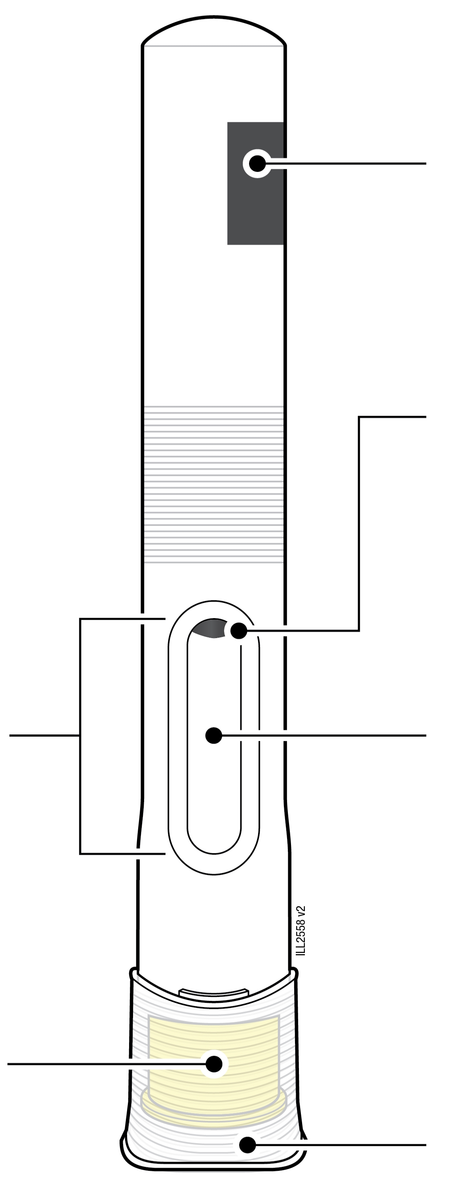 | Utgångsdatum
 |  | Kolv (kan vara synlig i fönstret, platsen kan variera)
Fönster |  | Läkemedel
Gult säkerhetsskydd under lock (nål inuti)
Gult säkerhetsskydd under lock (nål inuti) |  | Lock

Viktig information som du behöver veta innan du injicerar WEZENLA
Dosering:
 |  | WEZENLA finns i två olika doser: 45 mg/0,5 ml och 90 mg/1,0 ml. Kontrollera på receptet att du har rätt dos.
 |  | Den förfyllda injektionspennans etikettfärg och fönsterstorlek beror på vilken dos den innehåller. Läkemedelsmängden i den förfyllda injektionspennan beror också på vilken dos den innehåller.
  45 mg/0,5 ml |  |  | 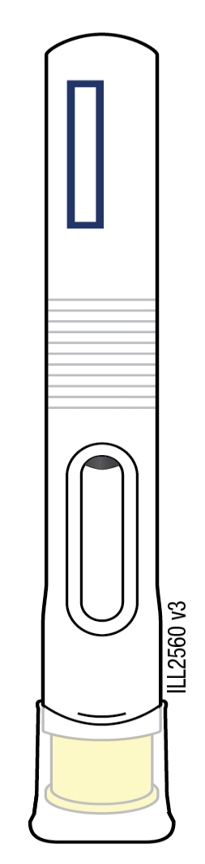  90 mg/1,0 ml
Viktigt:
- Om din dos är 90 mg får du antingen en förfylld injektionspenna på 90 mg eller två förfyllda injektionspennor på 45 mg.
- Om du får två förfyllda injektionspennor på 45 mg för 90 mg-dos måste du ge dig själv en andra injektion direkt efter den första.
- Upprepa stegen 1–14 för den andra injektionen med en ny förfylld injektionspenna.
- Välj ett annat injektionsställe för den andra injektionen.
Använda den förfyllda WEZENLA-injektionspennan:

- Det är viktigt att du eller din vårdnadsgivare inte försöker att injicera dig om ni inte har utbildats i tekniken av din läkare eller vårdgivare.
- Använd inte den förfyllda injektionspennan om kartongen är skadad eller förpackningen är bruten.
- Använd inte den förfyllda injektionspennan efter utgångsdatumet på etiketten.
- Den förfyllda injektionspennan får inte skakas.
- Ta inte bort locket från den förfyllda injektionspennan förrän du är redo att injicera.
- Använd inte den förfyllda injektionspennan om den har varit fryst.
- Använd inte den förfyllda injektionspennan om den har tappats på ett hårt underlag. En del av den förfyllda injektionspennan kan vara trasig även om du inte kan se att den har gått sönder. Använd om tillgängligt en ny förfylld injektionspenna och ring din läkare eller vårdgivare.

 | Viktigt: Håll den förfyllda injektionspennan och behållaren för skärande/stickande avfall utom syn- och räckhåll för barn.

Förbereda för att injicera WEZENLA
1 | Vänta 30 minuter på att den förfyllda injektionspennan ska nå rumstemperatur.
VÄNTA
30
minuter

- Ta ut det antal förfyllda injektionspennor som du behöver för injektionen från kylskåpet.
- Låt den förfyllda injektionspennan värmas upp på naturligt sätt.
- Värm inte upp den förfyllda injektionspennan med varmt vatten, mikrovågsugn eller direkt solljus.
- Lägg inte tillbaka den förfyllda injektionspennan i kylskåpet efter att den har nått rumstemperatur.
- Den förfyllda injektionspennan får inte vid något tillfälle skakas.
- Att använda den förfyllda injektionspennan när den har nått rumstemperatur säkerställer att hela dosen ges och det blir behagligare att injicera.

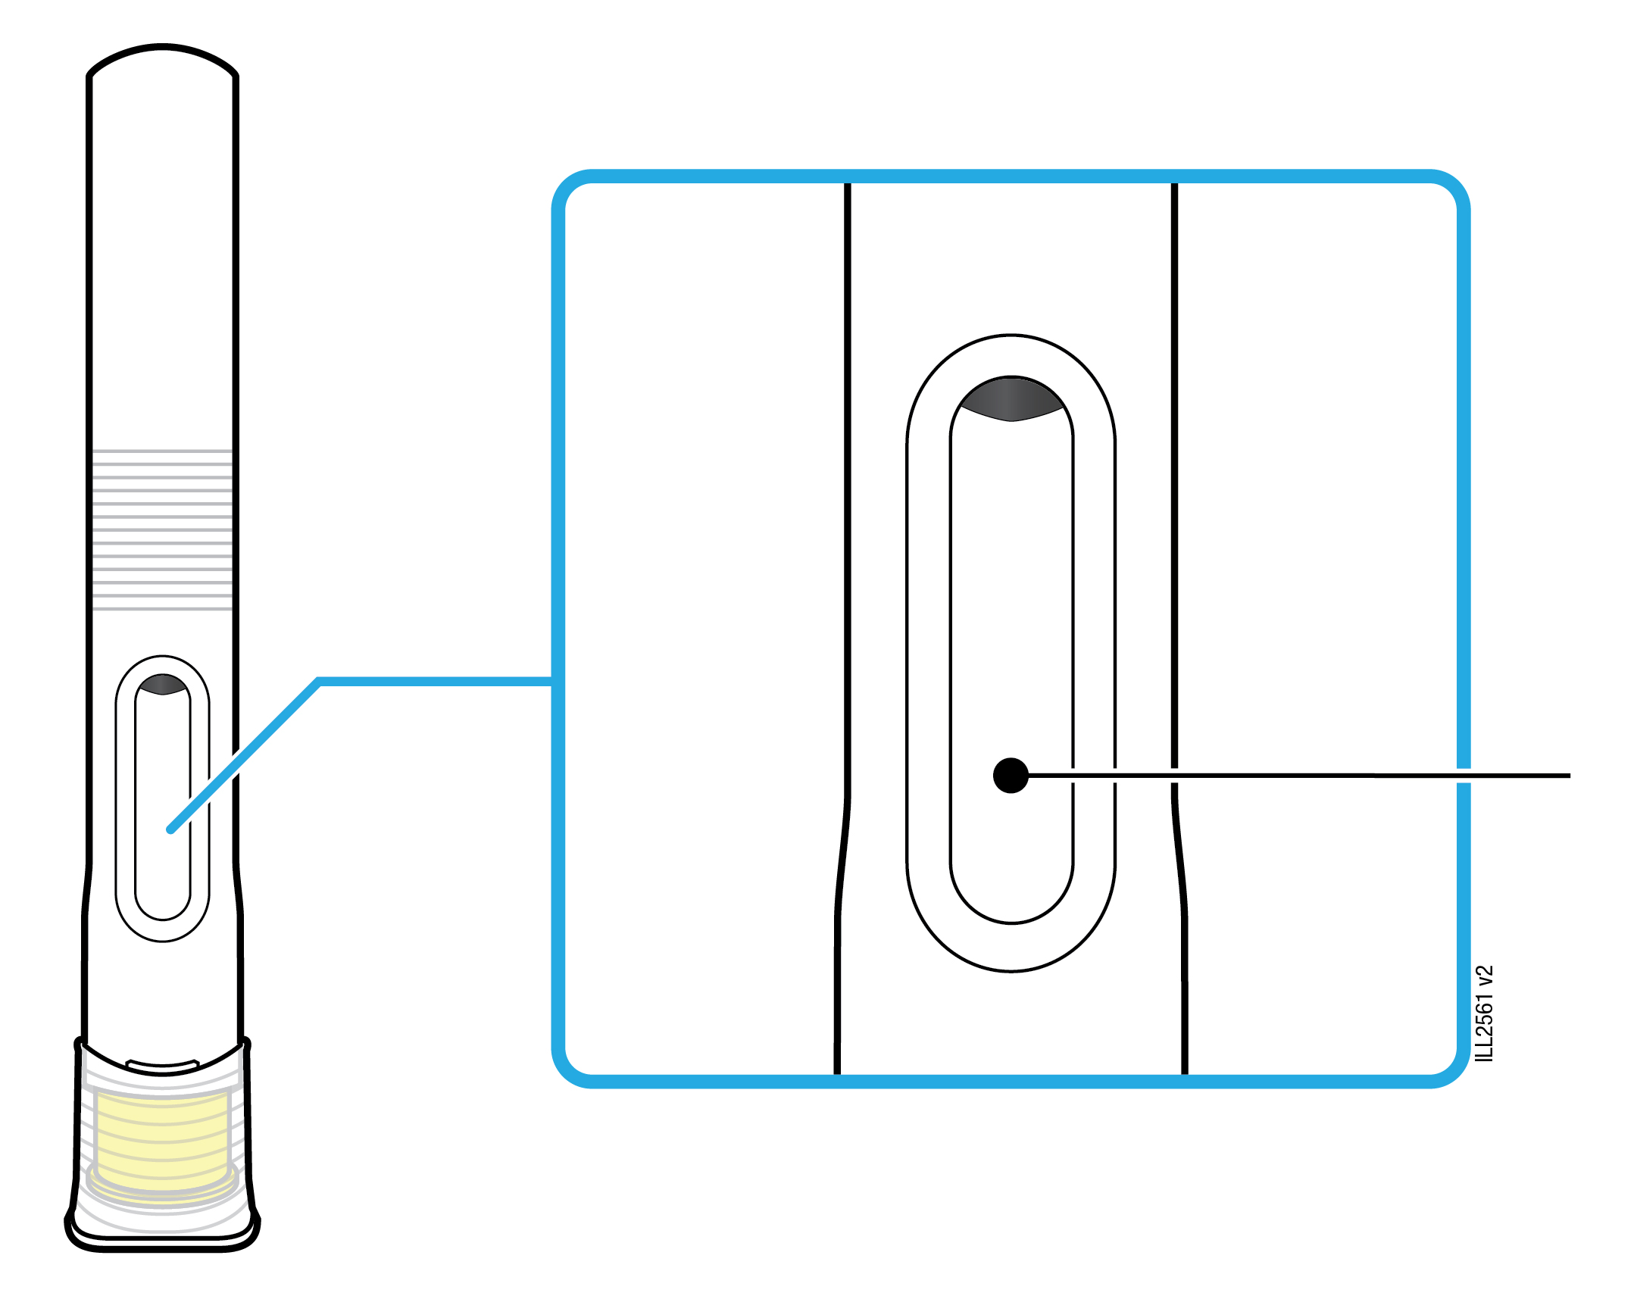
 |  | Läkemedel
2 | Inspektera läkemedlet. Det ska vara klart till opalescent, färglöst till svagt gult.
- Det gör inget om det syns luftbubblor i den förfyllda injektionspennan.
- Använd inte WEZENLA om läkemedlet är fryst, grumligt, missfärgat eller om det innehåller främmande partiklar.

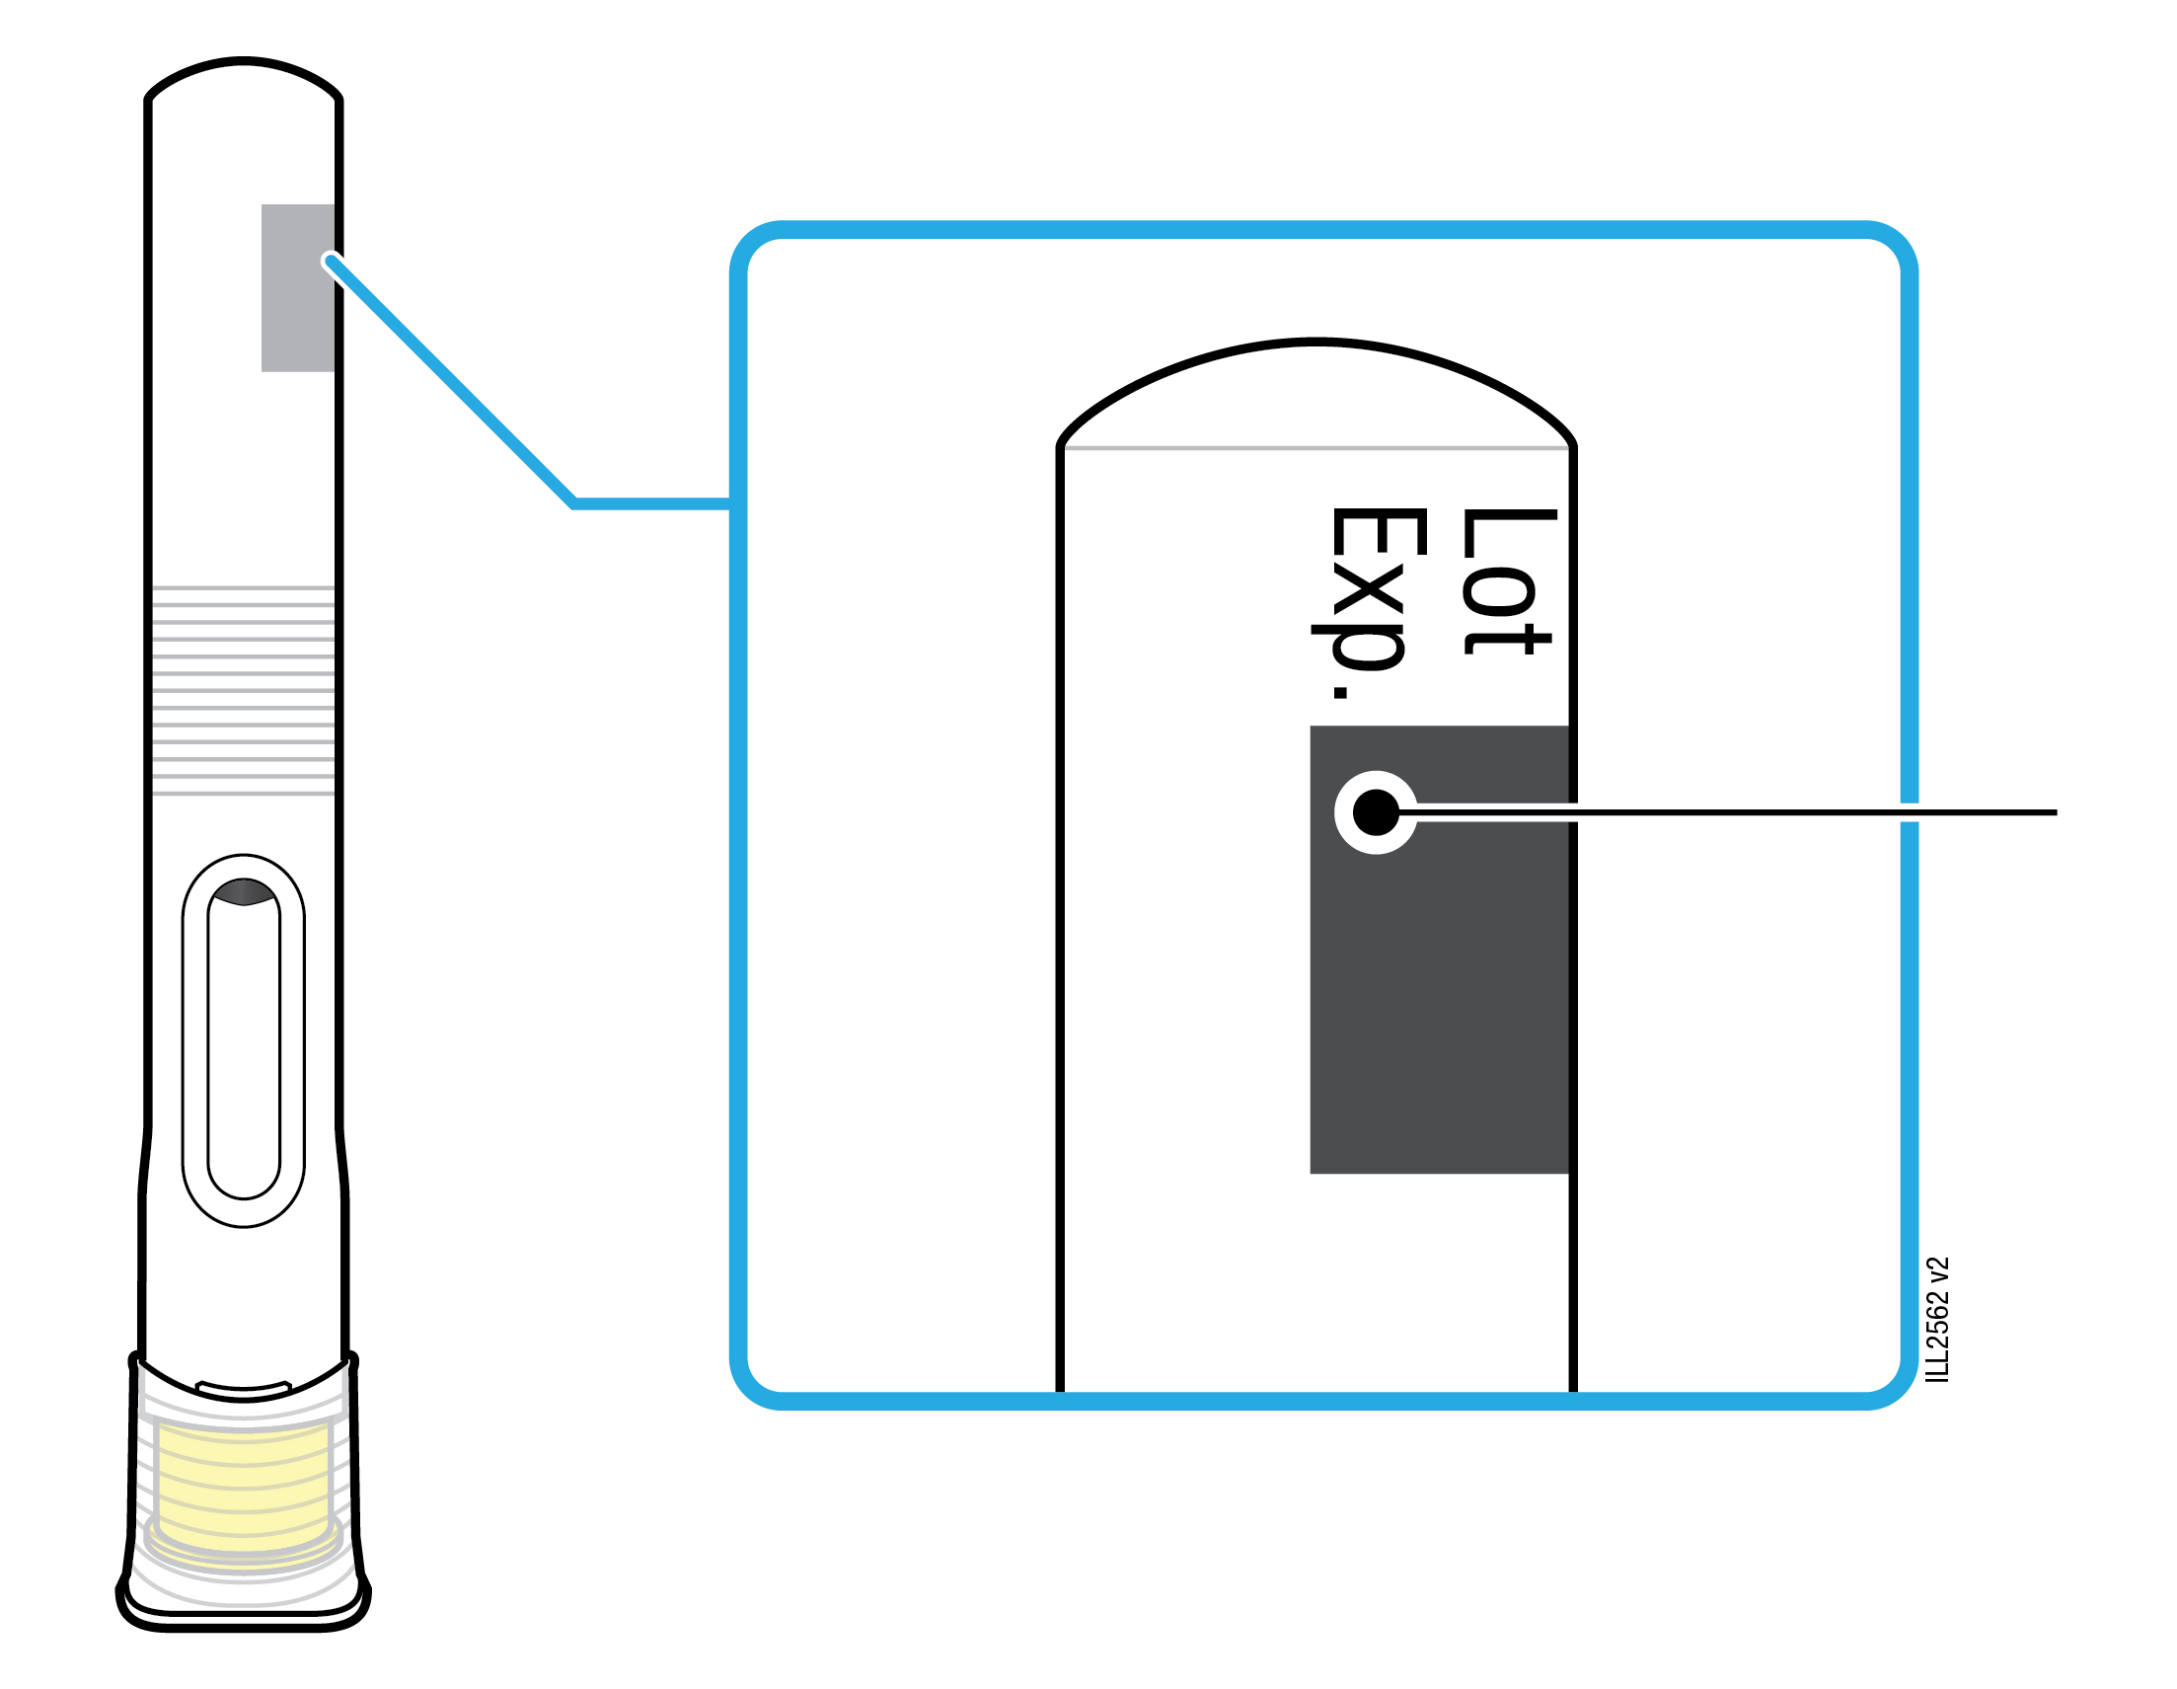
 |  | Utgångsdatum
3 | Kontrollera utgångsdatumet (EXP) och inspektera den förfyllda injektionspennan för skador.
- Använd inte den förfyllda injektionspennan om utgångsdatumet har passerat.
- Använd inte den förfyllda injektionspennan om:
- locket saknas eller är löst
- den är sprucken eller har trasiga delar
- den har tappats på ett hårt underlag.
- Kontrollera att du har rätt läkemedel och dos.

Vidare förberedelser inför injektionen av WEZENLA
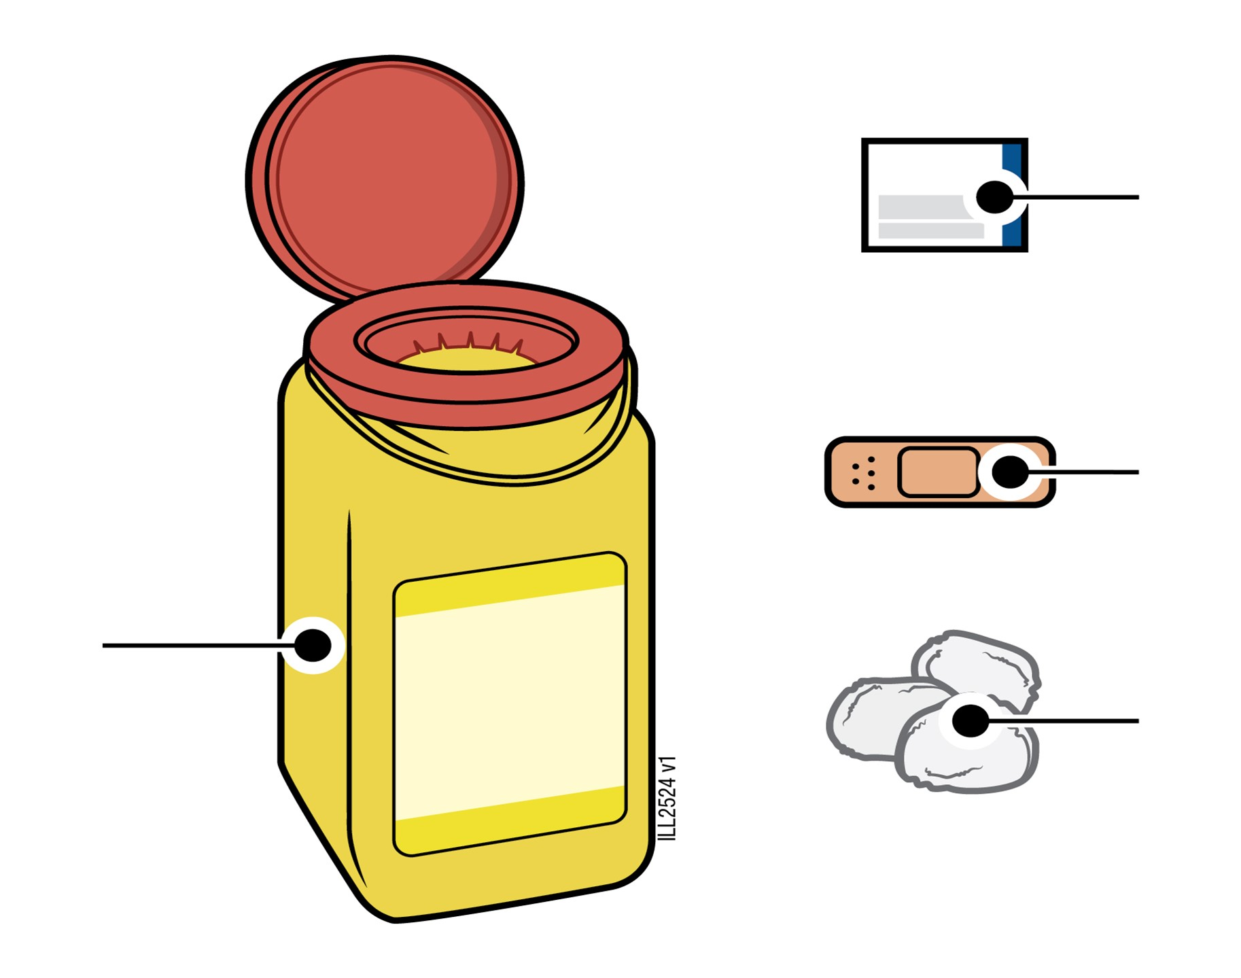
Behållare för skärande/stickande avfall

 |  | Alkoholservett
 |  | Plåster
 |  | Bomullstuss eller kompress
4 | Plocka fram följande artiklar för injektionen och lägg dem på en ren, plan och väl upplyst plats:
- WEZENLA förfylld injektionspenna (rumstempererad)
- Behållare för skärande/stickande avfall
- Alkoholservett
- Plåster, och
- Bomullstuss eller kompress
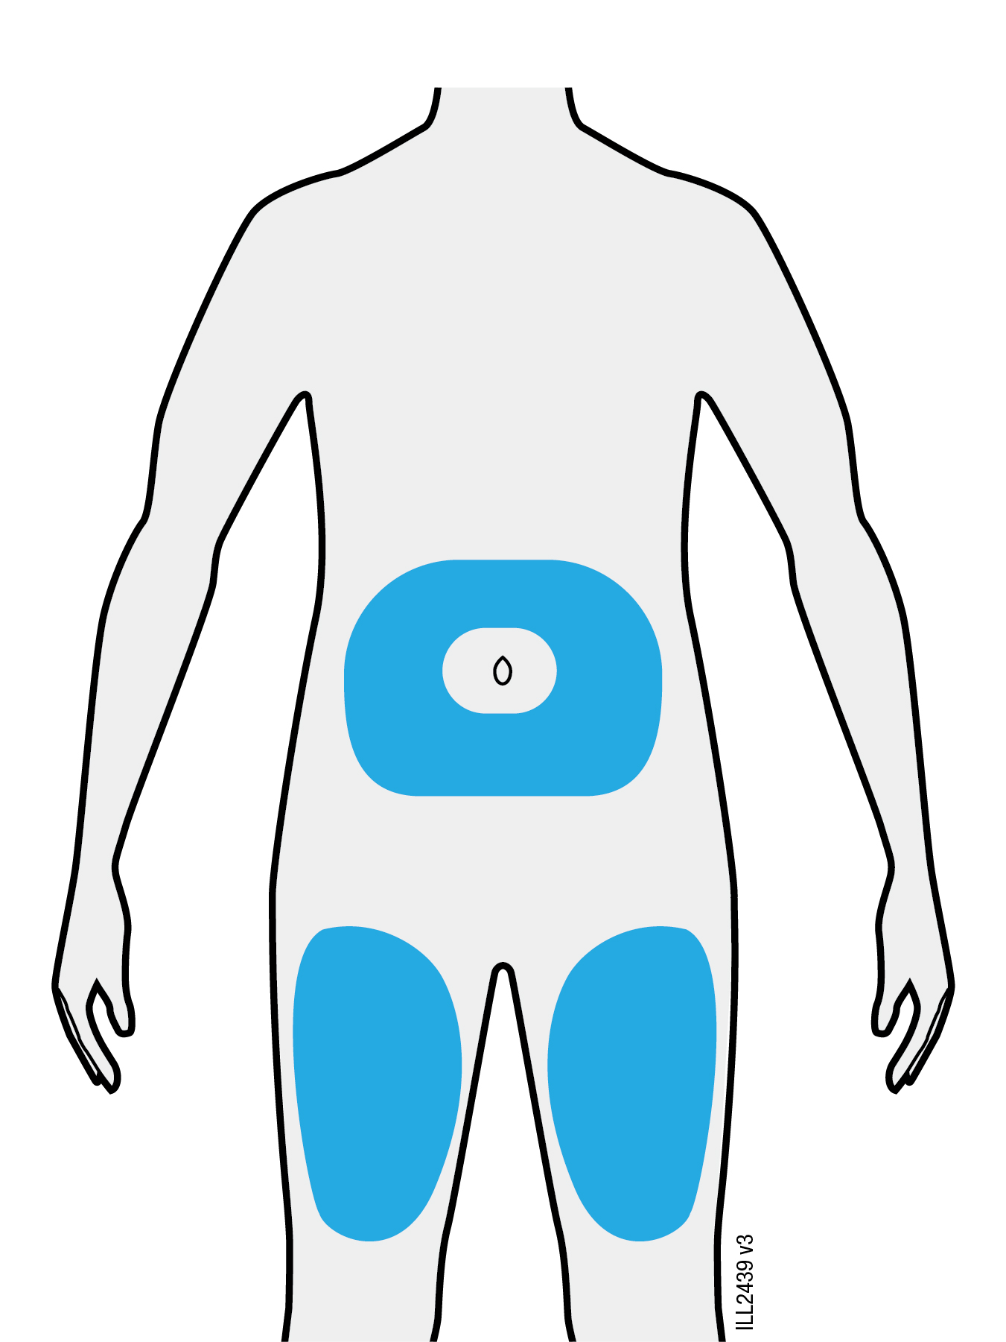
Mage
Lår

5 | Välj ett av dessa injektionsställen.
- Välj framsidan av låret eller magen (med undantag för inom 5 cm närmast naveln).
- Någon annan kan injicera dig i låret eller magen.
Viktigt: Undvik områden med ärr och bristningar och där huden är öm, har blåmärken eller är röd eller hård. Undvik om möjligt hudområden med tecken på psoriasis.

6 | Tvätta dina händer noggrant med tvål och vatten.

7 | Rengör injektionsstället med en alkoholservett.
- Låt huden självtorka.
- Vidrör inte området igen förrän du ska injicera.

Injicera WEZENLA
Viktigt: Ta av locket först när du kan injicera direkt (inom 5 minuter) eftersom läkemedlet annars kan torka ut. Sätt inte tillbaka locket.
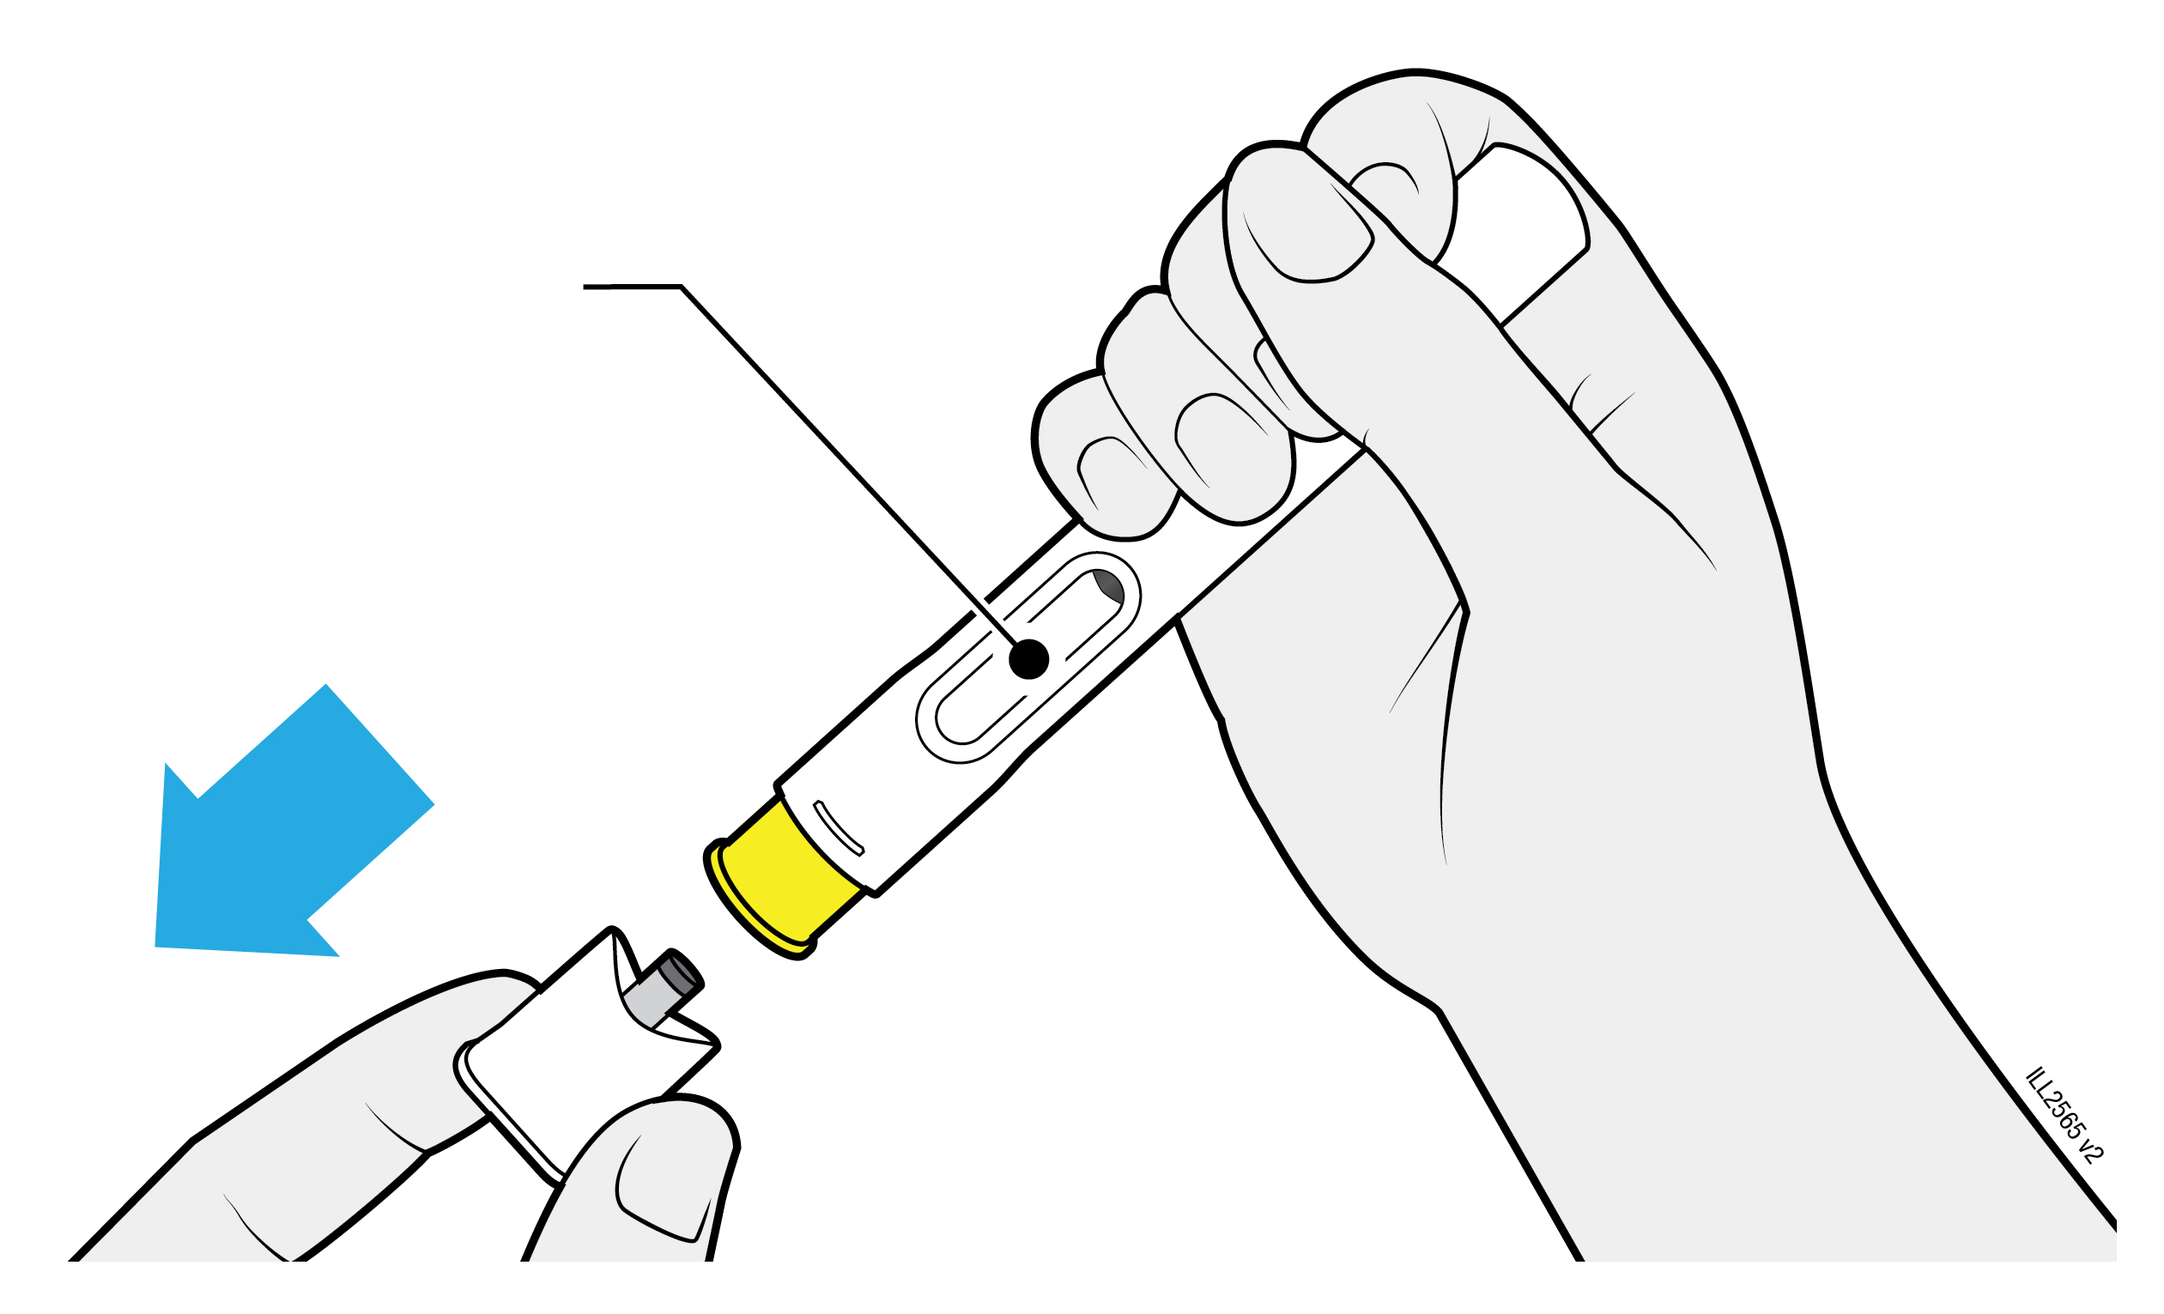
Fönstret ska synas
8 | Fatta tag i den förfyllda injektionspennan så att du ser fönstret. Dra hårt för att ta av locket. Du kan behöva vrida locket för att ta av det.
- Sätt aldrig tillbaka locket. Det kan skada nålen.
- Det är normalt att se en droppe läkemedel i änden av nålen eller det gula säkerhetsskyddet.
Viktigt: Rör eller tryck inte på det gula säkerhetsskyddet. Sätt inte fingret i det gula säkerhetsskyddet.

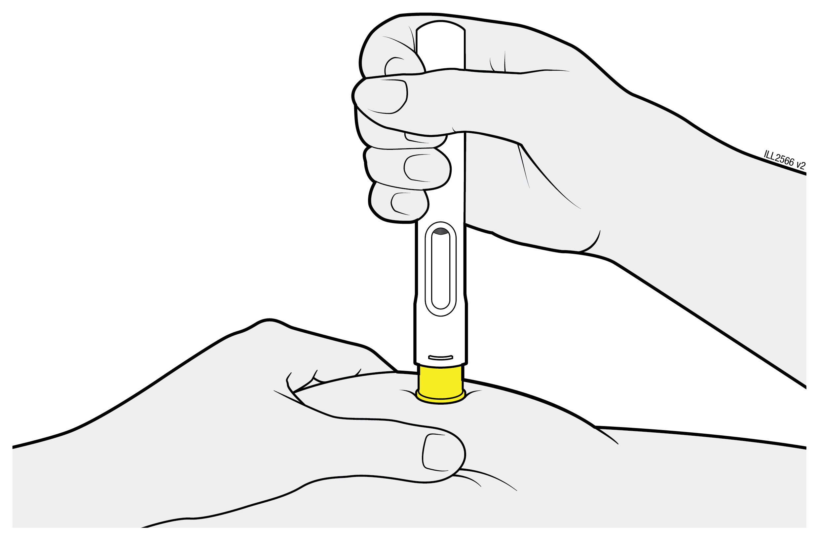
9 | Nyp ihop huden för att skapa en spänd yta på injektionsstället.  Sätt det gula säkerhetsskyddet rakt mot den ihopnypta huden.
- Fortsätt att nypa ihop huden tills injektionen har genomförts.
- Du ska kunna se fönstret.
- Placera den förfyllda injektionspennan rakt mot injektionsstället (i 90 graders vinkel).

TRYCK OCH HÅLL
ned för att starta injektionen
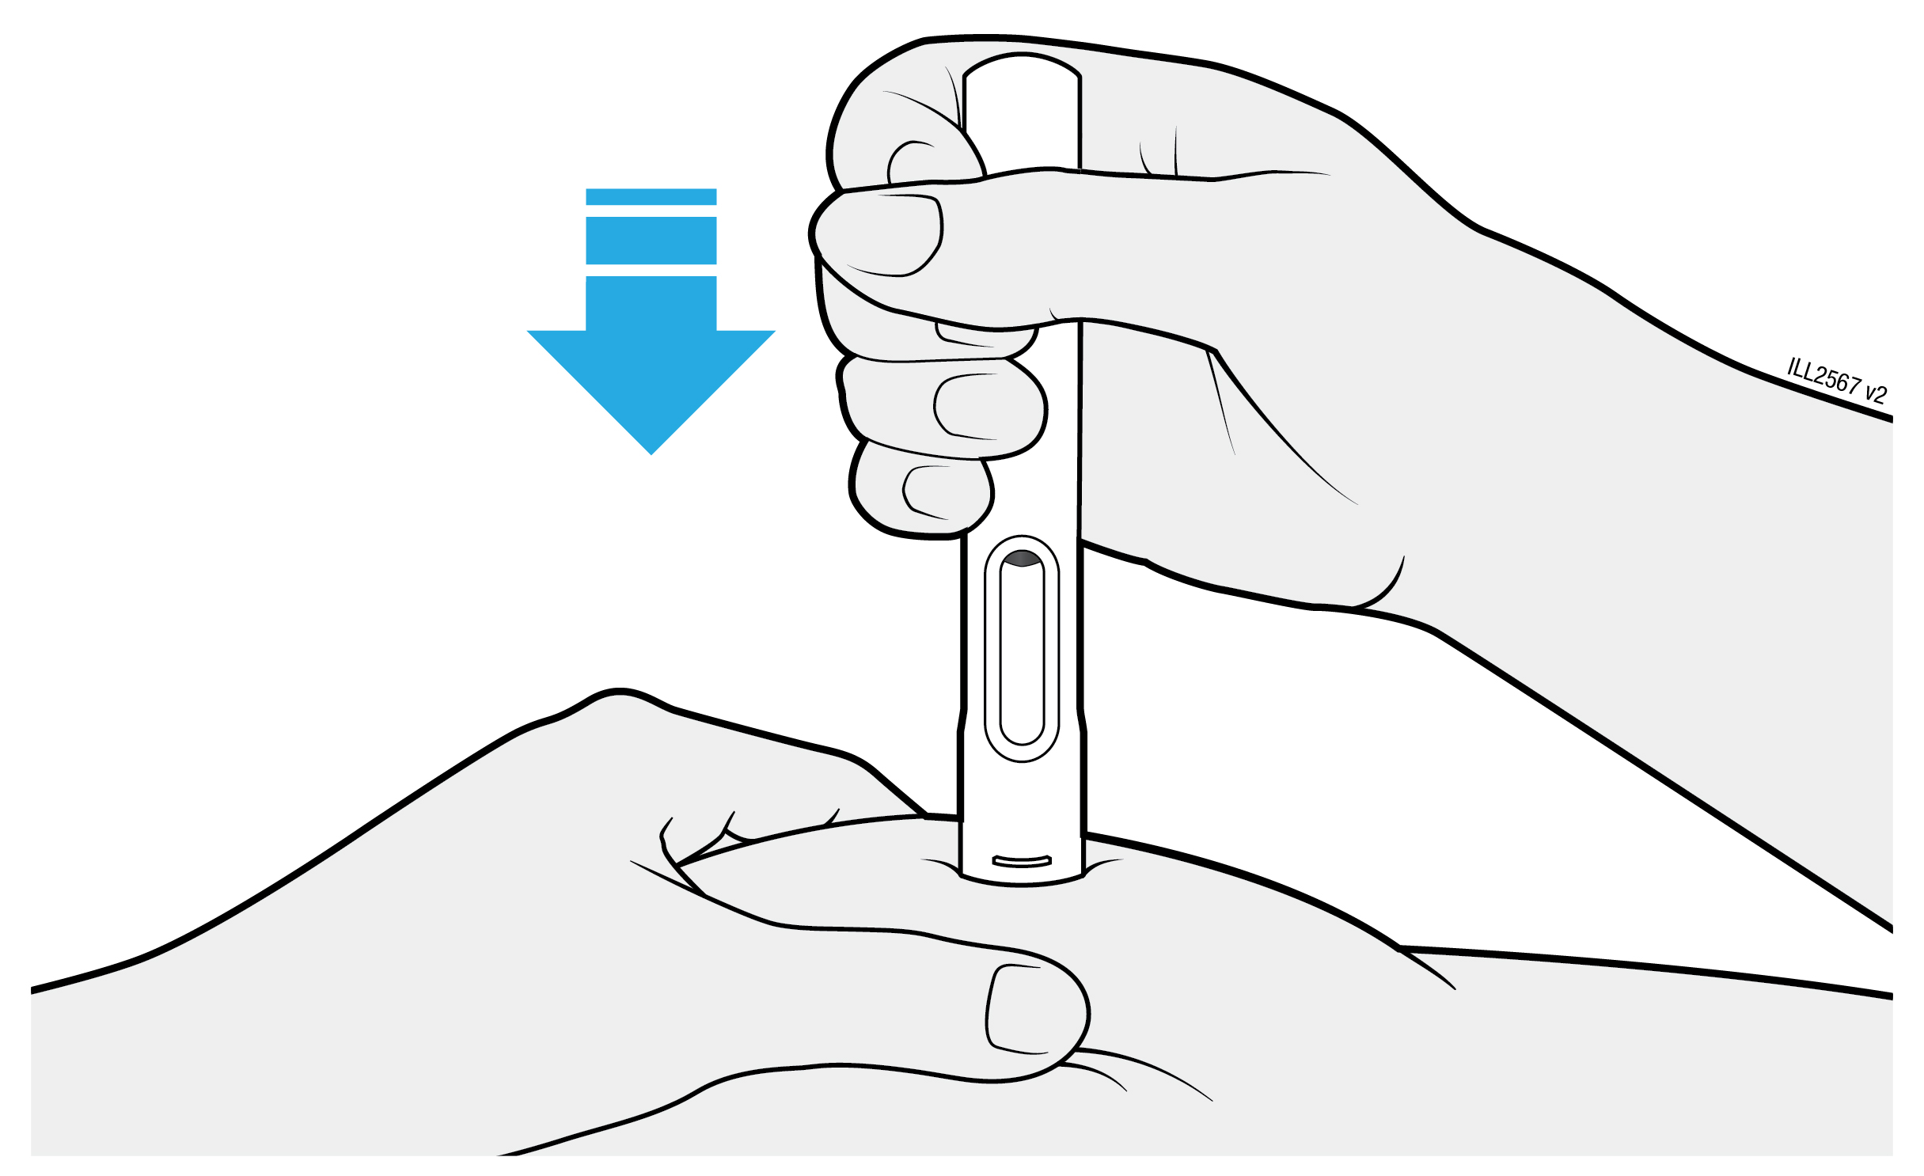
10 | Tryck den förfyllda injektionspennan bestämt nedåt tills det gula säkerhetsskyddet slutar att röra sig.  Håll ned injektionspennan, lyft inte upp den.
- Nålen förs in automatiskt och injektionen börjar.
- Du kanske hör eller känner ett klick.
- Håll den förfyllda injektionspennan rakt och stadigt mot huden.

TITTA
fönstret kommer att bli helt gult
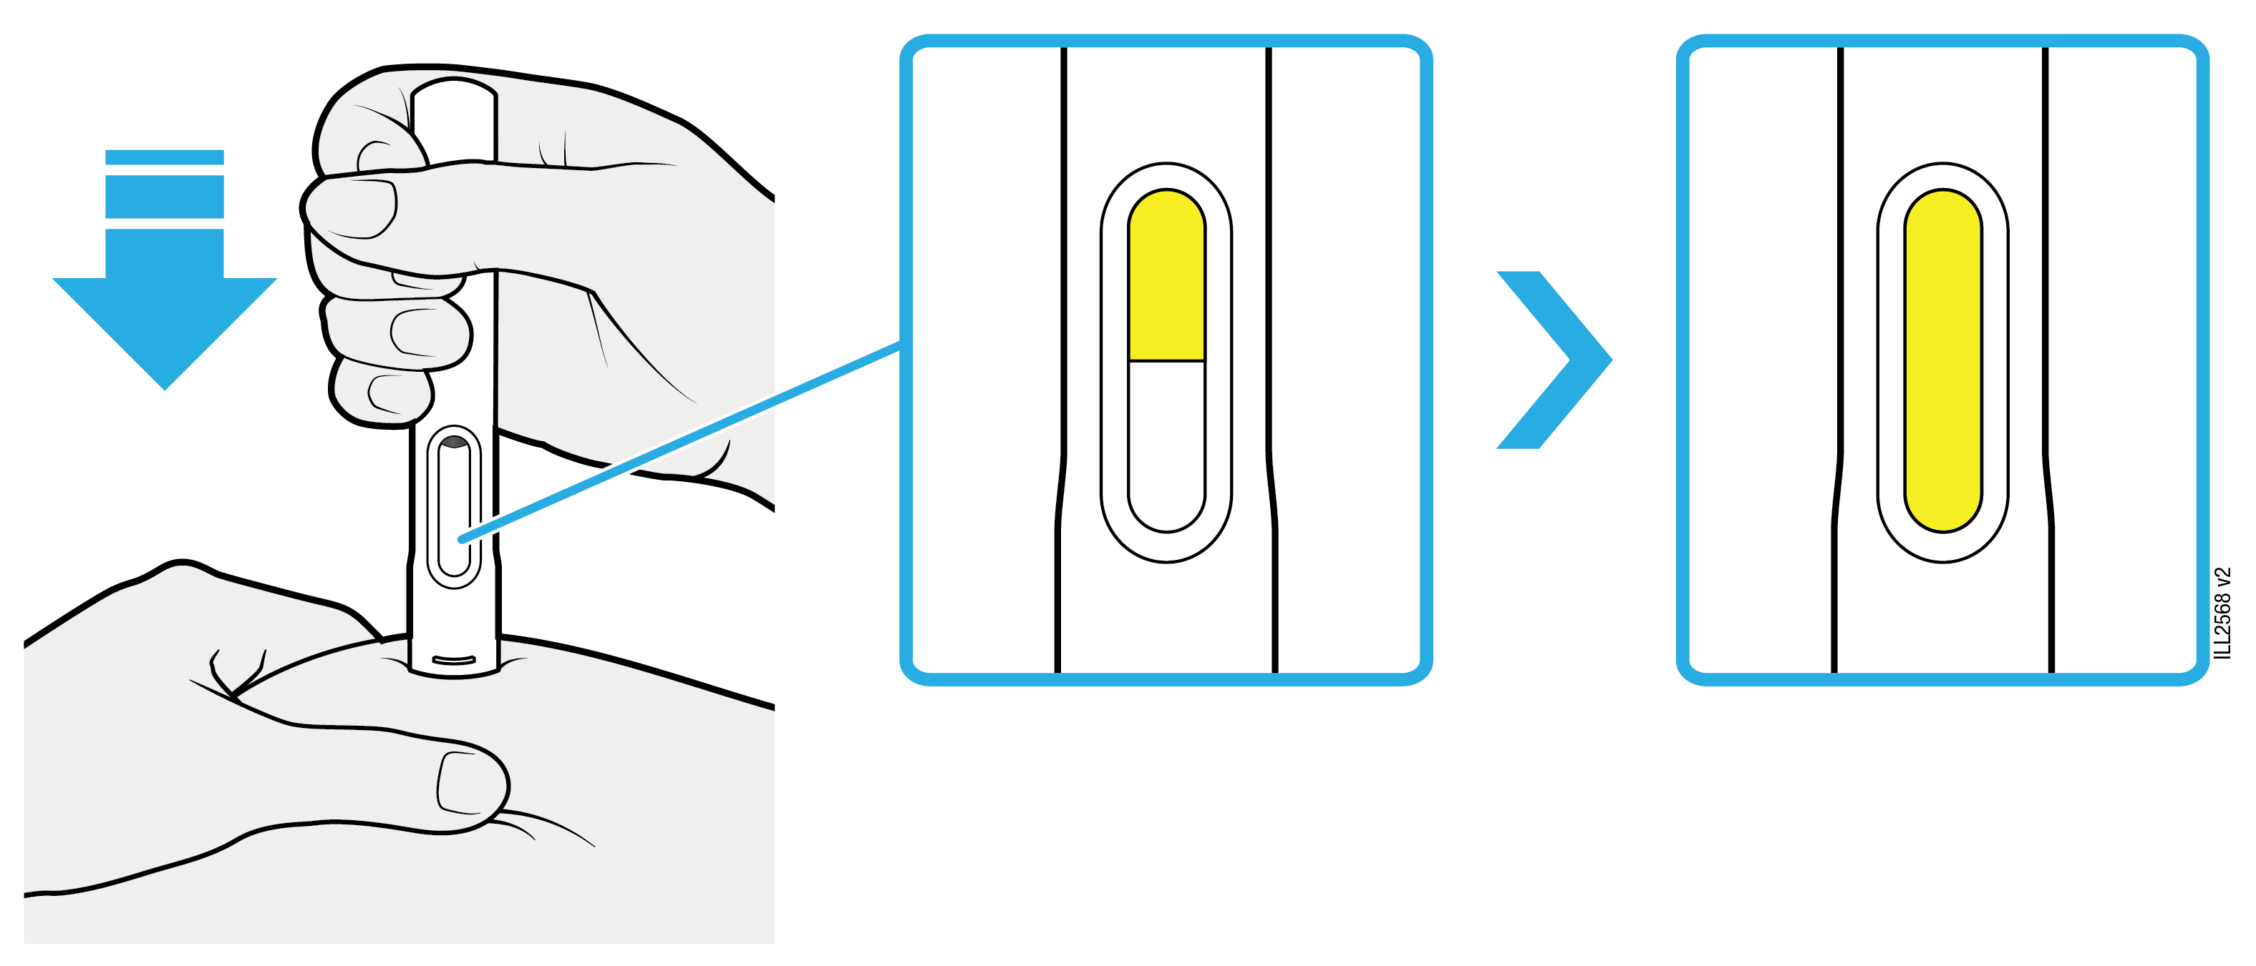
11 | Fortsätt att trycka ned den förfyllda injektionspennan. Vänta tills fönstret blir helt gult.
- Injektionen kan ta upp till 15 sekunder. Du kanske hör eller känner ett klick.
- Efter att fönstret har blivit helt gult, lyft bort den förfyllda injektionspennan från huden.

Kontroll av injektionsstället och kassering av den förfyllda injektionspennan
BEKRÄFTA
Inget läkemedel har läckt ut (en liten droppe gör ingenting) |  | 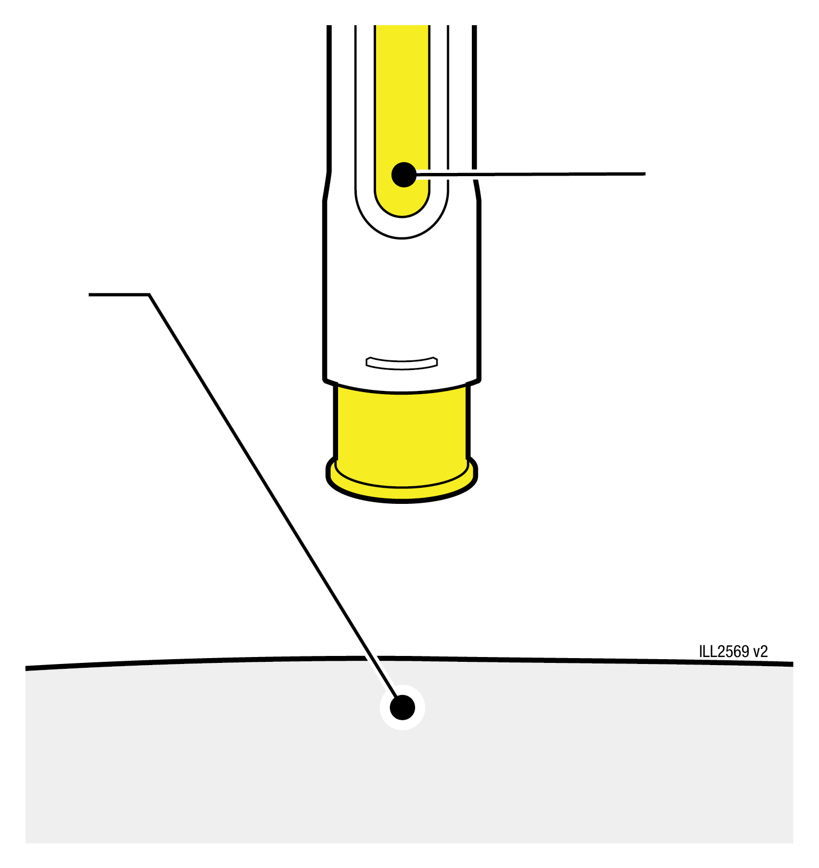 | Fönstret är helt gult
12 | Bekräfta att en hel dos läkemedel har injicerats.
- Rör inte det gula säkerhetsskyddet.
- En liten mängd vätska på injektionsstället gör ingenting.
Viktigt: Om inte fönstret blir helt gult, om det verkar som att läkemedel fortfarande kommer ut, eller om du ser flera droppar av läkemedel har du inte fått en hel dos. Ring läkare eller vårdgivare omedelbart.

13 | Kontrollera injektionsstället.
- Gnugga inte på injektionsstället.
- Om det blöder, tryck en bomullstuss eller kompress mot injektionsstället.
- Sätt på ett plåster om det behövs.

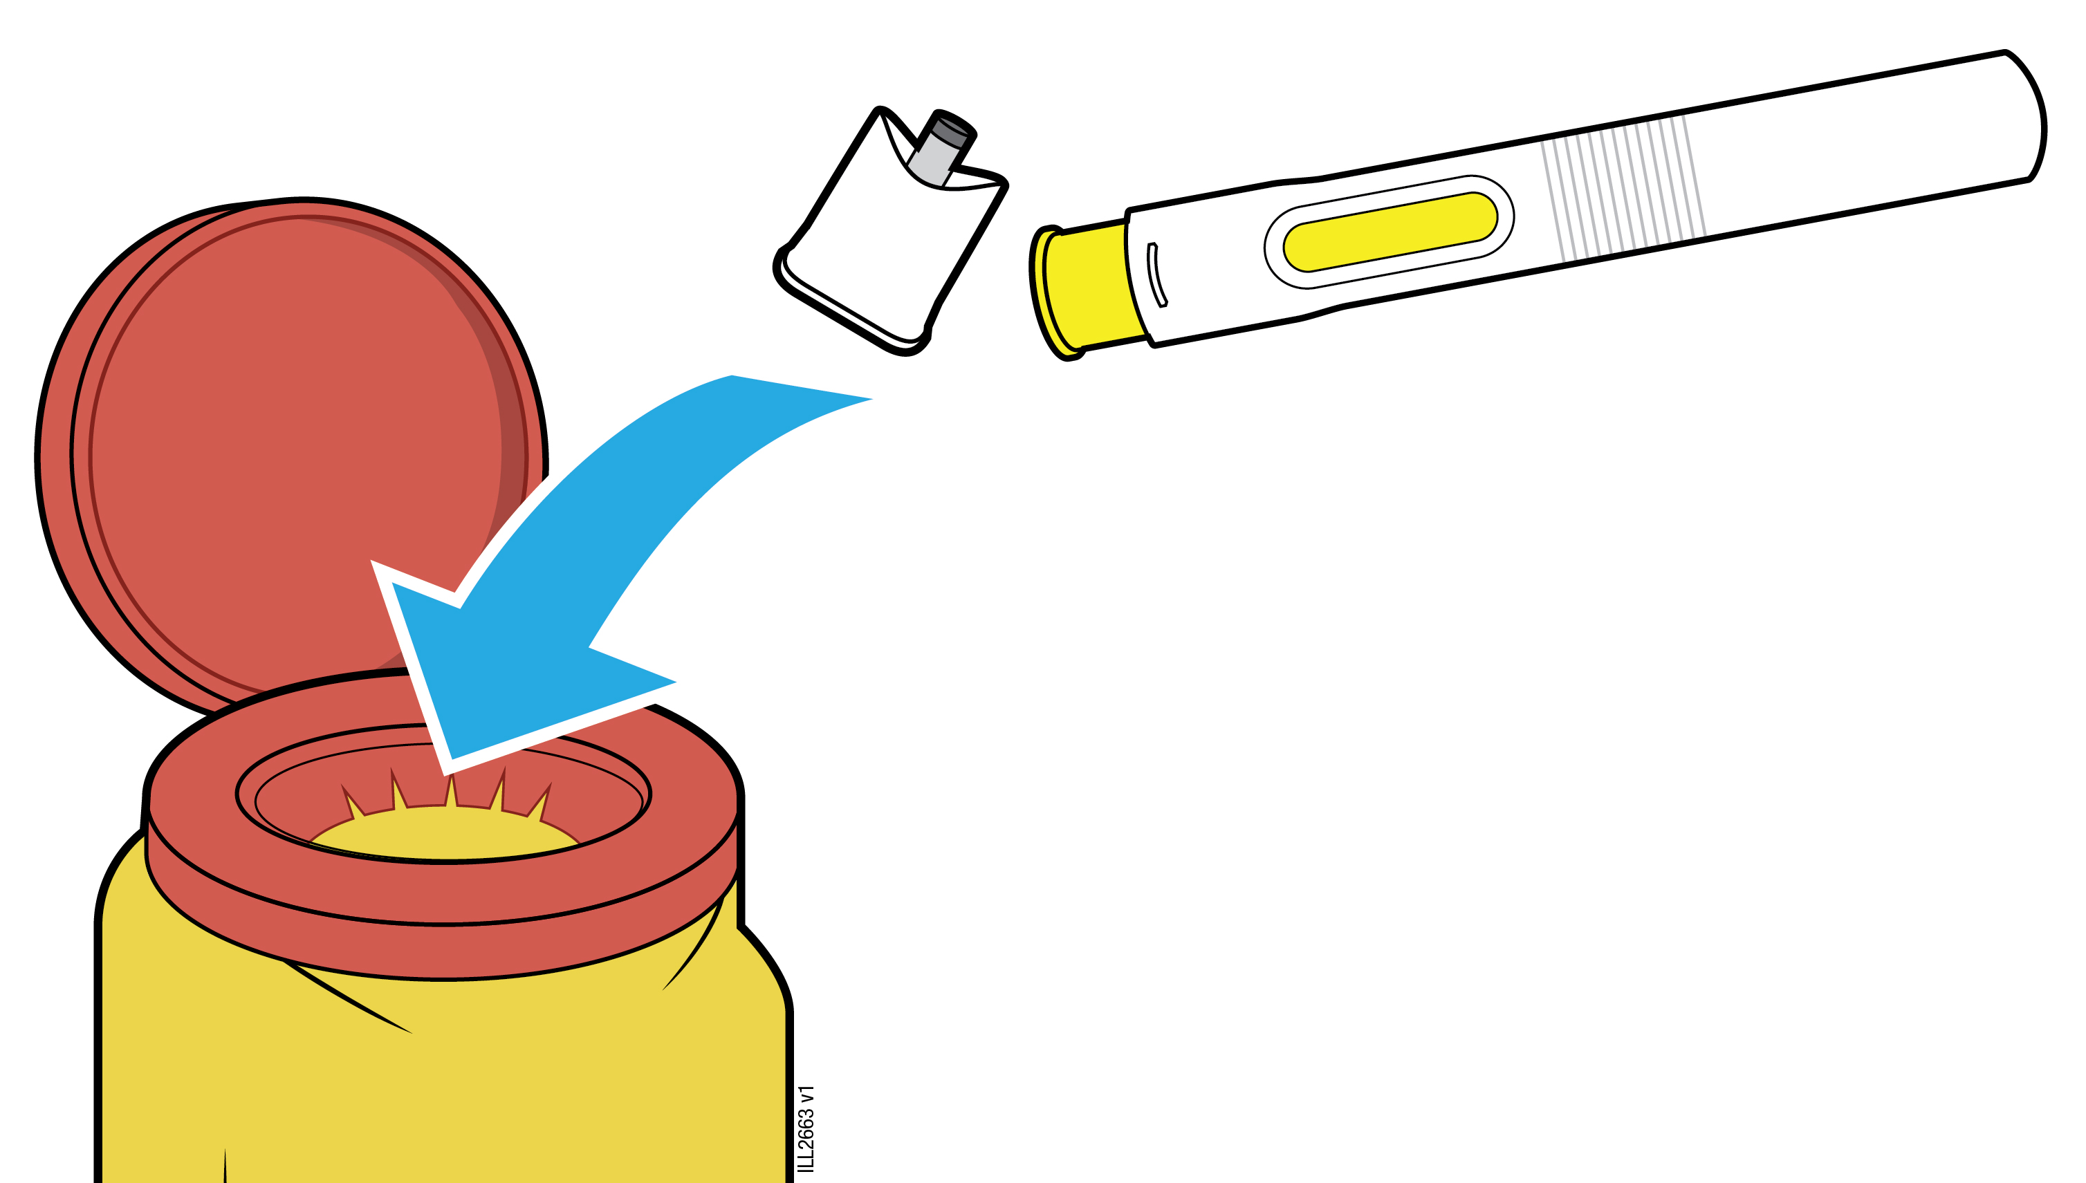
14 | Lägg den använda förfyllda injektionspennan och locket i behållaren för skärande/stickande avfall.
Viktigt: Kasta inte den förfyllda injektionspennan bland hushållsavfall.
- Återanvänd inte den förfyllda injektionspennan.
- Rör inte det gula säkerhetsskyddet.

Eventuellt kvarvarande läkemedel i den förfyllda injektionspennan ska kastas. Läkemedel ska inte kastas i avloppet eller bland hushållsavfall. Fråga apotekspersonalen hur man kastar läkemedel som inte längre används. Dessa åtgärder är till för att skydda miljön.

